武汉理工大学
硕 士 学 位 论 文
10 MW级陆上风机预应力混凝土—钢
混合塔架风致响应与结构优化研究

2026年8月

论文大纲
第一章 绪论
1.1 研究背景与意义
1.2 大型风机混合塔架结构形式及受力特点
1.3 风机塔架风致响应研究现状
1.4 预应力混凝土—钢混合塔架研究现状
1.5 混合塔架结构优化研究现状
1.6 现有研究不足
1.7 主要研究内容与技术路线
1.8 本章小结
第二章 预应力混凝土—钢混合塔架有限元模型建立与验证
2.1 研究对象及主要结构参数
2.2 塔架几何与材料模型
2.3 钢筋、预应力筋及连接模拟
2.4 风轮—机舱系统等效建模
2.5 重力与预应力初始状态
2.6 网格划分及模型验证
2.7 模态特性及主要计算参数验证
2.8 本章小结
第三章 风况模拟与风机气动弹性载荷计算
3.1 嘉鱼场址风况及数据来源
3.2 长期风况统计与风剖面特征
3.3 研究性运行湍流工况与计算矩阵
3.4 158 m混合塔架OpenFAST模型建立
3.5 OpenFAST与Abaqus模型动力特性对比
3.6 ROSCO运行工况与湍流输入验证
3.7 OpenFAST—Abaqus载荷传递方法与验证
3.8 本章小结
第四章 混合塔架风致响应、关键截面与受力分担
4.1 计算工况与评价指标
4.2 混合塔架整体风致响应
4.3 控制工况及关键截面确定
4.4 关键部位局部响应分析
4.5 关键截面混凝土、预应力筋与普通钢筋内力分担
4.6 内力分担沿塔高变化规律
4.7 关键截面与可调影响因素归纳
4.8 本章小结
第五章 关键结构参数敏感性与优化问题定义
5.1 结构参数及取值范围
5.2 数值试验方案
5.3 结构参数对整体响应的影响
5.4 结构参数对关键部位受力的影响
5.5 参数敏感性分析与优化变量确定
5.6 双目标与硬约束定义
5.7 本章小结
第六章 混合塔架双目标优化与耦合复核
6.1 双目标优化问题及数学模型
6.2 代理模型建立与精度验证
6.3 多目标优化结果
6.4 优化方案对比分析
6.5 代表方案高保真与整机反馈复核
6.6 多风速—多随机种子稳健性验证
6.7 本章小结

摘要
面向10 MW级陆上风机预应力混凝土—钢混合塔架，本文聚焦一个连续问题：如何在可追溯的结构—气动弹性模型与运行风况基础上识别控制响应，并将其转化为可复核的结构优化目标。研究对象为公开可复现的158 m混合塔架与DTU 10 MW参考风机。Abaqus复现模型第一对水平弯曲频率为0.13718 Hz，与参考值0.1361 Hz相差约0.79%；两组推覆模型在0～0.901126 m共同收敛区间内反力曲线基本一致，约0.9 m后的后损伤响应不作网格无关解释。2005—2025年ERA5逐小时数据给出研究点100 m长期平均风速4.299 m/s，按长期平均风切变指数外推的160 m平均风速为4.757 m/s；该数据只作为场址再分析背景。在RNA空间动力核查中，Abaqus与OpenFAST质量分别为676723.996 kg和676753.238 kg，差异约0.004321%；统一真实塔顶、右手坐标和参考点惯量后仍保留0.535907 m质心差及约3.488%的质心惯量差，作为显式模型表示差异。统一158 m跨度、零重力和1120分析节点后，OpenFAST仅塔架状态四个水平弯曲分支相对Abaqus高约12.40%～12.95%，含RNA状态高约8.96%～14.99%，但RNA引起的频移趋势一致。控制器经源文件追溯确认为公开社区DTU 10 MW转换模型中已配置的ROSCO v2.6.0研究基线，并非DTU官方Basic Controller或本文自行调参。6～25 m/s共12个定常工况形成了实际运行曲线，额定过渡位于约11～12 m/s；由该曲线派生的8 m/s和14 m/s开环工作点均达到周期状态，并各完成12方位线性化与MBC。560节点下两工况FA1/SS1/FA2/SS2分别为0.16285/0.15943/0.85353/0.88350 Hz和0.16310/0.15947/0.88771/0.88684 Hz，模态按ElastoDyn状态描述符与特征向量参与度识别。上述结果属于已闭合的阶段证据；1120/560运行状态离散、其余Campbell点、1P/3P分离、阻尼、TurbSim收敛和OpenFAST—Abaqus六分量接口完成后，才能进入第四章控制响应R*、第五章参数筛选及第六章双目标优化的最终结论。
关键词：10 MW风力机；预应力混凝土—钢混合塔架；OpenFAST；ROSCO；Campbell分析；结构优化
Abstract
This thesis develops a traceable structural–aeroservoelastic workflow for a 158 m prestressed concrete–steel hybrid tower supporting the DTU 10 MW reference turbine. The Abaqus reproduction gives a first horizontal bending pair of 0.13718 Hz, 0.79% above the reported 0.1361 Hz. Two pushover models agree up to their common converged limit of 0.901126 m; later damaged response is not treated as mesh-objective. ERA5 data for 2005–2025 give mean wind speeds of 4.299 m/s at 100 m and 4.757 m/s at 160 m, used only as site background. The Abaqus and OpenFAST RNA masses differ by 0.004321%. After transformation to a common tower top and right-handed frame, a 0.535907 m centre-of-mass difference and an approximately 3.488% centroidal-inertia difference are retained as explicit representation differences. With a common 158 m span, zero gravity and 1120 analysis nodes, OpenFAST frequencies are 12.40–12.95% above Abaqus for the tower-only branches and 8.96–14.99% higher with the RNA, while the RNA-induced shifts remain trend-consistent. Source tracing identifies the controller as a ROSCO v2.6.0 research baseline already configured in a public community conversion, not the official DTU Basic Controller or an independently tuned controller. Twelve steady cases from 6 to 25 m/s establish an operating curve with a rated transition near 11–12 m/s. At 8 and 14 m/s, verified periodic operating points each provide twelve azimuth-resolved linearisation files for MBC. With 560 tower nodes, FA1/SS1/FA2/SS2 are 0.16285/0.15943/0.85353/0.88350 Hz and 0.16310/0.15947/0.88771/0.88684 Hz, respectively; branches are identified from ElastoDyn state descriptors and eigenvector participation. These are stage-level results. Node convergence, the remaining Campbell points, 1P/3P separation, damping, turbulent-wind convergence and six-component OpenFAST-to-Abaqus conservation remain prerequisites for response selection, parameter screening and final bi-objective optimisation.
Key words: 10 MW wind turbine; prestressed concrete–steel hybrid tower; OpenFAST; ROSCO; Campbell analysis; structural optimisation
第一章 绪论
本章围绕“研究对象为什么值得研究、现有研究已经解决了什么、仍缺少什么以及本文如何回答这些问题”展开。首先从大型陆上风机高塔化需求说明预应力混凝土—钢混合塔架的工程背景；随后分别评述整机风致响应、预应力/水平接缝及结构优化研究进展；最后把文献缺口收敛为两个相互关联的关键问题，并据此组织全文技术路线。
【证据链】Kenna[5]以混合钢—混凝土风机塔的整体/局部响应、气动荷载和结构优化为统一研究对象，能够支持本章研究对象与总体研究边界；原文见证据图E01。
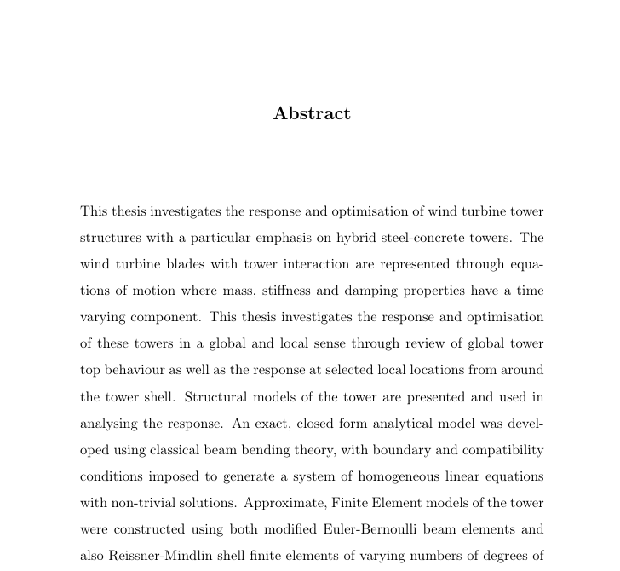
证据图 E01 Kenna (2019) 摘要页：混合钢—混凝土风机塔的整体/局部响应、气动载荷与优化研究总述。（原文截图，仅用于方法/参数溯源，不作为本文计算结果）
1.1 研究背景与意义
随着陆上风机向大容量、长叶片和高轮毂高度发展，塔架同时面临自重增长、运输直径限制、施工装配复杂化以及低阶频率下降等问题。传统全钢塔在超高尺度下往往需要更大直径和壁厚，而下部采用混凝土、上部采用钢塔的混合结构能够利用混凝土的刚度与材料经济性，并减轻高位结构自重，因此成为高轮毂陆上风机的重要支撑形式。Kenna[5]从整体与局部响应、气动荷载和结构优化角度系统研究了混合风机塔，Huang等[65]进一步指出高塔混合结构的几何设计受到制造运输、强度与动力频率等多重约束。本文的研究意义因此不在于单纯证明“混塔可用”，而在于回答大容量机组、超高塔架和随机气动载荷共同作用下，如何建立可信的跨软件模型、识别控制性传力机制并据此实现可验证优化。
【证据链】王丹等[79]（2025）的混凝土—钢混合塔筒综述直接总结了该类塔筒的结构体系、工程应用与发展问题。本节据此补强“为什么研究混合塔架”的近期同对象证据；10 MW、158 m和本文具体参数仍分别回到DTU、何泽瑜原型及本文来源账本，不能从综述拼接。
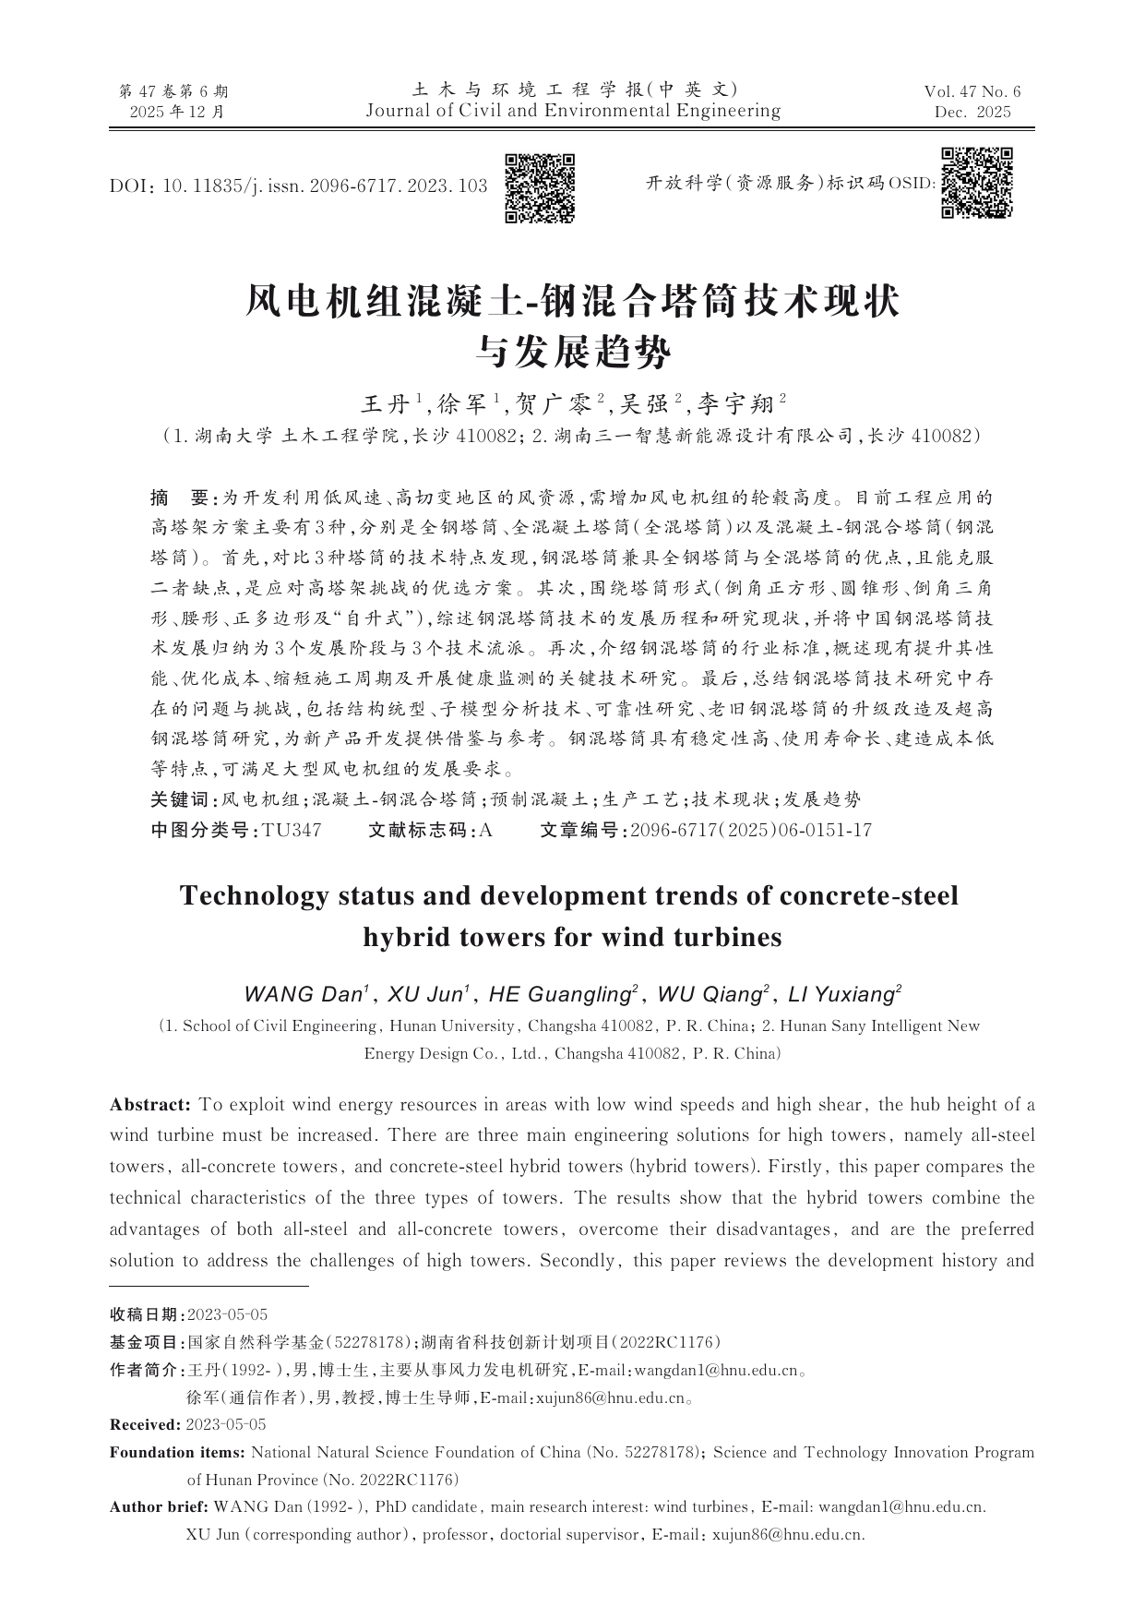
证据图 E32 王丹等：《风电机组混凝土-钢混合塔筒技术现状与发展趋势》，2025，原文首页。
对于风机支撑结构，动力设计尤其不能只看静力强度。DTU 10 MW参考机组转速范围为6.0～9.6 r/min[2]，相应1P激励约为0.10～0.16 Hz、三叶片3P激励约为0.30～0.48 Hz；塔架一阶频率若进入这些运行激励带，可能引起明显动力放大。Huang等[65]把共振规避列为混合塔几何设计的首要约束之一。因此，对158 m柔性混塔而言，“结构足够强”并不等同于“动力设计合理”，后续必须同时考虑频率分离、随机风响应和局部传力。
【证据链】Kenna[5]摘要直接说明混合钢—混凝土风机塔的响应与优化是一个完整研究问题；本节只据此支持“为何研究混塔”，不据此替代本文158 m塔架的具体尺寸。证据图E01已给出，本节不重复插图。
1.2 大型风机混合塔架结构形式及受力特点
本文研究对象为下部预应力混凝土塔段与上部钢塔段组合的混合塔架。该结构沿高度存在材料、截面和连接形式突变：预应力跨节段提供压紧力，水平接缝可能发生非均匀接触与开合，钢—混转换区承担刚度与传力路径重分配，上部RNA的质量、质心和转动惯量则直接影响全塔低阶模态。Li等[63]通过试验与两尺度有限元研究验证了预应力混凝土—钢混合塔局部与整体行为之间的关联，Cheng等[64]的动力研究进一步表明，RNA质量偏心和转动惯量、变截面及预应力均会影响混合塔动力特性。由此，本文的整塔模型必须同时控制材料本构、接缝/预应力传力和RNA空间质量属性，不能仅用顶部集中质量替代全部上部动力效应。
【证据链】Tan等[86]（2025）对预应力混凝土风机塔水平接缝开展直接试验、有限元验证与参数研究，证明接缝、预应力和组合内力是必须显式关注的真实结构机制。本文后续只用自身六分量载荷和材料分担结果量化这些机制，不把文献试件承载力缩放为本文塔架结果。
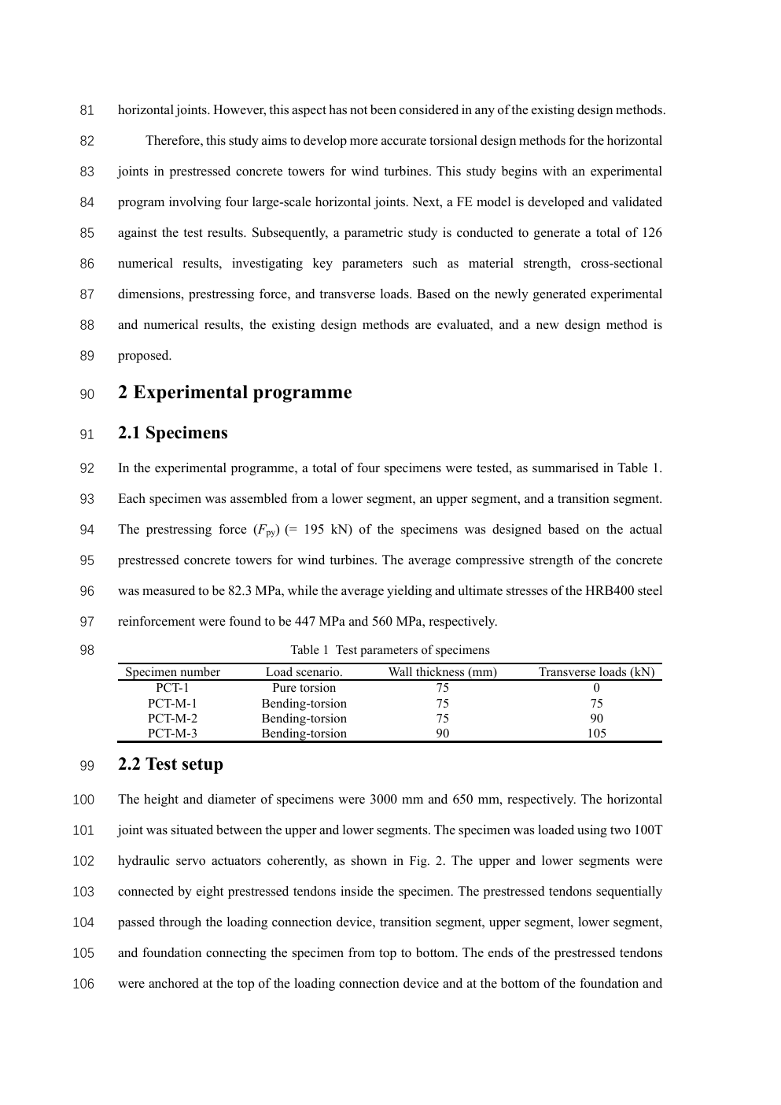
证据图 E43 Tan et al., Engineering Structures, 2025, 336:120443，水平接缝试验—有限元—参数研究原页。
【证据链】Kenna[5]支持混合塔的整体/局部响应研究边界；Wang[30]给出预应力混凝土风机塔水平接缝的实际工程问题，后者原图在第二章首次用于接缝建模时给出。E01已出现，因此此处仅交叉引用，不重复原图。
1.3 风机塔架风致响应研究现状
风机塔架风致响应是随机风场、叶片气动力、转子旋转、控制器、RNA惯性和柔性支撑结构共同作用的整机动力问题，不能用单一静态水平推力替代。近年来相关研究已由“给定塔顶荷载—结构响应”转向整机耦合与精细结构联合分析。Brown等[28]通过OpenFAST与实测运行数据的一对一验证，强调几何、质量、动力特性以及最终运行响应量需要逐级核对；Wang等[20]构建整机多体动力与精细钢—混混塔之间的高保真联合仿真模型；Xu等[100]进一步针对钢—混凝土混合塔陆上风机建立多体动力—有限元联合仿真，并在验证后研究线性与非线性动力响应。这些研究共同表明，塔架局部分析的可信度不仅取决于有限元模型本身，还取决于整机动力模型与结构模型之间的物理接口是否一致。基于此，本文第三章首先建立可复核的整机气动弹性载荷链，再将具有明确物理口径、坐标和作用点的六分量载荷传递到Abaqus精细模型。
【证据链】Xu等[100]（Renewable Energy, 2025）直接针对陆上钢—混凝土混合塔风机建立多体动力—有限元联合仿真模型，并在数值验证后开展线性/非线性动力响应分析。该研究说明混塔风致响应应建立在整机动力与结构模型可验证耦合之上，可作为本文“公开模型—整机载荷—精细结构”研究路线的直接国际期刊依据；其具体塔型、载荷和结果不移植到本文。
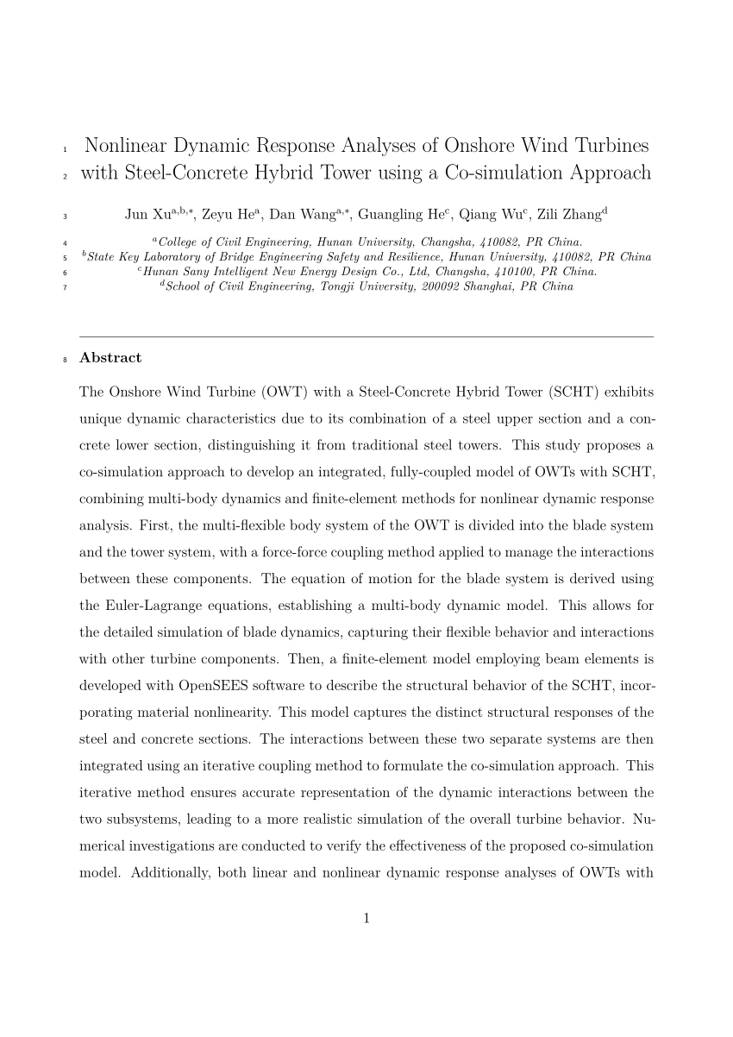
证据图 E57 Xu et al., Renewable Energy, 2025：钢—混凝土混合塔陆上风机联合仿真研究作者公开稿首页。（原文截图，仅用于研究路线溯源，不作为本文计算结果）
【证据链】Hammoud[87]（2024）硕士论文给出了TurbSim/OpenFAST载荷计算工作流，将风场、OpenFAST计算、载荷后处理与设计应用串联，支持本文采用“先形成可验证载荷链，再进入精细结构响应”的研究组织。该论文的15 MW海上对象参数不移植到本文。
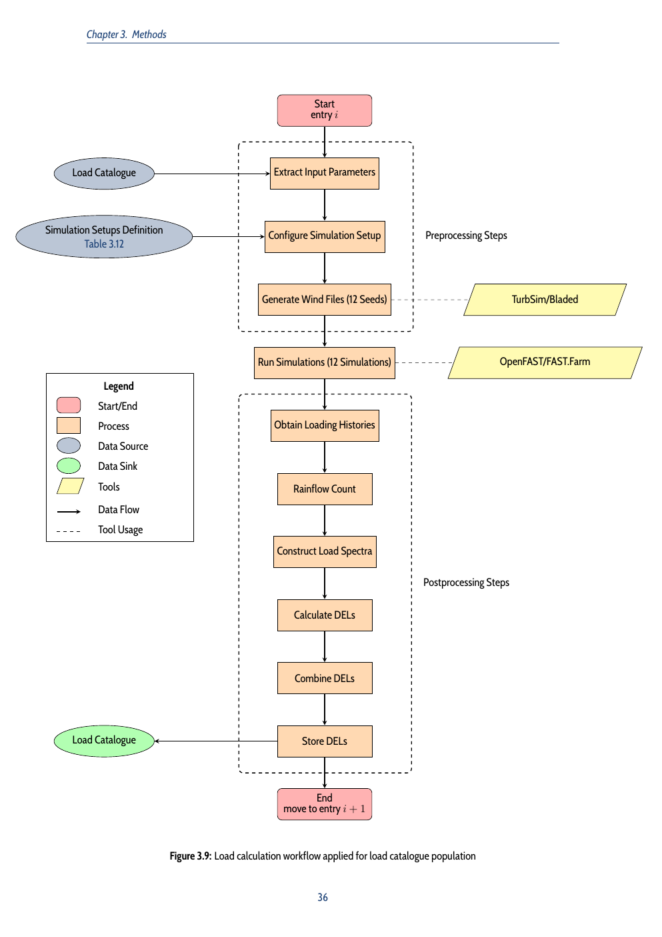
证据图 E45 Hammoud, H.G., TU Delft MSc Thesis, 2024，Load Calculation Workflow原页。
【证据链】Hammoud[87]另设Workflow Validation，在正式载荷计算前核对参考响应，直接支持本文把第三章载荷链验证设置为第四章风致响应的前置验证条件。
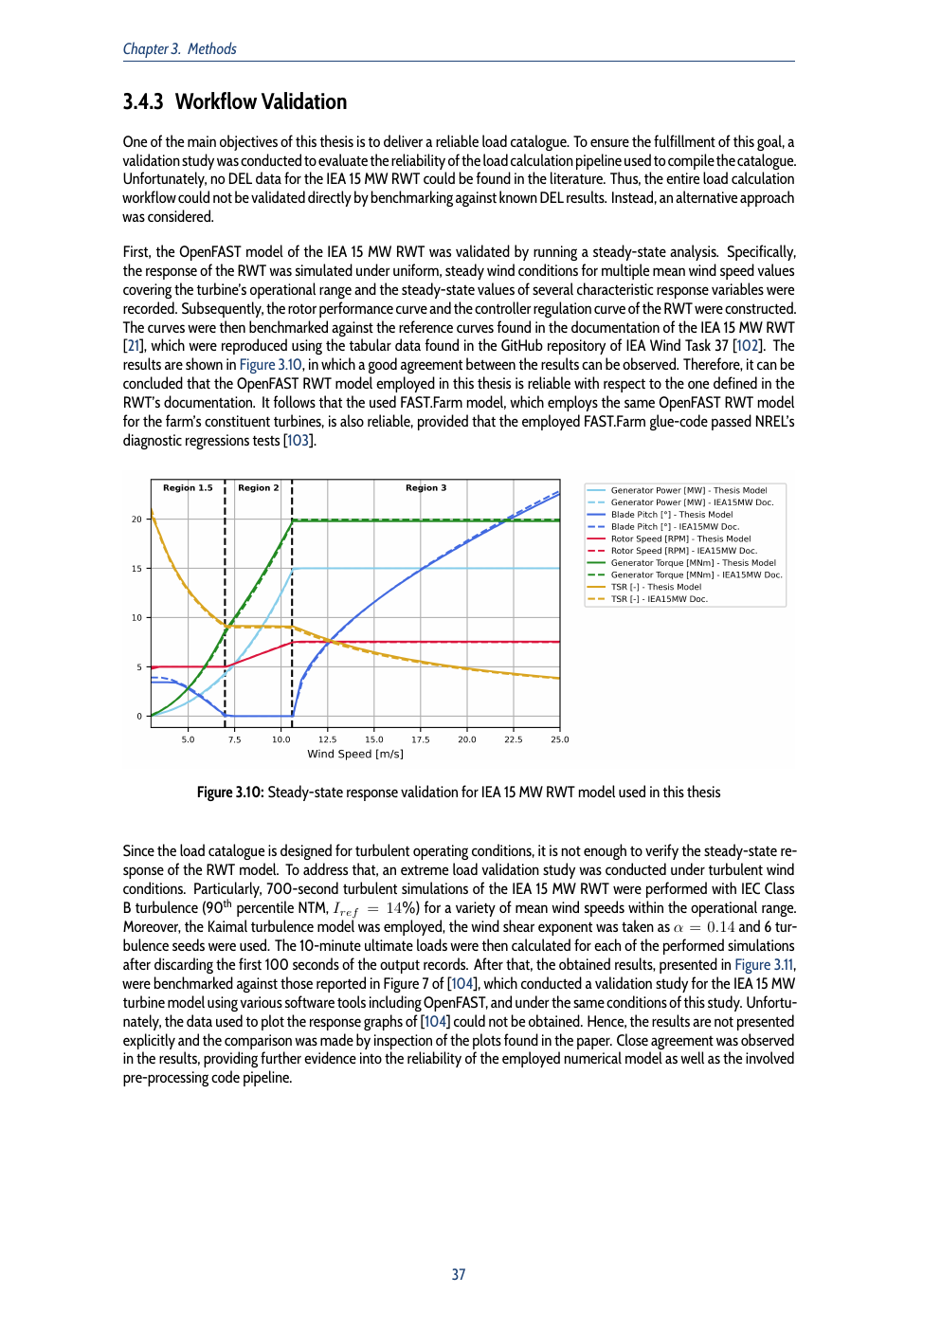
证据图 E46 Hammoud, H.G., TU Delft MSc Thesis, 2024，Workflow Validation原页。
【证据链】Kenna[5]的研究框架同时考虑气动载荷与混合塔结构响应，E01能够支持“风致响应需与气动载荷关联”的总体判断；具体OpenFAST输入和变量定义在第三章按官方文档逐项核对。
1.4 预应力混凝土—钢混合塔架研究现状
预应力混凝土—钢混合塔的难点不仅是材料非线性，还在于局部构造与整体动力之间的跨尺度联系。混凝土开裂/压损伤、预应力变化、节段接缝开合、钢—混转换区刚度突变及几何二阶效应均可能改变局部传力。Li等[63]通过缩尺试验和两尺度模型对预应力混凝土—钢混合塔行为进行了验证，说明局部高保真区域与整体结构响应需要相互校核；Wang等[20]则进一步把精细混塔结构纳入整机动力耦合分析。本文因此采用“材料试件—整塔结构级复现—跨软件动力身份—局部截面传力”的分层验证路线，并对CDP后损伤网格敏感性设置明确适用边界，避免把未经客观化验证的云图峰值直接解释为结构破坏结论。 近期直接试验与机理研究进一步收紧了这一边界：Tan等[98]通过4个1∶10水平接缝试件的压弯试验系统讨论了承载力、刚度、延性、预应力增量及应变演化；Ren等[99]在2026年的开缝水平接缝研究中利用试验验证有限元、参数分析和极限平衡理论揭示了“接缝开合—预应力变化—有效受压区—整体弯曲响应”的全过程机制。本文因此把接缝开合与预应力变化作为局部机理解释的重要物理量，而不把整体响应或单一损伤云图代替接缝机制。
【证据链】Tan等[86]（2025）的直接试验—有限元—参数研究表明，水平接缝响应会随预应力、截面与组合荷载改变，因此第二章的等效连接与第四章的局部传力必须分层验证，不能仅以整体塔筒响应概括。
【证据链】Wang[30]和史鑫宇[31]分别给出风机混凝土塔对象级CDP应用与CDP网格依赖证据；原文证据图E08、E09将在第二章相应步骤首次出现，本节不提前重复。
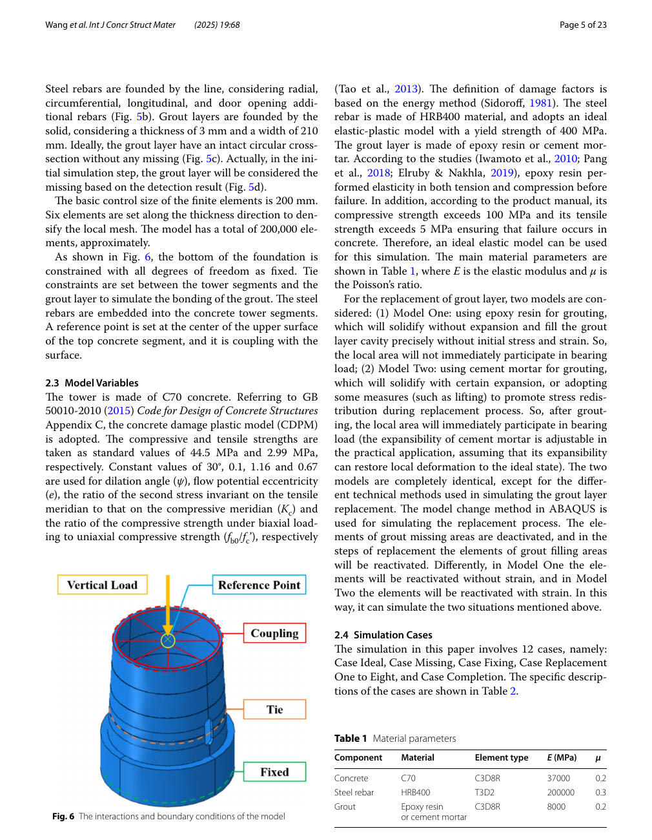
证据图 E08 Wang 等（2025）§2.3 原页：C70、GB 50010 与 CDP 数值组的风机塔对象级旁证。（原文截图，仅用于方法/参数溯源，不作为本文计算结果）
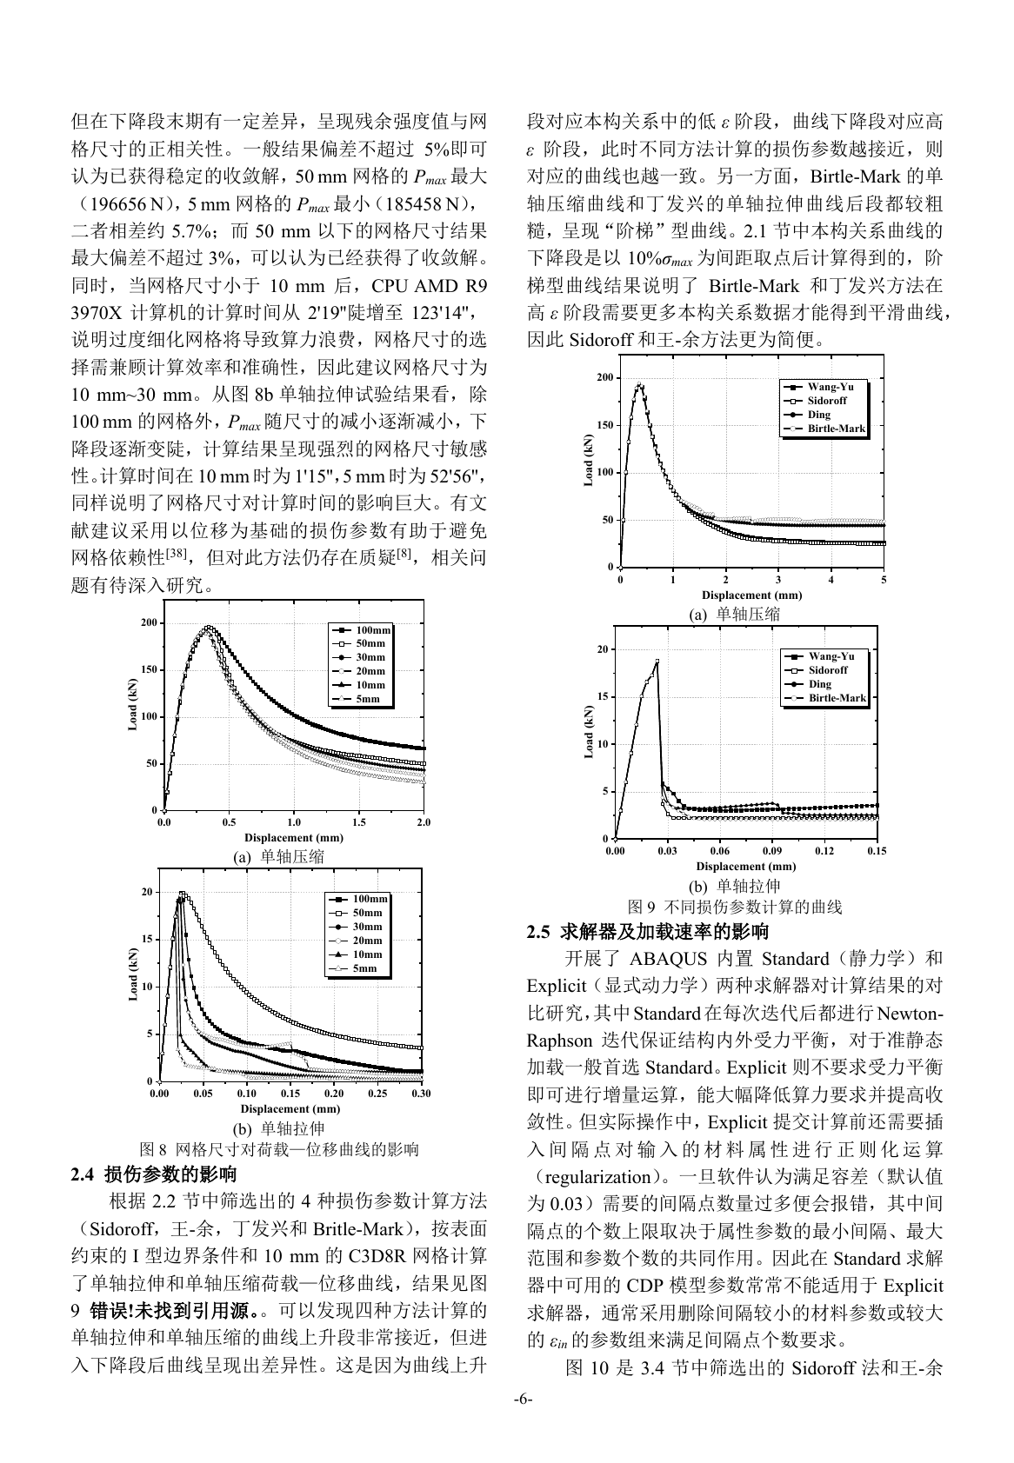
证据图 E09 史鑫宇等（2021）网格敏感性原页：CDP 单轴拉压结果对网格尺寸存在显著依赖。（原文截图，仅用于方法/参数溯源，不作为本文计算结果）
1.5 混合塔架结构优化研究现状
混塔优化研究已由单一几何减重发展到多约束参数化有限元、代理模型和多目标设计。Huang等[65]针对160 m钢—混混塔建立几何、频率、位移、应力和疲劳约束；Cheng等[66]把塔架半径、壁厚、混凝土段高度和预应力筋面积纳入参数化有限元优化，并显式考虑顶部风机转动惯量、预应力及施工因素；Cheng等[67]进一步将机器学习与NSGA-II用于钢—预应力混凝土混塔生成式设计。最新研究中，Xu等[92]建立钢—预应力混凝土混塔多约束优化模型，并指出疲劳强度可能成为控制优化收敛的主要约束；Singh等[93]则表明，随机湍流引起的损伤等效载荷具有明显概率分布特征，代理模型应区分确定性结构响应预测与随机载荷不确定性。由此可见，LHS、Kriging、遗传算法或NSGA-II均属于成熟工具，本文的研究重点应放在“控制机制识别—有来源设计空间—动力/疲劳约束—高保真重新耦合验证”的完整闭环，而不是算法名称本身。
【证据链】Li等[71]直接对预应力混凝土—钢混合风机塔开展带规范/行业约束的结构优化，证明混塔优化的设计变量和可行域必须具有明确工程边界；本文不得使用统一±10%或±20%的无来源范围。
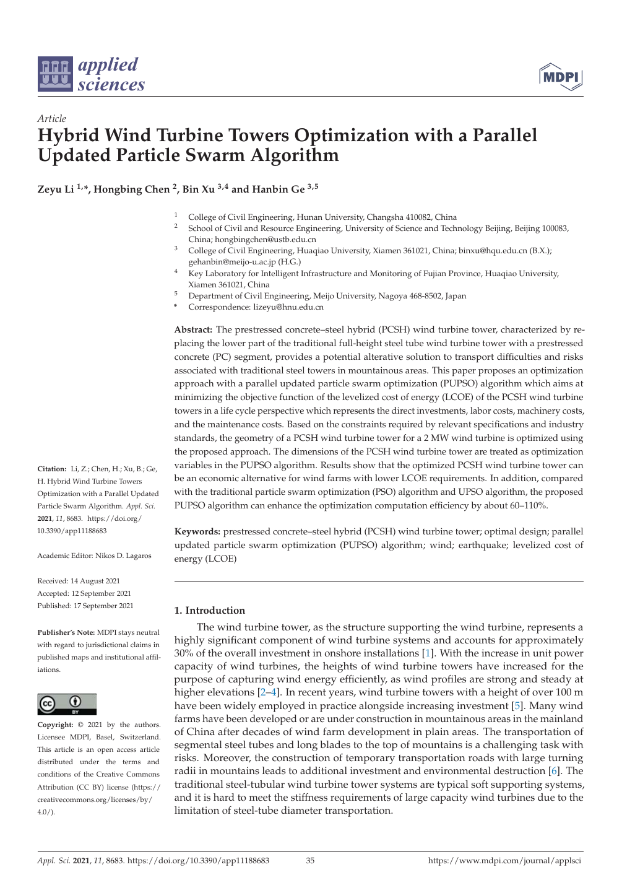
证据图 E53 Li Z, Chen H, Xu B, Ge H. Hybrid Wind Turbine Towers Optimization with a Parallel Updated Particle Swarm Algorithm，原文首页。（原文截图，仅用于优化变量与方法溯源，不作为本文计算结果）
【证据链】Kenna[5]的Optimization Methodology原页展示了设计试验、响应模型、目标/约束与优化之间的连续顺序。本文借鉴其优秀学位论文研究组织，但Kriging、NSGA-II等成熟方法本身不写成创新。
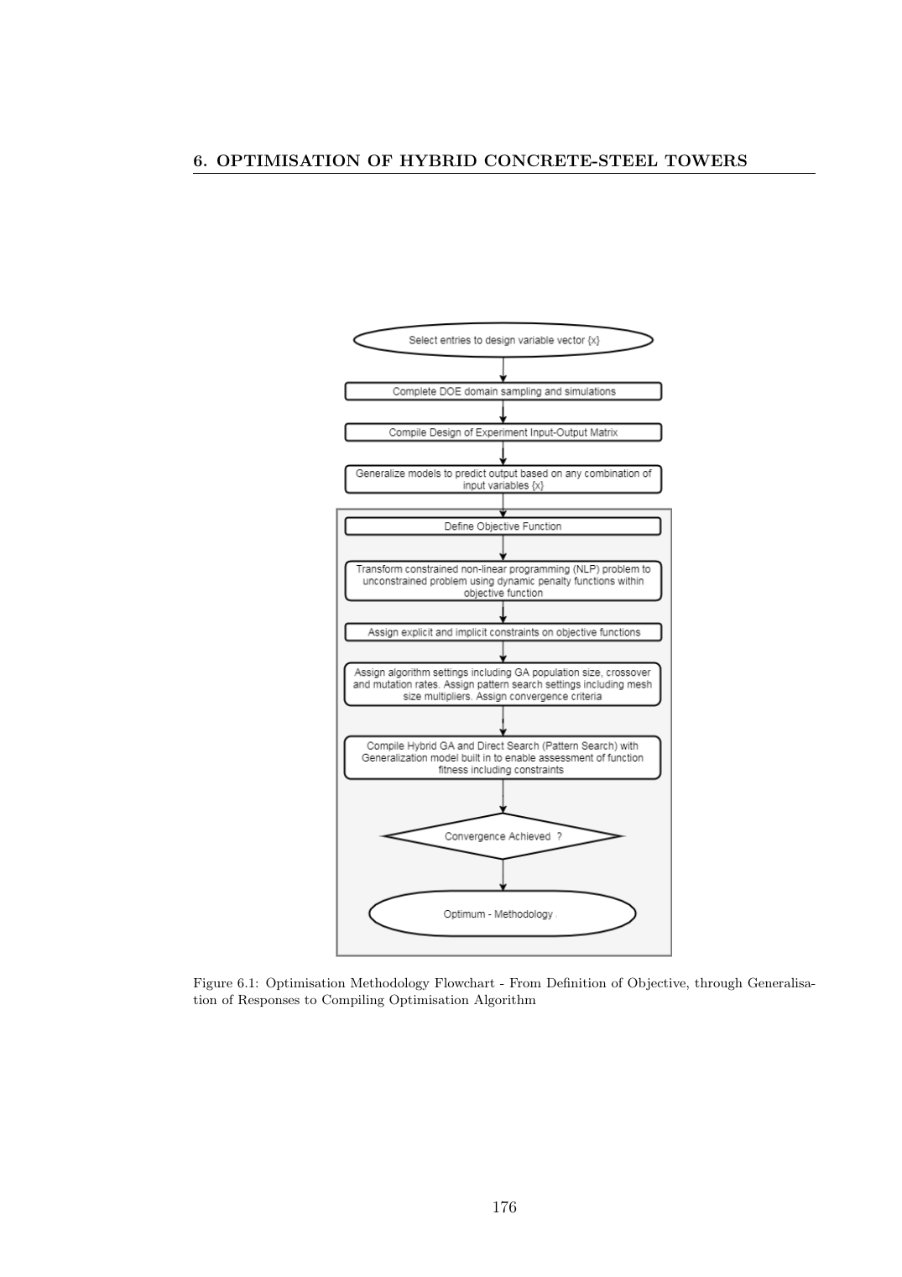
证据图 E42 Kenna, 2019，Optimization Methodology原页。
【证据链】Huang等[65]直接支撑超高钢—混混塔的几何变量、频率约束和多约束优化框架；Li等[71]支撑预应力混凝土—钢混塔在规范/行业约束下确定优化变量与可行域；Cheng等[66,67]证明参数化有限元、进化算法、机器学习与NSGA-II在混塔优化中均已有直接先例；Al-Sanad等[72]支撑“最小质量/成本必须同时满足多设计约束”的风机塔优化逻辑。因此本文不把算法名称作为创新，而把“第四章机理→第五章筛选→第六章耦合复核”作为自己的研究组织。证据图E23为Huang等原文页，展示其设计流程、变量/约束与频率分离思想。
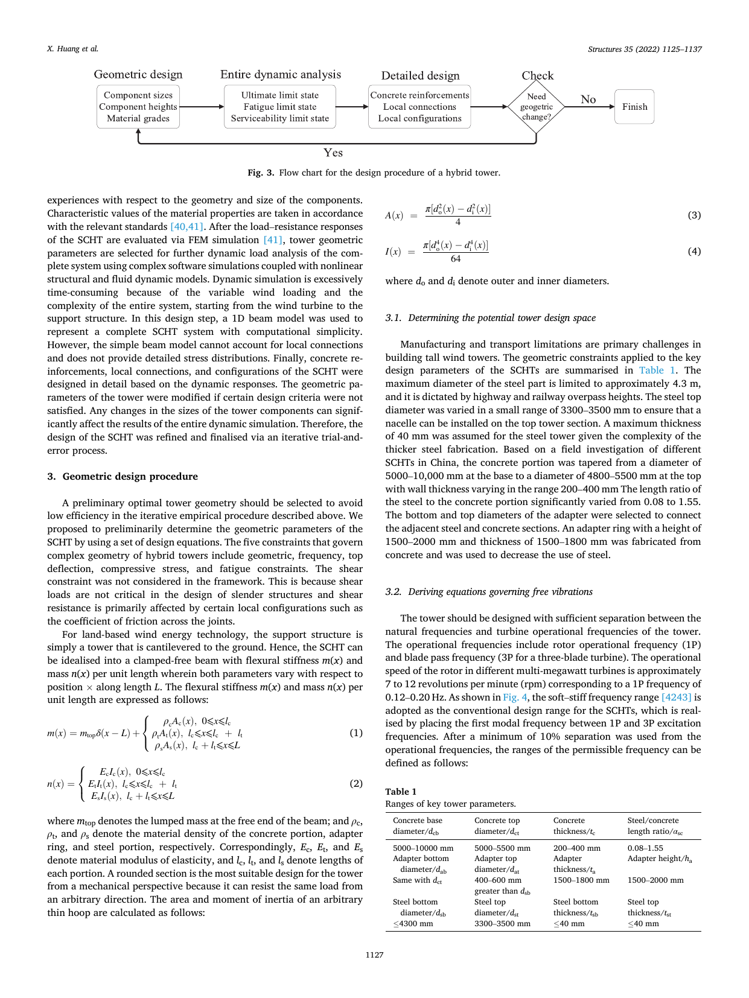
证据图 E23 Huang 等（2022）原文页：钢—混混塔几何优化流程、候选几何范围及1P/3P频率约束示意。（原文截图，仅用于方法/设计空间溯源，不作为本文参数范围的直接照搬）
表1-1 代表性混合风机塔研究进展与本文定位
代表性研究 | 研究对象与方法 | 主要贡献 | 对本文留下的问题
[5] Kenna (2019) | 混合钢—混凝土风机塔；整体/局部响应与优化 | 建立响应—优化一体化研究框架 | 对158 m预应力混塔的材料/接缝来源、跨软件六分量闭合与场址风况仍需对象化验证
[63] Li et al. (2023) | 预应力混凝土—钢混合塔；试验+两尺度有限元 | 验证局部高保真模型与整体行为的关联 | 未覆盖本文10 MW随机气动载荷下三类材料六分量传力重分配
[64] Cheng et al. (2024) | 钢—混混塔动力；解析/智能方法+Abaqus | 考虑RNA偏心/惯量、变截面和预应力对频率影响 | 提示本文必须显式核对RNA完整空间质量属性与1P/3P频率分离
[20] Wang et al. (2025) | 陆上钢—混混塔；整机—精细结构高保真联合仿真 | 推进气动/控制与局部非线性结构的接口耦合 | 本文仍需对OpenFAST—Abaqus接口通道、重力/惯性去重和作用点运输形成独立守恒证据
[65] Huang et al. (2022) | 160 m混塔；几何敏感性与优化 | 把共振规避及多类工程约束纳入高塔优化 | 说明频率约束不可缺失，且变量上下界需由工程约束而非任意百分比给定
[66] Cheng et al. (2024) | 160 m、5 MW混塔；参数化FE+进化算法 | 形成智能优化与建设成本降低方案 | 算法优化已属成熟路线，本文需以传力机理和高保真验证形成差异
[67] Cheng et al. (2025) | 钢—预应力混凝土混塔；ML+NSGA-II生成式设计 | 机器学习快速预测并开展多目标设计 | 进一步证明“代理模型+NSGA-II”不能作为本文创新本身
[28] Brown et al. (2024) | OpenFAST陆上风机；实测一对一气动弹性验证 | 以静态/模态/运行QoI和10 min统计实现端到端验证 | 支持本文把输入身份、动力特性和最终QoI分层验证；不能照搬其2.8 MW参数
[88–90] Ren/Wang et al. (2025) | 预应力混凝土风机塔；压弯、压弯扭与节段侧向试验 | 直接揭示接缝开合、预应力、弯扭耦合和沿高局部响应 | 要求本文第四章按N-M-T组合机制解释接缝/材料传力，等效SPRING2不得冒充真实接触
[91] Hao et al. (2026) | 约158 m预制预应力钢—混混塔；振动台+FE参数分析 | 量化接缝构造/损伤对静动力响应和频率的影响 | 补强连接简化与Campbell附近不确定性讨论；不直接移植其工程参数
[92,95] Xu/Huang et al. (2025) | 钢—预应力混凝土混塔与节段预应力混凝土塔；多约束优化+运行风载疲劳 | 指出疲劳可成为混塔优化控制约束，并量化预应力、样本量、基础刚度和控制策略对疲劳的影响 | 要求本文把疲劳作为有条件的正式约束核查，而不是只优化短期峰值
[100] Xu et al. (2025) | 陆上钢—混凝土混合塔风机；多体动力+有限元联合仿真 | 建立并验证整机—混塔耦合模型后研究非线性动力响应 | 为本文公开可比较的整机—精细结构研究路线提供直接国际期刊锚点；接口物理量仍由本文独立验证
[29] Mackojc et al. (2026) | FEM转子—机舱模型与OpenFAST基准比较 | 比较模态、响应统计和PSD并讨论坐标/简化影响 | 要求本文把RNA简化影响作为验证对象，而不是只看总质量或单一频率
[101] Xing et al. (2026) | 混合塔现场运行模态识别+精细Abaqus | 以现场频率和振型共同验证模型后再开展参数研究 | 补强“先验证频率/振型，再进行敏感性与优化”的优秀论文研究顺序
由表1-1可以看到，本文与近期研究的差异不能建立在“软件更多”或“算法更新”上。既有工作已经覆盖试验、联合仿真和智能优化；本文的贡献成立条件是：跨软件模型差异有量化边界，控制响应和关键截面由多风速、多随机种子结果稳定识别，优化变量确由前述响应产生，并且代表方案在更新结构属性和整机载荷后仍满足约束。任何一环缺少本文自有结果，都只能写成方法计划，不能写成结论或创新。
1.6 现有研究不足
由前述研究可见，混合风机塔的高保真建模、整机耦合、动力分析和智能优化均已有系统基础[20,28,65–67,71,100]，因此“采用Abaqus/OpenFAST”或“使用代理模型/NSGA-II”本身不构成研究缺口。本文收敛为一个主问题：在公开研究模型而非具体工程施工图条件下，如何把可追溯的运行湍流载荷转化为关键截面和控制响应，并据此形成经整机反馈复核的结构优化？该主问题分为两个前后依赖的子问题。第一，如何用材料/结构复现、RNA空间动力身份、同状态动力差异和六分量接口守恒证明模型与载荷的适用范围；第二，如何在多风速、多随机种子下固定控制响应R*，再以R*确定设计变量、双目标和硬约束，并用更新后的Abaqus—OpenFAST模型验证优化效果。第一个子问题提供可信输入，第二个子问题给出可检验的结构改进。
【证据链】Lee、Bayat和Allison[85]已基于OpenFAST开展系统级control co-design，Wang等[20]和Xu等[100]也已建立混塔联合仿真。因此“考虑整机耦合”不是本文空白；本文必须用自身数据证明RNA空间身份、六分量接口、控制响应R*及结构改变后的重新耦合复核。
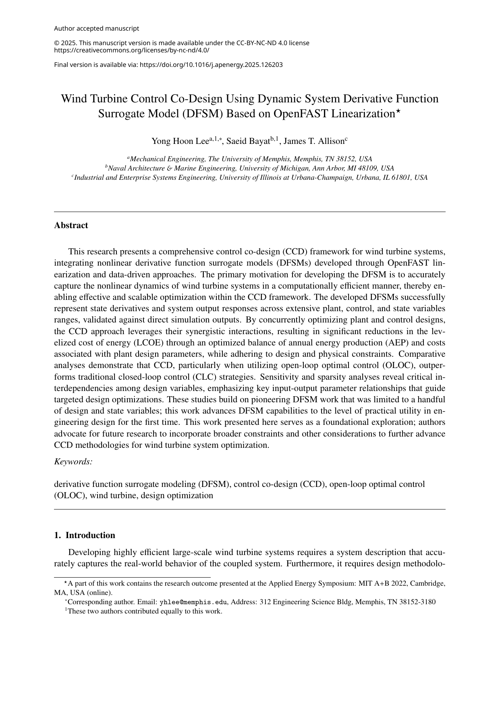
证据图 E38 Lee, Bayat & Allison, 2025，OpenFAST control co-design作者公开稿，原文首页。
【证据链】E01只支持现有混塔研究具有响应和优化两类主线；第二章E05—E09进一步证明材料转换和网格敏感性需要单独验证。本节属于文献综述后的问题归纳，不额外重复原图。
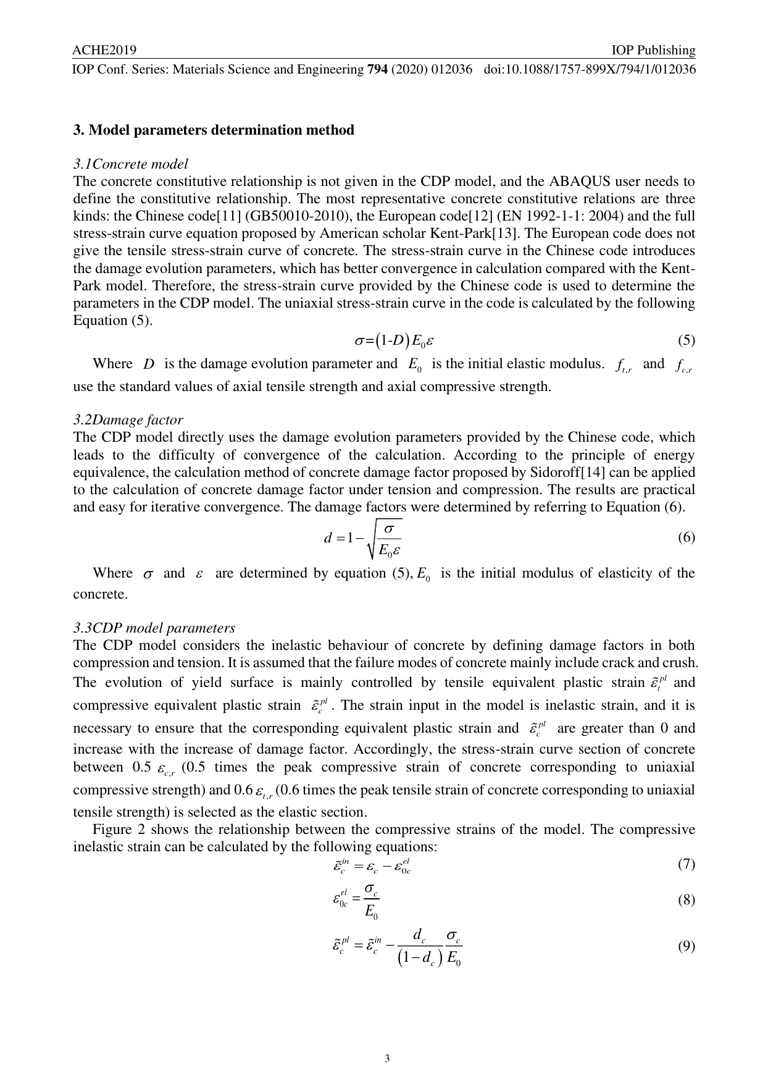
证据图 E05 Li Qingfu 等（2020）§3.1—3.3 原页：GB 规范曲线到 Abaqus CDP 的转换、Sidoroff 能量等价损伤式及内部应变定义。（原文截图，仅用于方法/参数溯源，不作为本文计算结果）
1.7 主要研究内容与技术路线
围绕上述主问题及两个子问题，全文按照“模型验证与边界—运行工况与湍流载荷链—控制响应与关键截面—参数筛选和问题定义—双目标优化—更新结构/载荷后的耦合复核”展开。第二章完成Abaqus精细模型、材料/结构复现及适用边界；第三章完成ERA5场址背景、RNA空间动力身份、Abaqus—OpenFAST零重力动力差异、ROSCO实际运行曲线和代表工作点MBC，并继续闭合TurbSim离散、阻尼、1P/3P及六分量接口；第四章以统一统计口径确定控制响应R*、关键截面和可验证的受力分担；第五章只保留与R*相关、工程可调整且范围来源闭合的变量，并固定“塔架质量—R*”双目标和有限硬约束；第六章采用成熟采样、代理和多目标算法求解，并把代表方案返回Abaqus和OpenFAST更新复核；第七章仅归纳已有自有证据支持的结论。
【证据链】Kenna[5]的论文组织采用Benchmarking→Response→Sensitivity→Optimisation的连续链条，为本文“模型可信→载荷→响应/机理→敏感性→优化”的章节承上启下提供学位论文范式依据；各具体方法仍分别回到原始论文、标准或官方文档。
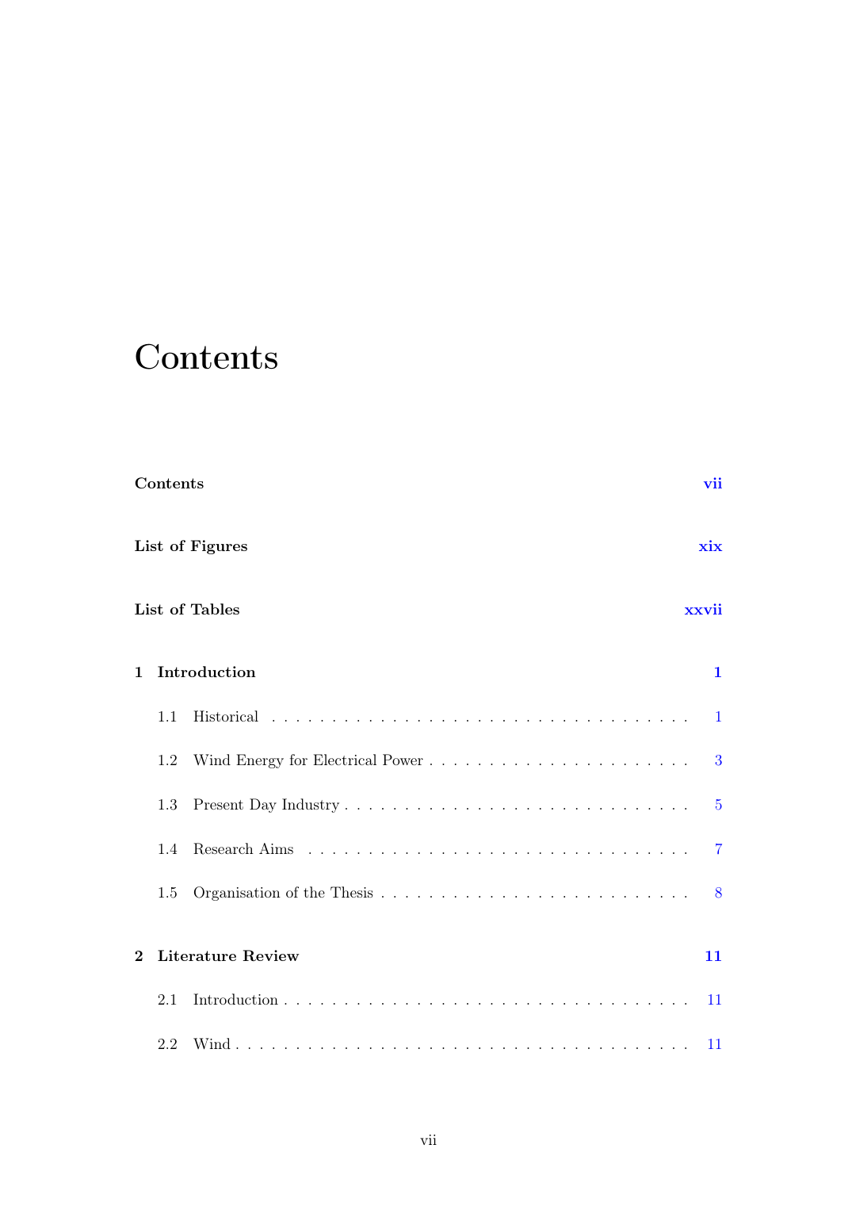
证据图 E39 Kenna, A. The Response and Optimisation of Hybrid Wind Turbine Towers, Trinity College Dublin, 2019，论文目录原页。
【证据链】Hammoud[87]（2024）的Load Calculation Workflow进一步支持第三章必须先建立并验证风场—OpenFAST—后处理链，再把载荷交给后续精细结构分析。
全文只保留一条连续主线：模型与载荷可信度是控制响应识别的前提，控制响应和关键截面又是参数筛选与优化定义的唯一来源。第二、三章回答“输入是否可用以及边界是什么”，第四章输出R*和关键截面，第五章把它们转化为变量、双目标和硬约束，第六章检验结构改变后载荷是否随之改变以及优化收益是否仍成立。这样既保留两个子问题的研究深度，又避免形成彼此分离的两套论文。
【证据链】全文不再用“大范围文献编号集合”替代逐操作依据。第二章的原型几何与复现边界回到何泽瑜[1]和DTU官方模型[2]，混凝土本构回到GB 50010[19]、Li等[32]与Abaqus官方[13,61]，钢筋/PT/连接分别回到[41–47]；第三章ERA5身份、风切变和IEC/TurbSim分别由[7,39,48]、[8]和[6,9,10]承担，RNA与OpenFAST空间身份由[15,23,24,26,27,40,62,69,70]承担；第四章截面总量与Free Body由Abaqus官方[51,52]承担，真实水平接缝机理由近期直接试验[86,88,89,98,99]承担；第五、六章的Morris、LHS、Kriging、代理验证和NSGA-II分别回到其原始方法文献[55–59,73,74]。每一条证据链只支持相邻的具体操作，本文参数和通过结论必须由自身数据产生。
1.8 本章小结
本章从大型陆上风机高塔化需求出发，梳理混合塔结构、整机风致响应、预应力与水平接缝以及结构优化研究进展。现有研究表明，软件联合、参数化有限元和智能算法本身均不新；本文真正需要回答的是“输入证据是否足够”和“前述风致响应是否能够唯一地定义并验证后续优化”。据此，全文以运行湍流下的控制响应R*为中轴，建立从模型/载荷验证到关键截面、参数筛选、双目标优化和重新耦合复核的连续证据链。
第二章 预应力混凝土—钢混合塔架有限元模型建立与验证
本章针对第一个关键问题中的结构模型可信度，建立158 m预应力混凝土—钢混合塔架Abaqus精细模型。验证顺序遵循“参数来源—材料与构造实现—初始状态—材料级响应—结构级响应—模态特性—适用范围”的层级关系：先证明输入参数和软件实现具有明确依据，再通过独立材料试件、整体推覆和模态对比检验模型能否再现参考对象的基本力学行为。第二章的目标不是提前讨论风致薄弱部位，而是明确后续整机载荷与结构响应分析可以继承哪些模型能力、哪些非线性结果仍受数值适用范围限制。
【证据链】何泽瑜[1]表3-1～表3-3及第3.3～4.4节是158 m混塔几何、材料身份、上部组合参数和静/动力复现路线的第一来源；Bak等[2]负责DTU 10 MW公开参考风机参数。DTU原文首次见证据图E02；何泽瑜[1]原页只在取得原始页图后作为该来源的唯一原图使用，不以其他文献截图替代。
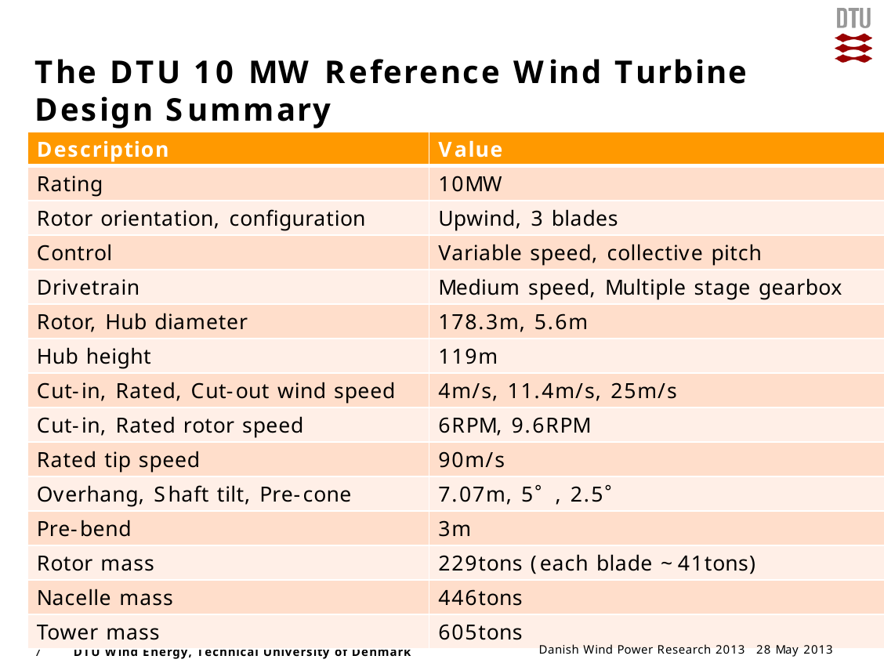
证据图 E02 Bak 等 DTU 10 MW Reference Wind Turbine 设计摘要页：10 MW 额定功率、178.3 m 转子直径及上部机组质量等公开基准。（原文截图，仅用于方法/参数溯源，不作为本文计算结果）
2.1 研究对象及主要结构参数
研究对象由158 m混合塔架与DTU 10 MW上部机组组成。混凝土段高112 m，上部钢塔段高46 m；塔架几何与材料分区沿用何泽瑜[1]公开模型身份，上部转子—机舱系统的额定功率、转子直径及质量参数以DTU 10 MW公开报告[2]为基准。本文不以“名称相同”代替参数一致性，后续还需核对RNA总质量、质心和转动惯量。
表2-1 研究对象主要参数及来源身份
对象 | 主要参数 | 来源/状态
混合塔架 | 总高158 m；混凝土112 m；钢塔46 m | 何泽瑜[1]，原型来源
DTU 10 MW | 额定功率10 MW；转子直径178.3 m | Bak等[2]，公开参考风机
RNA等效 | 总质量、质心、主要惯量统一参考点核对 | 需由Abaqus/DTU参数账本闭合

【证据链】DTU 10 MW公开报告的Design Summary给出机组级关键参数，原文见E02。158 m塔架的31个混凝土段、4个钢塔段及组合模型参数以何泽瑜[1]表3-1～表3-3为第一来源；其原页只允许以何泽瑜[1]原始学位论文页图作为证据，不用其他论文截图替代。
2.2 塔架几何与材料模型
混凝土塔段按CSEG_01～CSEG_31建立，总高112 m；钢塔段按SSEG_01～SSEG_04建立，总高46 m。何泽瑜[1]表3-2、表3-3给出的分节高度、尺寸、壁厚和配筋信息作为几何复现第一来源。原始来源存在一个必须公开保留的歧义：表3-3第二列原文确实标注为“半径”，数值为4.66、4.58、4.50和4.42 m；但同一来源表3-2给出112 m处混凝土塔顶外径4.97 m，图3-4与图3-5又显示钢—混转换处为近连续收分。若把4.66 m解释为半径，则首个钢塔段外径达到9.32 m，比4.97 m混凝土塔顶外径大约87.5%，与同页示意几何明显冲突；若按外径解释，则4.97 m到4.66 m仅为约6.2%的转换收分。何泽瑜全文未给出第二处文字定义消解这一表头矛盾。因此本文把“4.66～4.42 m按外径复现”明确列为基于原文表格与示意图内部一致性的重建解释，而不把它改写为何泽瑜原文直接结论。低阶频率只用于该重建模型完成后的独立结构级验证，不再反过来作为判定‘半径还是直径’的依据，从而避免循环验证。当前正式模型中混凝土段采用C3D8R、钢塔段采用C3D8I；单元适用性仍在2.6中由本模型验证。
【证据链】何泽瑜[1]原始学位论文第22～25页现作为本研究对象最直接的一级证据：第22页表3-1给出DTU 10 MW组合参数及名义160 m轮毂高度，第23页表3-2给出31个混凝土塔段并明确112 m处外径4.97 m，第24页表3-3原文列名“半径”但同页图3-4/3-5显示转换处近连续收分，第25页表3-4给出Abaqus 0.1361 Hz参考频率。本文据此把“几何重建解释”和“重建后的动力验证”严格分开，任何后验频率均不用于替代原始几何来源。
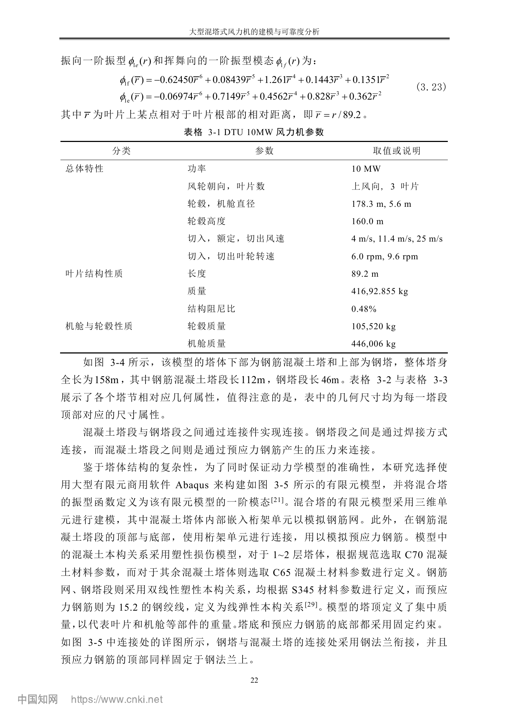
证据图 E60 何泽瑜[1]原页（论文第22页）：DTU 10 MW组合参数、名义轮毂高度160.0 m及158 m混塔建模说明。（原文截图，仅用于参数/模型来源溯源，不作为本文计算结果）
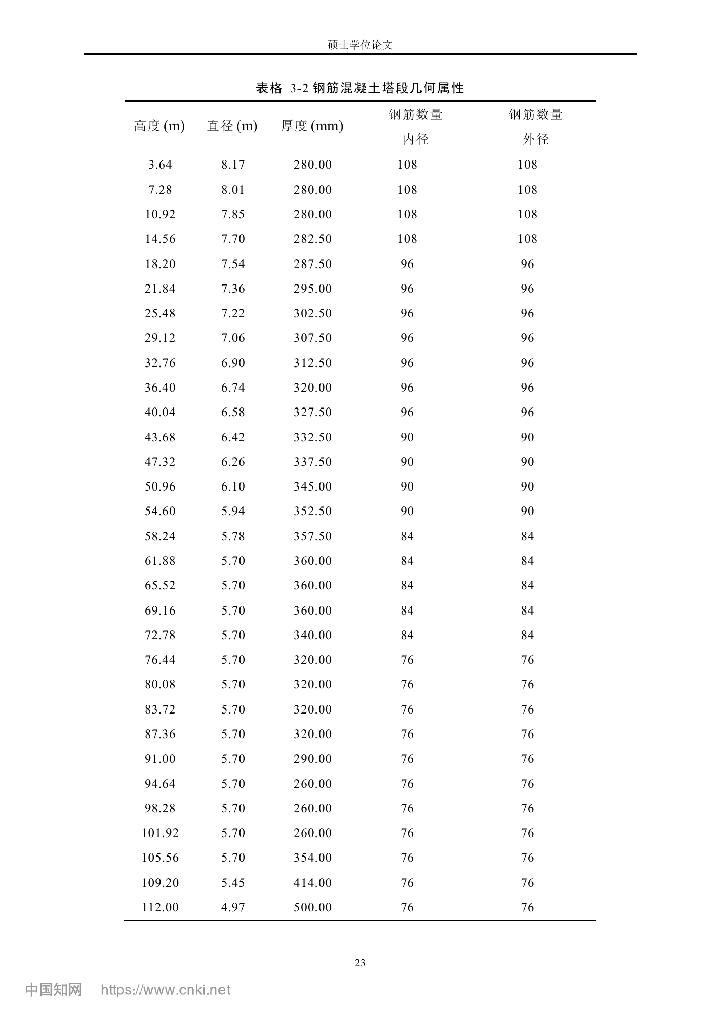
证据图 E61 何泽瑜[1]原页（论文第23页）：31个钢筋混凝土塔段表3-2，112 m处塔顶外径4.97 m。（原文截图，仅用于参数/模型来源溯源，不作为本文计算结果）
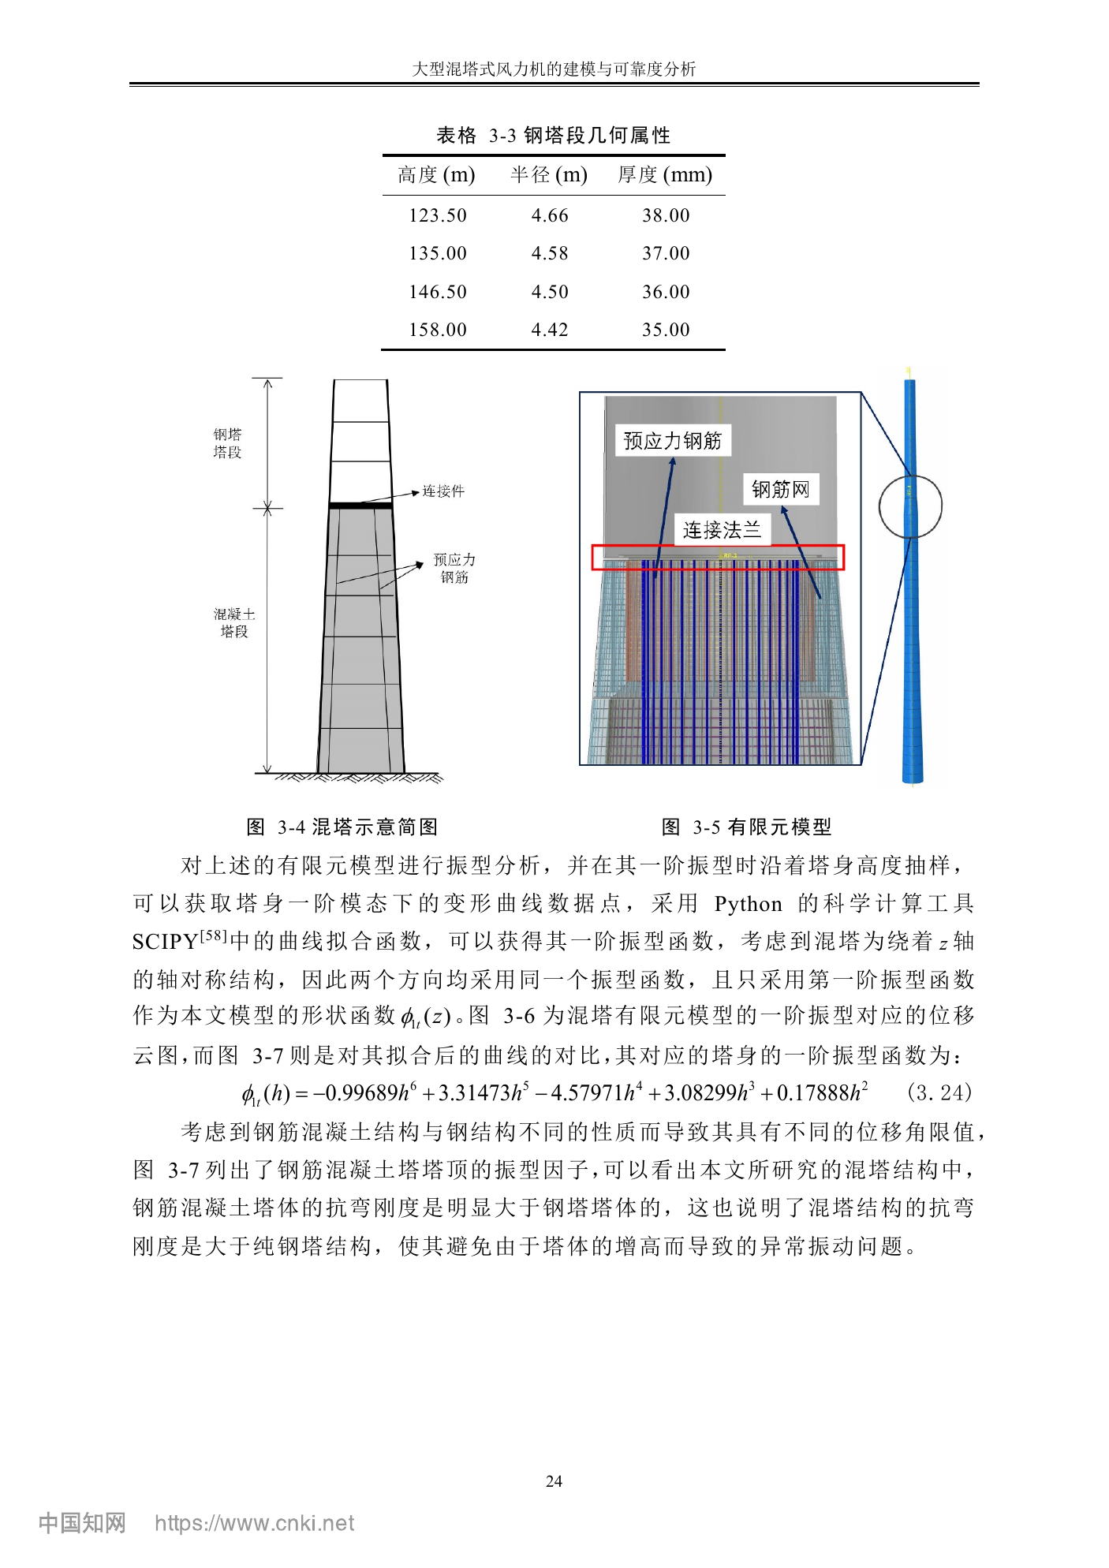
证据图 E62 何泽瑜[1]原页（论文第24页）：钢塔表3-3原文列名“半径”，同时给出图3-4混塔示意图和图3-5有限元模型。（原文截图，仅用于参数/模型来源溯源，不作为本文计算结果）
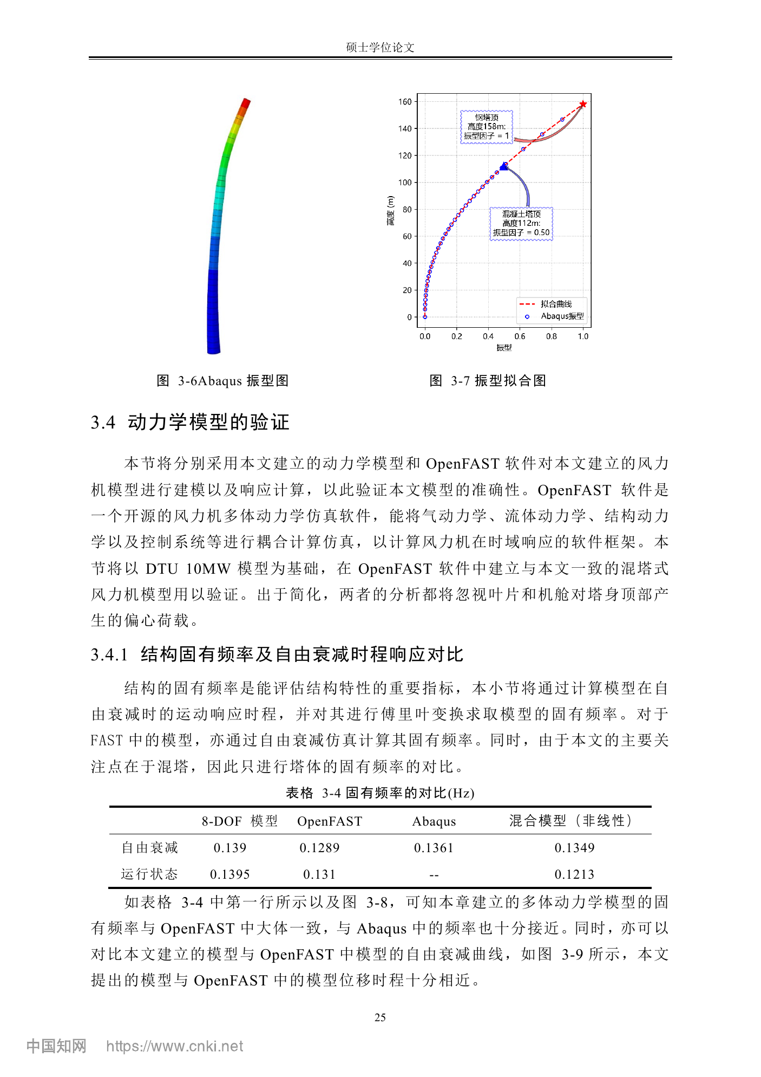
证据图 E63 何泽瑜[1]原页（论文第25页）：Abaqus振型、振型拟合及表3-4固有频率对比，Abaqus自由衰减频率0.1361 Hz。（原文截图，仅用于参数/模型来源溯源，不作为本文计算结果）
【证据链】Murtazin等[82]（2025）针对Concrete Damaged Plasticity开展参数识别与验证研究，说明CDP参数不能使用无来源默认值或依靠整塔结果反标；本文C65/C70仍以规范包络、直接转换公式和数值试件执行结果闭合。

证据图 E35 Murtazin et al., 2025，Concrete Damaged Plasticity参数识别研究，原文首页。
【证据链】张田等[81]（2024）进一步研究CDP参数计算方法，直接补强“材料曲线与损伤参数需要可计算、可校核来源”的近期证据；本文具体C65/C70计算输入序列仍以自身固定CSV/INC与Abaqus验证为准。
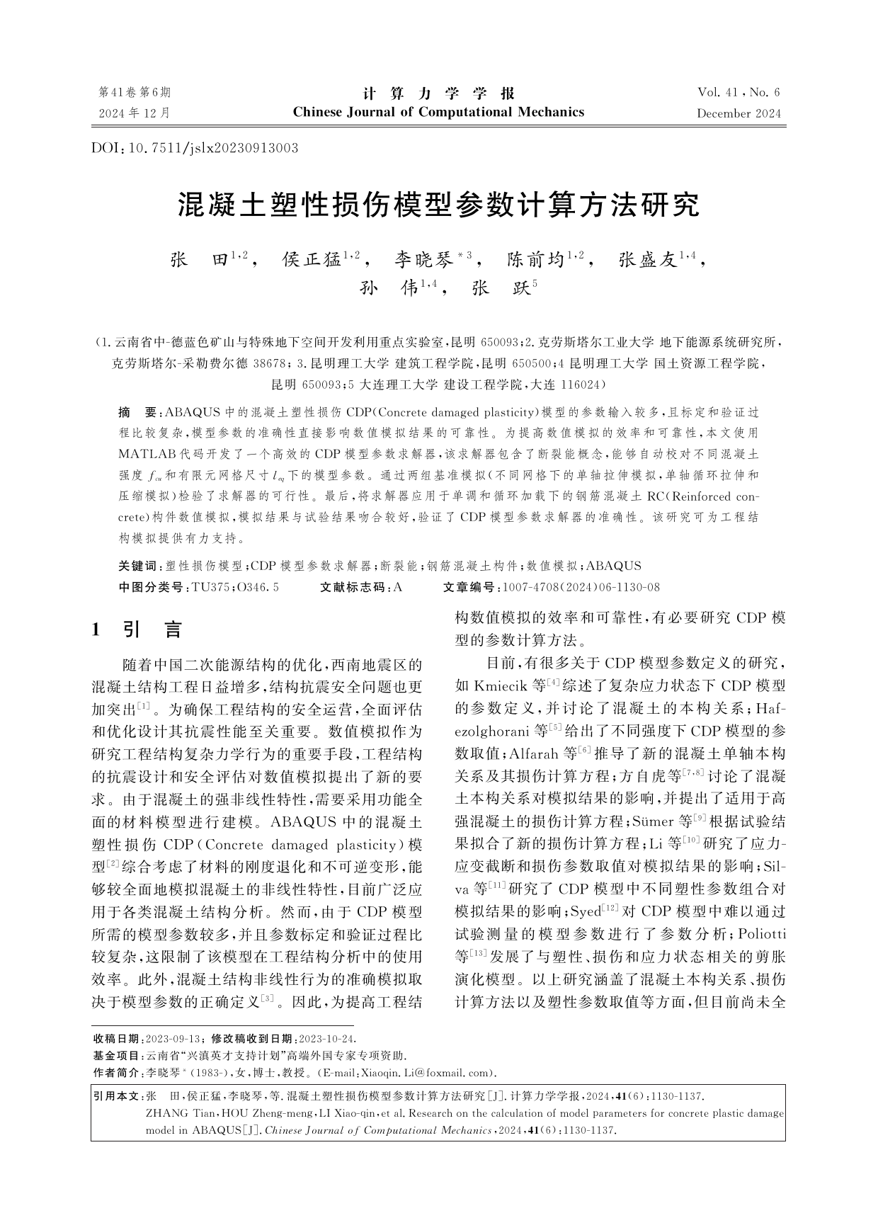
证据图 E36 张田等，2024，混凝土损伤塑性模型参数计算研究，原文首页。
混凝土材料分为C70与C65：第1～2个混凝土塔段采用C70，其余混凝土段采用C65。弹性模量分别取37.0 GPa和36.5 GPa，泊松比0.20，密度2400 kg/m³。上部钢塔按何泽瑜[1]的S345材料身份复现。非线性混凝土采用CDP，但完整拉压与损伤曲线不把旧INP当成文献真值，而由GB 50010单轴包络和Li等[32]的GB→CDP转换方法重新构造。
$$d = 1 −\sqrt{\frac{σ}{E_{0}ε}}(2−1)$$
$${ε̃}_{c}^{in}=ε_{c}−\frac{σ_{c}}{E_{0}}(2−2)$$
$${ε̃}_{c}^{pl}={ε̃}_{c}^{in}−\frac{d_{c}}{1 −d_{c}}\frac{σ_{c}}{E_{0}}(2−3)$$
式（2-1）按Li等[32]式(6)采用Sidoroff能量等价定义损伤因子；式（2-2）和式（2-3）分别对应Abaqus压缩非弹性应变与等效塑性应变换算。受拉分支按Li等[32]式(10)～式(12)采用同一逻辑生成。所有公式均直接写为Word公式对象，材料表内部仍以固定CSV/INC为唯一计算输入序列。
表2-2 C65/C70 CDP计算输入路线与证据边界
步骤 | 计算做法 | 直接依据/边界
1 | 确定C65/C70材料身份及弹性参数 | 何泽瑜[1]、GB 50010[19]
2 | 构造单轴拉压物理包络 | GB 50010附录C.2.3/C.2.4
3 | GB曲线转换为Abaqus CDP变量 | Li等[32] §3.2—3.3、式(6)—(12)、Table 3
4 | Sidoroff损伤（见式（2-1）） | Li等[32]式(6)，Sidoroff能量等价
5 | ψ=30°、e=0.1、fb0/fc0=1.16、Kc=2/3 | Abaqus变量身份；Wang[30]仅作C70对象级旁证
6 | μ=0 | Abaqus率无关默认基线+本文既有μ敏感性结果固定；不是Li[32]推荐值
7 | 数值试件→复现整塔模型结构级推覆→网格族验证/适用边界 | 逐级验证；不得按目标反力反标材料

【证据链】几何身份来自何泽瑜[1]；混凝土单轴包络直接采用GB 50010附录C.2.3、C.2.4，原文首次见E03、E04。CDP输入转换采用Li等[32]§3.2—3.3、式(6)—(12)与Table 3，原文首次见E05、E06。Wang等[30]只作“风机C70对象采用相同数值组”的旁证，原文E08；其中1.16和0.67的变量身份必须服从Abaqus官方定义，不能照抄其正文的符号错位。
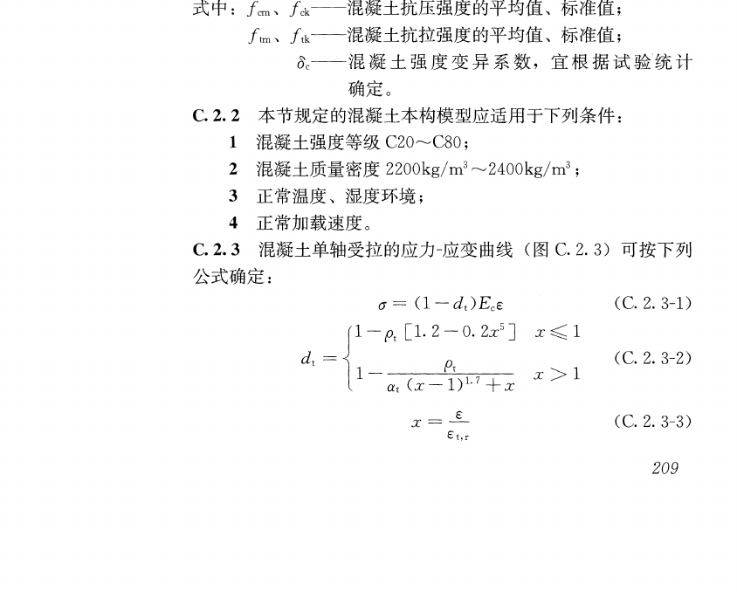
证据图 E03 GB 50010 附录 C.2.3 原页：混凝土单轴受拉应力—应变关系及参数定义。（原文截图，仅用于方法/参数溯源，不作为本文计算结果）
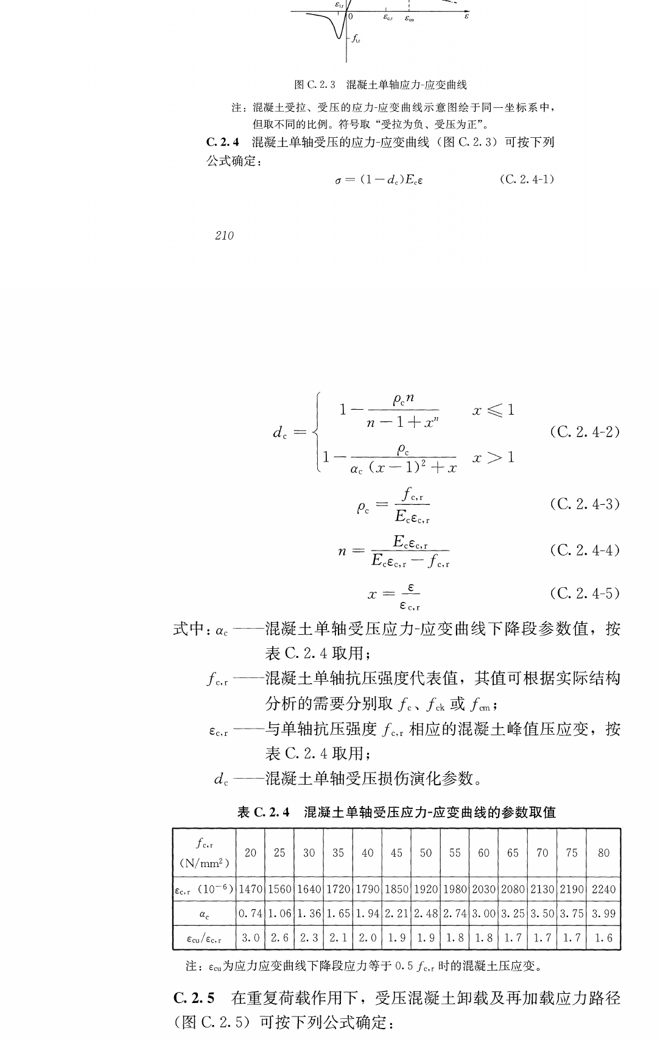
证据图 E04 GB 50010 附录 C.2.4 连续原页：混凝土单轴受压应力—应变关系、参数定义及表C.2.4。（原文截图，仅用于方法/参数溯源，不作为本文计算结果）
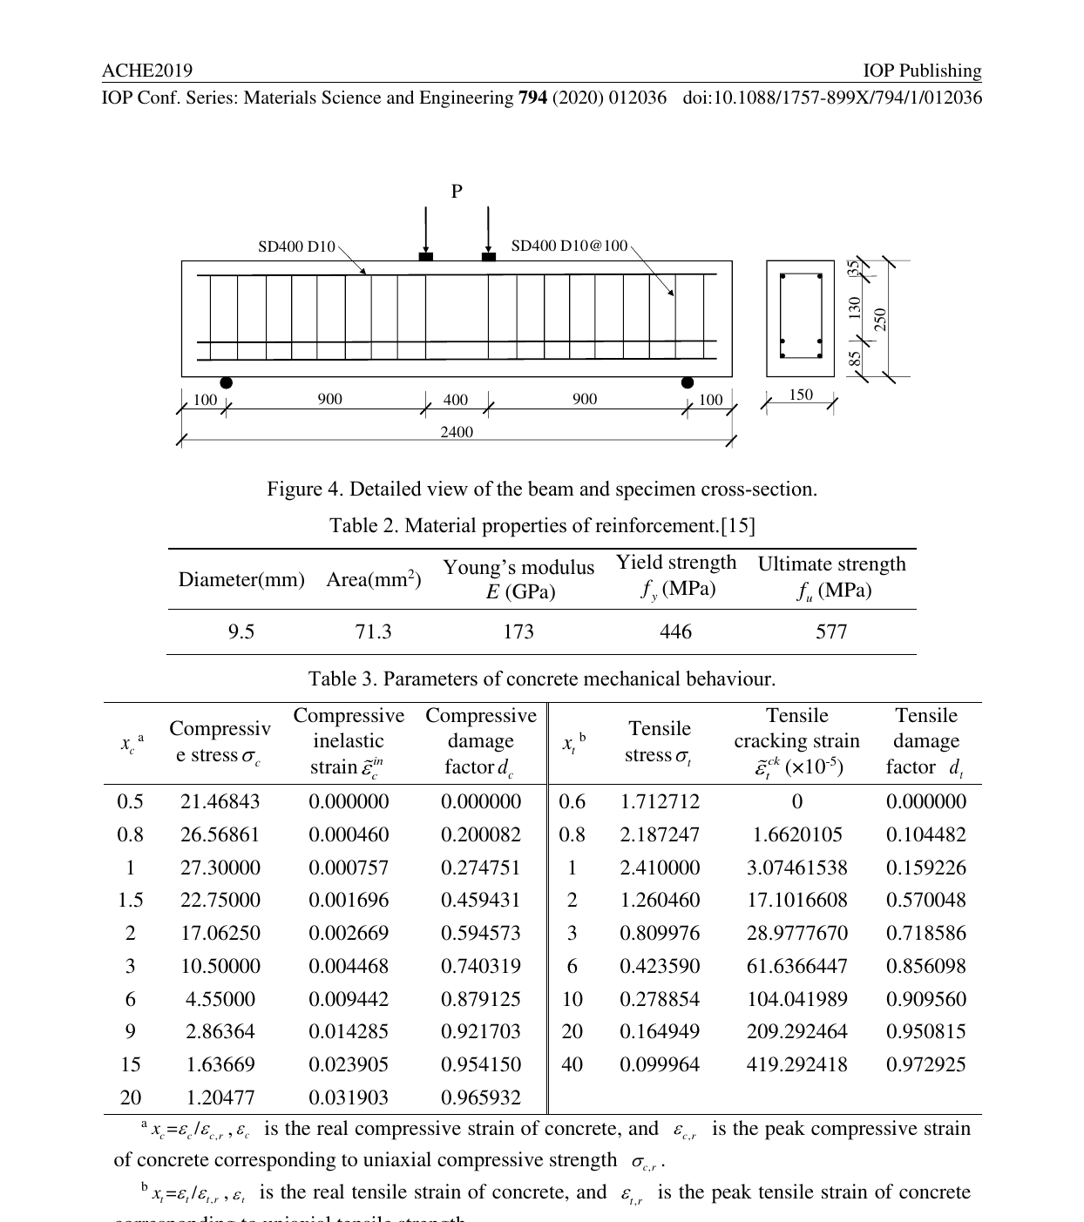
证据图 E06 Li Qingfu 等（2020）Table 3 原页：CDP 离散参数示例及有限元验证设置。（原文截图，仅用于方法/参数溯源，不作为本文计算结果）
2.3 钢筋、预应力筋及连接模拟
普通钢筋采用T3D2桁架单元并通过Embedded约束嵌入混凝土实体。何泽瑜[1]直接采用桁架单元嵌入混凝土三维实体模拟钢筋网，并将钢筋网材料写为S345；当前HE复现基线同样保留S345身份，普通钢筋E=200 GPa、ρ=7800 kg/m³。31个混凝土节段纵向钢筋数量按何泽瑜[1]表3-2逐段复现，当前HE基线合计5440根；若由当前RBLONG截面积反算得到等效直径约25 mm，该数值只称为“模型反算事实”，不改写为何泽瑜原文直接给值。Xu等[3]同研究谱系采用HRB335，只作为来源差异记录，不覆盖何泽瑜复现基准。Abaqus官方Embedded Elements定义表明，truss-in-solid可用嵌入约束令嵌入节点的平动自由度跟随宿主实体插值运动[41]；因此本文Embedded只表示完全粘结/无相对滑移近似，不用于研究钢筋—混凝土粘结滑移，且嵌入完整性应通过data check/约束节点清单核对[41]。
【证据链】Tan等[86]（2025）的水平接缝直接试验表明接缝具有真实开合、接触、预应力和组合受力机制，因此SPRING2只能作为本文整塔等效连接，必须明确它不能等价表示全部摩擦、开裂和局部接触。
【证据链】Tan等[86]的试验装置与测点原图说明接缝行为需要对应可定义的力学测量/输出量验证；本文连接简化也必须通过独立执行检查和后续截面守恒量验证，而不能只凭建模截图判定正确。
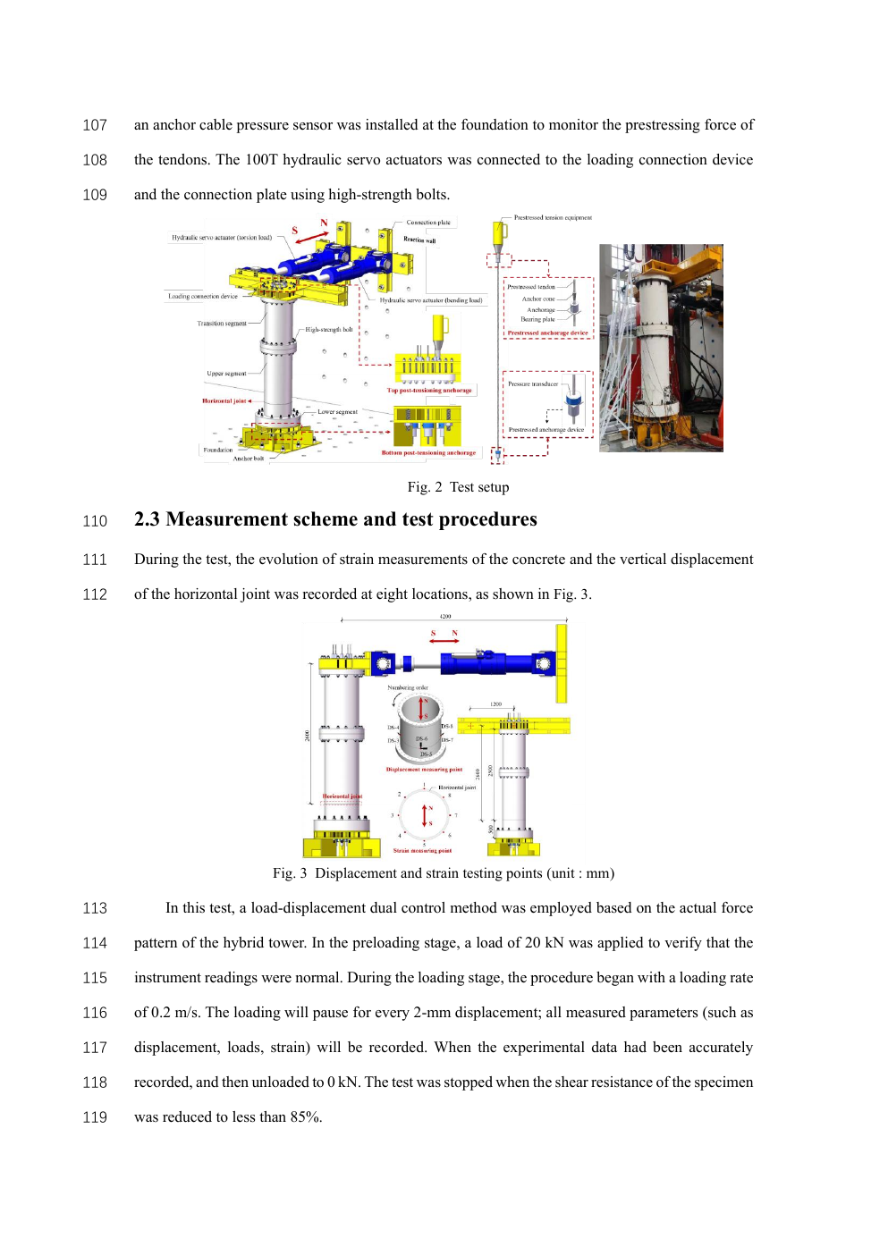
证据图 E44 Tan et al., Engineering Structures, 2025, 336:120443，试验装置与测点原页。
预应力体系按何泽瑜[1]的15.2 mm钢绞线和线弹性身份建立；当前复现基线采用T3D2轴向离散，E=195 GPa、初始应力1280 MPa等模型数值由既有来源链明确。近年的直接试验进一步说明了连接模型必须分清“整体等效”与“局部界面”两个层级：Ren等[88]在压弯循环试验中观察到水平接缝反复开合及预应力水平对承载、延性和自复位的显著影响；Ren等[89]在压—弯—扭组合试验中证明弯扭比和预应力共同控制接缝耦合响应；Wang等[90]从节段塔侧向加载中揭示了沿高度接缝开合与局部曲率、材料应力之间的联系；Hao等[91]的振动台与有限元研究则表明接缝构造和损伤会改变应力重分配及固有频率。基于这些研究，本文SPRING2只承担整塔弹性/弱非线性连接等效，不用于宣称能够复现真实接触面摩擦、脱开、局部压碎或大转动滑移；局部接缝机制在第四章仅采用该模型实际能够输出和验证的相对位移/转角、弹簧合力合矩、预应力增量及相邻材料响应进行解释。现行GB/T 5224—2023[43]只用于钢绞线产品标准身份，不为1280 MPa模型初始预应力背书。 此外，Tan等[98]与Ren等[99]分别从压弯试验和开缝全过程机理证明，接缝受力能力与初始预压、接缝开合状态和预应力增量密切相关；这进一步支持本文把等效连接用于整体模型、把接缝开合/预应力变化用于局部解释的分层处理。
【证据链】何泽瑜[1]直接支持“钢筋网S345、桁架嵌入三维混凝土、15.2 mm预应力钢绞线”的复现身份；Abaqus Embedded Elements[41]直接支持T3D2/truss-in-solid平动约束的实现语义；Abaqus Springs[42]直接支持SPRING2固定方向及其大转动适用边界；现行GB/T 5224—2023[43]只承担钢绞线产品标准身份，不为1280 MPa模型初始应力背书。Xu等[3]只补充同研究谱系的预应力数值并记录HRB335差异。Wang等[30]对预应力混凝土风机塔水平接缝、灌浆层和缺陷进行了直接工程讨论，原文首次见E07；E07只支持接缝必须独立关注，不直接给出本文SPRING2六自由度刚度。
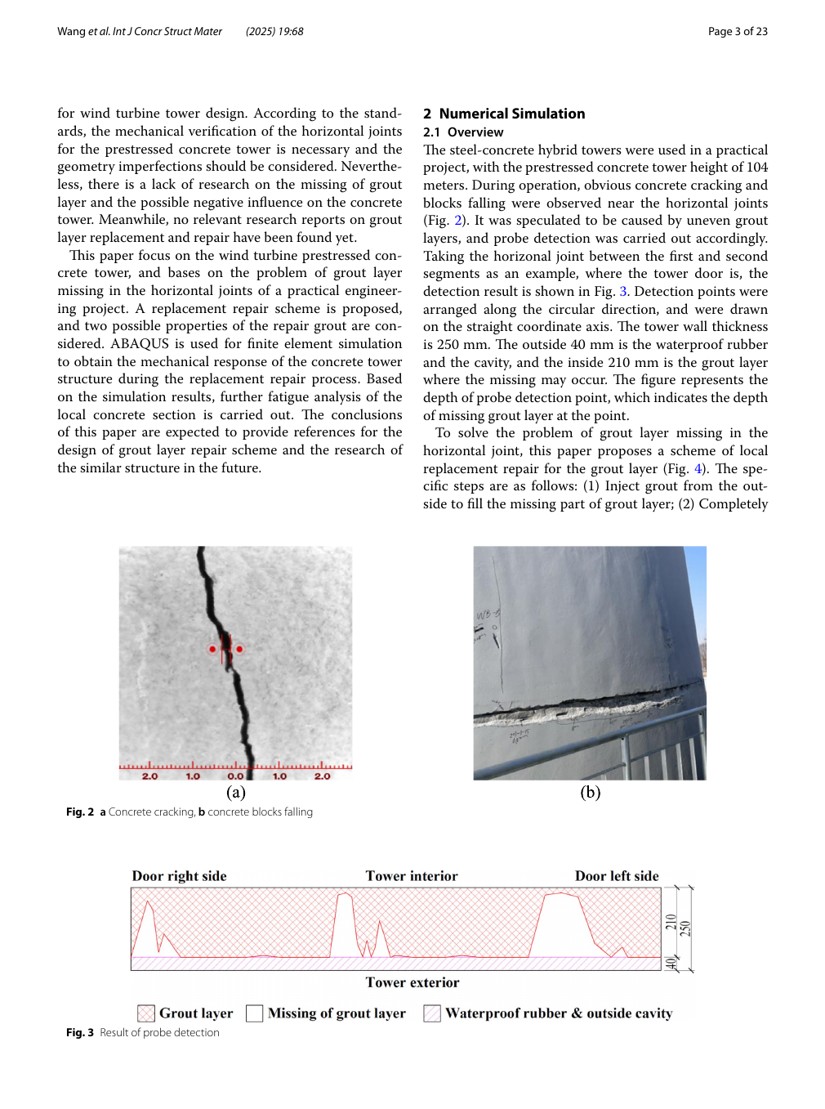
证据图 E07 Wang 等（2025）原页：预应力混凝土风机塔水平接缝、灌浆层及实际缺陷问题。（原文截图，仅用于方法/参数溯源，不作为本文计算结果）
2.4 风轮—机舱系统等效建模
Abaqus整塔中，RNA不以简单“一个质量点”结束验证，而是在统一塔顶接口下保持总质量、质心位置和完整转动惯量的一致性。Abaqus官方允许将已知刚体的质量与完整ROTARYI惯量直接定义于质心参考点，并通过刚体/耦合关系把该参考点的六自由度运动传递到实际连接截面[69,70]。因此本文把“质量—质心—惯量—连接偏置”视为一个整体等效问题：如果现有骨架离散无法同时满足这些空间质量属性，则正式分析模型应在不改变塔架本体的前提下改用质心点质量/完整惯量等效，而不能靠增加若干任意点质量去凑总质量。
DTU 10 MW原始报告及公开实现用于RNA物理身份校核；任何Abaqus简化RNA都必须通过质量、质心、完整惯量以及低阶动力影响的逐级比较证明其适用性。第二章何泽瑜复现模型承担“结构建模方法与文献对象复现”的验证功能；第三章面向DTU 10 MW正式分析的RNA空间身份属于独立的正式分析模型验证条件。若第三章发现正式分析RNA简化存在空间惯性失配，应只修正第三章正式分析模型副本，并重新完成相应动力一致性校核，不以此回写或篡改第二章文献复现结果。
【证据链】DTU 10 MW设计摘要E02直接支持上部机组物理身份与公开参数；本节再次使用E02，不重复插原图。具体6×6刚体质量映射属于数值实现，需与Abaqus质量/惯量定义和后续模态结果共同验证。
2.5 重力与预应力初始状态
结构分析按“重力—预应力—初始平衡—后续模态/静力/动力”顺序建立初始状态。Abaqus官方明确允许采用*INITIAL CONDITIONS, TYPE=STRESS, REBAR定义钢筋/钢绞线初始预应力，并要求在主动外载之前通过初始静力步骤建立自平衡应力状态；对于需要在初始平衡阶段保持预应力的后张情形可采用*PRESTRESS HOLD[44]。本文重力作用于塔架及等效RNA质量，预应力在独立步骤中施加并进入平衡状态；后续分析继承平衡后的应力—刚度状态。
初始状态的校核量包括塔底竖向反力、塔顶和关键截面位移、预应力筋轴力/应力及异常能量项。该校核用于确认*INITIAL CONDITIONS定义的预应力与重力共同形成可接受的初始平衡状态[44]；若平衡阶段不能满足数值健康要求，不允许直接进入4 m推覆或风致时程。具体反力、位移和预应力残余值均属于本文模型输出，不由文献替代。
【证据链】何泽瑜[1]的结构验证路线包含预应力混塔的静力/动力特性比较；Abaqus关于rebar initial stress、初始自平衡及*PRESTRESS HOLD的官方定义[44]是本节“预应力—平衡—继承”操作的直接软件依据；DTU E02只负责上部质量身份，不用于证明预应力。本文采用何种初始应力数值仍由基准模型/来源链决定，官方文档只规定实现语义，不为具体1280 MPa背书。
2.6 网格划分及模型验证
2.6.1 C65/C70材料级单轴试件验证
【证据链】Kenna[5]的Benchmarking章节体现高质量混塔研究在正式响应分析前先完成模型基准验证。本文保持同样顺序，并如实保留约0.9 m以后CDP后损伤网格客观性尚未验证充分的适用边界。
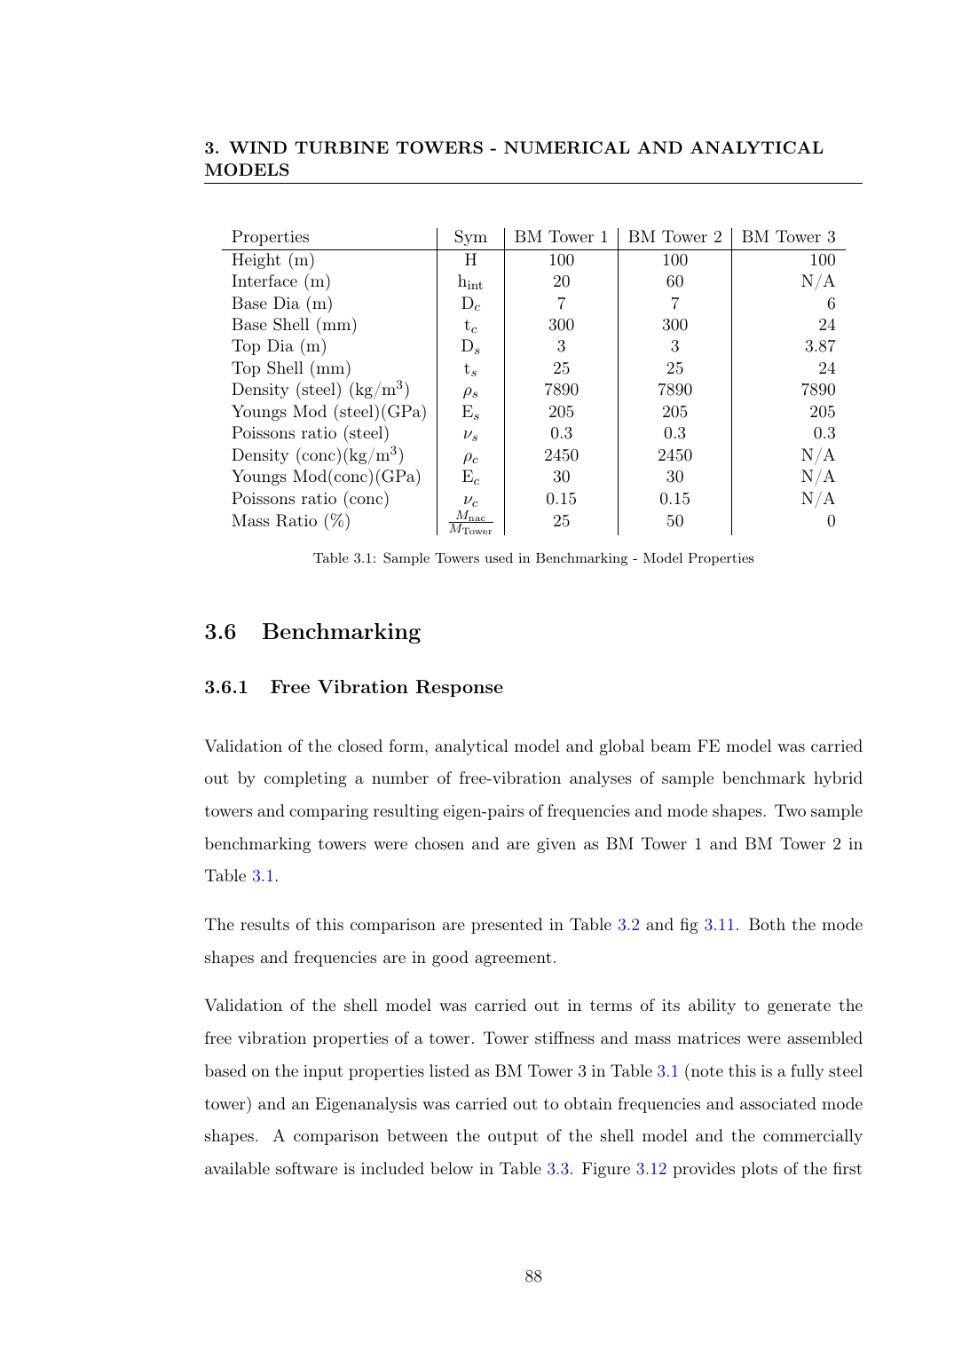
证据图 E40 Kenna, 2019，Benchmarking章节原页。
来源明确的C65/C70材料表先进入Abaqus单轴压缩与单轴拉伸数值试件。基准推覆模型中，C65与C70的输入合法性检查、压缩正式求解和拉伸正式求解均已通过，材料块从固定CSV/INC写入模型后未出现单位、行序、内部应变或damage合法性错误。由此，后续整塔模型的数值异常不能再无证据地回退为“材料表未执行通过”。
【证据链】GB 50010[19]附录C.2.3/C.2.4给出C65/C70单轴物理包络；Li等[32]§3.2—3.3、式(6)—(12)及Table 3给出由规范应力—应变曲线转换为Abaqus CDP输入量并检查等效塑性应变合法性的直接方法，原文见E03—E06。基准推覆模型 数值试件的通过判定属于本文Abaqus执行证据，不由文献替代。
2.6.2 来源明确的整塔模型4 m推覆分析
在四个材料级数值试件均通过后，基准推覆模型仅提交1个来源明确的整塔正式分析。该模型保持几何、网格、RNA、普通钢筋、预应力筋、SPRING2、边界、重力、4 m位移目标及输出请求不变，仅将混凝土材料块替换为来源明确且可追溯的Li 2020路线。该整塔模型的输入检查通过，但正式4 m推覆分析未达到4 m；Abaqus在后期出现负特征值、发散和连续时间增量缩减，最终因所需时间增量小于最小允许值而终止。全过程未调材料参数，也未提交第二个整塔计算任务。
基准算例原始停止记录把0.225281写成“约0.225 m”并不准确。该数值是4 m推覆分析步步的最后收敛step time；由于塔顶边界位移目标为4.0 m，ODB导出的真实最后收敛塔顶位移为0.9011257887 m，与4.0×0.2252814472的换算一致。已收敛段只能用于报告当前求解事实，不能外推F(4 m)或把首个已保存损伤帧冒充精确起裂时刻。
$$U_{top}= 4.0 t_step = 4.0 × 0.2252814472 = 0.9011257887 m(2−4)$$
【证据链】何泽瑜[1]第4.4.1节及图4-8支持“重力与预应力平衡后施加塔顶4 m位移并比较F—U曲线”的结构级复现动作；该文献不支持按约1.70 MN目标反调材料。基准推覆模型的datacheck、唯一整塔计算任务、0.9011257887 m最后收敛位移及终止信息属于本文计算记录；材料物理来源仍回指E03—E06。
2.6.3 推覆响应复核、失稳区间识别与适用边界
最终复核重新按分析步核对收敛控制复核模型的原始求解记录（.msg/.dat/.sta）后确认：Gravity步允许保留USER DEF. NORM 1.00；4 m推覆分析步已解析并实际执行*Controls, reset，运行时采用默认moment control。此前把Gravity步的用户定义范数跨步计入4 m推覆分析步而判为异常，属于分析步作用域判读错误。收敛控制复核模型除4 m推覆分析步开始处增加一次*Controls, reset外，CDP、PT、SPRING2、RNA、边界、荷载、4 m目标、基准网格与Static增量参数均保持固定。
基准推覆模型最后收敛点为Utop=0.901126 m、RF=555.694 kN；收敛控制复核模型最后收敛点为Utop=0.928000 m、RF=558.319 kN，随后在第30增量多次缩步后终止。两次计算首个已保存拉损伤均约出现在Utop=0.673000 m；在共同位移区间内，反力曲线最大绝对差约1.320 kN、RMS差约0.131 kN。两次均在Utop约0.913 m附近首次报告负特征值，残差主要集中于CSEG_15/CSEG_16及转动DOF 6。由此可判定，力矩收敛控制继承不是约0.9 m后终止的主导原因。
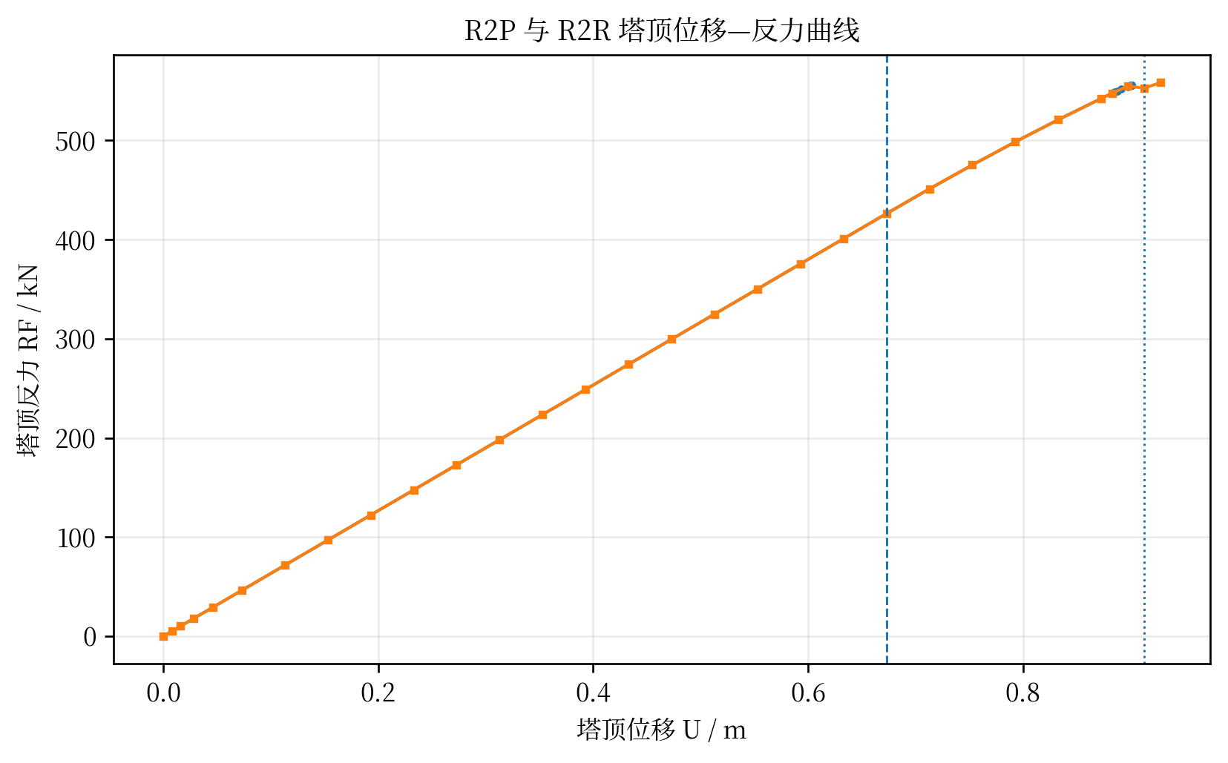
图2-1 基准推覆与收敛控制复核算例塔顶位移—反力曲线对比
由图2-1可见，基准推覆与收敛控制复核算例在0≤Utop≤0.901126 m共同收敛区间内几乎重合，最大反力差约1.320 kN、RMS差约0.131 kN；收敛控制重置仅将最后收敛位移由0.901126 m延长至0.928000 m。结合两次均在约0.673 m首次出现已保存拉损伤、约0.913 m首次报告负特征值，可进一步确认控制重置不是约0.9 m后终止的主导原因，后损伤阶段仍按第二章显式适用边界管理。
【证据链】Abaqus *CONTROLS及非线性收敛文档[45]负责*CONTROLS、RESET和收敛判据的软件定义，并明确默认控制通常足够、改变收敛控制前应先排除建模问题；Abaqus CDP文档[13]只负责混凝土损伤塑性本构定义，DAMAGET/DAMAGEC/PEEQ等输出变量的直接定义由Abaqus积分点输出文档[61]承担。两算例原始.msg/.dat/.sta与最终复核逐步诊断属于本文直接数值证据。史鑫宇等[31]表明CDP软化与损伤结果具有明显网格敏感性，原文见E09。因此，约0.9 m后的终止只能作为“进入后损伤阶段后尚未完成网格客观性验证”的适用边界，不能改写成已验证的极限承载力、破坏位移或网格无关损伤结论。
表2-3 基准推覆与收敛控制复核算例关键数值事件对比
指标 | 基准推覆模型 | 收敛控制复核模型 | 解释
最后收敛塔顶位移 / m | 0.901126 | 0.928000 | reset仅延长约2.98%
最后收敛反力 / kN | 555.694 | 558.319 | 共同区间反力曲线近乎重合
首个已保存 DAMAGET / m | 0.673000 | 0.673000 | 两算例一致
首个已保存 DAMAGEC / m | 0.897375 | 0.928000 | 均处于后损伤求解末段
首个已保存 PEEQ / m | 0.897375 | 0.928000 | 均处于后损伤求解末段
首次负特征值 / m | 约0.913 | 约0.913 | 残差集中 CSEG_15/CSEG_16、DOF6
最终 ALLAE/ALLIE | 约0.00291% | 约0.00307% | 人工能占比很低，终止非人工能主导
表2-4把基准推覆/收敛控制复核算例原始ODB与能量历史中的关键事件放在同一位移尺度上。两次计算首个已保存拉损伤位置完全一致，负特征值出现位置也基本一致，而收敛控制重置只小幅延长最终收敛位移，进一步说明约0.9 m附近的非线性终止具有结构/接触/后损伤阶段特征，而不是力矩收敛控制继承造成的伪终止。
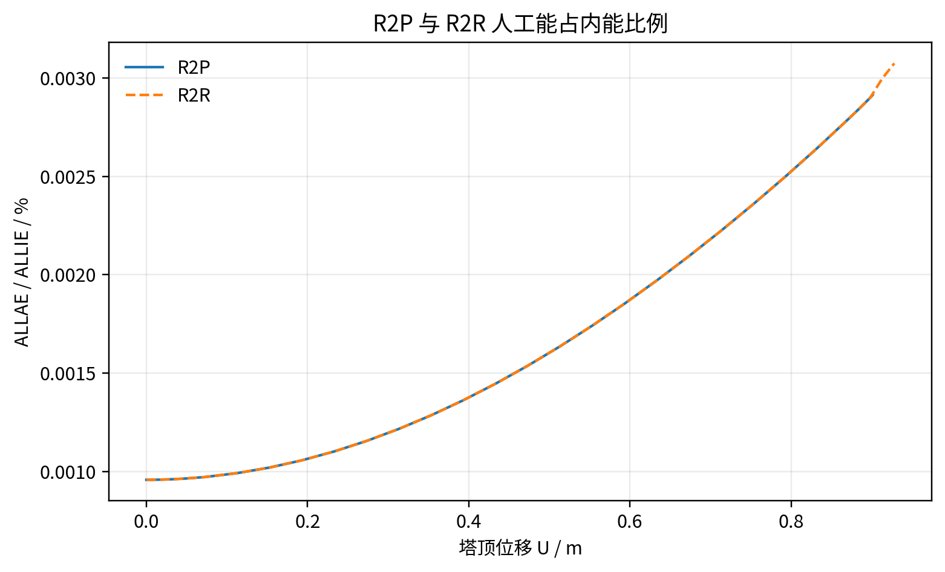
图2-2 基准推覆与收敛控制复核算例人工能占内能比例
由图2-2可见，两次恢复算例在整个共同位移区间内ALLAE/ALLIE始终处于10⁻³%量级，两算例最终分别约为0.00291%和0.00307%。Abaqus官方能量输出定义中ALLAE表示人工应变能、ALLIE表示总内能并包含ALLAE等项[46]；因此该比值在本文只作为人工能相对内部能量量级的数值健康诊断，不作为独立物理失效判据。现有终止不能用人工能异常增长解释；结合负特征值、时间增量缩减和残差集中位置，更合理的论文表述是“进入后损伤阶段后出现局部数值失稳/软化敏感性”，并继续受网格来源尚未验证充分的适用边界约束。
表2-4 第二章最终数值验证验证条件
验证项目 | 检查内容 | 验证结果与适用范围
材料静态预检 | 单位、行序、内部应变、damage、CSV↔INC | 26/26项检查满足预设合法性要求；公式与输入序列固定
C65/C70 数值试件 | 四个Abaqus单轴压缩/拉伸正式求解 | C65/C70 datacheck及单轴压缩、拉伸计算均正常完成
复现整塔模型 material-only diff | 只替换C65/C70材料块 | 仅材料块发生授权变更；几何、网格、RNA、PT、SPRING2、边界与荷载保持不变
复现整塔模型 datacheck | 关键字与模型合法性 | 关键字与模型合法性检查正常完成
复现整塔模型首次4 m | 唯一整塔计算任务；完整F—U与数值健康 | 未到4 m；最后收敛Utop=0.9011257887 m；无调参重跑
恢复基准 | 4 m推覆分析步仅新增*Controls, reset | 4 m推覆分析步中收敛控制参数恢复默认设置；最后收敛Utop=0.928000 m、RF=558.319 kN，随后第30增量缩步终止
网格可追溯性 | 基准网格可复现性及生成规则 | 精确复现整塔模型 基准粗—细网格生成来源无法可靠复现，因此不构造不可追溯的网格族
网格敏感性补算 | 共同收敛区F—U、频率、损伤时序、能量及终止位移 | 因网格生成来源尚未验证充分而未执行；未为满足形式要求而伪造粗/细网格模型
第二章适用范围结论 | 已验证能力与显式适用边界 | 质量、弹性、模态和来源明确且可追溯材料执行结果可用于后续章节；约0.9 m后的后损伤承载力、破坏位移及网格无关性不作为已验证定量结论

【证据链】E09作为网格敏感性的首次原图已在本节给出；后续coarse/base/fine只交叉引用E09，不重复插同一原页。Li[32]材料转换原图E05/E06也不重复插入。
2.7 模态特性及主要计算参数验证
重力与预应力平衡后的收敛控制复核模型频率步采用Lanczos提取30阶模态。当前来源明确的复现模型前两阶水平弯曲频率均为0.13718 Hz，与何泽瑜[1]公开的Abaqus一阶频率0.1361 Hz相差约0.79%，表明何论文复现模型的总质量—整体弹性刚度—固定边界身份已经恢复到较好一致水平。既有ODB核查中30阶X、Z水平向累计有效质量均约94.83%，可作为模态覆盖诊断，但不能单独证明正式风致响应的模态截断已经收敛。
【证据链】Xing等[101]（2026）对风机混合塔先进行运行模态识别，再以现场识别的频率和振型验证精细Abaqus模型，验证完成后才开展参数与损伤影响研究。其原文明确同时比较自然频率和模态振型，支持本文把“频率+振型/参与特性”而非单一频率作为动力模型验证依据；其工程对象和频率数值不用于本文模型。
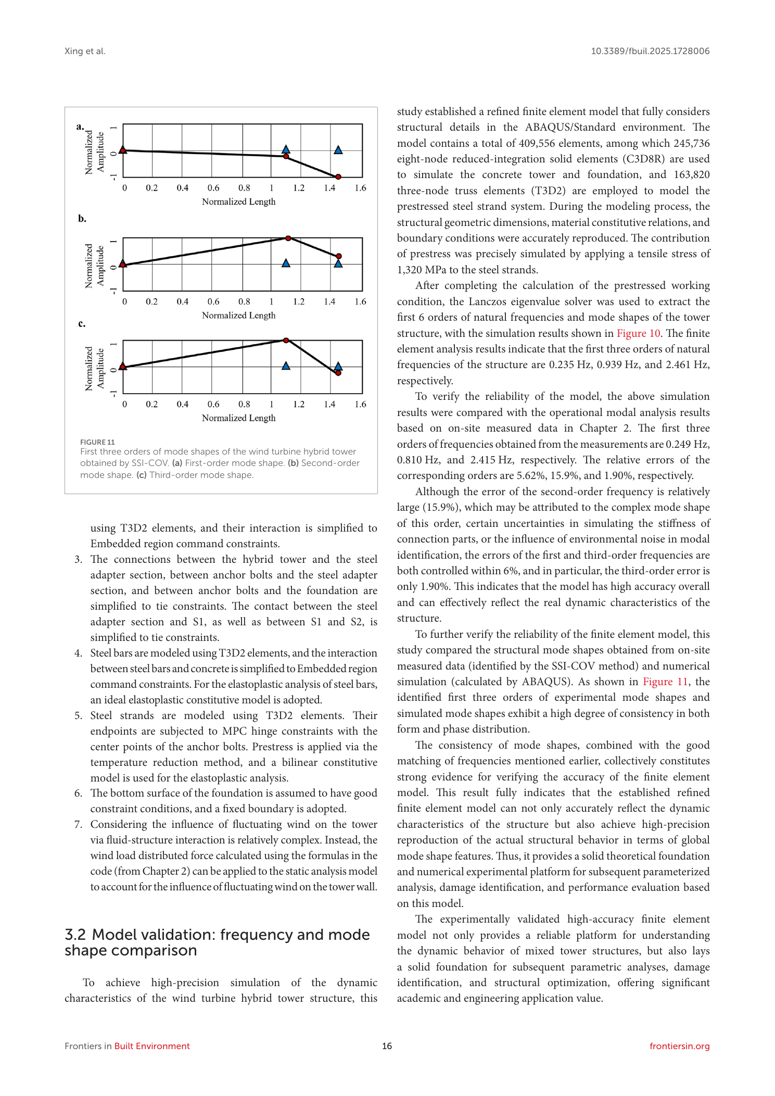
证据图 E59 Xing et al., Frontiers in Built Environment, 2026：运行模态频率/振型与精细Abaqus模型对比验证原页。（原文截图，仅用于模型验证范式溯源，不作为本文计算结果）
表2-5 来源明确的复现模型质量与模态诊断结果
验证项目 | 参考/对照 | 当前结果 | 判断
HE复现RNA质量 | 何泽瑜表3-1：676604.565 kg | 676604.565 kg | 精确一致
HE复现总质量 | HE_R1/收敛控制复核模型求解器记录 | 约2.60027×10⁶ kg | 与复现RNA身份配套
第一对水平弯曲频率 | 何泽瑜Abaqus一阶0.1361 Hz | 0.13718 Hz（近简并水平弯曲对） | 差约+0.79%，整体弹性身份一致
30阶X向累计有效质量 | Abaqus ODB EM历史 | 94.8322% | 水平惯性参与覆盖充分
30阶Z向累计有效质量 | Abaqus ODB EM历史 | 94.8341% | 水平惯性参与覆盖充分
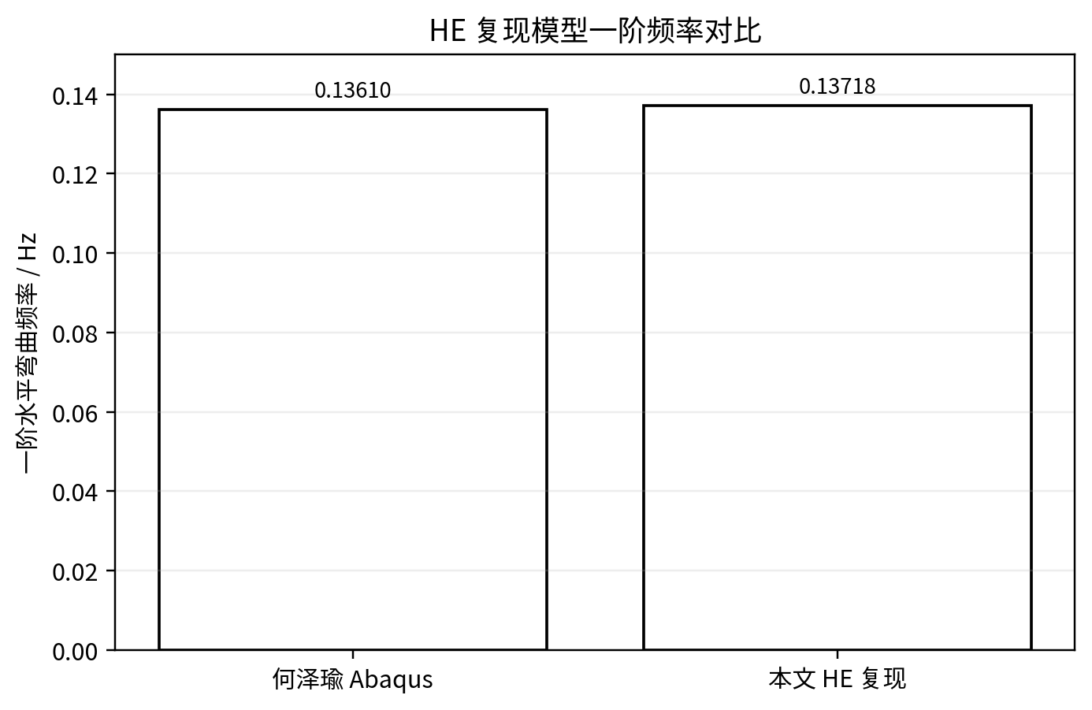
图2-3 来源明确的复现模型一阶水平弯曲频率与文献结果对比
图2-3显示本文来源明确的复现模型第一对水平弯曲频率为0.13718 Hz，与何泽瑜Abaqus结果0.1361 Hz仅相差约0.00108 Hz（约0.79%）。该结果能够支持“几何—质量—整体弹性刚度—固定边界”的低阶动力身份已经复现，但不能据此替代材料软化、接缝开合或后损伤网格客观性验证。
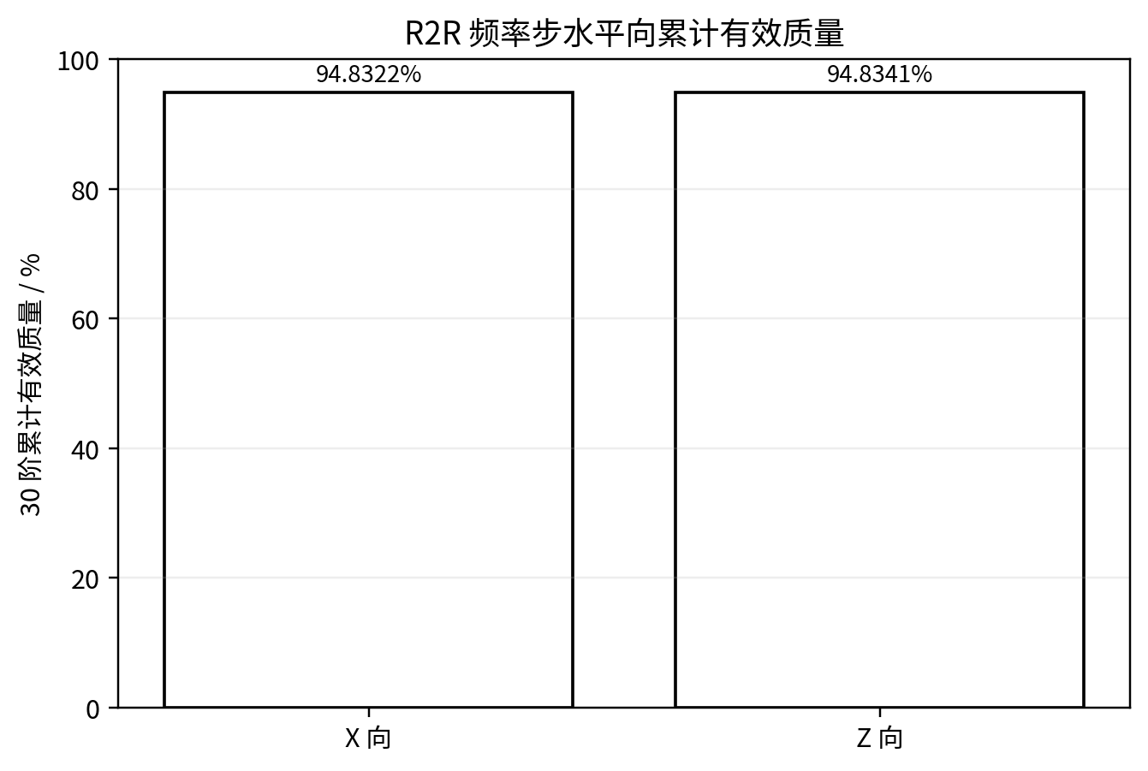
图2-4 收敛控制复核算例频率步30阶水平向累计有效质量
图2-4中X、Z两个水平向30阶累计有效质量分别为94.8322%和94.8341%，说明当前Lanczos模态集合已经覆盖绝大多数水平惯性参与。该指标只作为模态覆盖诊断；20/30/40/60阶在正式风荷载下的响应收敛仍应放到第三—第四章，用塔顶位移、塔底六分量和控制截面响应共同判断，而不能把“累计有效质量约95%”直接等同于动力响应已收敛。
需要严格区分两套模态身份：本节0.13718 Hz属于何泽瑜文献复现模型，是第二章的模型验证结果；第三章用于OpenFAST塔架降阶诊断的FA1/SS1/FA2/SS2=0.13513/0.13568/0.70700/0.74218 Hz属于空间RNA正式分析模型身份。两组数值服务于不同验证目的，不能混写为同一模型的频率变化。
【证据链】何泽瑜[1]第3.4.1节提供0.1361 Hz的一阶频率对照；Abaqus Natural Frequency Extraction[12]负责Lanczos特征频率、广义质量、参与因子和有效质量的变量定义。表2-5、图2-3和图2-4中的0.13718 Hz、94.8322%和94.8341%均来自本文现有Abaqus ODB/历史输出，外部文献只承担方法和对照依据，不替代本文结果。
最终复核后，第二章不再保留新的Abaqus计算待办。来源明确的整塔模型粗—细网格的生成来源最终未能追溯闭合，因此本文没有伪造coarse/fine模型，也没有提交网格计算。本章采用“可验证范围封章”：质量、弹性、低阶模态、来源明确的C65/C70材料执行、PT/SPRING2拓扑及既有前损伤响应可作为后续全局动力建模依据；进入约0.673 m首损伤以后，尤其约0.9 m附近负特征值与求解终止后的承载力、破坏位移和网格无关性，均不得作为已验证定量结论。第二章据此按“通过但显式限定后损伤适用范围”的原则固定。
【证据链】何泽瑜[1]支持158 m混塔低阶模态及结构级推覆复现路线；基准/复核算例位移、反力、损伤起点、负特征值、残差区域和终止信息来自本文Abaqus原始输出。Abaqus[13]给出软件变量定义，史鑫宇等[31]支撑后损伤CDP结果需要网格敏感性评价。精确网格生成来源尚未验证充分时，按V&V原则[21,22]显式限定适用范围，比采用不可追溯网格或反向调参更符合可验证建模要求。原图继续交叉引用E09。
2.8 本章小结
本章完成了158 m混塔几何与分段、C65/C70材料、普通钢筋、36根预应力筋、180个等效连接以及塔底边界的来源核对和数值实现，并通过材料级单轴试件、整体推覆与模态对比对模型进行了分层验证。复现模型第一对水平弯曲频率为0.13718 Hz，与参考值0.1361 Hz相差约0.79%；30阶X、Z水平向累计有效质量均约94.83%。两组推覆模型在0～0.901126 m共同收敛区间内的反力曲线最大差约1.320 kN、RMS差约0.131 kN，且首个已保存拉损伤均出现在约0.673 m；收敛控制调整仅把最后收敛位移由0.901126 m延长至0.928000 m，说明约0.9 m后的求解终止不能简单归因于收敛控制设置。与此同时，精确基准网格的生成来源未能追溯，因此约0.9 m后的后损伤承载力、破坏位移及损伤分布不作为网格无关的定量结论。综上，本章已验证的质量、整体弹性刚度和低阶模态可作为第三章结构等效与动力一致性分析的基础，而后损伤极限行为保持明确适用边界。
【证据链】第二章E02—E09保持全局去重；基准/复核算例位移—反力、损伤起点、负特征值、收敛控制参数与终止信息均来自本文Abaqus原始输出。外部文献和软件文档只支持方法、变量定义及网格敏感性判断，不替代实际求解，也不为未完成网格客观性的后损伤阶段背书。
第三章 风况模拟与风机气动弹性载荷计算
本章在第二章已验证结构模型基础上建立整机气动弹性载荷输入。研究对象严格区分“嘉鱼公开场址背景”和“DTU 10 MW参考风机”：嘉鱼资料用于提供风资源与工程环境背景，DTU 10 MW用于形成可公开复现的整机动力模型。研究内容依次包括ERA5长期风况统计、IEC研究工况组织、Abaqus—OpenFAST结构等效、RNA空间动力一致性、仅塔架/含RNA动力对比、TurbSim随机风场以及OpenFAST—Abaqus六分量载荷传递验证。该章的核心不是获得一组孤立风载数值，而是证明进入第四章的载荷具有明确的风况来源、整机模型身份和接口物理意义。
【证据链】嘉鱼县发展和改革局核准文件[37]直接支持项目名称、项目代码、40台5000 kW及项目地点，原图见E10；项目环评表2-2[38]直接支持场址坐标、海拔10～30 m、160 m年平均风速4.79 m/s、表列风功率密度104.0 W/m²、NNE～NE主导风向及5.0-191机组边界，原图见E11。环评正文另写103.0 W/m²，原图见E20，故本文把103～104 W/m²保留为该公开文件的内部差异，不自行“纠正”为唯一值。DTU 10 MW身份继续由Bak等[2]和E02支持；徐军等[3]与Kenna[5]支撑混塔整机气动—结构分析方法。
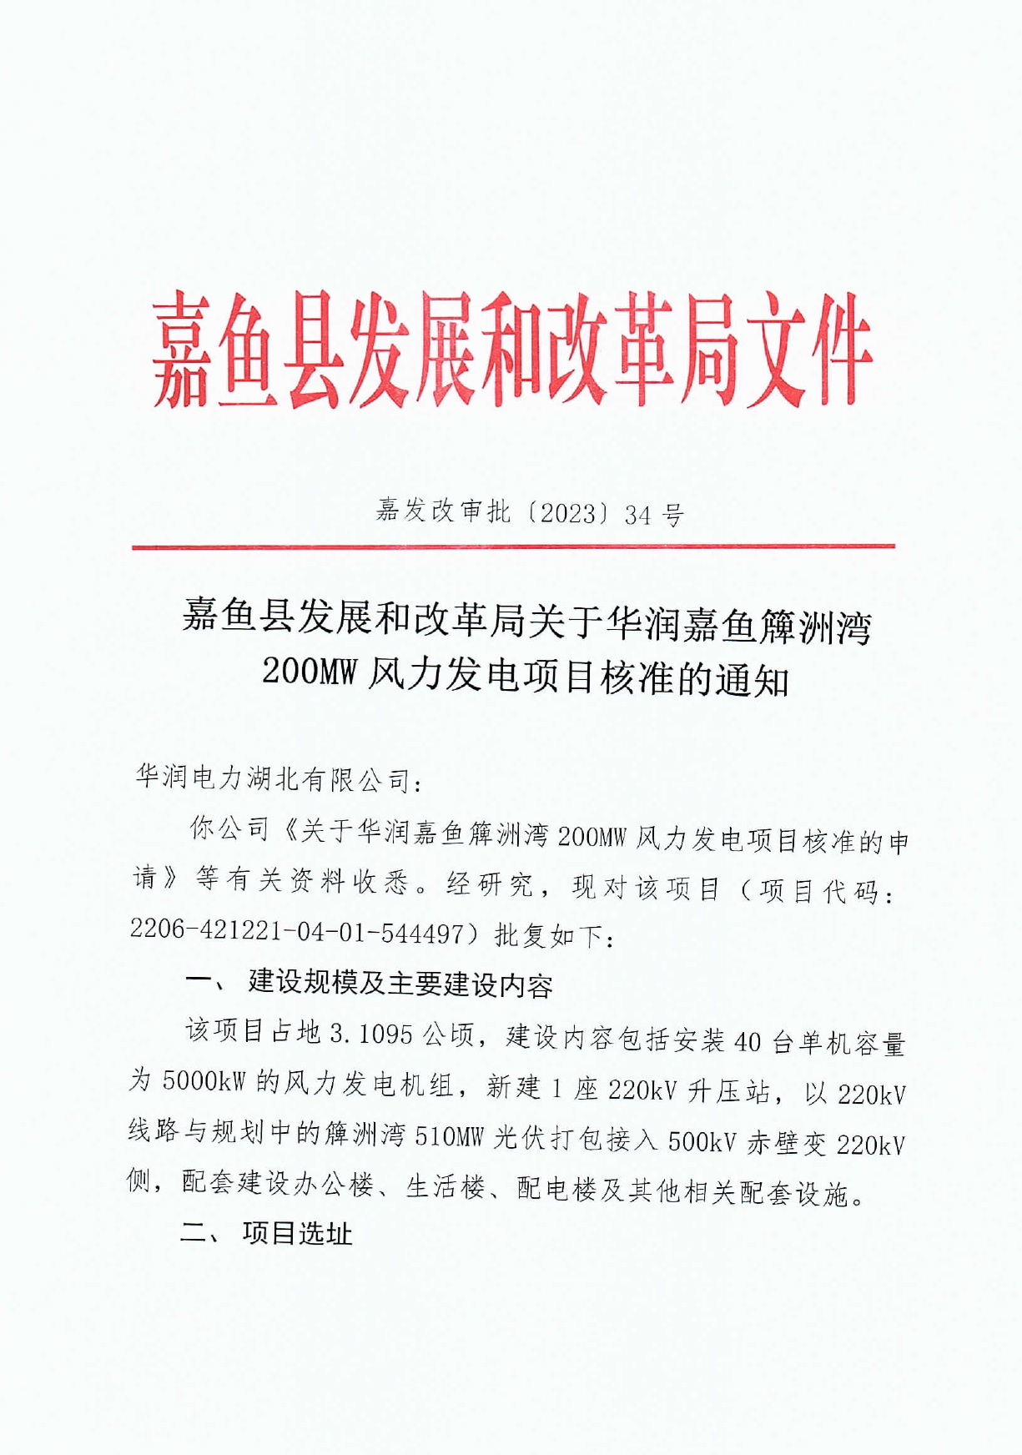
证据图 E10 嘉鱼县发改局项目核准文件原页：项目名称、项目代码、40台5000 kW及簰洲湾镇项目身份。（原始文件截图，仅用于工程身份溯源）
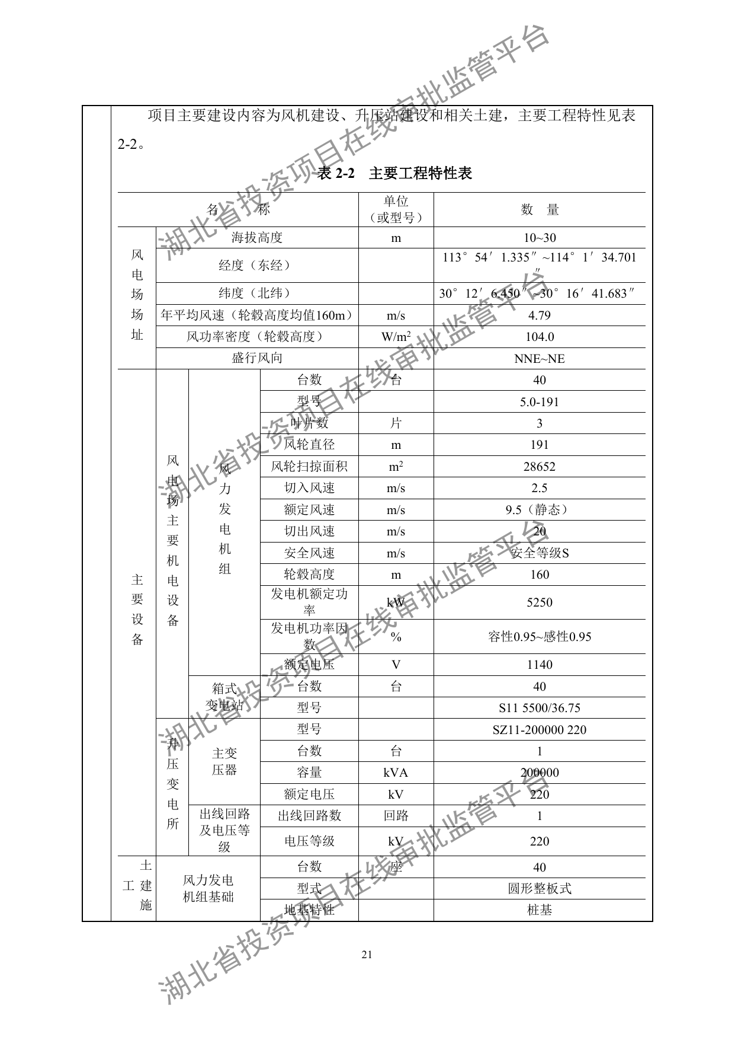
证据图 E11 华润嘉鱼簰洲湾200 MW项目环评表2-2原页：场址坐标、海拔、160 m年平均风速4.79 m/s、风功率密度104.0 W/m²、NNE～NE及实际5 MW机组参数。（原始文件截图，仅用于场址参数溯源）
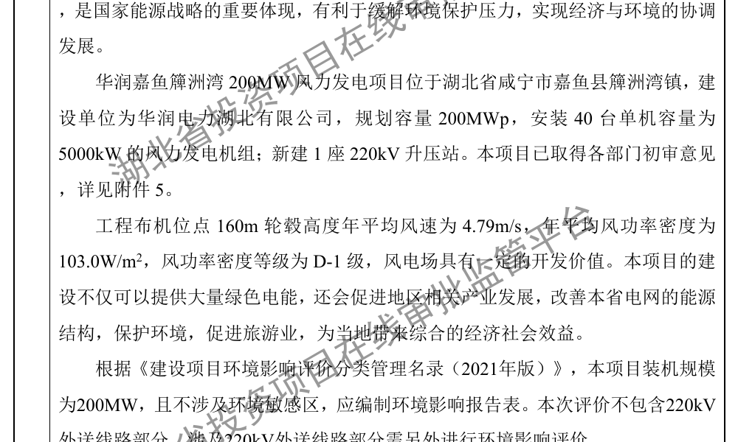
证据图 E20 华润嘉鱼簰洲湾200 MW项目环评正文原页：160 m年平均风速4.79 m/s、年平均风功率密度103.0 W/m²及D-1级。与E11表2-2的104.0 W/m²形成原文件内部差异。（原始文件截图，仅用于来源差异溯源）
3.1 嘉鱼场址风况及数据来源
嘉鱼场址首先以正式公开工程文件界定研究位置与工程背景。嘉鱼县发改局核准文件确认华润嘉鱼簰洲湾200 MW风力发电项目及40台5000 kW机组；环评表2-2给出场址经纬度范围、海拔10～30 m，并给出160 m轮毂高度年平均风速4.79 m/s、风功率密度104.0 W/m²、NNE～NE盛行风向以及5.0-191机组主要参数。需要特别记录：同一环评正文第18页把年平均风功率密度写为103.0 W/m²，与表2-2的104.0 W/m²相差1 W/m²。本文不消解这一原始资料内部差异，场址资源等级只表述为约103～104 W/m²、D-1级。上述工程值均用于嘉鱼公开场址/实际5 MW项目背景，不移植其控制参数到DTU 10 MW参考机。
【证据链】Ji等[80]（2025）以中国近海19座测风塔对ERA5 10 m和100 m风速进行对比，表明ERA5可以支持长期风况研究但在高风等条件存在偏差。因此本文ERA5只作为再分析数据源，不写成嘉鱼现场测风。
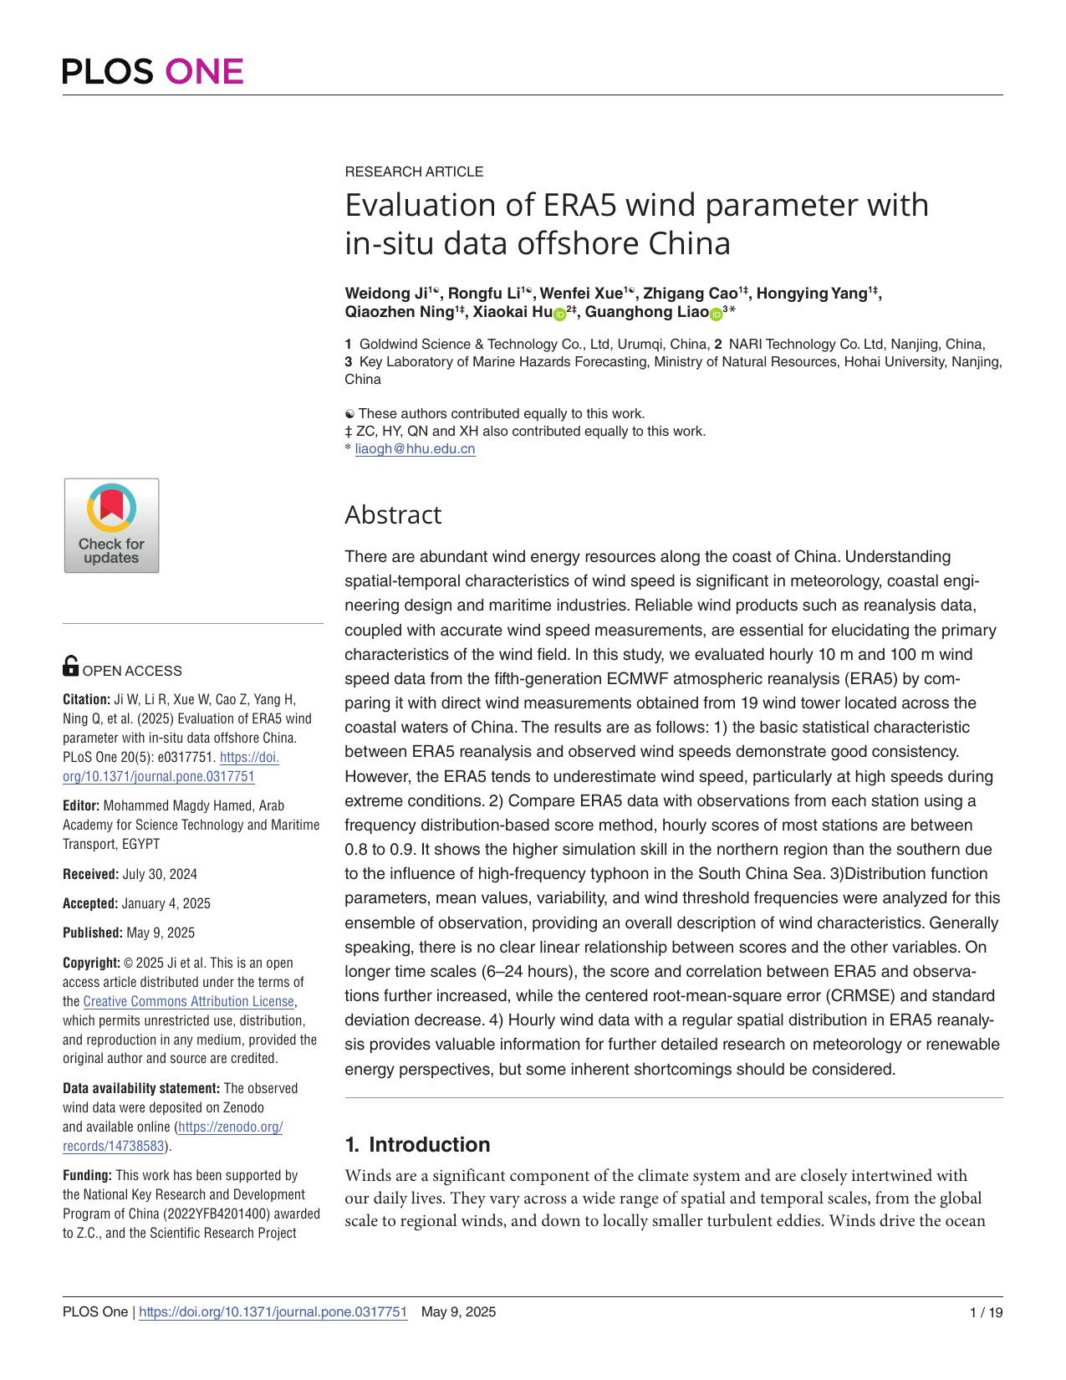
证据图 E33 Ji et al., 2025，ERA5中国区域实测对比研究，原文首页。
【证据链】IEC 61400-15-1:2025[84]官方Scope明确场址适宜性所需输入条件框架，为场址数据类型和可追溯性管理提供最新标准依据；它不替代IEC 61400-1中的具体DLC定义。
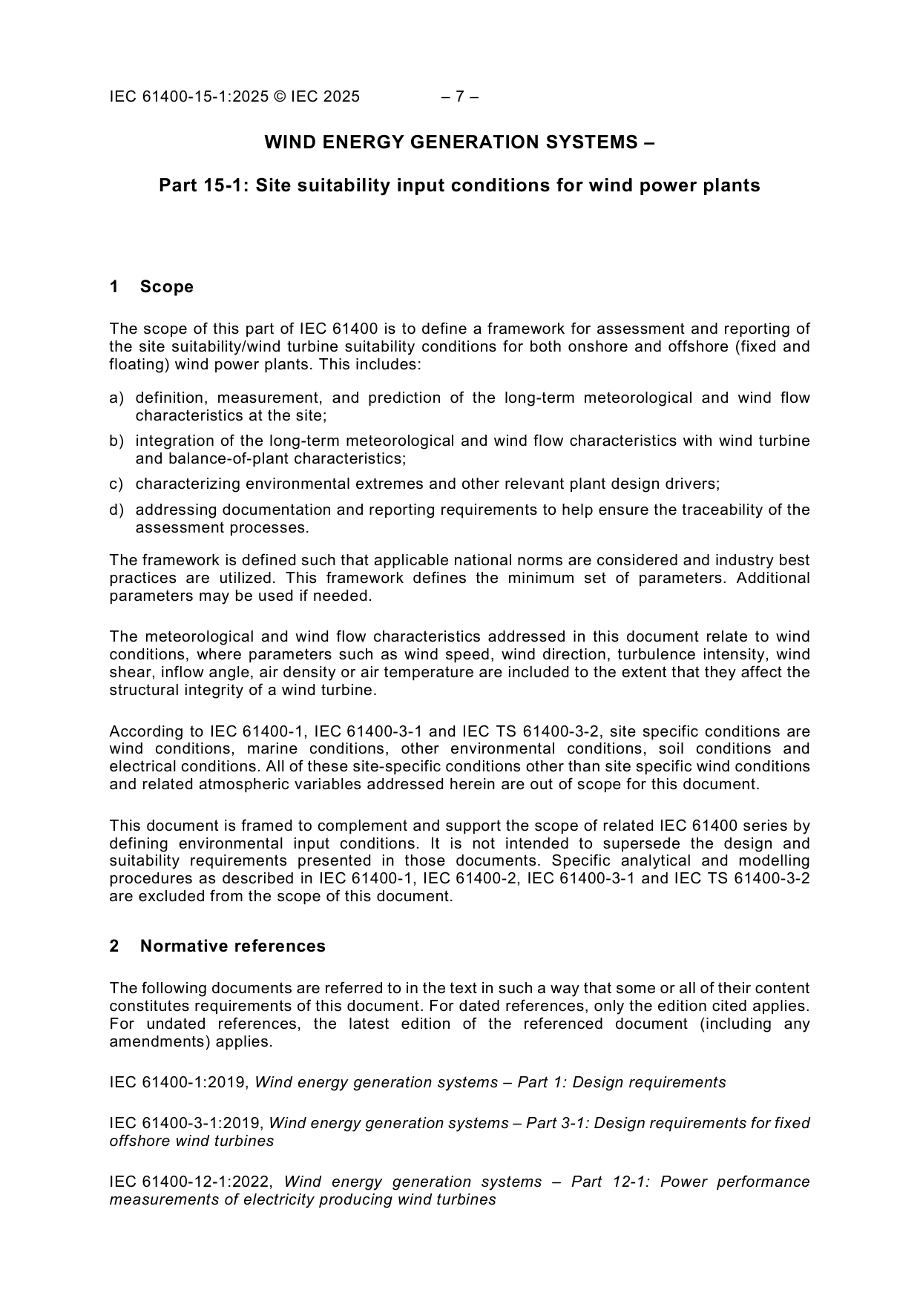
证据图 E34 IEC 61400-15-1:2025，官方Scope原页。
长期气象采用本项目已实际下载的ERA5 single-levels原始数据。本次复核直接读取DTU(5).zip内84个季度压缩包及其NetCDF/HDF5成员，不再依赖旧Excel统计。归档覆盖2005Q1—2025Q4共184080个逐小时样本，缺失0 h、重复0 h；下载区域为30.5°N～29.7°N、113.5°E～114.4°E，原始变量包括10 m和100 m水平风速分量、2 m温度、地面气压及10 m阵风。研究点113.925°E、30.200°N位于规则经纬网格内；本文对u、v、T、p和阵风分量采用规则网格线性/双线性插值，其数学实现依据SciPy RegularGridInterpolator/interpn对rectilinear grid线性插值的定义[60]。风速由u、v分量合成、气象风向按“风从何处来、北0°顺时针增加”的约定计算，直接依据ECMWF/Copernicus的ERA5风分量说明[48]。随后再计算派生量；输入包完整SHA256已登记于E21及本次ERA5原始数据核查附件。具体插值程序、坐标次序和结果属于本文脚本证据，不能由文献替代。
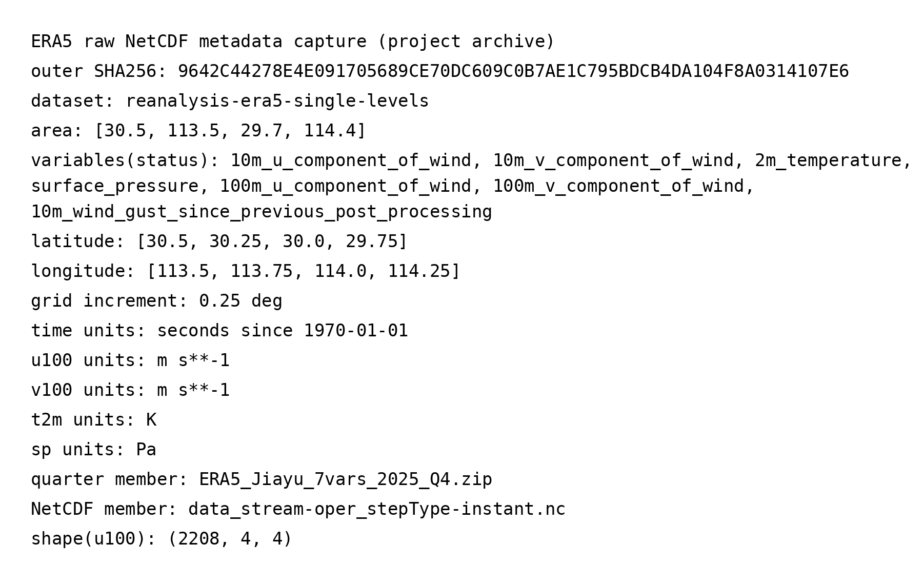
证据图 E21 嘉鱼ERA5原始NetCDF/HDF5元数据实读截图：0.25°规则网格、u10/v10/u100/v100、t2m、sp及time/units定义。（本文原始数据证据；用于证明本次统计直接来自原始NetCDF而非旧Excel）
表3-1 嘉鱼实际工程与本文10 MW参考模型身份边界
工程/模型身份 | 嘉鱼簰洲湾实际公开项目 | 本文参考研究模型
额定功率 | 40×5 MW级 | DTU 10 MW
风轮直径 | 191 m | 178.3 m
轮毂高度 | 160 m | 158 m塔架组合后按约160 m整机几何核对
场址/风机等级 | 嘉鱼簰洲湾；S类安全等级 | 采用嘉鱼公开场址背景；DTU原机IEC IA
用途 | 工程背景、公开风资源锚点 | 可公开复现的10 MW混塔气动弹性与结构研究
【证据链】项目工程事实原图见E10、E11和E20；ERA5数据集身份由C3S[7]及Hersbach等[39]支持，实际归档的dataset、下载区域、7个变量和84季度状态见E12，原始NetCDF元数据中的0.25°网格、变量名、单位和time定义见E21。ERA5适合长期再分析背景，但不能冒充测风塔/LiDAR或项目《风能资源评估报告》。表3-1进一步固定“嘉鱼实际5 MW工程”和“DTU 10 MW参考模型”的身份边界。
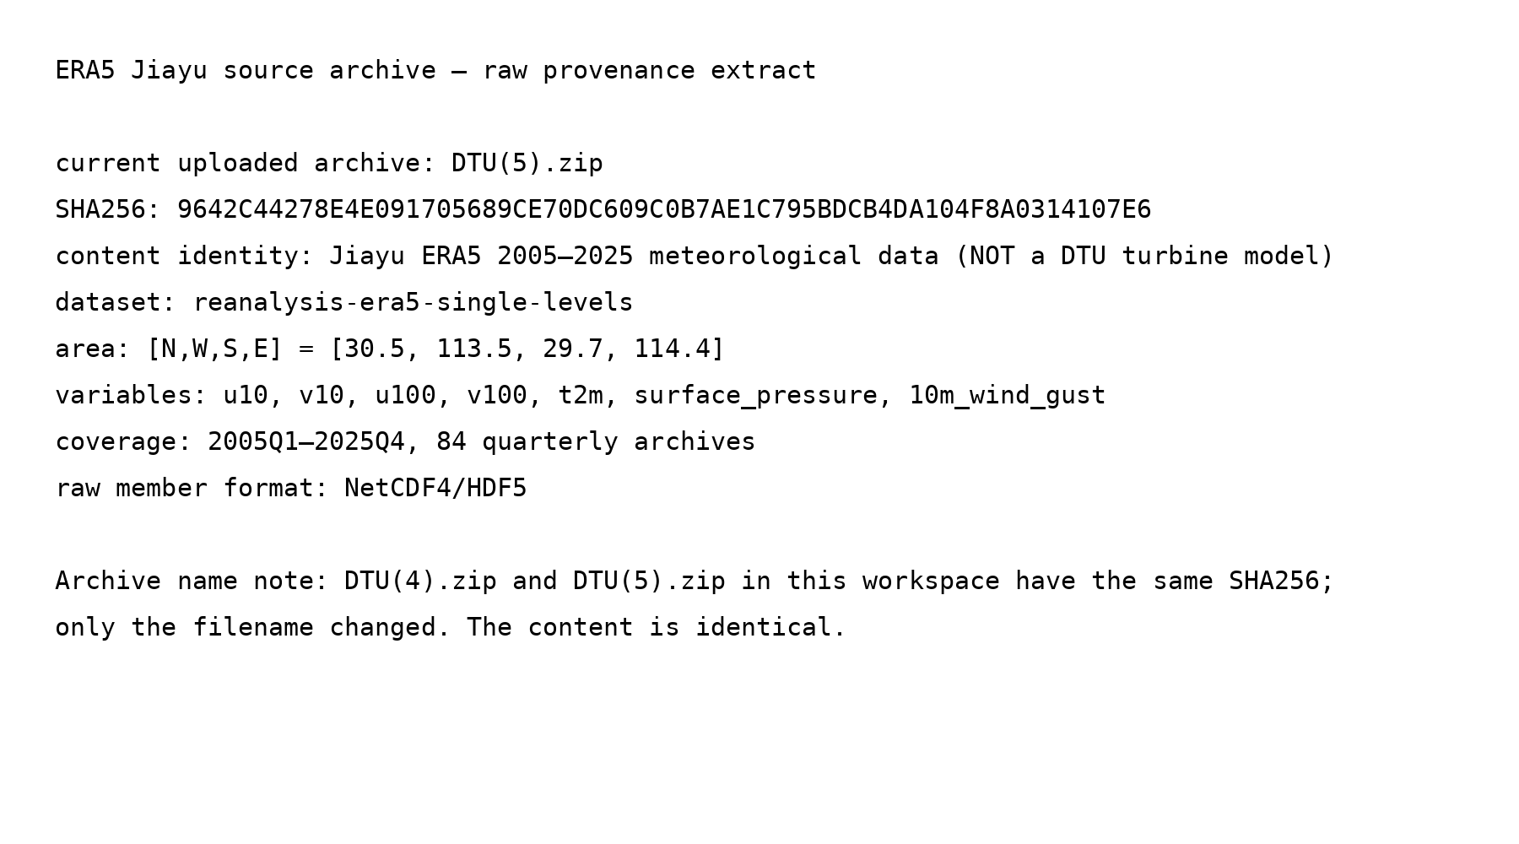
证据图 E12 嘉鱼ERA5实际下载归档状态与文件成员摘录：dataset、下载区域、7个变量及2005—2025共84季度完成状态。（本文原始数据归档证据）
3.2 长期风况统计与风剖面特征
本次独立复核在不使用旧Excel的情况下重新解码全部84个季度原始NetCDF。研究点2005—2025年10 m与100 m长期平均风速分别为2.617 m/s和4.299 m/s；100 m逐小时风速P50、P95、P99分别为4.061、8.385、10.429 m/s，样本最大值17.626 m/s。16方位风向中，全年NNE、N和NE占比分别为15.45%、11.73%和9.72%；在V100≥P95的高风样本中，NNE、N和SSW占比分别升至37.14%、24.00%和20.10%，说明高风方向分布与全年频率并不等价。
风切变不得由一个长期常数覆盖所有正式工况。以长期均值比定义得到α=0.2156；对V10、V100均不低于0.5 m/s的180768个逐时样本反演，α的P05、P25、P50、P75和P95分别为0.078、0.118、0.199、0.297和0.384。若用长期均值比α把100 m风速外推到160 m，长期平均为4.757 m/s，相对环评4.79 m/s低0.69%；若逐时采用α(t)再求平均，则为4.863 m/s，相对环评高1.52%。两种合法处理已经产生约0.106 m/s差异，因此旧账本α=0.205042、V160=4.734 m/s不再作为正式分析输入。
温度与气压同步复核得到2 m长期平均温度18.18 ℃、平均地面气压1012.13 hPa；本文按干空气理想气体关系由2 m温度与地面气压估算背景干空气密度，均值1.212 kg/m³，并明确其只是场址背景密度代理。风功率密度采用逐时风速与密度按记录计算的½ρV³统计框架，依据NREL Wind Resource Assessment Handbook的风资源评估定义[49]；本文采用逐时α外推的160 m风速与该密度近似计算，ERA5风功率密度代理值约129.3 W/m²，高于环评公开103～104 W/m²，进一步说明再分析资料不能按“均值接近”直接校准为项目测风真值。对21个年度100 m逐小时最大值作GEV敏感性拟合得到20、50、100年返回水平约16.91、17.49和17.86 m/s；GEV方法由Coles[33]支持，但这些数值仅为本文ERA5敏感性结果，不作为IEC设计Vref。
表3-2 嘉鱼研究点ERA5原始数据质量控制与长期风况统计
指标 | 数值 | 边界/说明
原始季度包 | 84 | 2005Q1—2025Q4；逐季度SHA256已登记
逐小时样本 | 184080 h | 缺失 0 h；重复 0 h；额外 0 h
10 m长期平均风速 | 2.617 m/s | 双线性插值至113.925°E, 30.200°N
100 m长期平均风速 | 4.299 m/s | 同上
100 m P50 / P95 / P99 | 4.061 / 8.385 / 10.429 m/s | 逐小时风速分布
100 m最大逐小时风速 | 17.626 m/s | 2005—2025样本最大值；非设计Vref
10 m阵风P95 / P99 / 最大 | 10.347 / 13.080 / 22.244 m/s | ERA5 fg10；非轮毂高度极端风
2 m平均温度 | 18.18 °C | ERA5 t2m
平均地面气压 | 1012.13 hPa | ERA5 sp
干空气密度近似均值 | 1.212 kg/m³ | 按干空气状态方程由2 m温度与地面气压估算；仅作背景近似
表3-3 ERA5主要风向频率及高风样本方向迁移
16方位 | 全部样本/% | V100≥P95样本/%
N | 11.73 | 24.00
NNE | 15.45 | 37.14
NE | 9.72 | 3.66
ENE | 8.24 | 1.06
E | 9.14 | 1.96
ESE | 7.63 | 1.22
SE | 4.84 | 0.25
SSE | 4.06 | 0.28
S | 5.09 | 1.55
SSW | 7.61 | 20.10
SW | 4.99 | 6.15
WSW | 2.61 | 0.10
W | 1.70 | 0.01
WNW | 1.58 | 0.08
NW | 1.77 | 0.36
NNW | 3.84 | 2.09
表3-4 风切变、160 m外推与项目公开值交叉核查
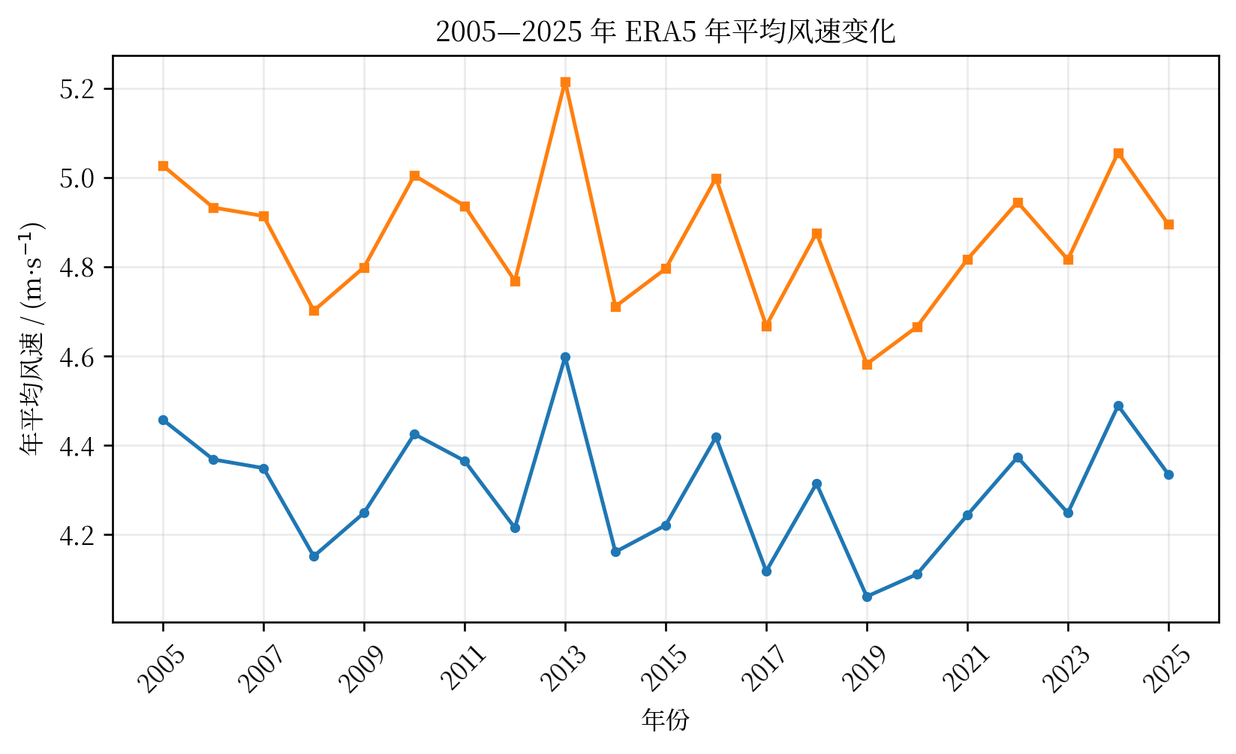
图3-1(a) 2005—2025年ERA5年平均风速变化
由表3-2与图3-1(a)可知，研究点100 m年平均风速存在可辨识的年际波动：2019年最低约4.061 m/s，2013年最高约4.598 m/s，年际跨度约0.537 m/s。160 m外推序列与100 m序列同步变化，说明长期平均值不能替代年际离散；后续正式分析风况应保留风速分档与随机实现，而不以单一多年均值代表全部运行环境。
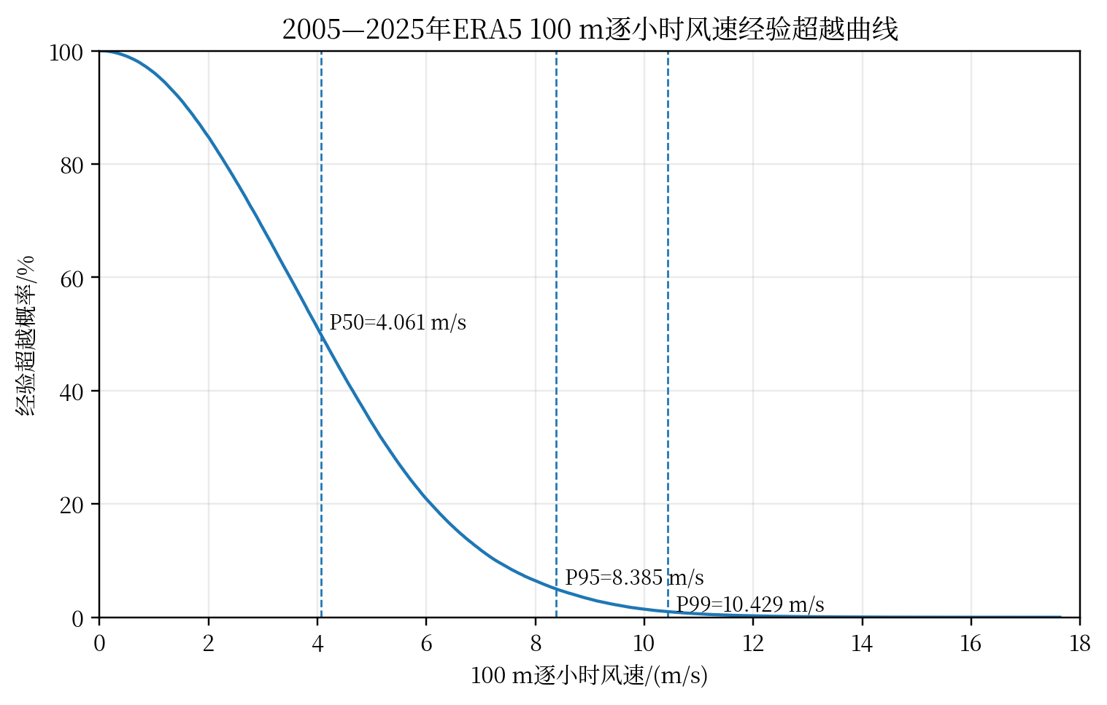
图3-1(b) 2005—2025年ERA5 100 m逐小时风速经验超越曲线
图3-1(b)给出184080个逐小时样本的经验超越关系。P50、P95和P99分别为4.061、8.385和10.429 m/s，样本最大值为17.626 m/s；其中P95对应约5%的高风样本。本文因此仅把8.385 m/s作为“高风方向筛选阈值”，用于比较全年风向与高风条件方向迁移，而不把P95或样本最大值冒充IEC设计参考风速、50年极值或场址认证参数。
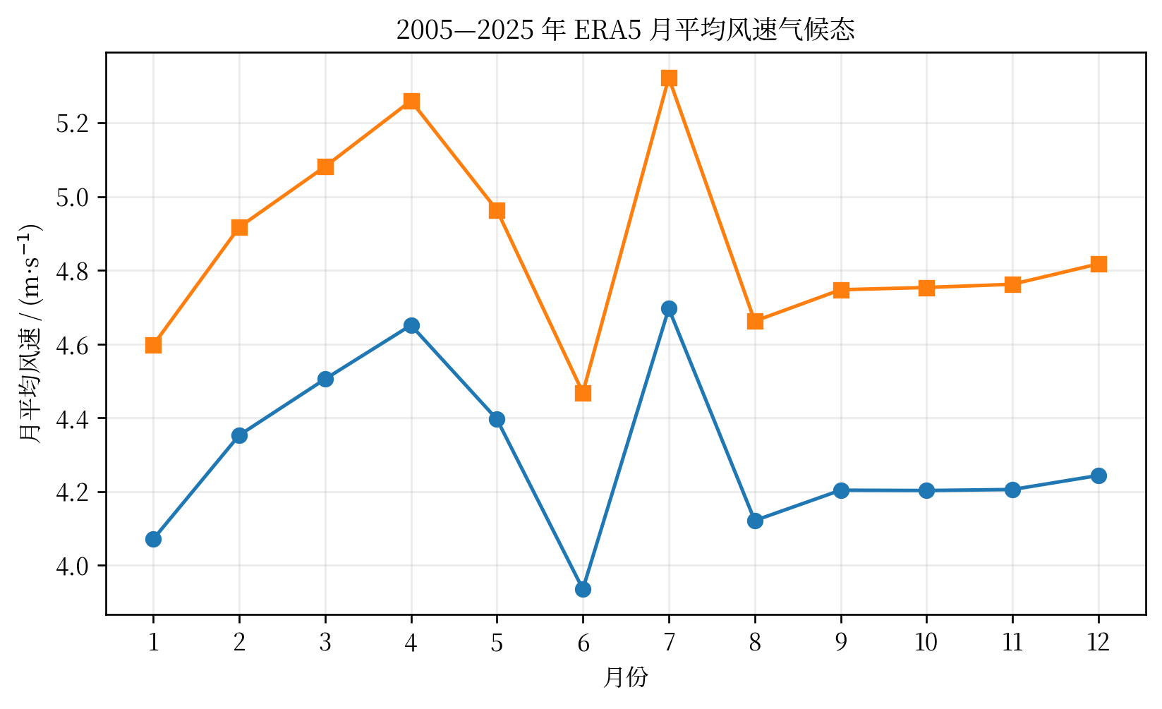
图3-2 2005—2025年ERA5月平均风速气候态
由图3-2可知，风速具有明显月尺度变化。100 m月平均风速约在3.935～4.696 m/s之间，6月较低、7月较高；160 m外推序列保持相同季节结构。该结果说明第三章的场址表征不仅需要长期均值，还应保留月尺度变化作为正式分析工况选取和结果解释的背景。
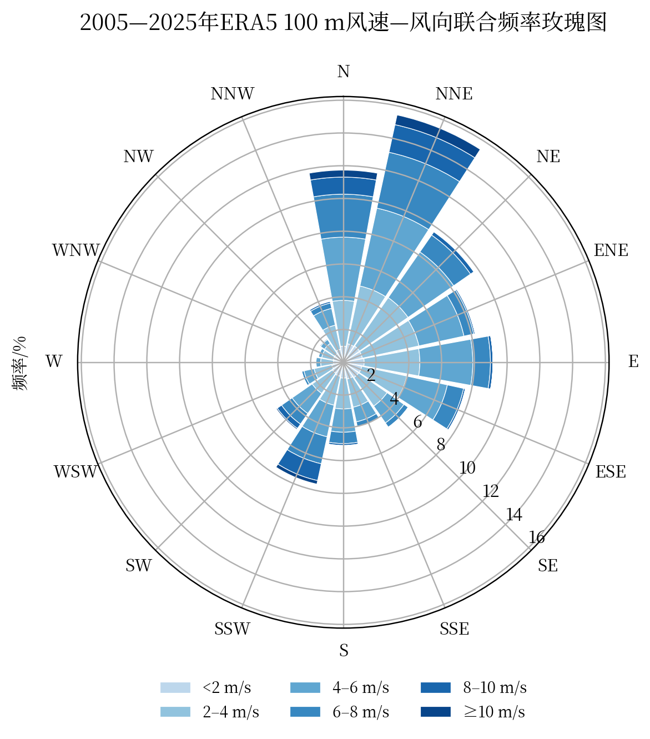
图3-3(a) 2005—2025年ERA5 100 m风速—风向联合频率玫瑰图
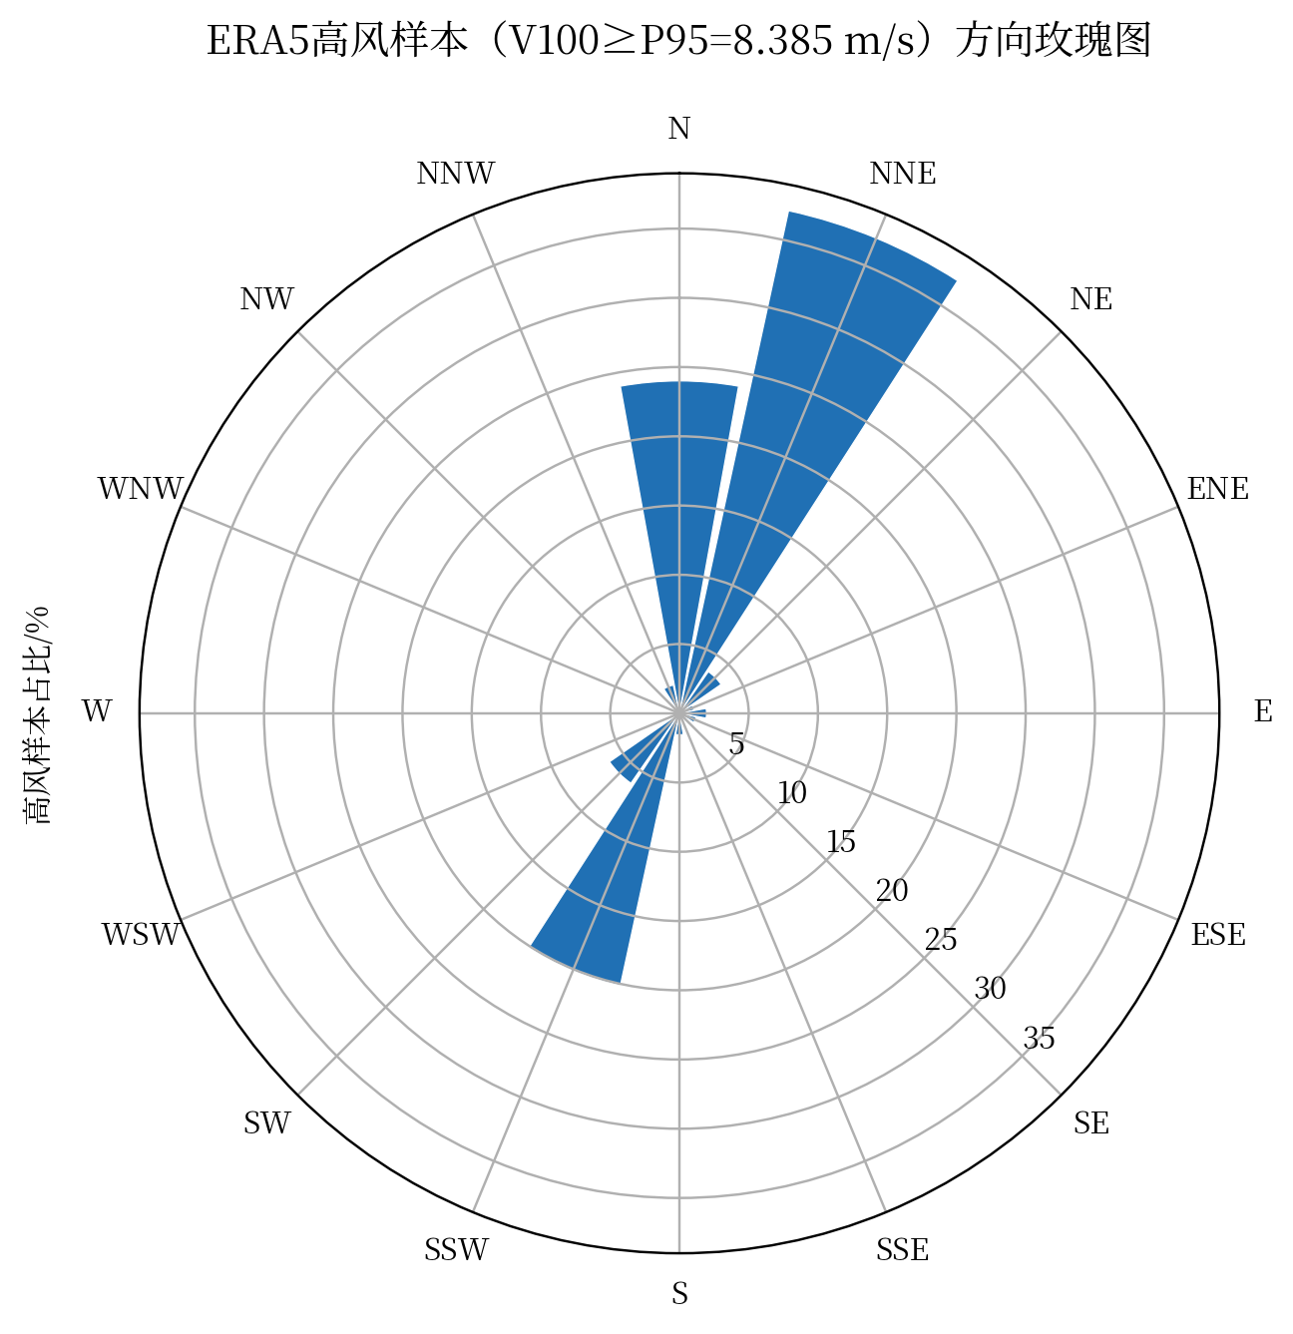
图3-3(b) ERA5高风样本（V100≥P95=8.385 m/s）方向玫瑰图
由图3-3(a)、图3-3(b)及表3-3可见，嘉鱼研究点的全年风向分布以NNE最突出（15.45%），N和NE分别为11.73%和9.72%；同时，NNE方向中4～8 m/s风速等级占据主要份额。进入高风样本（V100≥P95=8.385 m/s）后，方向分布显著收敛到NNE、N和SSW，其中占比分别升至37.14%、24.00%和20.10%。这说明“全年主导风向”与“高荷载候选方向”并不等价。NNE/N/SSW在本文首先作为场址方向筛选背景；只有当后续模型显式引入方向相关地形/粗糙度、偏航误差、控制状态或结构各向异性，并能按OpenFAST参考系与TurbSim来流角定义闭合来源时[10,40]，才扩展为独立OpenFAST分析方向。若各方向只是同一均匀风况的整体坐标旋转，则不机械重复等价算例。
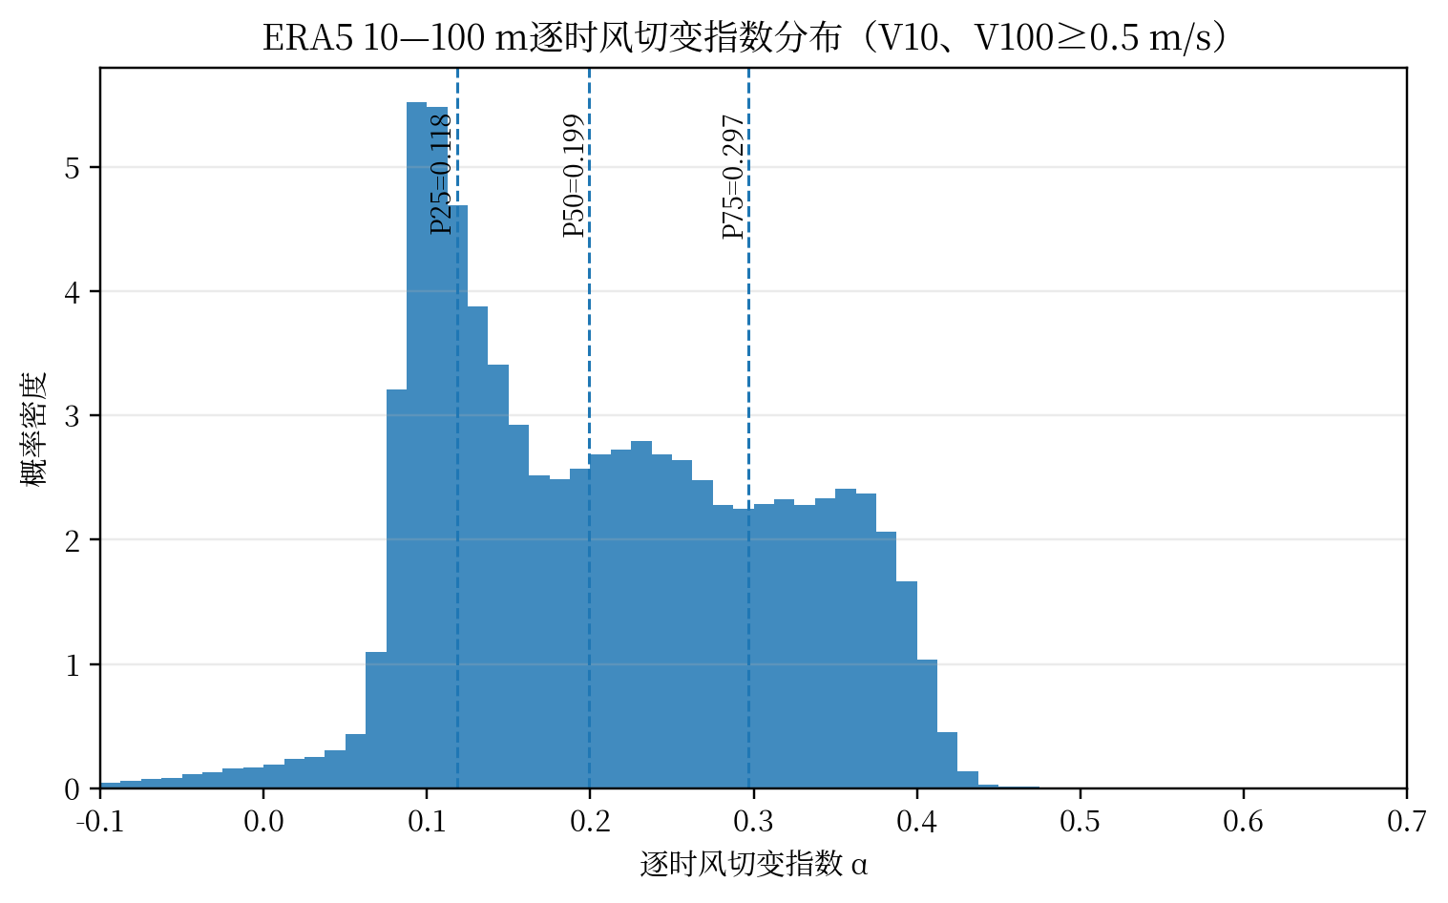
图3-4(a) ERA5 10—100 m逐时风切变指数分布
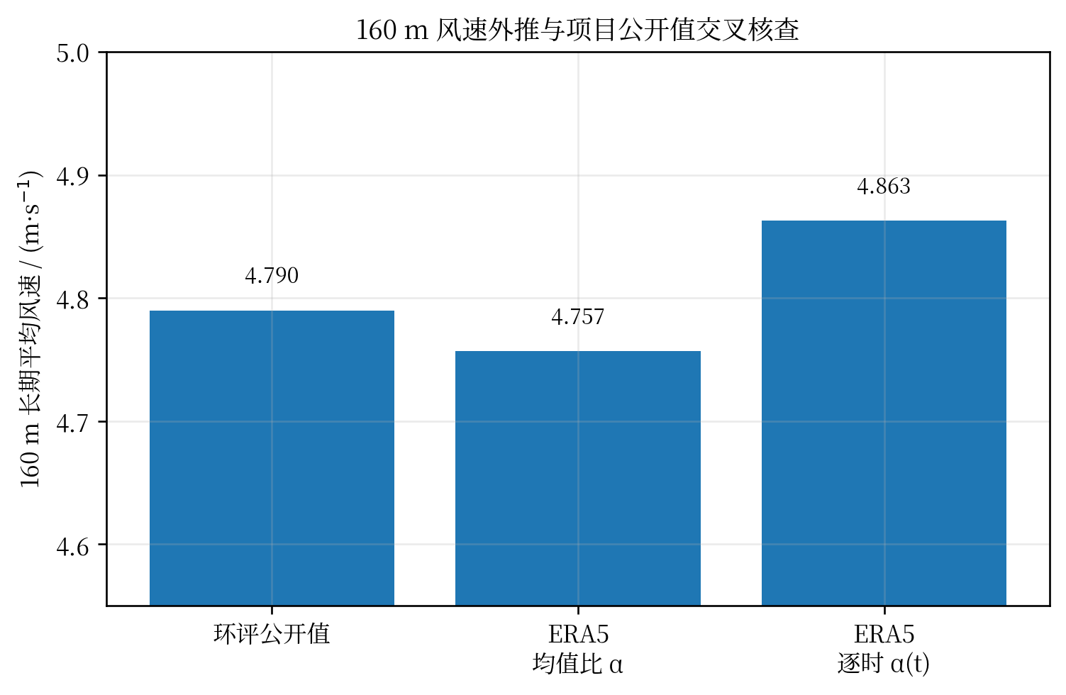
图3-4(b) 160 m风速外推与项目公开值交叉核查
由图3-4(a)、图3-4(b)与表3-4可知，逐时风切变指数并非集中于单一常数：有效样本P25、P50和P75分别约为0.118、0.199和0.297，而长期均值比定义得到α=0.2156。将两种可复核风切变处理用于160 m外推后分别得到4.757 m/s和4.863 m/s，与环评4.79 m/s的差异为-0.69%和+1.52%。因此，固定α只能作为特定统计定义下的参数，不能覆盖全部时刻；两种ERA5结果从两侧包络工程公开均值只构成数据链合理性交叉核查，不能把再分析资料升级为现场测风，也不能据此唯一确定正式计算风切变。
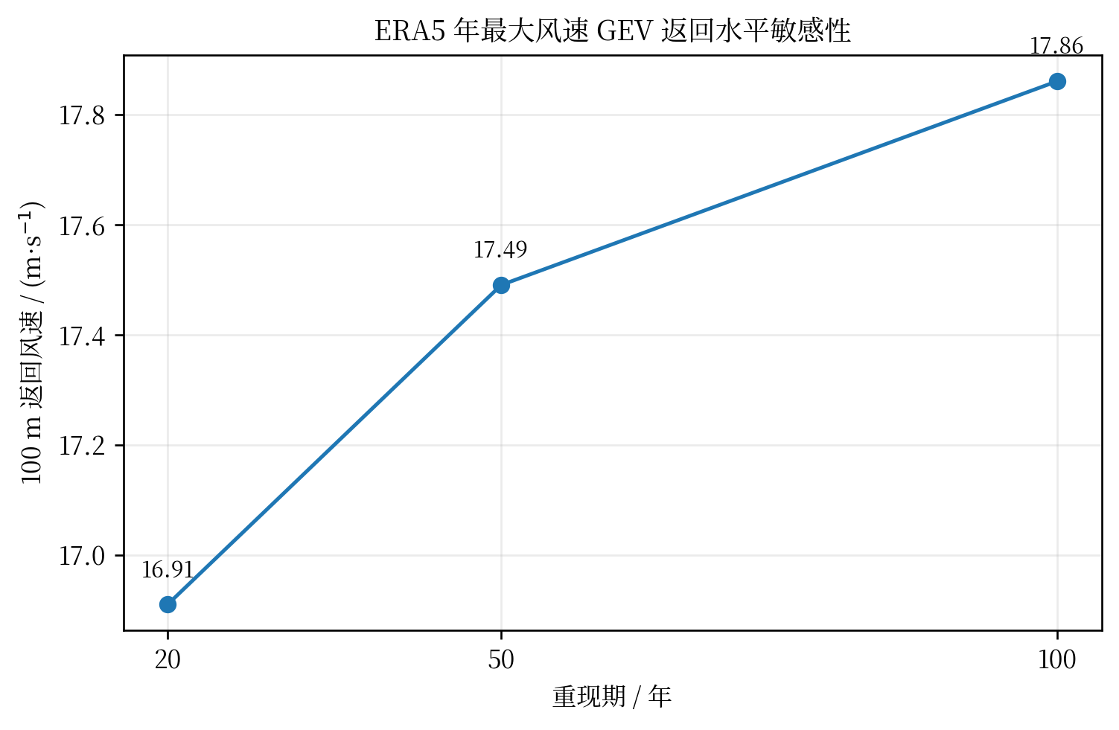
图3-5 ERA5年最大风速GEV返回水平敏感性
由图3-5可知，基于21个年度最大值的GEV拟合在20、50和100年重现期下分别约为16.91、17.49和17.86 m/s，随重现期增加而平缓上升；旧18.57 m/s未由当前原始链复现。该结果只用于说明再分析极值估计对统计定义和重现期的敏感性，不作为IEC设计参考风速Vref。
项目 | 结果 | 解释
长期均值比法 α | 0.2156 | 按10 m与100 m长期均值比的幂律关系反算
逐时α有效样本 | 180768 h | V10、V100均≥0.5 m/s
逐时α P05 / P25 / P50 / P75 / P95 | 0.078 / 0.118 / 0.199 / 0.297 / 0.384 | 展示切变时变性，不把单一α作为全工况真值
160 m长期均值（均值比α） | 4.757 m/s | 相对环评4.79 m/s差-0.69%
160 m长期均值（逐时α） | 4.863 m/s | 相对环评4.79 m/s差+1.52%
ERA5 160 m风功率密度代理 | 129.3 W/m² | 按逐时α外推+surface p/2m T干空气密度近似；仅交叉核查
环评公开风功率密度 | 103.0 / 104.0 W/m² | 正文页18为103.0；表2-2为104.0，原文件内部差1 W/m²；论文保留差异
【证据链】E12、E21分别给出本文ERA5归档与原始NetCDF元数据；C3S[7]与Hersbach等[39]支持ERA5再分析数据身份和长期气象用途；Yang等[8]支持风切变指数具有明显时空变化，Coles[33]支持GEV区组极值统计方法。表3-2～表3-4中的数值均由本次原始84季度数据重算，属于本文计算结果，不由文献替代；项目160 m的4.79 m/s及103/104 W/m²仅作为独立工程公开交叉核查，不能作为ERA5拟合目标。
3.3 研究性运行湍流工况与计算矩阵
气动弹性工况以IEC 61400-1[6]的设计载荷框架组织，本文重点研究正常运行状态下的ETM/DLC 1.3及与嘉鱼风况统计相对应的高风速敏感性工况。由于嘉鱼公开项目采用5 MW级机组，而本文整机模型为DTU 10 MW参考风机，实际项目的S类机组参数只用于工程背景，不用于修改DTU参考机组的切入、额定、切出风速和控制逻辑。随机湍流采用“风速×随机种子×10 min有效统计窗口”的组织方式；Hannesdóttir等[9]的六个随机种子研究和Robertson等[75]的随机种子收敛研究用于说明多随机实现的必要性，而最终随机种子数量、风速档和过渡段长度由本文控制器状态、统计稳定性和收敛结果确定。
【证据链】IEC 61400-15-1:2025[84]用于补强场址输入与适宜性框架；正式DLC仍服从IEC 61400-1及实际控制器状态。本文明确区分“标准定义”与“研究论文中的多随机种子实现实例”。
随机湍流样本采用“多风速×多随机种子×10 min有效统计窗”的研究组织方式。Hannesdóttir等[9]在DLC 1.3对比中明确采用每个条件六个湍流随机种子，并评价六个随机种子的统计离散；徐军等[3]采用IEC Kaimal谱和TurbSim构造风场，并以OpenFAST开展方法验证。本文据此把“至少6个随机种子/风速”作为研究矩阵的最低候选，但在未取得IEC 61400-1相应授权条文原页前，不将该研究组织方式表述为已经完成标准合规认证。后续正式验证应按实际采用的IEC版本核对对应条文；若条文级证据仍不充分，则统一表述为研究性DLC 1.3矩阵。
具体风速档、偏航状态、控制器状态、ETM参数、统计窗和随机种子应在OpenFAST正式分析模型通过结构动力一致性、TurbSim离散敏感性和短时启动验证后一次固定。历史66个ETM算例及18.57 m/s高风样本只用于回归比较，不自动转为正式工况矩阵。
风速档的上限还必须服从本文实际DTU 10 MW控制器状态，而不能只复制他人研究矩阵。Bak等[2]给出的DTU 10 MW参考机组切出风速为25 m/s，而Hannesdóttir等[9]的DLC 1.3研究实例采用4～26 m/s、2 m/s间隔并在每个风速使用6个随机种子。两者口径并不完全相同。因此，本文可借鉴[9]的多风速、多随机种子统计组织方式，但26 m/s工况只有在实际OpenFAST控制器/停机逻辑核对后才能分类：若模型在该风速仍处于文献相同的运行定义，可作为DLC 1.3边界点；若已进入切出/停机状态，则应单独作为近切出或停机敏感性工况，不能与4～24 m/s正常运行样本混算统计。
【证据链】IEC 61400-1[6]承担DLC/风况标准框架；Hannesdóttir等[9]的DLC 1.3六个随机种子公开研究原页见E18；徐军等[3]关于IEC Kaimal谱、TurbSim、AeroDyn/BEM的原页见E13。由于当前本地证据库没有IEC 61400-1具体DLC 1.3授权条文原页，本研究阶段明确保留证据等级差异：E18/E13可证明成熟研究做法，不能替代IEC原文。
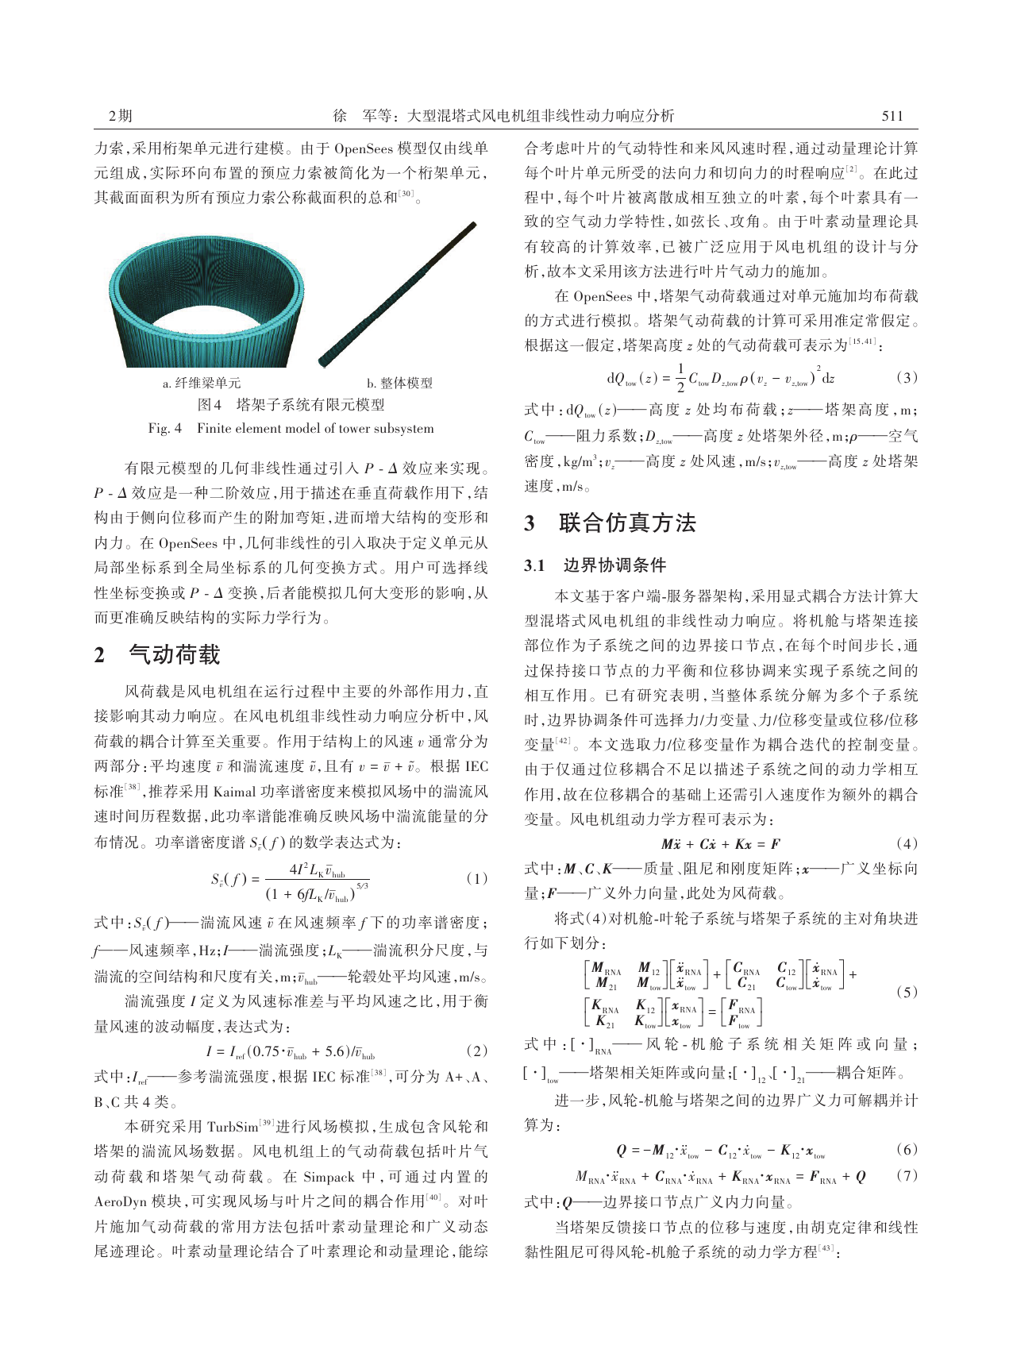
证据图 E13 徐军等（2026）原页：IEC Kaimal谱、湍流强度、TurbSim、AeroDyn/BEM及塔架气动荷载方法。（原文截图）
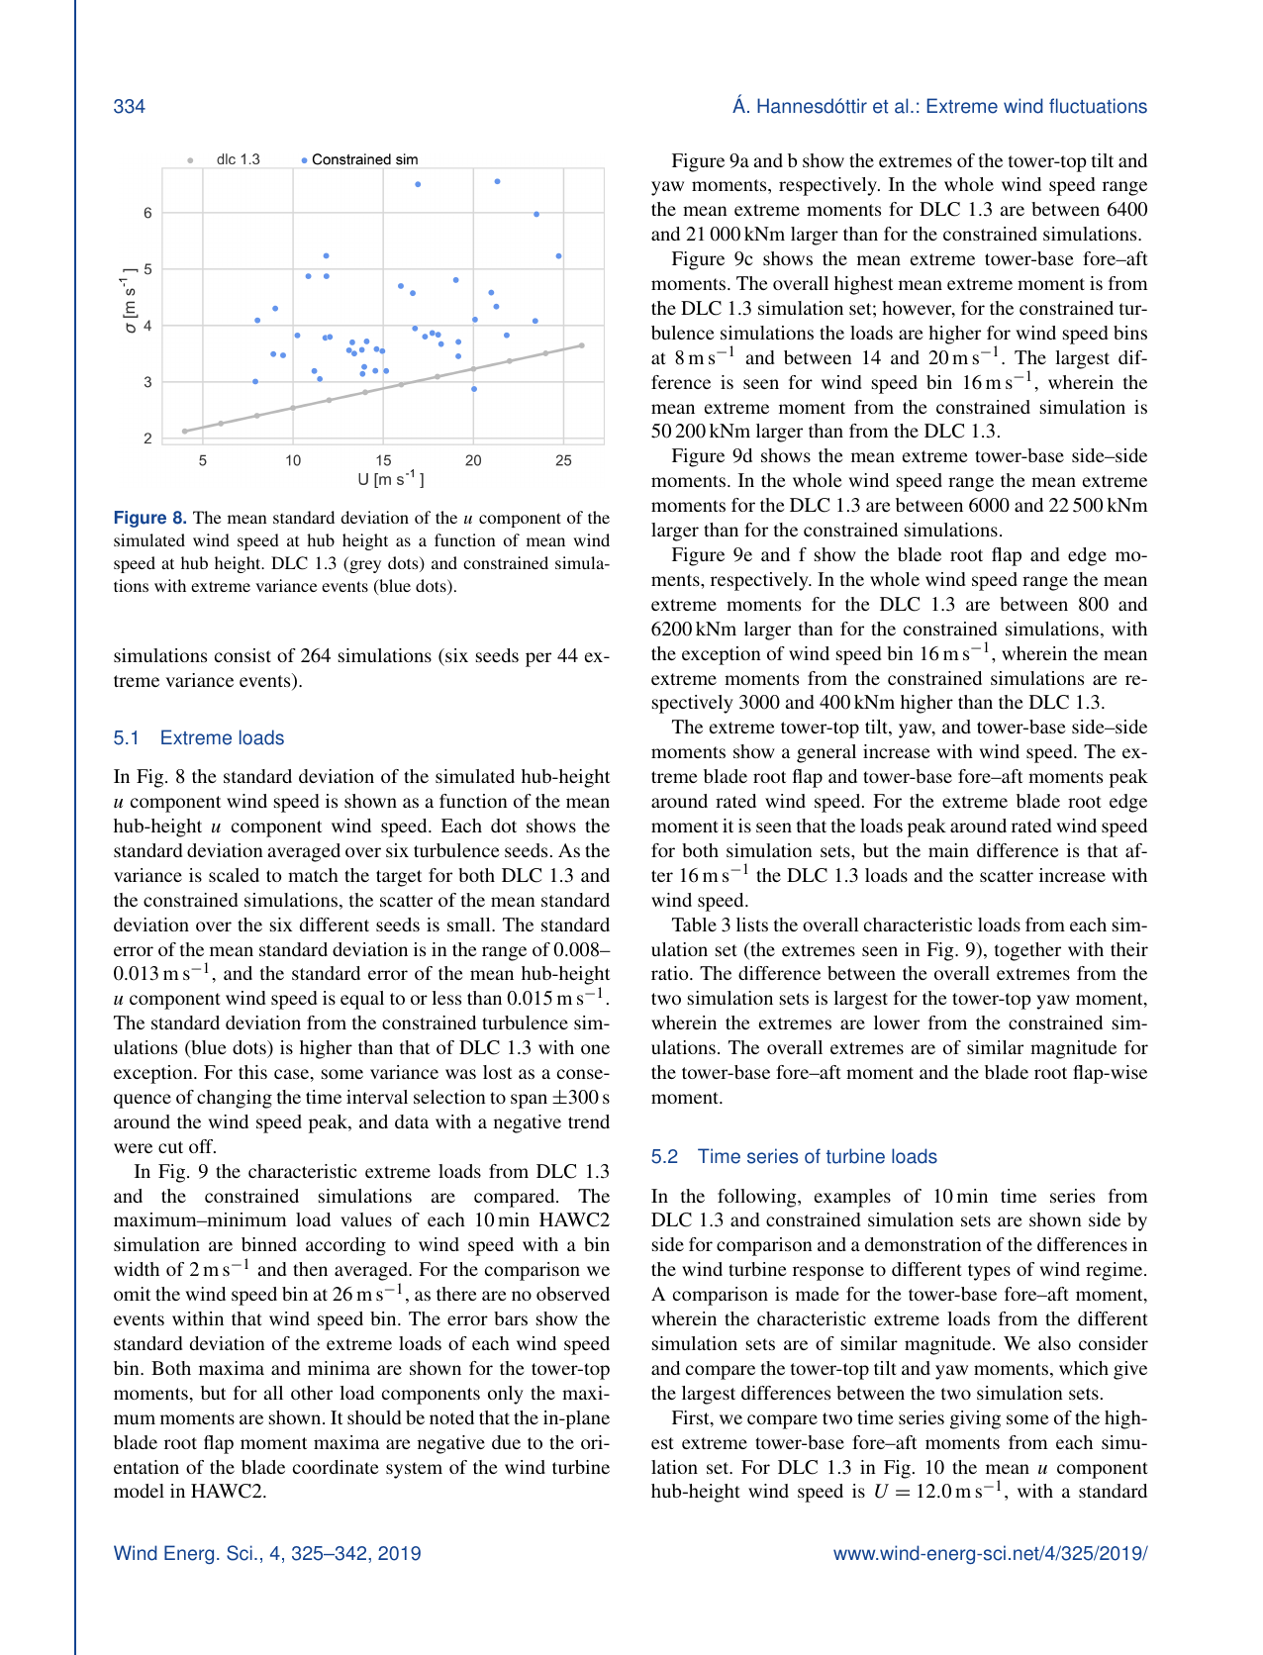
证据图 E18 Hannesdóttir等（2019）原页：DLC 1.3与六个湍流随机种子统计的公开研究实例。（原文截图；不替代IEC授权条文）
3.4 158 m混合塔架OpenFAST模型建立
Abaqus精细模型与OpenFAST整机模型承担不同的物理任务，二者之间不是网格格式转换关系。本文从第二章Abaqus模型提取塔架本体沿高质量、弯曲刚度和低阶全局振型，构造ElastoDyn可识别的158 m等效塔架，并与DTU 10 MW叶轮—机舱—传动—控制子系统组合。何泽瑜[1]提供同一158 m对象的有限元振型抽样与拟合路线，OpenFAST官方文档[14–17]给出TwrFile、塔架弯曲自由度和模块连接定义；Xu等[100]在钢—混凝土混合塔陆上风机中进一步采用多体动力与有限元联合仿真并在验证后分析非线性动力响应。这些文献共同支持“精细结构模型负责局部受力、整机模型负责气动弹性载荷、两者通过可验证接口连接”的分层建模思想。本文不在OpenFAST中重复建立CDP、钢筋网和离散接缝，而要求这些局部构造对整体动力的影响通过经验证的质量、刚度和模态等效进入整机模型。
【证据链】Hammoud[87]（2024）的载荷计算工作流表明风场、OpenFAST输入模型、计算输出与后处理应作为一个可追溯链管理；本文据此固定输入树、版本、控制器、TwrFile与哈希。
【证据链】Hammoud[87]的Workflow Validation原页支持在正式湍流计算前先验证参考模型与工作流。本文因此禁止通过调EI或质量参数追某个目标频率来替代输入身份核对。
【证据链】何泽瑜[1]、Xu等[3]和Wang等[20]支持同对象/同类型混塔的精细结构—整机动力分层或接口联合仿真路线；FAST/OpenFAST官方[14,15,17]支持TwrFile、塔架分布属性、模态自由度及多模块耦合的软件定义。上述依据证明“结构降阶/接口耦合”方法成立，但不为本文具体TMassDen、TwFAStif、TwSSStif、模态系数或接口时程的数值正确性背书。 对应原图：徐军等联合仿真流程见E14，Kenna有限元—FAST动力比较见E16—E17。
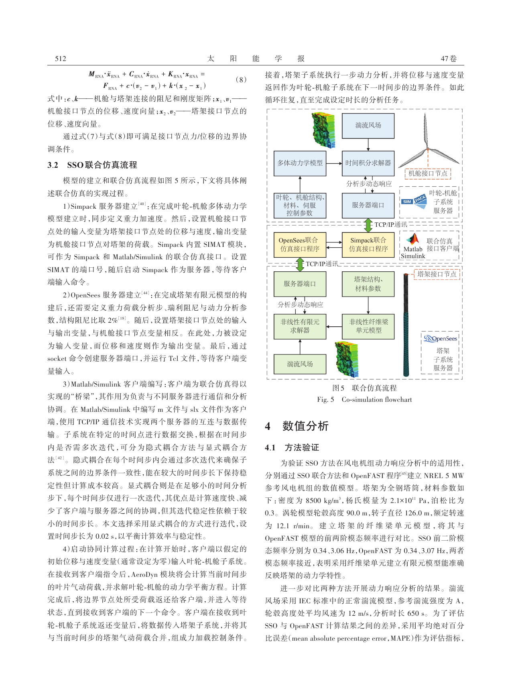
证据图 E14 徐军等（2026）原页：接口变量、TCP/IP及显式联合仿真流程。（原文截图）
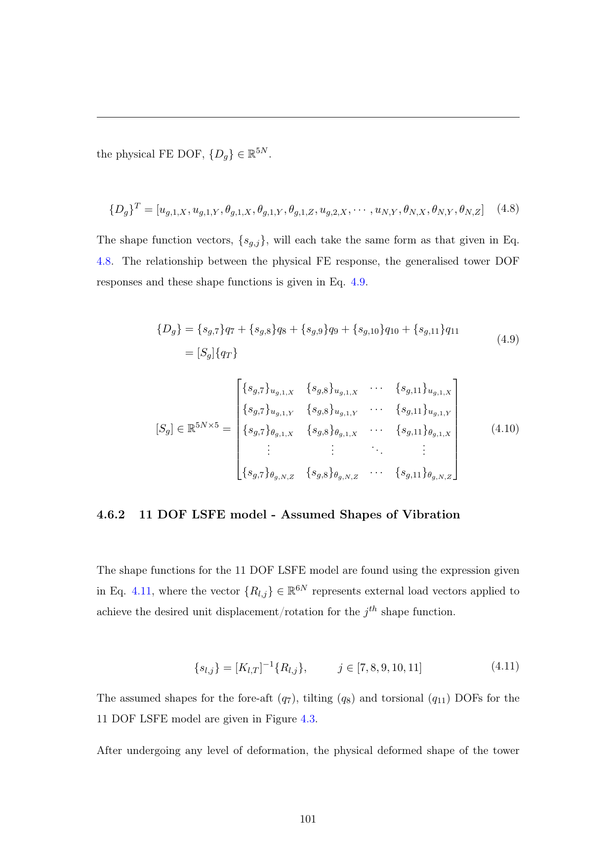
证据图 E16 Kenna（2019）第4.9节原页：有限元与FAST动力特性benchmarking方法。（原文截图）
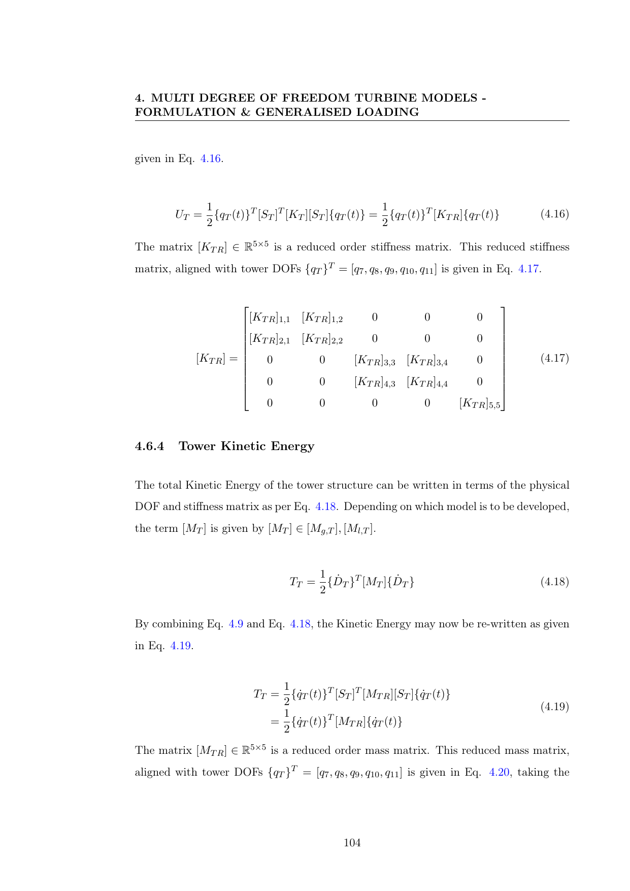
证据图 E17 Kenna（2019）第4.9节相关原页：有限元/FAST动力结果对比。（原文截图）
3.4.1 Abaqus精细混塔与OpenFAST等效塔架的建模边界
Abaqus模型负责31个混凝土塔段、普通钢筋、36根预应力筋、水平接缝、钢—混转换及上部钢塔的材料/连接层响应；OpenFAST中的ElastoDyn塔架只承担整机气动弹性计算所需的全局柔性支撑作用，不重复显式建立CDP损伤、钢筋网、PT局部应力或30个离散水平接缝。局部构造对整体刚度和振型的影响应通过Abaqus实际模态进入等效塔架，而不是在OpenFAST中再人为叠加一套未验证的局部弹簧。 第二章已以“通过（显式限定后损伤适用范围）”完成本章验证。本章只继承已验证的塔架质量、弹性刚度、低阶模态和RNA身份；约0.9 m后未经网格客观性验证的承载力、破坏位移和DAMAGE变量不得用于反标TwFAStif/TwSSStif、模态系数或其他OpenFAST参数。
因此，Abaqus→OpenFAST本质上是结构降阶而不是格式转换。OpenFAST获得的整机载荷也不能反向证明Abaqus局部本构、接缝或预应力参数正确；这两层模型分别承担“全局气动弹性载荷”和“精细局部结构响应”任务，并通过经验证的接口量连接。
【3.4.1 证据链】OpenFAST官方[15,17]定义ElastoDyn与整机模块边界；何泽瑜[1]、Xu等[3]和Wang等[20]支持精细混塔与简化/整机动力模型分层并通过接口量连接的同类研究路线。本文据此限定两层模型的物理职责，并要求局部构造影响通过经验证的整体刚度与模态进入降阶模型，而不在OpenFAST中重复虚构局部构件。 对应原图：E14、E16—E17。
3.4.2 沿塔高分布质量与弯曲刚度提取
ElastoDyn塔架等效首先建立沿高分布质量和两个弯曲方向的刚度。按Abaqus真实塔段、材料与几何分界设置高度站点，统计混凝土、普通钢筋、PT、钢塔以及已确认属于塔架本体的非结构质量，形成单位长度质量并写入TMassDen；RNA质量不并入TMassDen，而由ElastoDyn主结构文件中的Hub、Nacelle、YawBr等上部质量/惯量项独立表示[15]。
弯曲刚度以截面物理量为可追溯基线，依据经典材料力学弯曲刚度与组合截面关系[35]分别形成前后向和侧向TwFAStif/TwSSStif候选分布。由于Abaqus详细模型包含离散水平接缝，连续截面刚度不能自动代表塔节—接缝体系的最终等效刚度，因此该分布必须通过3.4.3—3.5的实际频率和振型反证，而不得无来源地调节EI“追频率”。质量提取完成后对TMassDen沿高积分，并与Abaqus塔架本体质量账本逐部件闭合。
【3.4.2 证据链】FAST用户指南[14]和ElastoDyn输入定义[15]直接支持沿高质量、前后/侧向弯曲刚度及TwrFile输入形式；经典材料力学[35]支持由截面与材料弹性参数建立EI物理基线。塔架质量积分闭合、离散接缝影响反证和误差诊断属于本文V&V实施[21,22]，不套用他人模型的固定容差。 对应原图：E16—E17；具体OpenFAST变量仍以[14,15]官方定义为准。
3.4.3 Abaqus低阶弯曲振型提取、分类与截面化处理
何泽瑜[1]在第3.3节对158 m混塔有限元模型进行振型分析并沿塔高抽样，再利用曲线拟合形成塔架形状函数；这一做法直接支持本文以Abaqus模态作为OpenFAST塔架形状来源。ElastoDyn提供TwFADOF1、TwFADOF2、TwSSDOF1和TwSSDOF2，即前后向和侧向各第一、第二弯曲自由度[15]。因此本文从Abaqus特征值结果中提取足够数量的低阶模态，并依据实际位移/转动分量识别FA1、SS1、FA2、SS2以及扭转、局部或混合模态，不能按mode number直接猜测。
沿高度提取振型时，在0 m、各CSEG边界、112 m钢—混转换处、各SSEG边界和158 m塔顶设置截面采样站；同一高度优先采用截面平均平移，并以最小二乘刚体拟合作为转角/刚体运动提取的交叉方法。最小二乘最优旋转的数学基础可追溯至Kabsch方法[34]。该处理用于抑制单个表面节点的局部壳体变形污染，避免把局部变形误判为全局塔架模态。
若近轴对称结构产生前后向与侧向近简并模态，则同时记录成对频率和形状相关性，不强行把固定序号指定为FA或SS。是否启用ElastoDyn第二阶塔架DOF由3.5的结构动力一致性结果决定。
【3.4.3 证据链】何泽瑜[1]给出158 m混塔Abaqus振型抽样与拟合的直接同对象先例；ElastoDyn[15]定义FA/SS第一、第二塔架弯曲自由度；Kabsch[34]为截面节点最小二乘刚体旋转提取提供数学依据。具体采样站、模态配对和截面化结果是本文实现，最终以频率、振型相关性和动力对比验证，而不由文献预设通过阈值。 对应原图：E16—E17。
3.4.4 ElastoDyn振型多项式拟合与TwrFile构造
对每个已识别的全局塔架弯曲模态，以归一化高度x=z/H建立满足固定塔底条件的六阶多项式，常数项与一次项取0，并按塔顶位移归一化。
$$φ(x) =a_{2}x^{2}+a_{3}x^{3}+a_{4}x^{4}+a_{5}x^{5}+a_{6}x^{6}, x =\frac{z}{H}(3−1)$$
拟合得到TwFAM1Sh(2-6)、TwFAM2Sh(2-6)、TwSSM1Sh(2-6)和TwSSM2Sh(2-6)，同时报告RMSE、最大绝对偏差、R²及拟合曲线与Abaqus采样振型对比。FAST官方[14]给出此类塔架模态多项式输入形式；OpenFAST开发者说明塔架模态应包含RNA质量/惯量和塔底边界影响，并以塔顶位移归一化[16]；数值最小二乘/科学计算实现可由SciPy方法体系[36]复现。因此不设无来源的统一“5%”判据，也不手工修改系数去逼近某一历史频率。
【3.4.4 证据链】FAST[14]支持塔架模态多项式输入形式；ElastoDyn官方/开发者说明[15,16]支持模态自由度、RNA/塔底影响和塔顶归一化边界；SciPy[36]支持本文最小二乘拟合的可复现数值实现。具体系数、RMSE、最大偏差和R²均必须由本文Abaqus采样数据计算，不能从文献直接复制。 对应原图：E16—E17。
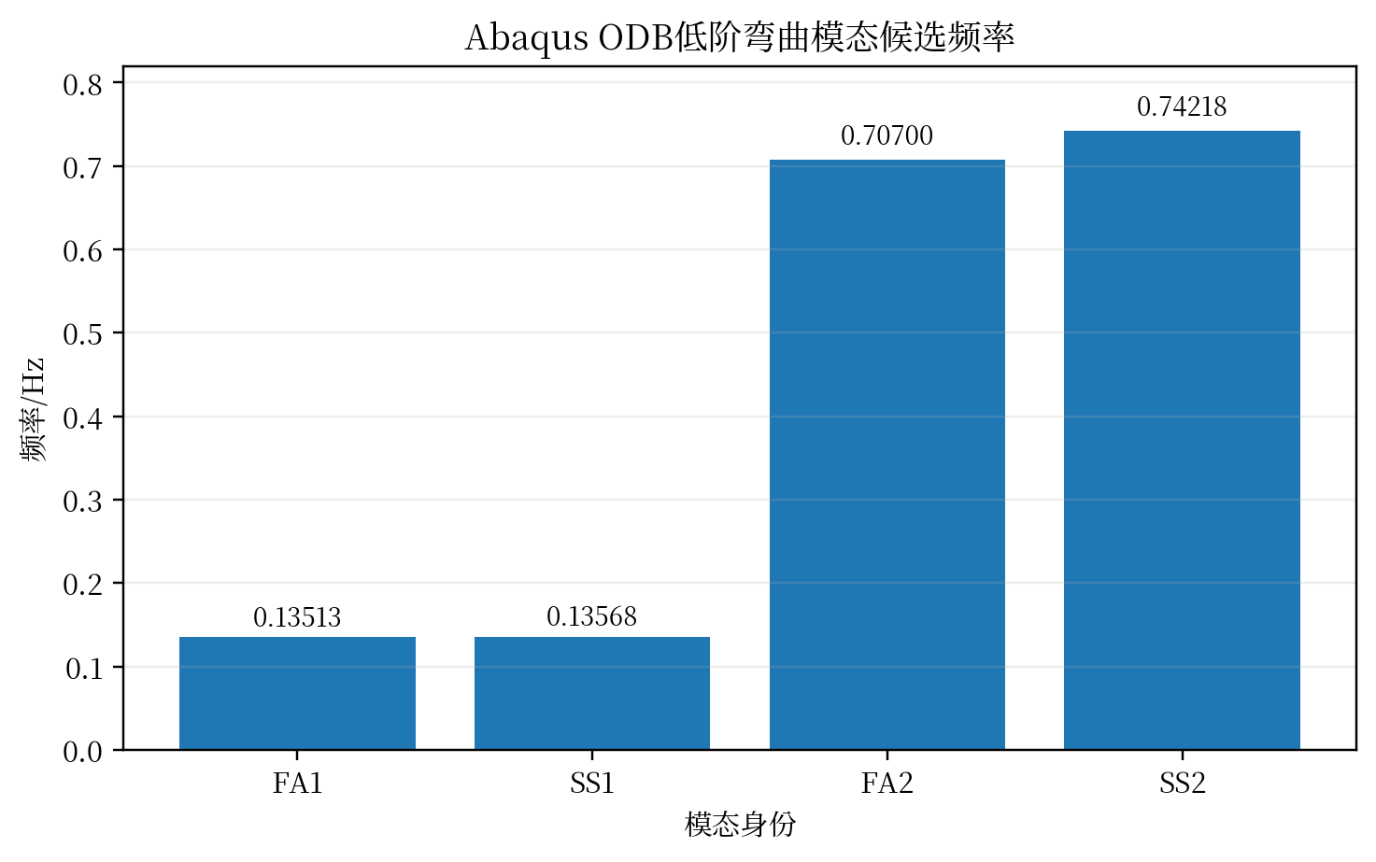
图3-6 Abaqus ODB提取的低阶弯曲模态候选结果
图3-6属于本文已有Abaqus ODB提取结果，而不是文献示意图。先期结构降阶计算已完成FA1、SS1、FA2、SS2的实际识别和TwrFile候选构造，并通过输入解析检查；但该候选形成于当前第二章固定基准之前，因此本章把它作为已完成的结构降阶候选与回归结果。最终OpenFAST正式计算前需核对其源模型与当前固定的第二章弹性基准是否一致；若不一致，仅从基准模型重新提取结构等效量，不允许调EI或模态系数追历史频率。
3.4.5 DTU 10 MW上部机组参数继承与158 m混塔整机组合
上部机组以Bak等[2]发布的DTU 10 MW Reference Wind Turbine为物理参考，不由Abaqus塔架结果反推。这里必须区分“报告级参考身份”和“公开实现文件身份”：DTU 2013报告按其部件口径给出的转子（含轮毂）与机舱合计约673,998 kg，只能作为报告级物理参考；本文进一步复核DTU公开HAWC2 v9.2原始模型，直接对Blade_st.dat第一结构集51个截面的单位长度质量m(r)积分，得到单叶片41,722.411 kg、叶片展向质心26.105 m；再与advanced.htc中的Hub=105,520 kg和Nacelle=446,040 kg组合，得到公开实现RNA质量676,727.234 kg。该实现身份与当前Abaqus刚性RNA 676,723.996 kg仅差-3.238 kg（-0.000479%）。因此后续跨软件校核应优先围绕同一公开实现文件逐组件清账，不能继续把673,998 kg机械当成唯一的OpenFAST总质量目标。
具体组合以可追溯的DTU 10 MW公开模型作为物理组件基准、以版本匹配的OpenFAST转换模型作为模块连接模板。叶片分布质量回到官方Blade_st.dat，HubMass/HubIner、NacMass/NacCM/NacYIner及轴系惯量回到官方advanced.htc和实际OpenFAST输入逐项核对。控制器不再笼统写为DTU官方Basic Controller：本文生产计算继承Bing008公开转换模型中已经配置的ROSCO v2.6.0控制文件[104]，其软件原理与工具链依据Abbas等[102]及ROSCO官方项目[105]，而Hansen和Henriksen[18]只用于区分DTU原始Basic Controller背景。本文没有独立重新调参，控制器边界必须与3.4.7的来源账本保持一致。
随后以本文158 m塔架文件替换参考模型原塔架输入，但“158 m塔架”“160 m名义轮毂高度”和OpenFAST字段不直接按名称互相代换。何泽瑜[1]明确给出塔架总长158 m、塔底固定于地面以及名义轮毂高度160.0 m；OpenFAST官方则分别定义TowerHt、TowerBsHt、Twr2Shft、OverHang和ShftTilt等几何量。对当前正式组合输入逐字段复核后，TowerHt=158 m、TowerBsHt=0 m，柔性塔架跨度为158 m；采用Twr2Shft=2.75 m、OverHang=-7.1 m和ShftTilt=-5°，按OpenFAST几何关系计算的模型实际HubHt为161.368806 m。由此，何泽瑜名义160 m、嘉鱼公开160 m场址高度和OpenFAST组合模型实际HubHt被作为三个不同的数据身份分别记录。后续TurbSim/InflowWind参考高度必须继承最终模型HubHt，而不能把场址公开160 m自动写成模型HubHt。
【3.4.5 证据链】DTU 10 MW报告[2]支持参考风机的报告级物理身份；DTU官方HAWC2 v9.2原始Blade_st.dat和advanced.htc提供本文逐组件质量积分的直接原始数据，原始文本证据见E22；ElastoDyn[15]支持HubMass、NacMass、YawBrMass及几何/惯量变量的软件定义；Hansen和Henriksen[18]支持DTU基础控制器逻辑；OpenFAST线性化官方文档[62]与Jonkman的6×6方法[23,24]用于后续从描述符驱动的六平台载荷—六平台加速度D子块恢复刚体质量矩阵，Abaqus质量属性定义[26,27]用于统一参考点CG/惯量闭合。本文41,722.411 kg单叶片和676,727.234 kg RNA为对官方原始文件的确定性积分结果，不是从二手论文复制；质量层面的一致不等于完整RNA验证条件通过，CG和完整惯量仍必须实算。
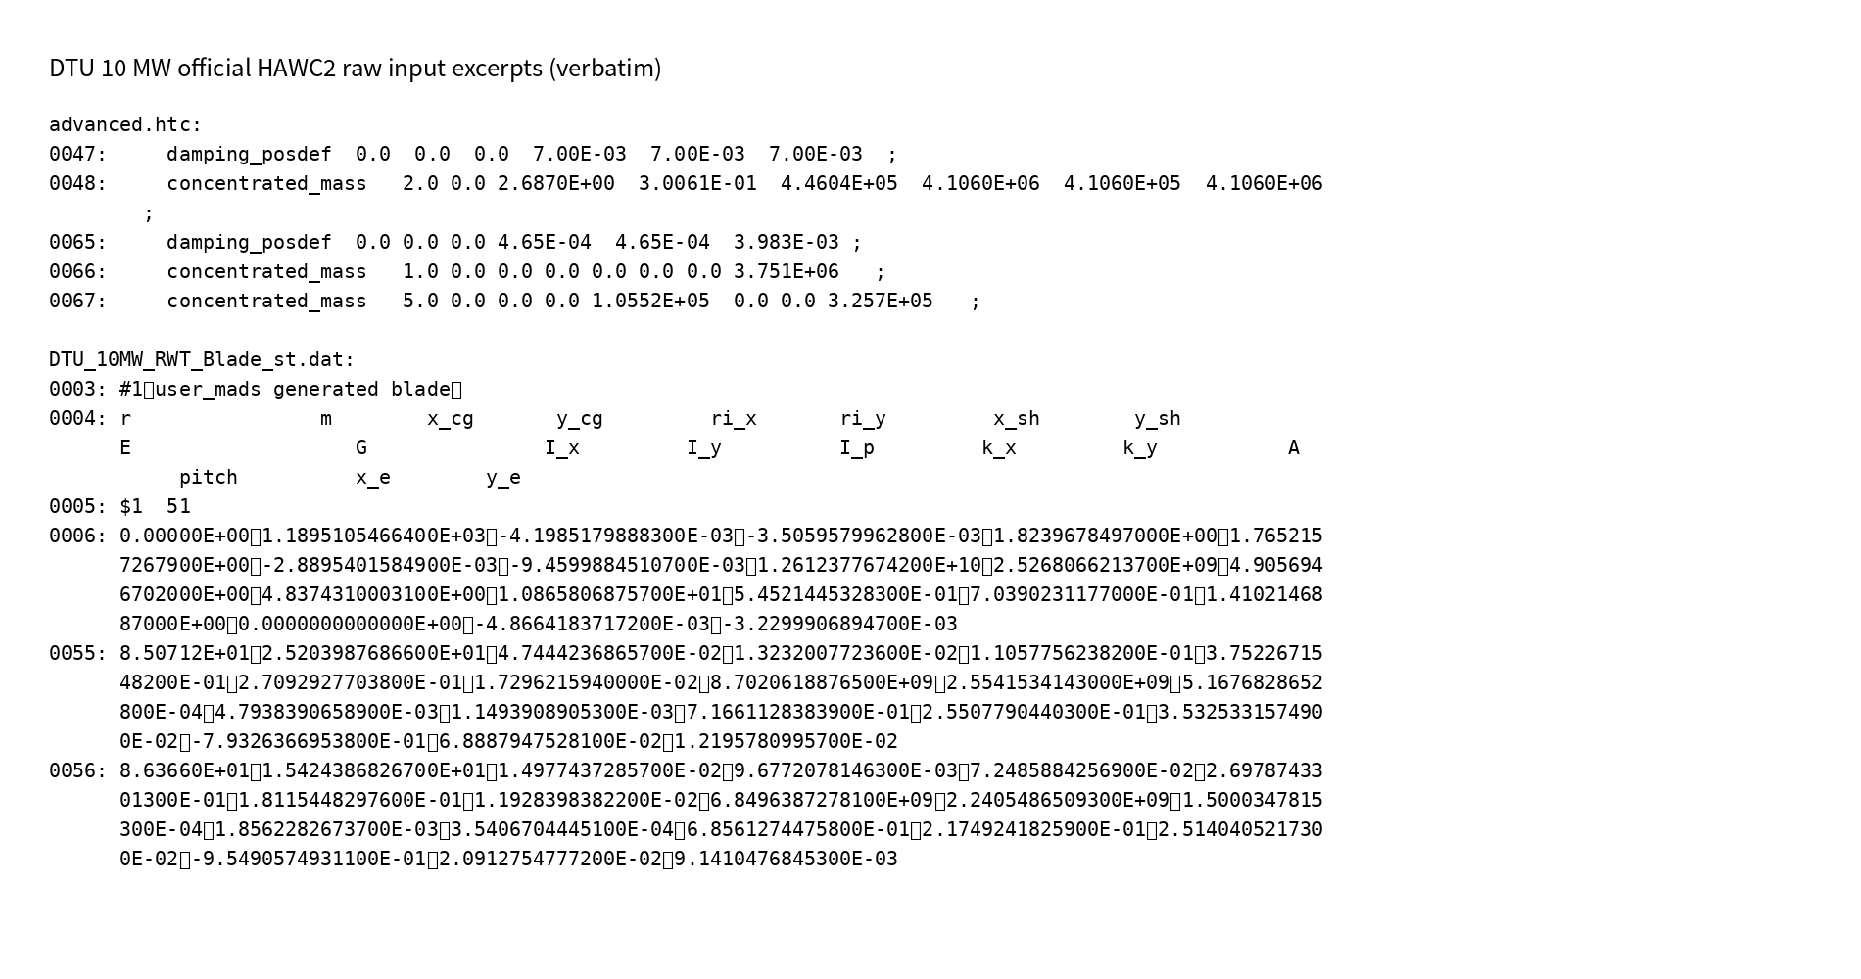
证据图 E22 DTU 10 MW官方HAWC2 v9.2原始输入摘录：机舱/轮毂集中质量、轴系转动惯量与Blade_st结构集。（原始模型文本截取，用于组件身份溯源）
3.4.6 OpenFAST结构动力一致性验证与通过验证
结构动力一致性不以“频率看起来接近”为唯一条件。比较前先统一塔架高度、分布质量、弯曲刚度、RNA组件边界、质量、重心、完整惯量、轴系几何、塔底约束和参与的塔架DOF；任何输入身份不一致先修源参数，不允许用EI或质量调谐器去吸收未知差异。
验证至少分两级：第一层为仅塔架状态，用于检查塔架本体质量、刚度及FA/SS模态身份；第二层为含RNA状态，用于检查加入上部质量/惯量后低阶频率和振型的变化。Brown等[28]在OpenFAST验证中采用有/无RNA两级塔架频率对比，Mackojc等[29]强调FEM与OpenFAST比较前必须严格对齐几何、展向质量、hub—nacelle惯量、轴系长度、刚度和阻尼。
RNA空间动力身份验证已经完成。Abaqus冻结ODB RNA质量为676723.995578 kg；OpenFAST正确恢复的RNA质量为676753.237515 kg，两者相差29.242 kg，约0.004321%。同一identity `.lin`文件按描述符选取六个平台力/矩和六个平台线/角加速度后，D/B两条6×6 Jacobian路径相对差为2.346005×10⁻⁸，两路径反演M6相对差为1.439230×10⁻⁷。生产拓扑确认CSEG_31-1.SURF_TOP位于约112 m钢—混转换界面，SSEG_04-1.SURF_TOP才是真正整塔塔顶；正确OpenFAST→Abaqus变换满足det(R)=+1，且OpenFAST空间质量矩阵右下块先通过平行轴定理从参考点惯量JO恢复为质心惯量JG。随后以DTU官方Blade_st/HTC组件一阶矩、实际OpenFAST输入和生产Abaqus INP闭合根因：DTU源组装RNA质心与OpenFAST M6质心仅差约0.604 mm；真实生产Abaqus RNA不是把全部转子质量压成一个集中点，而是由分布式B31质量骨架组成，其三叶片+Hub转子组总一阶矩等效位置约为OpenFAST塔顶局部坐标(-7.1,0,2.0) m。对该分布式骨架逐单元重新积分得到的Abaqus质量、CG和JG与冻结ODB分别达到4.36×10⁻⁸、8.72×10⁻⁷ m和2.90×10⁻⁸量级闭合。两模型运输到各自真实tower-top并统一轴系后仍有0.535906775 m公共塔顶CG差和约3.488%的JG差，该差异已分类为明确、可追溯的RNA表示差异，而非坐标、参考点、组件重复或未知源参数错误。因此后续不再通过移动RNA、缩放质量或调整惯量消除该差异，而只评价其动力后果。
【3.4.6 证据链】Jonkman[23,24]直接支持由OpenFAST线性化载荷—加速度耦合块恢复6×6刚体质量矩阵、读取质心耦合项并进行惯量换点；OpenFAST官方[15,40,62]直接定义tower-top/yaw-bearing参考点、下风/横向/竖直坐标及NacCM、OverHang、ShftTilt、Twr2Shft等几何量；Abaqus官方[26,27,69,70]直接支持质量属性、质心惯量和偏置参考节点空间等效。本文RNA空间动力身份验证的成立并不是因为“总质量接近”，而是D/B提取、JO→JG、真实SSEG_04塔顶、右手正交旋转变换、DTU组件一阶矩和生产INP分布式RNA骨架均已逐层闭合；剩余0.535907 m CG与约3.488% JG差异被明确保留为模型表示差异。
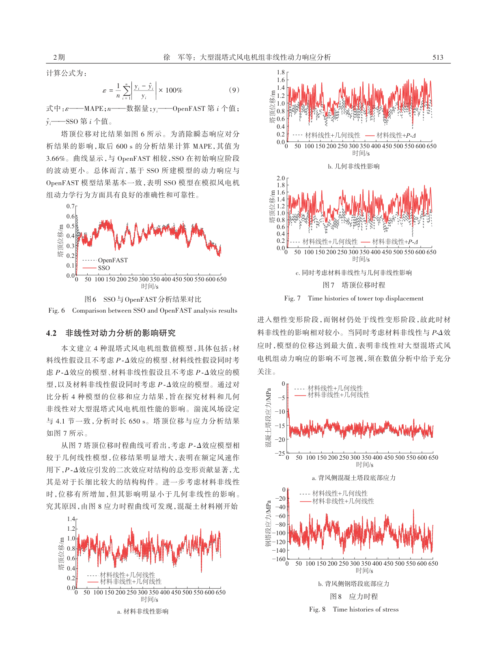
证据图 E15 徐军等（2026）原页：联合模型与OpenFAST模态/动力响应验证。（原文截图）
3.4.7 TurbSim风场输入与OpenFAST气动—结构—控制耦合计算
结构模型通过验证后，TurbSim生成的三维湍流风场通过InflowWind进入OpenFAST，AeroDyn计算叶片气动力，ElastoDyn提供整机主要结构自由度，ServoDyn执行控制器逻辑，形成气动—结构—控制时域耦合[17]。正式运行同时输出RotorSpeed、BladePitch、Power/Torque、塔顶运动、必要的YawBr/RtAero六分量及塔架响应，用于判断初始过渡、模型稳定性和后续接口载荷组成。
该流程在正式风场计算前先进行整机输入链运行验证，再开展离散参数收敛分析。依据OpenFAST v3.5.3的输入定义，对公开参考模型中AeroDyn与InflowWind的版本兼容字段进行更新，并保持陆上风机未启用的浮力与LIDAR功能关闭；塔架结构参数继续采用前述158 m等效模型。以18.57 m/s湍流来流进行700 s预运行时，ElastoDyn实际使用1120个塔架分析节点，前后向与侧向第一、第二弯曲自由度均开启，AeroDyn、InflowWind、ServoDyn和ROSCO v2.6.0均正常初始化，计算正常结束。.ED.sum给出的塔架质量为1,923,999.000 kg、塔顶集中质量为676,753.250 kg，组合模型轮毂高度为161.369 m，与前述结构等效身份一致。该预运行仅用于验证整机输入链和柔性塔架耦合是否能够稳定执行，不替代正式风场离散与统计收敛分析。
预运行输出在100～700 s保留600 s时程，输出间隔为0.05 s。该区间内平均转速为9.613 r/min、平均桨距为15.811°、平均发电机扭矩为198.875 kN·m、平均发电机功率为10.011 MW。上述运行量用于确认控制器、气动力及柔性塔架响应通道已经实际参与计算，不作为正式随机风工况的统计结论。正式分析所采用的风场物理域、空间分辨率、时间步、初始过渡段和随机种子数仍按3.6节的敏感性与收敛结果确定。
【3.4.7 证据链】DTU 10 MW转子几何来自[2]；TurbSim指南[10]支持三维随机湍流风场生成及网格、时间参数定义；OpenFAST官方[15,17]定义ElastoDyn、AeroDyn、InflowWind与ServoDyn的模块职责和接口关系。本文上述158 m/1120节点结构身份、700 s运行状态以及转速、桨距、扭矩和功率均由实际.fst、.ED.sum和.outb复核获得，外部文献只承担软件变量和方法定义，不替代本文数值结果。该证据仅证明整机输入链具备稳定运行能力，不支持把31×31、200 m×200 m、0.05 s或100 s启动舍弃直接作为收敛后的最终设置。对应原图：Kaimal/TurbSim/AeroDyn见E13，联合仿真流程见E14。
本文对控制器来源单独进行追溯，不将其表述为DTU官方Basic Controller。用于第三章整机计算的转子—气动—传动链基础来源于公开社区转换模型“DTU-10MW-Landbased-OpenFAST-v3.3.0”；该仓库README明确说明该陆上DTU 10 MW模型配置ROSCO控制器，Control目录同时包含Cp_Ct_Cq_10MW.txt、DTU_10MW_RWT_DISCON.IN、DTU_10MW_RWT_ServoDyn.dat、gen_discon.py和libdiscon.dll[104]。其中gen_discon.py调用ROSCO Toolbox读取OpenFAST模型和转子性能文件，执行控制器调参并写出DISCON.IN；公开DISCON文件头标识其由ROSCO v2.6.0调参逻辑于2023-01-05生成。因而本文继承的是该公开OpenFAST转换模型已经配置的ROSCO v2.6.0研究控制链，而非DTU原始Basic Controller[18]，也不是本文自行安装后重新调参生成。旧公开模型的塔架结构不进入本文生产结构身份，塔架仍由C02闭合后的158 m混合塔架替换。
【3.4.7 控制器来源证据链】ROSCO的独立软件身份、Bladed-style接口、ROSCO Toolbox读取OpenFAST模型并生成DISCON.IN的通用流程由Abbas等[102]及ROSCO官方项目[105]直接支持；Bing008公开仓库[104]则用于证明本文所继承DTU 10 MW OpenFAST转换模型的具体控制器文件来源，而不作为DTU官方设计文件。该仓库的gen_discon.py进一步表明，控制器调参使用DTU 10 MW的转子惯量、9.60 r/min额定转速、10 MW额定功率、叶片一阶挥舞/摆振频率及TSR=7.5等公开机组信息，同时部分变桨/扭矩速率和PI目标参数参考IEA 10 MW公开基准，因此该控制器应被界定为“针对DTU 10 MW公开模型配置的ROSCO研究基线”，不能等同于真实制造商控制器。本文不把这些控制器参数当作混塔结构参数；其科学用途是产生可复核的实际非线性运行曲线并为运行状态分析提供工作点。对应原图见E64。
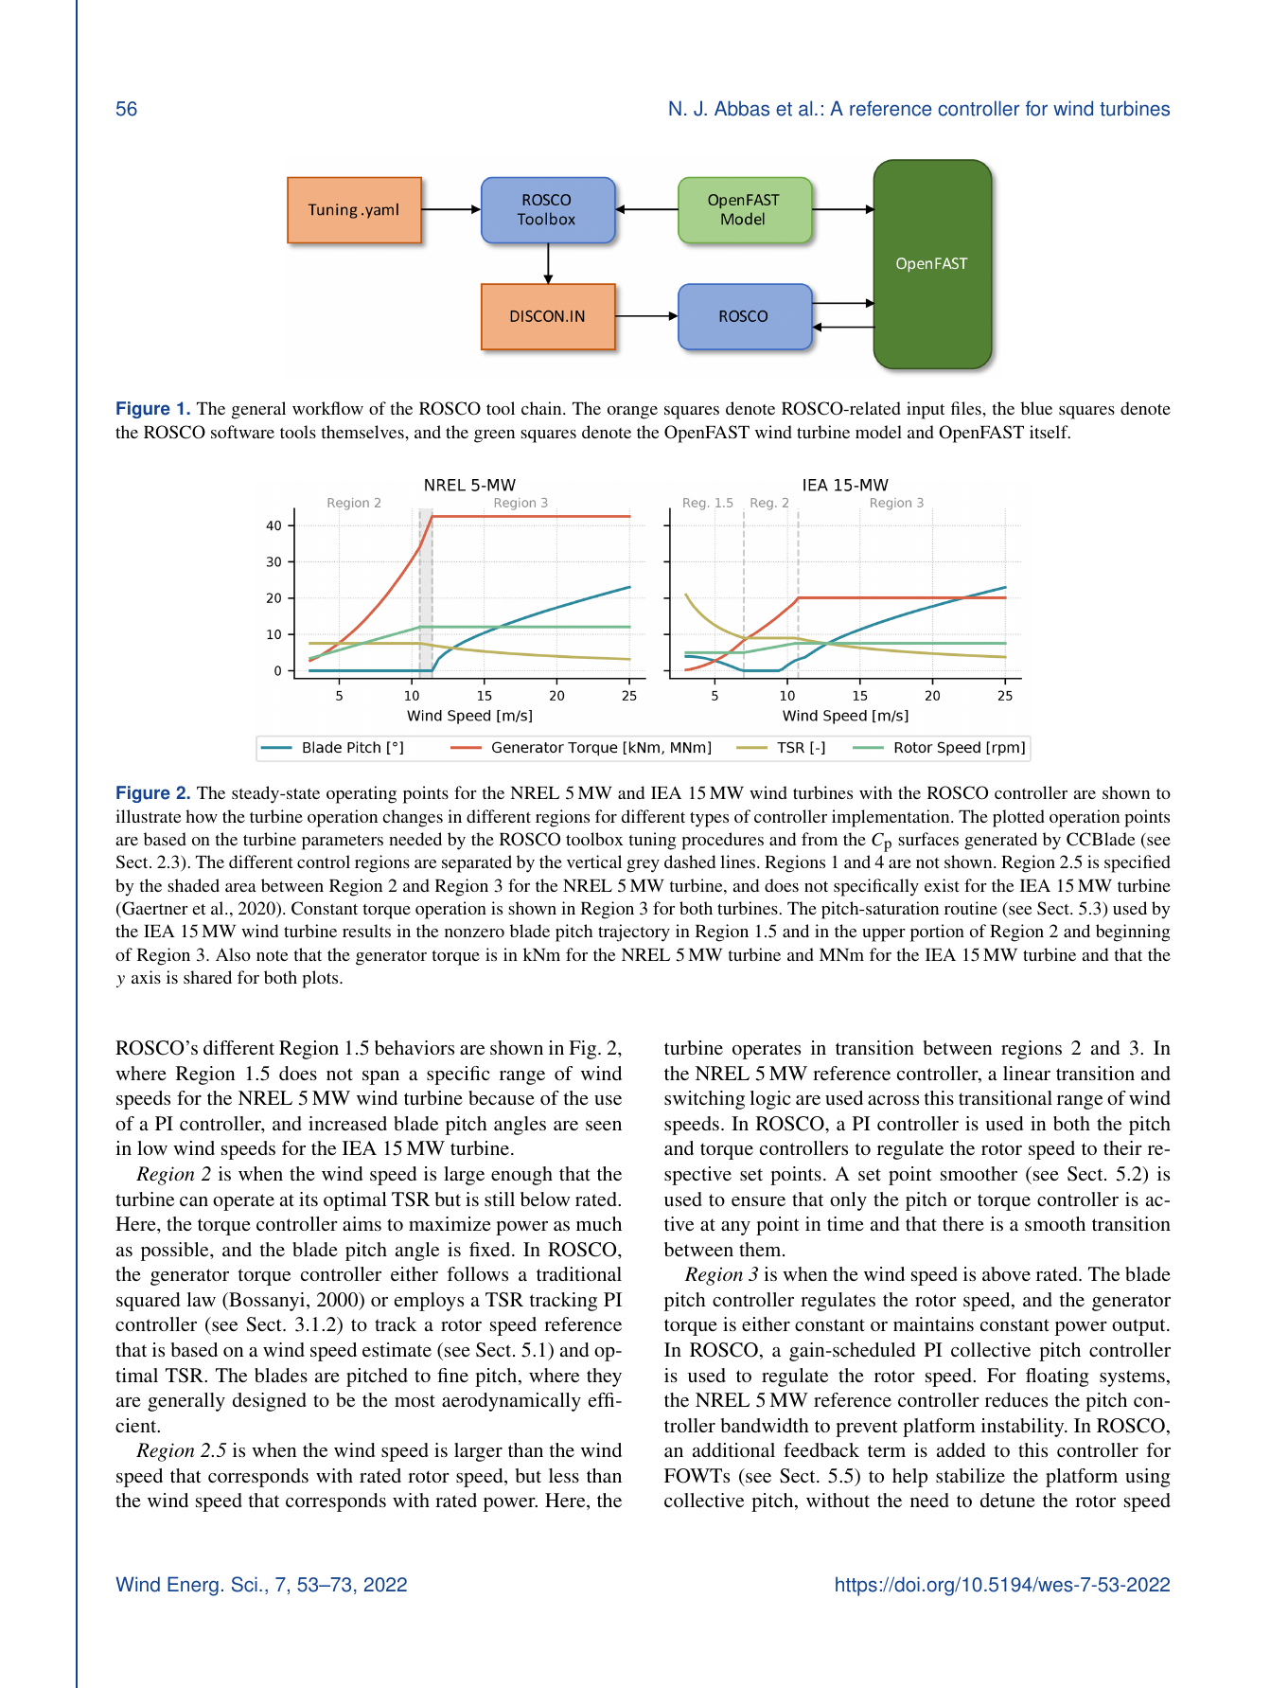
证据图 E64 Abbas等（2022）ROSCO工具链与稳态运行区间原页：ROSCO Toolbox—DISCON.IN—ROSCO—OpenFAST关系及不同控制区运行点。（原文截图，仅用于控制器方法/流程溯源，不作为本文计算结果）
3.4.8 计算文件版本、哈希与可复现性记录
每个正式分析工况必须保存OpenFAST主文件以及ElastoDyn、AeroDyn、InflowWind、ServoDyn/控制器、TwrFile、TurbSim输入、输出通道表和转换脚本的版本与SHA256。任何只剩CSV而缺失原始.fst/.out/.outb、版本信息和转换脚本的历史载荷，只保留用于程序回归，不进入最终物理结论。
可复现性账本属于本文数值质量控制：标准和软件文档负责定义文件/变量，哈希负责证明“本次计算到底用了哪一份文件”，两者不可互相替代。
【3.4.8 证据链】OpenFAST官方文件结构与模块定义来自[15,17]；ASME V&V 10[21]与Roy、Oberkampf[22]支持把计算验证、模型确认和不确定性边界分开管理。版本、SHA256及输入—输出对应关系是本文为保证可重复计算实施的质量控制措施，不冒充外部标准规定的具体哈希流程。 对应原图：E14—E15；版本/SHA256属于本文质量控制。
表3-5 Abaqus到OpenFAST结构等效信息
信息 | Abaqus结构基准 | OpenFAST/ElastoDyn表示 | 本文结果/说明
沿高质量 | 按塔段/材料分区形成塔架本体质量账本 | TMassDen | 先期结构降阶实算：塔架本体1,923,663.611 kg；Abaqus反算目标1,923,664 kg，差-0.389 kg
弯曲刚度 | 截面物理刚度基线并由详细模态反证 | TwFAStif / TwSSStif | 先期结构降阶实算形成TwFAStif/TwSSStif候选；后续同状态动力复核确认RNA专用假定模态基函数与原候选的TMassDen、TwFAStif、TwSSStif逐站一致，未通过调整EI追求目标频率。
低阶振型 | ODB截面化识别FA1、SS1、FA2、SS2 | TwFAM* / TwSSM* 系数 | 先期结构降阶实算ODB：FA1/SS1/FA2/SS2=0.13513/0.13568/0.70700/0.74218 Hz
RNA | 统一组件边界下质量、重心与完整惯量 | Hub/Nacelle/YawBr等独立质量惯量项 | Abaqus RNA=676,723.996 kg；OpenFAST由6×6空间质量矩阵恢复RNA=676,753.238 kg，质量差约0.004321%。统一到SSEG_04真实tower-top、右手坐标并完成参考点惯量换算后，公共参考点下CG差0.535907 m、JG差约3.488%，明确保留为模型表示差异。
3.5 OpenFAST与Abaqus模型动力特性对比
Abaqus与OpenFAST的动力一致性采用“同状态、同边界、先数值离散后模型差异”的分层验证，而不是只比较一个一阶频率。首先统一158 m物理跨度、零重力诊断状态、塔底边界和RNA身份；其次显式检查OpenFAST的TwrNodes分析节点对TMassDen/EI的离散投影，因为TwrFile输入站点积分质量并不等于ElastoDyn实际分析节点使用的质量；随后针对仅塔架状态和含RNA状态分别使用与其塔顶边界条件一致的假定模态基函数，再比较FA1、SS1、FA2和SS2频率及物理模态分支。Brown等[28]在OpenFAST一对一验证中采用静态变形、模态频率/阻尼和多个运行响应量逐级核对模型；Mackojc等[29]以FEM与OpenFAST模型比较模态、统计量和PSD。本文据此把输入身份、数值离散和模型形式差异分开，任何频率差异只用于诊断和量化，不通过调整EI、质量或惯量追频率。
【证据链】Mackojc等[29]（Energies, 2026）将高保真FEM转子—机舱模型与等效OpenFAST模型进行基准比较，并明确把模态频率/阻尼、响应统计量、功率谱密度以及模型假设/坐标差异纳入验证范围。该研究直接支持本文对RNA简化开展“参数身份—模态—统计/频谱”分层评价，而不能以总质量或单一频率接近代替简化影响分析。
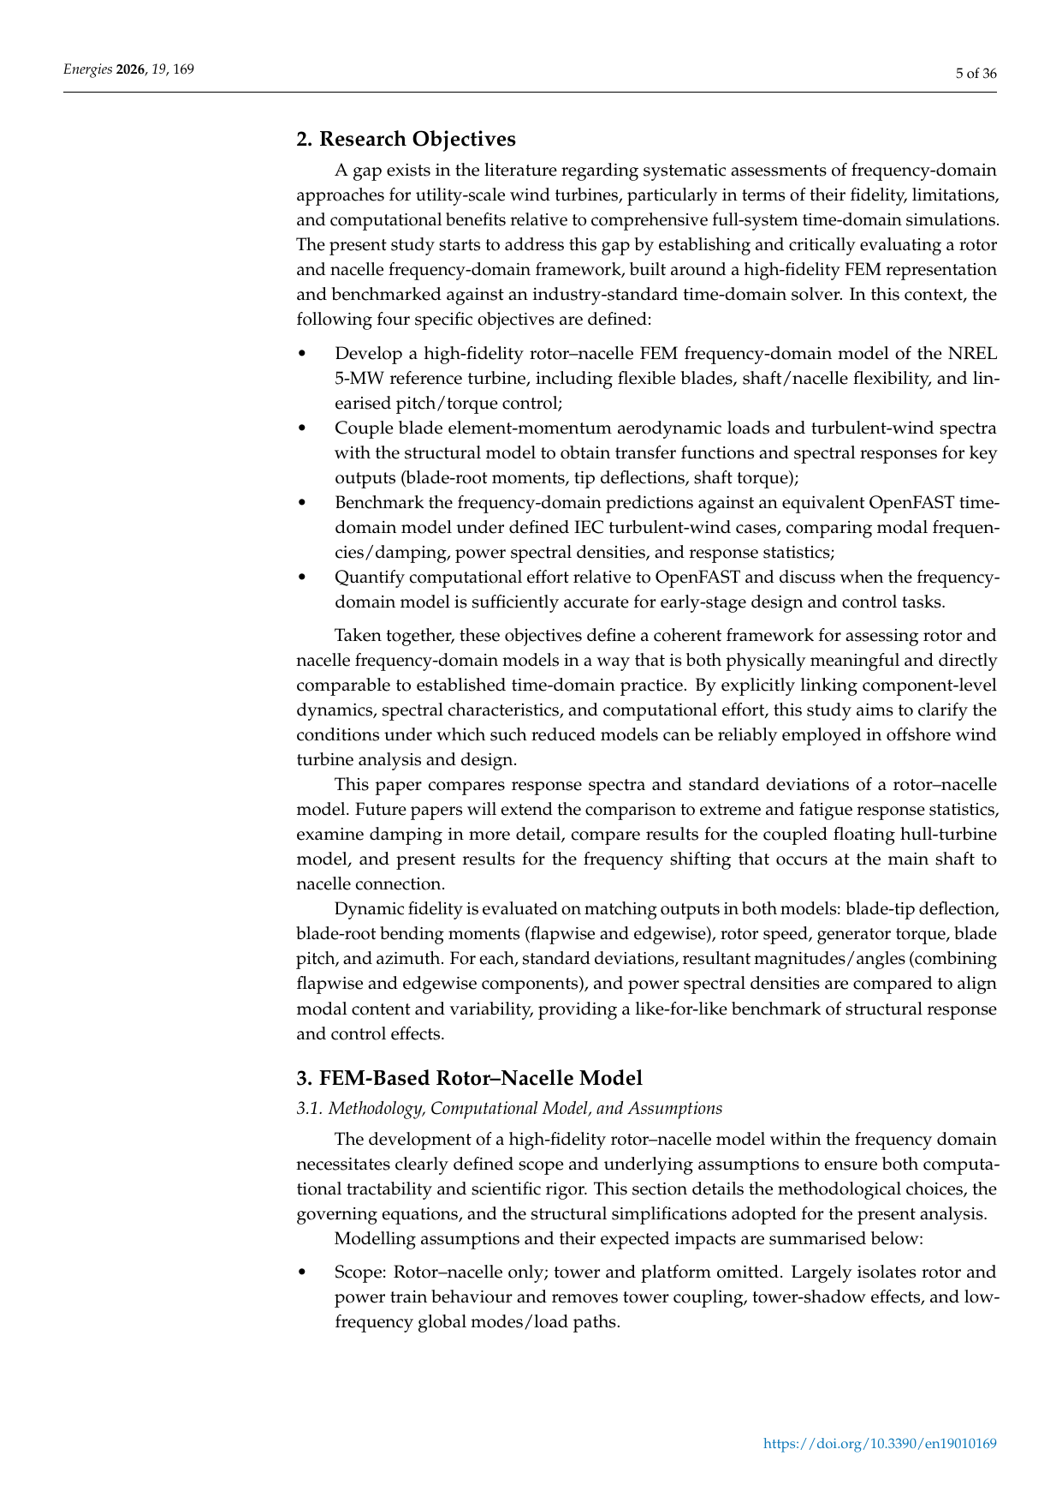
证据图 E58 Mackojc et al., Energies, 2026：FEM转子—机舱模型与OpenFAST基准比较的研究目标与验证指标原页。（原文截图，仅用于跨模型验证方法溯源，不作为本文计算结果）
【证据链】Kenna[5]的Benchmarking原页支持在正式响应前独立核对模型动力特性；本文进一步要求RNA质量、质心、完整惯量与共同参考点6×6身份先闭合，再进行仅塔架/含RNA和MAC/Campbell对比。
模态比较既考察频率，也考察模态身份与振型。由于ElastoDyn塔架假定模态多项式由冻结Abaqus振型拟合得到，MAC不能再作为“OpenFAST独立验证Abaqus振型”的证据；其作用仅限于检查2～6次多项式对高保真振型的重构质量，以及OpenFAST特征向量组合后FA1、SS1、FA2和SS2物理模态分支是否发生错误重标。MAC的定义和常见误用由Allemang[50]直接支持；ElastoDyn塔架模态应反映塔顶/塔底边界条件并包含RNA质量与惯量影响的原则由OpenFAST维护者[16]直接说明。真正的跨软件验证量是同状态频率、求解器实际采用的质量、TwrNodes离散收敛和物理模态分支身份，而不是由同源振型构造得到的高MAC。
本节最终结果均来自实际FST、ElastoDyn、TwrFile、.lin与.ED.sum的逐文件核对。几何身份已经核对完成：TowerHt=158 m、TowerBsHt=0 m、柔性跨度158 m，组合模型实际HubHt=161.368806 m。零重力诊断中，原TwrFile高精度积分塔架质量约为1,923,663.611 kg；70个分析节点时OpenFAST .ED.sum实际使用质量曾为1,935,048.875 kg，说明输入站点积分质量不能替代求解器实际采用的质量。TwrNodes增加到560和1120后，求解器实际采用的塔架质量分别为1,924,288.125 kg和1,923,999.000 kg，相对源积分偏差分别降至约0.03246%和0.01743%。进一步按ElastoDyn分析节点中点离散独立复算，1120节点下RNA专用basis的广义质量误差绝对值不超过0.0478%、广义刚度误差不超过0.0215%；仅塔架状态专用basis的对应最大误差约为0.0367%和0.0238%。因此1120节点已足以作为本节同状态动力比较的离散基准，剩余跨软件频率差不能再主要归因于TwrNodes离散。
在仅塔架状态零重力状态下，使用由Abaqus 仅塔架状态振型拟合的专用假定模态基函数，1120节点OpenFAST得到FA1=0.34554798 Hz、SS1=0.34554796 Hz、FA2=1.44115509 Hz、SS2=1.44115492 Hz；对应Abaqus 仅塔架状态 vacuum结果为0.30593、0.30593、1.28220和1.28220 Hz，OpenFAST分别高约12.95%、12.95%、12.40%和12.40%。在含RNA状态零重力状态下，实际ElastoDyn已由文件路径和SHA256确认加载当前RNA_A专用basis，FA/SS分支由.lin状态描述符与A矩阵特征向量参与度一一识别而非按频率排序。1120节点OpenFAST得到FA1=0.16576275 Hz、SS1=0.16509673 Hz、FA2=0.82525771 Hz、SS2=0.77911191 Hz；对应Abaqus RNA_A vacuum结果为0.14416、0.14358、0.75081和0.71507 Hz，相对差分别约+14.99%、+14.99%、+9.92%和+8.96%。RNA加入后，Abaqus四分支频率相对仅塔架状态分别降低约52.88%、53.07%、41.44%和44.23%，OpenFAST分别降低约52.03%、52.22%、42.74%和45.94%；四个相对频移的跨软件差约0.85～1.71个百分点。由此可见，两软件在RNA引起的动力趋势上保持一致，而绝对频率仍存在约9%～15%的模型形式/表示差异。该差异不作为调参目标，也不应表述为“优秀吻合”；其物理边界是详细三维塔架与ElastoDyn四假定模态降阶，以及前述RNA空间动力身份验证已量化的RNA表示差异共同作用后的残余模型差异。
【3.5 证据链】OpenFAST官方ElastoDyn[15]直接定义TwrNodes、TwrFile及四个塔架弯曲DOF，OpenFAST线性化官方说明[62]支持由.lin中的状态描述符和A矩阵开展特征分析；OpenFAST维护者[16]明确指出tower mode shapes应包含tower-top/tower-base边界条件影响，包括RNA质量/惯量。Allemang[50]只支持MAC作为模态相关性指标，因此本文由Abaqus振型拟合得到的ElastoDyn basis再与同源Abaqus振型计算MAC时，只把其解释为“降阶basis重构与模态分支配对质量控制”，不作为独立跨软件验证。本次RNA专用basis在实际运行文件中的SHA256与生成源完全一致；RNA与仅塔架状态拟合重构MAC均约为0.9997～1.0000。求解器实际采用的质量、零重力FST、实际TwrFile、.lin特征值/特征向量和.ed.sum均由本文原始运行文件直接复核，同状态动力一致性验证据此完成。 OpenFAST官方线性化说明[62]同时明确：典型模态线性化可令LinInputs=0、LinOutputs=0、LinOutJac=False，此时仍输出全系统状态矩阵A；LinOutJac仅用于调试性的完整模块Jacobian输出。本文据此把“周期稳态是否达到”与“A矩阵是否存在”作为两个独立判据。
表3-6 OpenFAST动力验证与RNA空间身份核查结果
诊断项目 | 本文实际结果 | 验证结论/论文用途
OpenFAST v3.5.3整机输入链运行验证 | 在18.57 m/s湍流来流下完成700 s预运行；AeroDyn、InflowWind、ServoDyn及ROSCO v2.6.0均正常初始化；.ED.sum确认158 m柔性塔、1120个塔架分析节点和四个塔架弯曲自由度。 | 整机输入链和柔性塔架耦合能够稳定运行；该结果仅作为正式风况计算前的运行可行性验证，不替代Campbell、阻尼及TurbSim收敛分析。
无风结构诊断 | 历史单/双自由度无风诊断仅保留为程序回归；正式动力验证采用统一零重力状态下的仅塔架状态与含RNA状态分层比较。 | 历史结果不作为最终跨软件动力一致性结论。
Abaqus RNA质量账本 | 676,723.996 kg；与官方HAWC2 v9.2组件积分676,727.234 kg差-3.238 kg（-0.000479%） | 总质量层面已基本闭合
被拒绝的OpenFAST RNA实现 | 679,503.95 kg；比HAWC2实现高2,776.72 kg，比Abaqus高2,779.93 kg | 存在重复质量修订，禁止进入正式分析链
Abaqus侧CG与完整惯量/6×6 | ODB m=676,723.996 kg；生产INP分布式B31 RNA逐单元重构与ODB在质量、CG、JG上分别达到4.36×10⁻⁸、8.72×10⁻⁷ m、2.90×10⁻⁸量级闭合。 | Abaqus自身空间质量属性由真实分布式几何/密度完全解释。
本节结论 | RNA空间身份核查表明质量差约0.004321%，公共参考点下CG差0.535907 m、JG差约3.488%，归为可追溯模型表示差异；同状态动力验证中，1120节点下仅塔架状态较Abaqus高约12.40%～12.95%，含RNA状态高约8.96%～14.99%，RNA引起的相对频移趋势一致。 | 空间身份与同状态动力验证均已完成；残余差异按模型形式与表示差异解释，不以参数调谐追求零误差。后续进一步评价实际运行状态下的Campbell特性、阻尼影响及湍流风场离散收敛。
由表3-6可知，RNA空间动力身份与同状态动力一致性均已完成验证。Abaqus冻结RNA质量为676723.996 kg，OpenFAST恢复RNA质量为676753.238 kg，质量差约0.004321%；同一线性化文件的两条6×6提取路径及反演质量矩阵具有10⁻⁷量级以内的一致性。统一到真实tower-top和右手坐标后，公共参考点下仍保留0.535907 m质心差和约3.488%的质心惯量差，作为可追溯的模型表示差异。在零重力、1120节点和边界专用假定模态基函数下，仅塔架状态与含RNA状态的FA/SS物理分支均可稳定识别，RNA引起的相对频移趋势在Abaqus与OpenFAST中一致。后续运行状态分析因此冻结上述结构身份，不再通过移动RNA、缩放质量或调整EI追求更小的跨软件频率差。
表3-7 DTU 10 MW RNA质量身份复核与失败OpenFAST实现对比
身份/数据层级 | RNA质量/kg | 相对HAWC2实现差异 | 论文判定
DTU 2013报告级参考 | 673,998.500 | -2,728.734 kg（-0.4032%） | 物理参考；组件口径不同，不作为唯一实现目标
DTU官方HAWC2 v9.2原始文件积分 | 676,727.234 | 0 | 公开实现组件身份；本次质量校核基准
当前Abaqus刚性RNA | 676,723.996 | -3.238 kg（-0.000479%） | Abaqus自身质量/CG/JG已由生产INP分布式B31骨架独立闭合；与OpenFAST存在显式空间表示差异。
被拒绝的OpenFAST尝试 | 679,503.950 | +2,776.716 kg（+0.4103%） | 重复叶片质量修订造成的错误实现；已排除，不用于正式分析
当前OpenFAST真实线性化RNA | 676,753.238 | +26.004 kg（+0.003843%） | 当前正确M6恢复结果；D/B提取重复性通过。与DTU源CG仅差约0.604 mm；跨Abaqus公共T差异已归类为模型表示差异。
表3-7仅承担RNA质量身份账本作用。DTU官方HAWC2公开实现、当前Abaqus RNA与当前OpenFAST RNA在总质量上高度一致；历史679503.95 kg错误实现永久排除。前述RNA空间动力身份验证已经证明，总质量不是剩余空间差异的来源：OpenFAST M6的一阶矩与DTU官方源几乎一致，而Abaqus生产RNA的分布式转子组采用另一套明确的一阶矩几何表示。因此后续不再尝试用BMassDen或整体质量缩放消除CG/JG差，而把这种模型表示差异带入同状态动力影响验证。
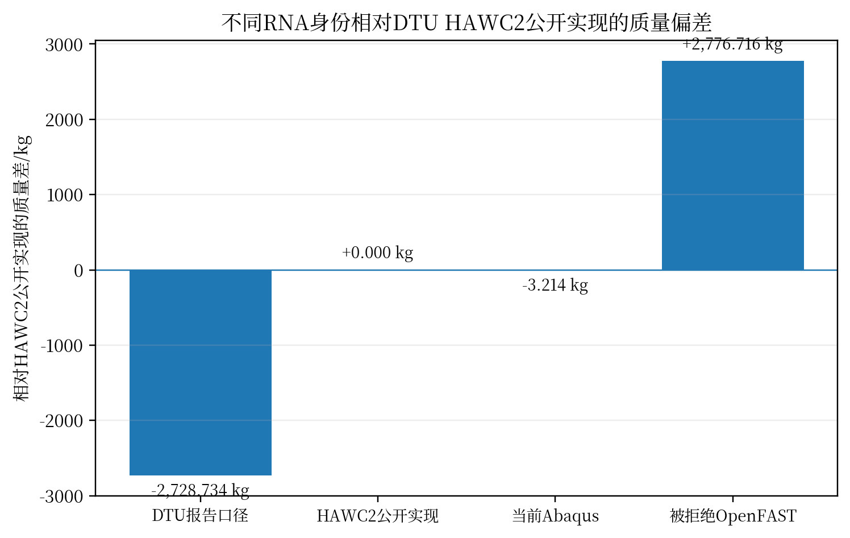
图3-7 不同RNA身份相对DTU官方HAWC2 v9.2实现的质量偏差
图3-7进一步直观显示，当前Abaqus质量点几乎落在HAWC2实现基准线上，而被拒绝OpenFAST模型存在约+0.4103%的系统性质量抬升；DTU 2013报告级673,998.5 kg则因组件定义口径不同相对HAWC2实现约低0.4032%。因此本文后续既不把报告级总数强行作为实现目标，也不通过BMassDen调谐追总质量，而以官方分布质量和集中质量的组件账本为唯一修正依据。
【证据链】DTU官方HAWC2原始Blade_st.dat/advanced.htc是组件质量和一阶矩的直接一级源，原始输入摘录见E22；OpenFAST官方[15,40,62]和Jonkman[23,24]支撑6×6空间质量恢复、tower-top参考与坐标定义；Abaqus官方[26,27,69,70]支撑冻结ODB和生产INP的质量/惯量复核。本文已经排除源参数错误、组件计数错误、坐标错误和参考点错误，后续只研究已知模型表示差异的动力后果，不再把空间身份验证退回为调参问题。
3.6 ROSCO运行工况与湍流输入验证
TurbSim风场首先覆盖DTU 10 MW的178.3 m转子扫掠区，并使空间、时间离散能够解析本文关注的低频塔架响应和1P/3P附近载荷成分。每个工况采用有效的10 min统计窗口，初始过渡段依据RotorSpeed、BladePitch、Power/Torque、塔顶运动和接口载荷进入统计稳定状态后剔除，而不预先把固定100 s写成普适真值。随机湍流采用配对随机种子设计：同一风速下先以至少满足研究性DLC要求的随机实现数为起点，再逐步增加随机种子，检查均值、标准差、极值、关键六分量及损伤等效载荷（若采用）等统计量的收敛。Brown等[28]以253个10 min运行区间开展OpenFAST端到端统计验证，说明均值和非稳态/疲劳指标应分开评价；Singh等[93]以大量随机实现建立损伤等效载荷概率参考分布，进一步说明单一随机种子不能代表随机风载统计。本文不照搬其样本数量，而采用本模型的统计收敛确定最终随机种子数量。
【证据链】Wiley、Jonkman和Robertson[83]（2025）直接对OpenFAST数值建模输入开展elementary-effects敏感性研究，说明网格、离散或其他数值输入可能显著影响载荷输出。本文的TurbSim网格、时间步和稳态窗必须由本模型最小必要敏感性通过验证，不能写成标准固定值。
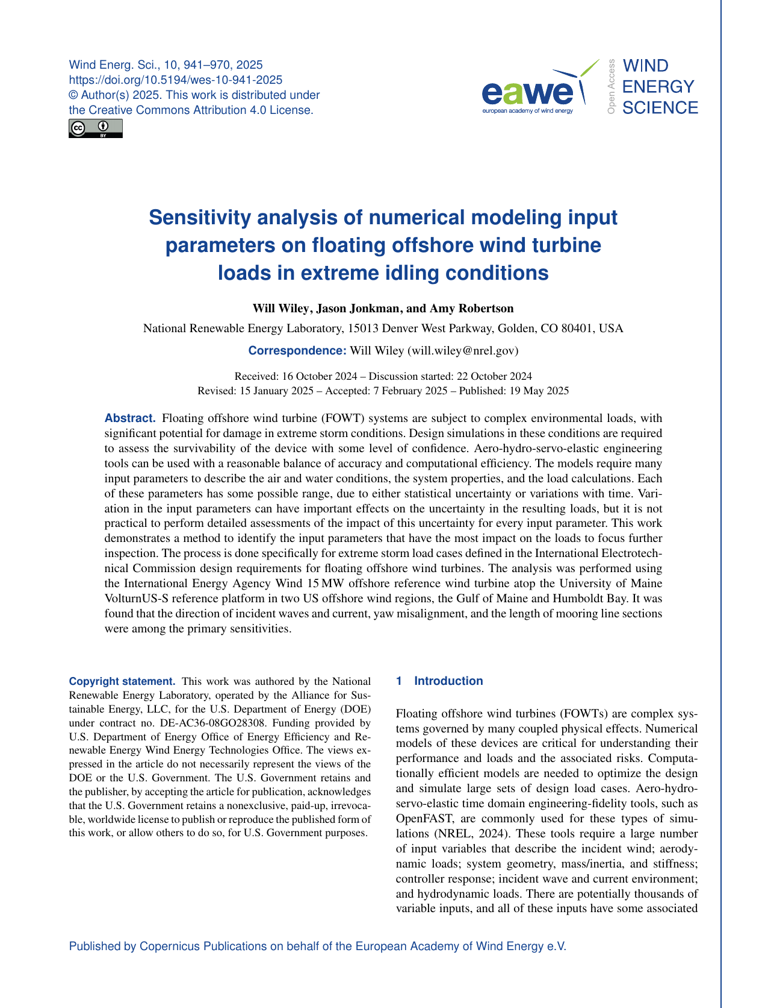
证据图 E37 Wiley, Jonkman & Robertson, 2025，OpenFAST输入敏感性/elementary-effects研究，原文首页。
【证据链】Robertson等[75]在风机载荷敏感性研究中采用多个湍流随机种子并通过收敛确定随机种子数量，直接支持本文把随机种子离散与数值离散分开管理。
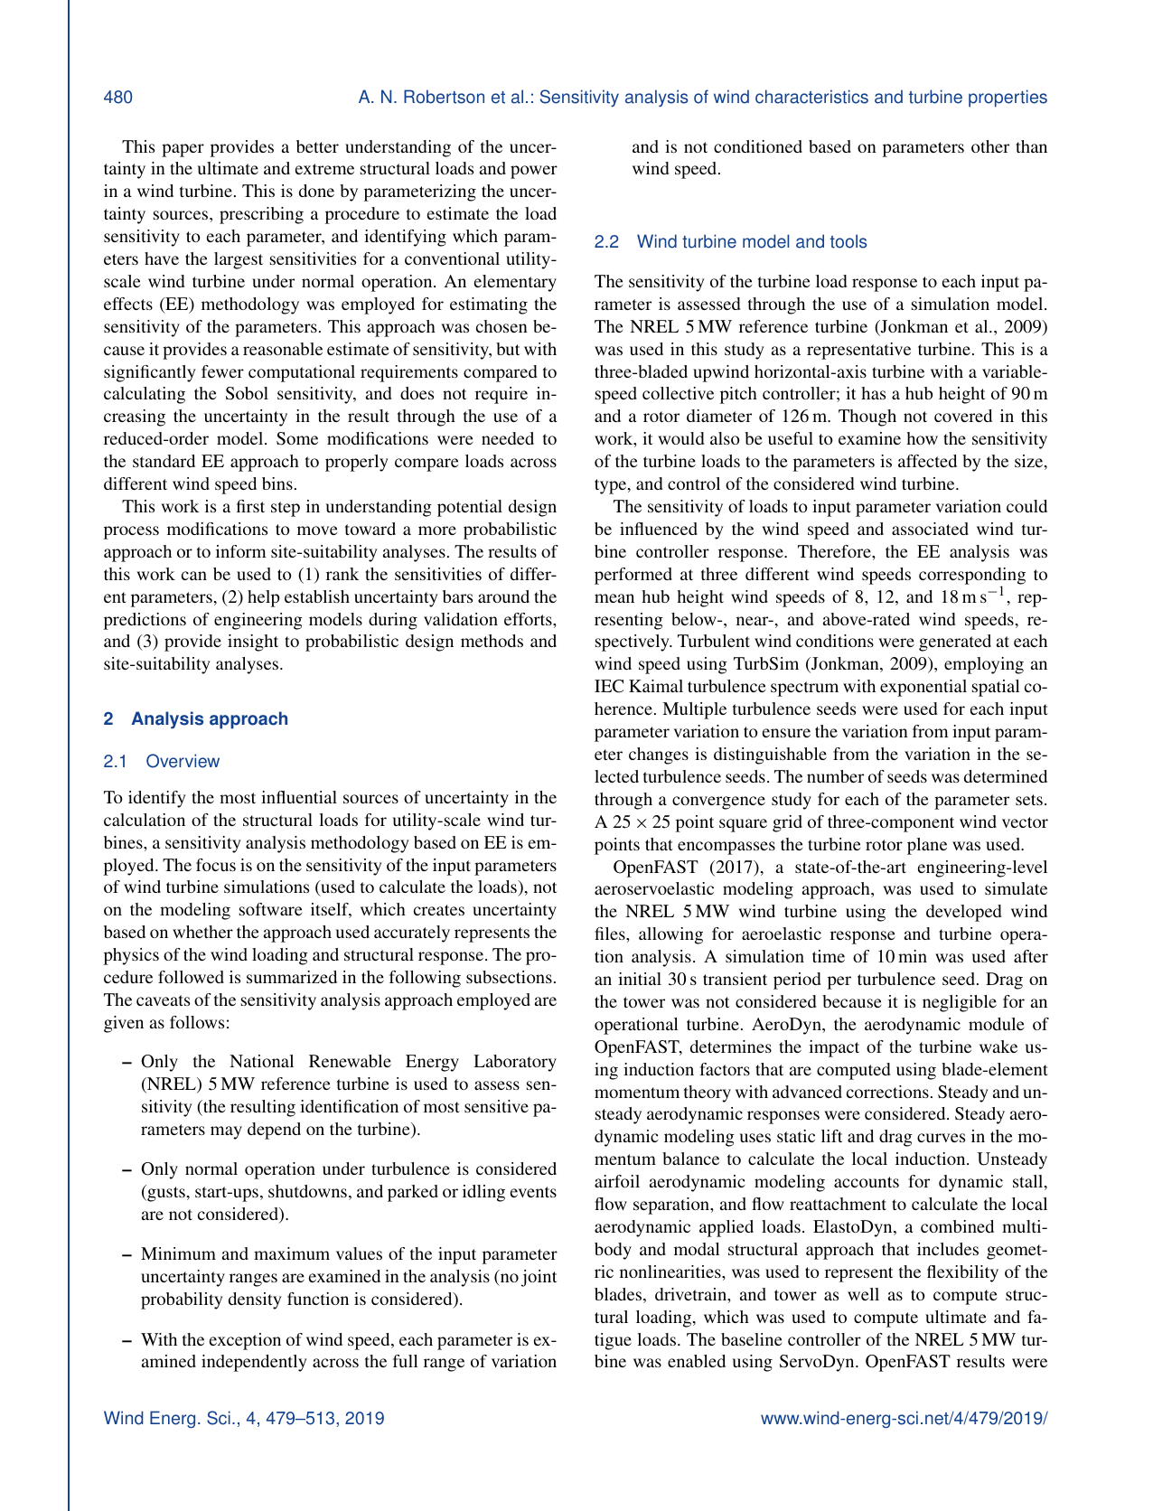
证据图 E55 Robertson et al. (2019) 多湍流随机种子与随机种子收敛原页。（原文截图，仅用于随机性与随机种子策略溯源，不作为本文计算结果）
前述预运行采用31×31、200 m×200 m、0.05 s风场时间步和700 s总时长作为候选设置。在实际HubHt=161.369 m、转子直径178.3 m条件下，200 m×200 m静态网格相对转子圆盘的竖向余量约为9.48～12.22 m、横向余量约为10.85 m，实际计算未出现风场越界。这一结果只表明该候选物理域对该单一湍流实现具有可运行性，不能据此认定空间域或31×31分辨率已经收敛。由于现有预运行从100 s开始保存输出，0～100 s初始过渡尚不能由该结果检验；因此正式随机风分析仍需从t=0保留诊断输出，并分别开展物理域与空间分辨率、TurbSim时间步、OpenFAST积分时间步、启动窗口和随机种子数量的受控敏感性分析。
3.6.1 ROSCO定常运行曲线与额定过渡
为进一步核查低风速区控制器与整机模型的实际工作状态，在保持158 m柔性塔架、1120个塔架分析节点、AeroDyn—InflowWind—ServoDyn—ROSCO v2.6.0耦合链及其余结构参数不变的条件下，采用4 m/s均匀定常来流进行了120 s诊断计算。该工况正常终止，但主输出文件仍沿用TStart=100 s，仅保存100～120 s末段时程，因此本文只将该20 s区间作为低风速单点运行状态核查，不用于判定启动过渡时间。末段平均转速为6.9905 r/min，平均桨距为2.6057°，平均发电机转速为349.52 r/min，平均发电机扭矩和功率分别约为3.307 kN·m和121.0 kW。该结果作为后续统一定常运行曲线的低风速补充点单独保留，不与采用TStart=0的6～25 m/s统一扫描工况混淆。
【执行证据链】4 m/s定常诊断采用与前述整机预运行相同的冻结生产输入链。原始OpenFAST标准输出证明计算正常终止；二进制输出文件记录100～120 s共20 s的整机响应，ROSCO调试文件则保留0～120 s控制器内部状态。由于主输出未覆盖0～100 s塔架与接口响应，本文仅据此确认4 m/s末段运行状态，不将该计算用于启动窗口收敛、完整运行曲线或随机风统计结论。
在上述低风速补充点基础上，进一步采用6、8、10、11、12、14、16、18、20、22、24和25 m/s共12个均匀定常来流工况，统一设置从t=0输出并计算至120 s，以实际ROSCO v2.6.0控制器获得整机运行曲线。各工况90～120 s末段均满足既定稳定判据。6、8、10、11和12 m/s时平均转速分别为6.990、6.990、8.015、8.977和9.600 r/min，平均发电机功率分别为1.393、3.690、7.235、9.351和10.000 MW；相应平均集体桨距分别为2.227°、0.508°、0°、1.778°和5.224°。由此可见，10～12 m/s为主要转速与功率过渡区，11～12 m/s附近进入额定运行过渡。当风速由14 m/s增至25 m/s时，平均转速始终保持在约9.60 r/min、平均发电机功率保持在约10.00 MW，而平均集体桨距由9.470°逐步增至22.703°，说明额定以上工况主要通过集体变桨维持转速和功率平台。考虑到11～12 m/s之间尚未进行更密集风速加密，本文将额定过渡表述为约11～12 m/s区间，而不把12 m/s视为未经进一步验证的精确额定风速。
【执行证据链】6～25 m/s定常运行曲线由12个相互隔离的OpenFAST v3.5.3工况直接计算获得。每个工况均保留0～120 s二进制输出，实际Wind1VelX与目标风速偏差小于0.01 m/s，OpenFAST正常终止，输出文件哈希互不重复；90～120 s末段通过转速、功率、扭矩和桨距稳定性检查。上述转速、桨距、发电机扭矩和功率均为本文原始.outb直接统计结果，不由额定参数或控制器设定值反推。该运行曲线用于确定Campbell工作点和后续代表风速，但启动舍弃时间、随机风统计收敛和Campbell模态特性仍需由独立验证步骤确定。
表3-8 ROSCO定常运行曲线关键工况
风速/(m·s⁻¹) | 平均转速/(r·min⁻¹) | 平均功率/MW | 平均集体桨距/(°) | 阶段判定
6 | 6.990 | 1.393 | 2.227 | 低风速运行点
8 | 6.990 | 3.690 | 0.508 | 额定以下代表点
10 | 8.015 | 7.235 | 0.000 | 转速/功率过渡
11 | 8.977 | 9.351 | 1.778 | 接近额定过渡
12 | 9.600 | 10.000 | 5.224 | 额定以上平台起点附近
14 | 约9.60 | 约10.00 | 9.470 | 额定以上代表点
25 | 约9.60 | 约10.00 | 22.703 | 额定以上高风速点
3.6.2 控制器工作点派生的开环Campbell阶段结果
动力一致性验证完成后必须增加Campbell频率分离检查。DTU 10 MW转速范围为6.0～9.6 r/min[2]，对应1P约0.10～0.16 Hz、3P约0.30～0.48 Hz；混合塔研究已将避免转子运行激励与塔架固有频率重合作为关键设计约束之一[65]。运行状态线性化必须建立在周期稳态工作点：采用CalcSteady时，若OpenFAST在仿真上限处被迫产生线性化结果，则该结果仅用于方法诊断，不进入MBC和Campbell。对于典型模态分析，LinInputs=LinOutputs=0、LinOutJac=False仍保留全系统状态矩阵A，LinOutJac仅控制调试用完整模块Jacobian是否写出；因此本文以A矩阵特征值、状态描述符和模态参与共同识别FA/SS物理分支。最终Campbell以冻结的含RNA结构模型和实际控制器运行曲线为工作点，检查一阶FA/SS与1P/3P的接近或交叠；若出现交叠，则后续优化中把频率分离作为约束或明确讨论运行避让，不以跨软件频率误差较小替代共振检查。
考虑到外部DISCON控制器的内部状态不能直接并入当前OpenFAST线性化系统，本文不将关闭控制器后的内置配平结果直接视为实际运行状态，而采用“由非线性控制器运行点确定的开环气动弹性Campbell分析”。首先由已验证的ROSCO非线性定常运行曲线确定转速、集体桨距和发电机扭矩，再在关闭外部控制器动态的独立副本中固定实际平均桨距与工作点发电机扭矩，通过300 s定常来流时程独立验证周期状态。8 m/s工况最后一转平均转速为6.9888 r/min，相对非线性工作点6.9904 r/min偏差约−0.0225%；14 m/s工况最后一转平均转速为9.5996 r/min，相对非线性工作点9.6001 r/min偏差约−0.0052%。两工况末两转塔顶前后向响应真均方根变化分别约−0.00147%和0.000226%，对应YawBr前后向载荷真均方根变化约−0.000866%和0.000147%；按相同方位重采样后，塔顶响应周期差分别约0.00587%和0.000719%，载荷周期差分别约0.00435%和0.00105%，均满足本文预先设置的工作点与周期状态判据。随后在完全相同的结构、气动、桨距、扭矩和风速条件下，仅开启线性化并在最后稳定转子周期内布置12个方位点。8 m/s和14 m/s均获得12个独立线性化文件，圆周相邻方位平均间隔为30°，全部文件均由OpenFAST v3.5.3生成并包含30×30全系统状态矩阵A。因此，U=8 m/s与U=14 m/s的开环工作点周期性与12方位线性化输入链已经验证，可进入多叶片坐标变换和物理模态分支识别；在MBC、运行状态节点离散验证及其余代表风速闭合之前，本文不提前给出运行状态固有频率、阻尼或1P/3P交会结论。
【3.5 Campbell方法证据链】Branlard等[103]在OpenFAST中进行风机线性化与稳定性分析时明确采用“每个风速固定转子转速和桨距、忽略控制器动态、围绕周期平衡工作点线性化”的Campbell构造，并同时讨论气动力对频率和阻尼的影响；OpenFAST官方线性化说明[62]支持周期状态下多方位线性化，Bir的MBC3指南[106]支持将旋转叶片系统线性结果变换到固定参考系后进行模态识别。本文与[103]的基本思想一致，但工作点不直接照搬文献数值，而由本模型ROSCO非线性运行曲线先行确定，再关闭外部控制器动态、固定实际平均桨距和工作点发电机扭矩，通过时程验证周期状态后生成12方位线性化文件并执行MBC。因此该方法在论文中统一称为“控制器工作点派生的开环气动弹性Campbell”，不得表述为包含ROSCO内部状态的闭环Campbell。对应原图见E65。
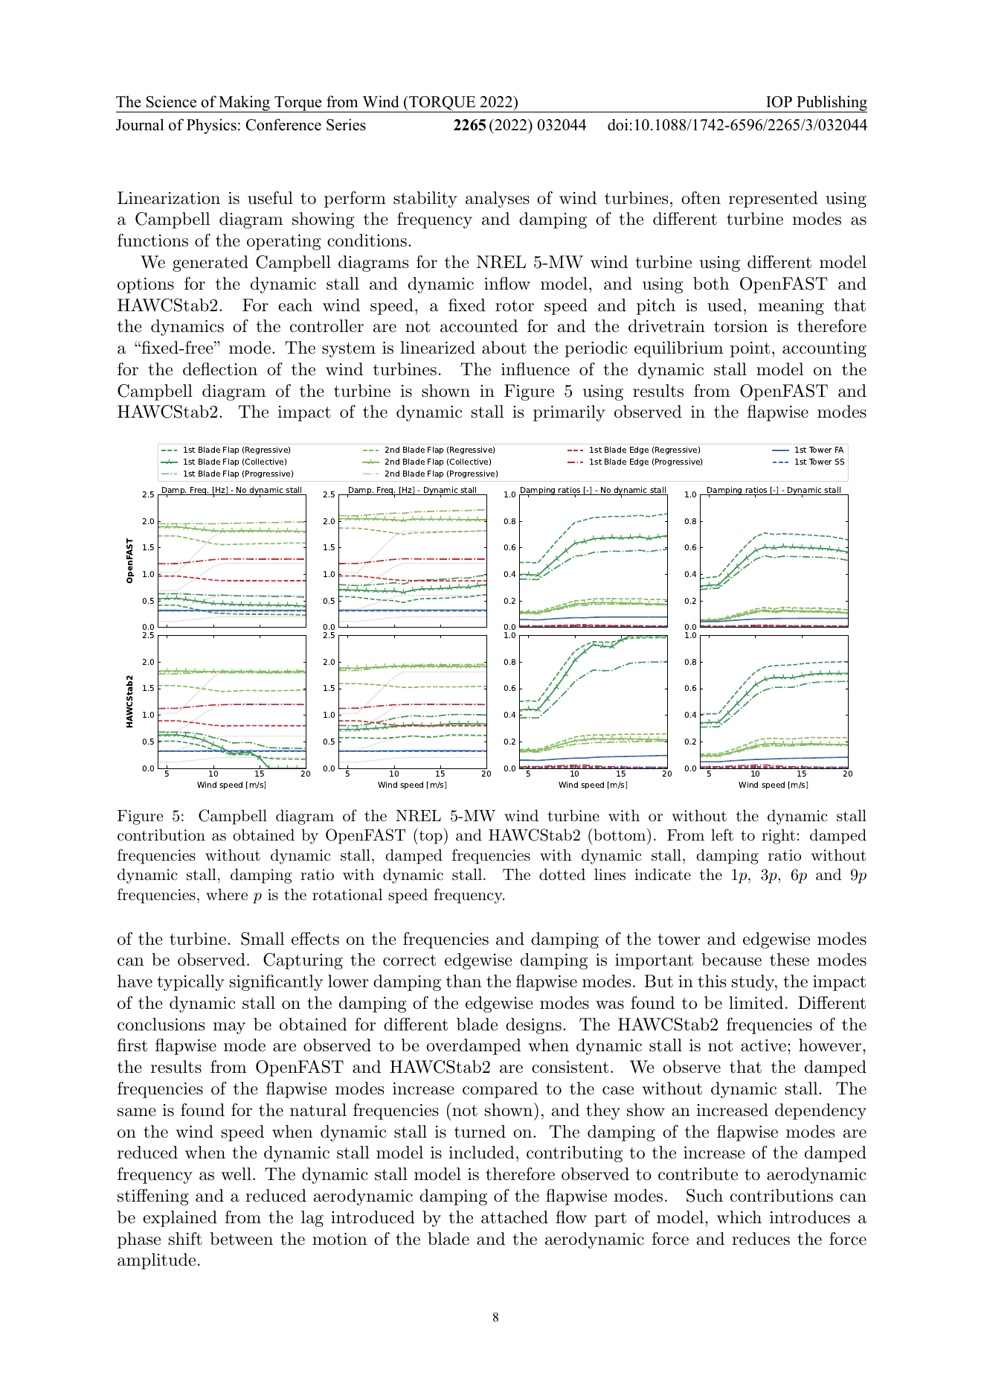
证据图 E65 Branlard等（2022）OpenFAST气动弹性Campbell原页：固定转速/桨距、周期平衡点线性化以及1P/3P/6P/9P频率线示例。（原文截图，仅用于Campbell方法溯源，不作为本文计算结果）
【执行证据链】8 m/s与14 m/s周期工作点验证均直接基于0～300 s的OpenFAST v3.5.3文本时程重新计算，最后3个完整转子周期的转速、固定桨距、发电机扭矩、塔顶前后向位移及YawBr前后向载荷均可由原始输出复核。周期状态验证阶段与多方位线性化阶段的ElastoDyn、InflowWind、ServoDyn、AeroDyn及158 m塔架属性文件逐文件SHA256一致；线性化阶段只改变主文件中的线性化开关、计算终止时间和由周期状态确定的12个LinTimes。24个原始.lin文件均具有唯一哈希，OpenFAST版本标识为v3.5.3，连续状态数为30，均包含30×30状态矩阵A；8 m/s和14 m/s的12点平均线性化转速相对非线性ROSCO工作点分别偏差约−0.0220%和−0.00515%。这些证据只证明控制器工作点派生的开环周期状态与多方位线性化链成立，不代表MBC、物理模态分支、阻尼和1P/3P结论已经完成。
在上述周期工作点与12方位线性化结果基础上，采用OpenFAST官方Toolbox中的多叶片坐标变换方法对8 m/s和14 m/s两个代表工况进行后处理。模态分支不按频率大小排序，而由固定参考系下ElastoDyn广义坐标状态描述符及对应特征向量参与度识别。8 m/s工况识别得到塔架第一阶前后向、第一阶侧向、第二阶前后向和第二阶侧向分支频率分别为0.16285、0.15943、0.85353和0.88350 Hz；14 m/s工况对应频率分别为0.16310、0.15947、0.88771和0.88684 Hz。其中14 m/s下第二阶前后向与第二阶侧向频率十分接近，进一步说明仅按频率排序容易造成分支混淆，必须结合DOF_TFA1、DOF_TSS1、DOF_TFA2和DOF_TSS2等实际状态描述符及特征向量参与度进行物理识别。与零转速RNA耦合基准相比，两代表工作点的一阶塔架频率仅发生小幅变化，而第二阶分支受运行气动刚度与旋转耦合影响更为明显。由于当前结果仍基于560个塔架分析节点，1120/560运行状态离散收敛尚未完成，因此上述频率只作为已完成MBC后的代表运行状态结果，不提前作为最终Campbell定量结论。
【执行证据链】8 m/s和14 m/s的MBC后处理采用OpenFAST官方openfast_toolbox线性化模块，每个运行点分别输入此前已独立核验的12个OpenFAST v3.5.3线性化文件。官方工具输出的特征向量方向按[state, mode]解释；此前因将方阵误按[mode, state]读取而产生的U08约0.001 Hz伪分支已明确作废，且未触发任何OpenFAST或Abaqus重算。修正后四个塔架分支分别由固定参考系ElastoDyn状态DOF_TFA1、DOF_TSS1、DOF_TFA2和DOF_TSS2的实际特征向量参与度识别，8 m/s四分支主导参与度约为0.9964、0.9990、0.8329和0.7565，14 m/s约为0.9953、0.9998、0.7792和0.7792。本步骤仅闭合560节点、两个代表工作点的MBC与分支识别；1120/560离散验证、其余运行点、1P/3P、随机风收敛和阻尼敏感性尚未完成。
阻尼同样必须从“比较时需要一致”升级为显式输入身份。OpenFAST ElastoDyn通过塔架FA/SS模态阻尼参数定义结构阻尼[15]，Abaqus侧若用于时域响应则应给出与模型形式相匹配的阻尼实现。本文在正式计算前必须形成阻尼账本，逐项说明结构阻尼、气动阻尼是否由气动耦合自然产生、是否存在Rayleigh/模态阻尼以及两软件之间如何对应；若来源模型没有足够依据给出唯一阻尼值，则应将阻尼作为受控敏感性因素而不是采用无来源默认值。V&V框架[21,22]只支持这种来源与敏感性管理原则，不替本文规定具体阻尼百分比。
本文当前继承来源模型的塔底固定边界，该假设适用于结构本体和跨软件模型一致性研究，但不能被表述为真实场址基础刚度已得到验证。已有陆上风机研究表明，土—基础柔度会改变系统固有频率和动力响应[68]。因此，若最终Campbell检查显示一阶频率与1P/3P之间具有充足分离裕度，可把固定基础作为本文明确的研究边界；若频率接近激励带边界，则至少需要开展有来源的基础等效刚度敏感性或把“未考虑基础柔度可能造成频率偏移”列为限制，避免对整机共振安全作超出模型边界的结论。
表3-9 560节点代表工作点MBC物理分支识别结果
风速/(m·s⁻¹) | FA1/Hz | SS1/Hz | FA2/Hz | SS2/Hz | 证据边界
8 | 0.16285 | 0.15943 | 0.85353 | 0.88350 | 12方位；按状态描述符与特征向量参与识别
14 | 0.16310 | 0.15947 | 0.88771 | 0.88684 | 12方位；1120/560及1P/3P尚待闭合
3.6.3 正式运行湍流工况与收敛边界
正式DLC 1.3矩阵固定随机种子、TurbSim/OpenFAST版本、控制器、输出通道和统计窗口。每一批计算均保留风场种子和输入哈希，确保不同风速/随机种子之间的差异来自研究变量而不是文件漂移。
【证据链】DTU 10 MW风轮尺寸来自[2]；IEC研究工况与统计窗口的标准层级依据来自[6]；TurbSim风场生成、网格与时间输入定义来自[10]；OpenFAST模块耦合来自[17]；离散敏感性、误差诊断和参数通过验证遵循[21,22]。31×31、200 m×200 m、0.05 s、700 s和100 s舍弃均不是文献直接给本文模型的真值，必须由本模型敏感性或稳态诊断通过验证。 对应原图：Kaimal/TurbSim/AeroDyn方法见E13。
3.7 OpenFAST—Abaqus载荷传递方法与验证
【证据链】徐军等[3]给出风机子系统在接口处交换荷载、位移与速度的联合仿真思路；OpenFAST官方Reference Frame[40]定义整机参考坐标与主要自由度，原图见证据图E19；OpenFAST/AeroDyn/ElastoDyn官方[11,15,17]负责通道、模块、坐标和单位定义；Malvern[4]提供合力、合矩及作用点换点的力学基础。本文先完成“通道物理可追溯—重力/惯性去重—坐标/作用点守恒”三项前置闭合，再按图3-8执行六单位载荷、单真实case和多风速×多随机种子三级数值验证。文献负责定义方法和变量，具体通过判定只能由本文实算给出。
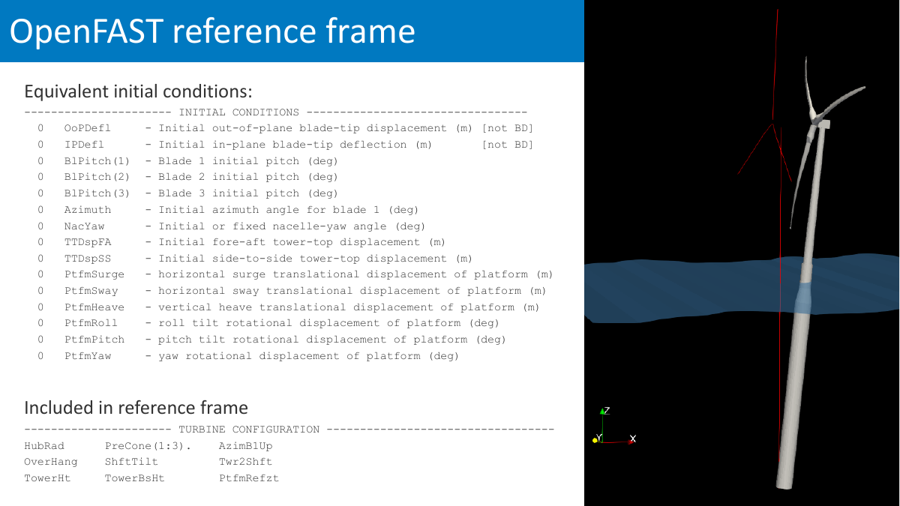
证据图 E19 OpenFAST官方Reference Frame原页：整机参考坐标轴、主要自由度及参考系变量归属（OpenFAST_coords.pdf，第4页）。（官方原图）
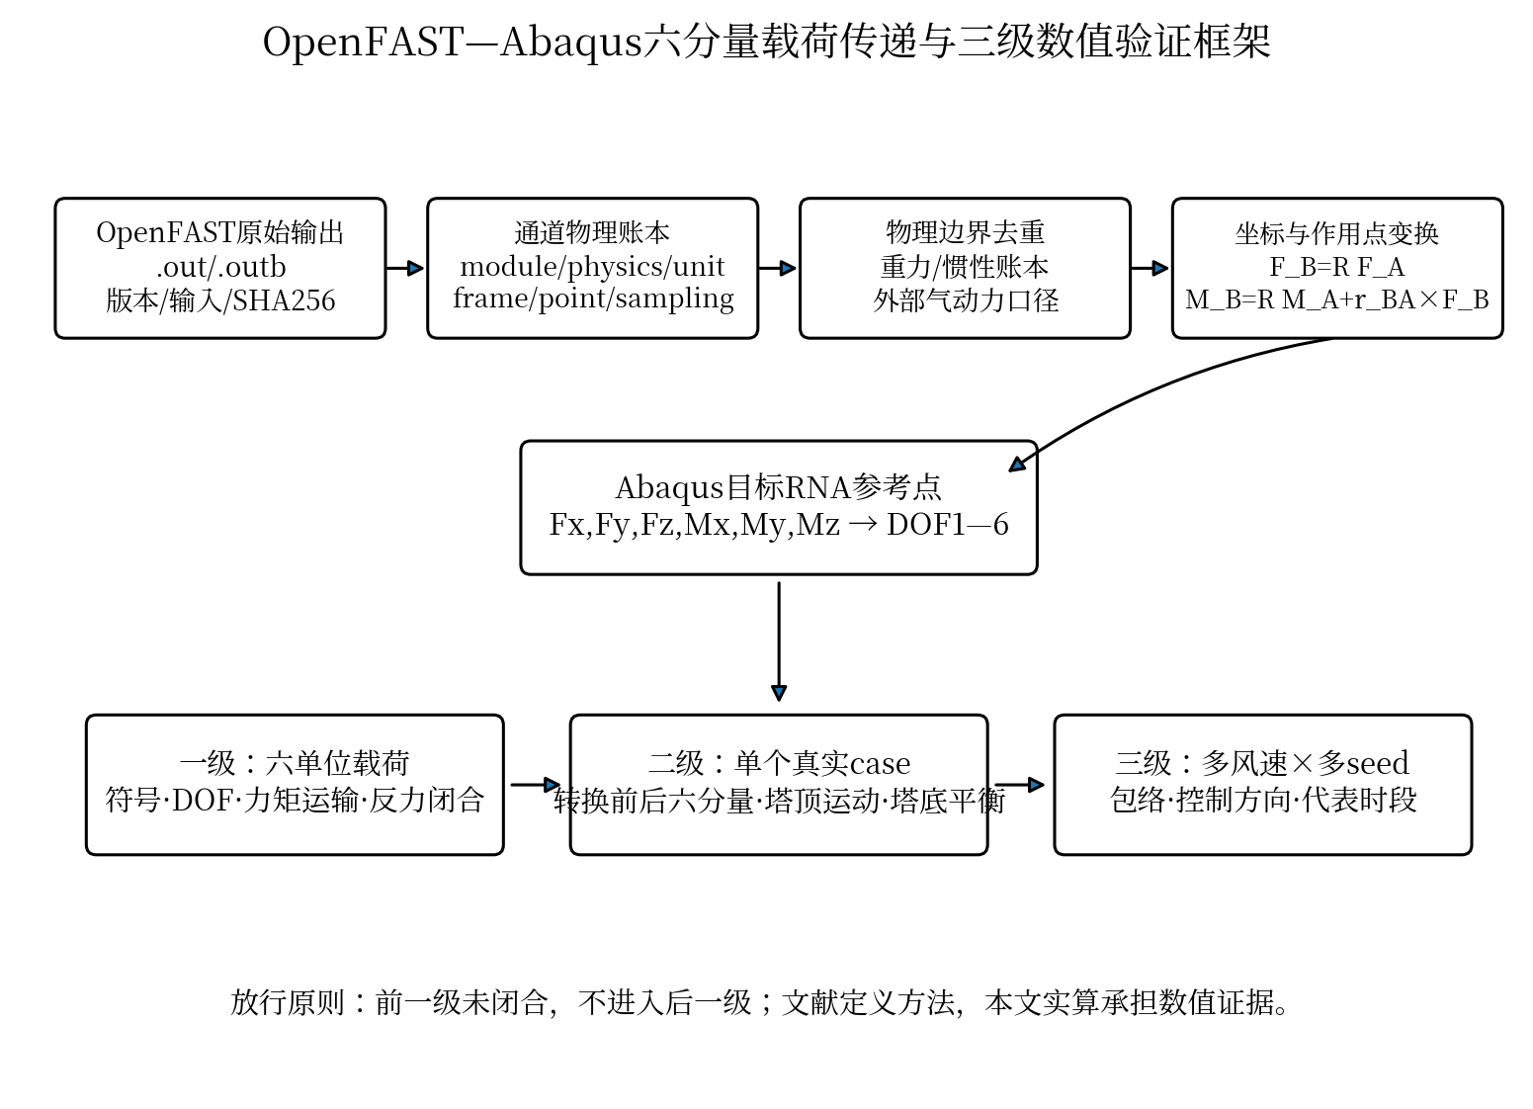
图3-8 OpenFAST—Abaqus六分量载荷传递与三级数值验证框架
【证据链】Hammoud[87]把Workflow Validation作为正式载荷计算前的独立步骤，支持本文要求OpenFAST→Abaqus接口至少完成真实六分量端到端验证；具体通道语义、坐标、力矩换点和Abaqus分配仍分别引用OpenFAST/Abaqus官方定义。
图3-8给出本文实际采用的载荷链组织方式。与简单“CSV搬运”不同，六分量载荷在进入Abaqus前必须同时保留源通道、物理口径、坐标系、单位和作用点信息，并显式处理重力/惯性重复计量。图中的三级验证分别对应局部映射正确性、单工况端到端守恒和随机风正式计算结果的稳健性；截至本研究阶段这些正式计算验证尚未全部实算通过验证，因此本节只给出已经固定的物理映射和验收准则，不提前制造六分量结果。
3.7.1 输出通道与六分量载荷账本
正式载荷传递从原始OpenFAST .out/.outb开始，不从孤立CSV反推物理意义。对每个候选通道逐列记录channel、所属模块、物理量、坐标系、单位、采样间隔、作用点以及是否包含重力/惯性。YawBr结构反力与RtAero候选气动输出必须按实际安装版本的OutListParameters及AeroDyn/ElastoDyn文档[11,15,17]核对，不能仅凭名称相似互换。只有版本级通道账本明确证明某组通道的物理组成后，才能称其为“外部气动力”或“完整接口反力”；否则该通道不得进入Abaqus正式载荷链。
既有历史风致载荷结果仅保留用于程序回归，不进入第三、四章的最终定量结论。原因是其源通道、版本、输入文件、重力/惯性口径及Abaqus施加载荷之间尚未形成完整可追溯链。待新正式分析链验证完成后，所有六分量时程、随机种子包络和Abaqus响应图均由同一版本、同一通道账本和同一转换脚本重新生成。
【3.7.1 证据链】OpenFAST/AeroDyn输出列表[11]与ElastoDyn[15]是通道名称、单位、坐标及模块归属的直接软件依据；OpenFAST总体模块关系由[17]补充。逐列建立channel—module—physics—frame—unit—point—sampling账本是本文按照V&V可追溯性原则[21,22]形成的实现要求。任何缺失原始.out/.outb、实际版本、输入树和通道定义的旧CSV仅作程序回归，不作为物理载荷证据；文献不替代本文对本机版本OutList的逐通道核对。
3.7.2 重力、惯性与外部气动力去重
Abaqus精细模型已经包含塔架/RNA质量、重力和相应惯性表示，因此OpenFAST接口量是否可直接施加必须先回答“该通道已经包含了什么”。对同一自由体，外力、惯性力及反力必须满足力与力矩平衡[4]。正式下游只允许两类物理闭合方案：A方案保留Abaqus中经验证的RNA质量—重心—惯量与重力，只传递由实际OpenFAST版本通道账本确认未被Abaqus重复表示的外部作用；B方案传递包含更多动力贡献的完整塔顶接口量时，必须同步移除Abaqus中被该接口量重复包含的对应质量/重力/惯性表示。默认优先A方案，但只有版本级通道语义与单一工况守恒闭合后才能通过验证，绝不先验宣称某个名称一定“纯气动”。
【3.7.2 证据链】OpenFAST输出通道物理含义依据[11,15,17]逐项核对；Malvern[4]提供连续体/自由体力与力矩平衡的理论基础；A/B方案属于满足守恒与避免重复计量的本文接口建模选择。其正确性必须由单位载荷、静力平衡、重力/惯性账本和端到端反力闭合证明[21,22]，不能因引用了文献就直接判定通过。 对应原图：接口联合仿真见E14，OpenFAST参考系见E19。
3.7.3 坐标、符号、作用点与力矩运输
六分量统一映射为source channel→原坐标系→符号→单位→原作用点→目标RNA参考点→力矩运输→Abaqus DOF。若OpenFAST与Abaqus坐标基不同，先采用明确的正交变换统一力/矩方向；若仅作用点不同，则在保持合力不变的前提下按刚体力矩运输关系换算。
$$M_{B}=M_{A}+r_{BA}× F(3−2)$$
式（3-2）中，MA和MB为同一力系关于A、B两点的合矩，rBA为从B指向A的位矢，F为合力。转换完成后必须检查总力、总矩和静力反力守恒，禁止再使用经验offset去“修正”某一分量。
【3.7.3 证据链】OpenFAST官方[11,15,40]负责源通道坐标、单位、参考系和输出含义；Malvern[4]支持合力、合矩与作用点变换的连续体静力学基础；Abaqus distributing coupling理论[53]直接给出参考节点力/矩与耦合节点合力/合矩的平衡关系。式（3-2）采用标准力系换点关系；本文通过六单位载荷与一个真实六分量载荷案例检查旋转矩阵、符号、DOF映射和反力守恒，禁止使用经验offset替代守恒变换。对应原图：OpenFAST官方参考系原图见E19。
3.7.4 端到端载荷链验证与控制工况筛选
载荷链接口采用“映射正确性”和“物理完整性”两类验证，不能只依靠六个单位载荷。第一级在固定Abaqus模型副本中采用Abaqus/Standard线性扰动分析，并通过多载荷工况（multiple load cases）分别施加+Fx、+Fy、+Fz、+Mx、+My、+Mz以及一个真实OpenFAST代表时刻的六分量载荷，用于验证旋转矩阵、符号、自由度映射和作用点运输。第二级针对同一真实时刻建立自由体完整性账本，明确转子气动力、塔架气动力（若TwrAero实际启用）、Abaqus中保留的RNA/塔架重力与惯性以及系统边界，检查“被传递的外部作用+Abaqus已保留的质量/重力/惯性”与OpenFAST相同边界下塔顶/偏航轴承诊断反力在力和力矩上的闭合。YawBr等内部结构反力仅作为自由体诊断，不与RtAero等外部气动力重复施加。第三级才在锁定的多风速×多随机种子矩阵中进行包络与控制工况筛选。只有前两级同时满足验证要求，随机风结果才进入第四章。
控制工况不只取单个最大值样本，还检查其对随机种子、邻近风速和统计窗口的稳健性。若控制样本随这些选择大幅迁移，则扩大随机样本或保留多个代表工况，避免后续非线性分析和优化对单一随机实现过拟合。
【3.7.4 证据链】IEC 61400-1[6]与Hannesdóttir等[9]支持多风速、多随机实现的载荷统计组织；OpenFAST输出定义来自[11,15]；Abaqus distributing coupling与multiple load case官方定义[53,54]直接支持接口载荷分配与单计算任务多载荷案例验证；分级验证、误差诊断及通过验证边界遵循[21,22]。单位载荷、端到端六分量平衡、Abaqus反力闭合和控制工况稳健性均是本文直接数值验证证据，文献只规定方法与边界。对应原图：OpenFAST验证见E15，DLC 1.3多随机种子旁证见E18。
表3-10 第三章关键计算环节、验证结果及适用边界
关键环节 | 本文已有结果/证据 | 验证结论 | 进入后续分析的条件
嘉鱼场址与ERA5 | 84季度、184080小时原始数据质量控制；长期风速、风切变、方向和GEV敏感性已重算 | 已达到再分析研究所需的数据完整性 | 无需重复计算；场址专有测风资料到位后可提升证据等级
设计风况组织 | IEC/Kaimal/TurbSim方法与多随机实现依据已建立；生产控制器已追溯为ROSCO v2.6.0公开研究基线。已完成18.57 m/s整机预运行、6～25 m/s共12个定常工况，以及8/14 m/s周期工作点、各12方位线性化和560节点MBC分支识别。 | 控制器身份、实际运行曲线和两个代表工作点的MBC阶段结果已闭合；额定过渡按约11～12 m/s表述。560节点结果尚不是完整Campbell结论。 | 完成1120/560运行状态离散、其余代表工作点、1P/3P和阻尼敏感性，并完成TurbSim物理域、空间/时间离散、启动窗口和随机种子收敛。
结构降阶 | 塔架质量/刚度、仅塔架状态与含RNA状态边界专用假定模态基函数及实际运行输入已经形成并核对。 | 结构降阶输入已通过同状态动力一致性验证。 | 后续冻结TMassDen、EI和模态系数，不再通过结构参数调谐追求更小频率差。
RNA空间动力身份 | Abaqus m=676,723.996 kg；OpenFAST m=676,753.238 kg；两条6×6提取路径及反演M6具有10⁻⁷量级以内的一致性。真实tower-top、右手坐标、参考点惯量换算、DTU组件一阶矩和Abaqus分布式RNA均已核实；公共参考点下CG差0.535907 m、JG差约3.488%。 | 在显式保留模型表示差异的条件下，RNA空间动力身份验证成立。 | 不再调整RNA质量、质心或惯量；后续只评价该表示差异对运行状态动力响应的影响。
动力一致性验证 | 零重力1120节点时求解器实际采用塔架质量1,923,999.000 kg；含RNA/仅塔架广义质量与刚度离散误差均低于0.05%。仅塔架状态四分支较Abaqus高约12.40%～12.95%，含RNA状态高约8.96%～14.99%；RNA相对频移差约0.85～1.71个百分点。 | 同状态动力一致性验证完成；FA/SS由.lin状态描述符与特征向量参与度识别，残余差异按模型形式与表示差异解释。 | 冻结已验证TMassDen、EI、模态基函数及RNA身份；实际运行曲线和8/14 m/s MBC阶段结果已完成，后续只补齐运行状态收敛与完整Campbell/阻尼边界。
湍流风场离散 | 31×31、200 m×200 m、0.05 s和700 s候选风场已经完成一次18.57 m/s整机预运行；100～700 s输出正常且未出现风场越界。 | 候选设置具备可运行性，但物理域、空间分辨率、时间步、初始过渡段和随机种子数尚未完成收敛验证。 | 分别完成物理域与空间分辨率、TurbSim/OpenFAST时间离散、t=0启动窗口及随机种子收敛后确定正式设置。
六分量载荷映射 | 坐标、去重、作用点运输和验证准则已定义 | 方法已定义，尚未执行 | 真实.out/.outb通道账本 + 六单位载荷映射 + 一个真实时刻自由体物理完整性/反力闭合。
整机—精细模型分析链 | 已完成TurbSim/InflowWind→AeroDyn→ElastoDyn→ServoDyn/ROSCO整机气动弹性预运行；OpenFAST→Abaqus六分量物理接口尚未完成端到端验证。 | 整机运行链具备可执行性；正式多风速、多随机种子载荷与跨软件接口守恒仍需进一步验证。 | 正式随机风载荷形成并完成六分量接口守恒验证后，相关结果方可进入第四章精细结构响应分析。
表3-10表明，第三章目前已经完成场址长期风况复核、Abaqus→OpenFAST结构降阶、RNA空间动力身份核查、零重力同状态动力一致性验证、OpenFAST v3.5.3整机输入链运行可行性验证、实际ROSCO控制器的6～25 m/s定常运行曲线，以及8 m/s和14 m/s两个代表工作点的开环周期状态、12方位线性化和MBC物理分支识别。代表工况中，8 m/s的FA1、SS1、FA2和SS2分别为0.16285、0.15943、0.85353和0.88350 Hz，14 m/s分别为0.16310、0.15947、0.88771和0.88684 Hz。这些分支由ElastoDyn状态描述符与特征向量参与度识别，而非按频率排序。当前仍需完成1120/560运行状态离散收敛、其余代表风速Campbell点、1P/3P及阻尼敏感性，并完成TurbSim空间、时间、启动窗口和随机种子收敛后，才能冻结第三章正式动力结论。
表3-11 六分量载荷映射与验证定义
目标分量 | 物理量/单位 | 坐标与作用点处理 | Abaqus验证量 | 验证状态
Fx | 轴向/顺风向合力，N | 旋转矩阵+参考点统一 | 目标参考点反力/反力矩及塔底自由体平衡 | 待真实通道与单位载荷实算
Fy | 侧向合力，N | 旋转矩阵+参考点统一 | 目标参考点反力/反力矩及塔底自由体平衡 | 待真实通道与单位载荷实算
Fz | 竖向合力，N | 旋转矩阵+重力/惯性去重 | 目标参考点反力/反力矩及塔底自由体平衡 | 待真实通道与单位载荷实算
Mx | 绕x轴合矩，N·m | 旋转矩阵+力矩运输 | 目标参考点反力/反力矩及塔底自由体平衡 | 待真实通道与单位载荷实算
My | 绕y轴合矩，N·m | 旋转矩阵+力矩运输 | 目标参考点反力/反力矩及塔底自由体平衡 | 待真实通道与单位载荷实算
Mz | 绕z轴合矩，N·m | 旋转矩阵+力矩运输 | 目标参考点反力/反力矩及塔底自由体平衡 | 待真实通道与单位载荷实算
3.8 本章小结
本章完成了嘉鱼公开工程背景与DTU 10 MW参考模型的身份区分，并对2005—2025年ERA5原始数据进行了长期风速、风向、风切变和极值敏感性统计；100 m长期平均风速为4.299 m/s，采用长期平均风切变指数外推的160 m平均风速为4.757 m/s，与公开4.79 m/s接近。在结构等效方面，Abaqus与OpenFAST RNA质量分别为676723.996 kg和676753.238 kg，质量差约0.004321%；在统一真实tower-top、右手坐标和参考点惯量换算后，公共参考点下0.535907 m质心差和约3.488%的质心惯量差被明确保留为可追溯的模型表示差异。同状态动力验证进一步表明，1120节点时求解器实际采用塔架质量为1,923,999.000 kg，相对源TwrFile积分仅高约0.01743%，广义质量/刚度投影误差均低于0.05%；仅塔架状态四个水平弯曲分支相对Abaqus高约12.40%～12.95%，含RNA状态分支高约8.96%～14.99%，而RNA加入造成的相对频率下降在两软件中保持一致。
上述RNA空间身份与零重力动力验证均服务于第三章整机分析模型，不回写第二章用于文献复现的有限元基准。为进一步验证整机输入链的可运行性，在保持158 m/1120节点结构身份不变的条件下，OpenFAST v3.5.3与AeroDyn、InflowWind、ServoDyn和ROSCO v2.6.0完成700 s湍流预运行；随后6～25 m/s统一定常扫描给出了实际控制器运行曲线，并据此选取8 m/s和14 m/s作为额定前后代表工作点。针对外部控制器不能直接进入线性系统的问题，本文采用实际ROSCO工作点派生的开环固定控制量模型；两个代表工况均在300 s内达到本文定义的周期状态，并在完全相同物理输入下分别生成12个覆盖一转的OpenFAST v3.5.3线性化文件。随后完成MBC和基于ElastoDyn状态描述符/特征向量参与度的FA1、SS1、FA2、SS2物理分支识别。当前仍需完成1120/560运行状态节点离散验证、其余代表风速、1P/3P与阻尼敏感性，以及随机风离散与随机性收敛，故两个代表点的560节点频率只作为阶段性运行模态结果。
在低风速端，4 m/s均匀定常来流诊断获得约6.9905 r/min的末段平均转速和2.6057°的平均桨距，作为统一扫描范围之外的补充运行点。6～25 m/s的12个统一工况均从t=0保留输出，并在90～120 s末段达到既定稳定判据，因此完整控制器运行曲线已经形成。由于启动舍弃时间尚需结合低于额定、额定附近和高于额定代表工况的全过程响应进一步验证，本章暂不把120 s定常诊断时长直接等同于正式随机风的启动窗口。
第三章由此为第四章给出明确的输入边界：只有来源、随机性、整机动力特性和接口守恒均可追溯的载荷才进入关键截面和材料传力分析，历史上缺少原始输入树、通道定义或坐标说明的载荷只作为程序回归资料。
【证据链】第三章工程事实由E10、E11、E20支撑；ERA5归档与原始元数据由E12、E21支撑；湍流/气动方法由E13、联合仿真由E14、OpenFAST方法验证由E15、有限元—FAST动力比较由E16—E17、DLC 1.3多随机实现旁证由E18、OpenFAST坐标与几何参考系由E19支撑。RNA质量、CG/JG/M6、实际TwrFile、零重力FST、.ED.sum、.lin状态描述符/A矩阵及FA/SS分支均来自本文自身原始输入/输出；整机输入链运行验证、6～25 m/s实际控制器运行曲线，以及8 m/s和14 m/s周期状态、12方位线性化和MBC分支识别均由实际.fst、文本时程、stdout、原始.lin与独立后处理复核。ROSCO软件方法与控制区依据见[102,105]及E64，本文所继承控制器文件的社区模型来源见[104]；运行状态Campbell方法依据见[103,62,106]及E65。当前已经闭合两个代表工作点的控制器派生开环周期状态、多方位线性化、MBC及FA/SS物理分支；1120/560离散验证、其余运行点、1P/3P、阻尼、TurbSim正式收敛和六分量接口尚未完成，不提前写成最终计算结论。
第四章 混合塔架风致响应、关键截面与受力分担
本章针对第二个关键问题的前半部分，利用第三章经验证的随机气动弹性载荷识别混塔在运行风况下的控制响应和薄弱机制。分析按照“整体响应统计—控制工况集合—关键截面—接缝/材料局部响应—C/PT/RB六分量分担—沿高重分配”的顺序展开。研究重点不是罗列位移、应力和云图最大值，而是建立可重复的因果关系：什么风况控制什么响应，哪个截面发生传力重分配，接缝开合、预应力增量和材料受力如何共同解释该重分配，以及其中哪些因素能够被工程设计参数改变。只有满足这一逻辑的因素才进入第五章。
【完成状态】本章当前仍是经文献约束的执行方案，尚无正式多风速—多随机种子结果。最终稿必须用实际表格、时程/频谱、跨种子统计、截面守恒残差和R*选定记录替换计划性表述；未通过第三章门禁前，不得把本章写成已获得结论。
【证据链】Kenna[5] E01支持混合塔整体与局部响应研究的总体边界；局部CDP损伤解释还受E09所示网格依赖约束。
4.1 计算工况与评价指标
第四章的工况、随机种子、控制器状态和输出通道全部继承第三章经验证的正式计算账本，但时间步、阻尼和模态截断不能用“继承旧值”代替验证。正式多风速、多随机种子响应前应分别完成三项数值验证：第一，建立结构阻尼、气动阻尼与控制器贡献账本；任何旧1.9%或其他单一阻尼值若缺少本塔直接来源，只能作为有来源范围内的敏感性参数。第二，采用递增模态数比较塔顶位移/加速度、塔底六分量和关键截面响应，累计有效质量仅作辅助指标，不能替代响应收敛。第三，分别验证OpenFAST/TurbSim时间离散与Abaqus动力积分时间步；二者输出时间轴可以统一，但不能因一个求解器采用0.05 s便默认另一个求解器无需验证地采用相同步长。上述验证完成后，再固定整体、截面/接缝和材料/接口传力三类评价指标。
【证据链】Wiley等[83]（2025）和Robertson等[75]说明风机载荷会受模型输入与随机湍流实现影响，因此控制工况不能由单一时程主观挑选，必须采用统一统计指标、多风速和多随机种子证据。
【证据链】Robertson等[75]的多随机种子收敛原页进一步支持“随机种子数量由收敛决定而不是固定经验数”的实施原则。
【证据链】截面总合力/总合矩采用Abaqus Section Variables/Integrated Output的SOF/SOM官方定义[51]；Free Body/NFORC仅在其适用条件满足时使用[52]；随机湍流下不同随机种子可产生显著载荷离散性，Robertson等[75]明确采用多随机种子并通过收敛研究确定随机种子数量，Hannesdóttir等[9]和E18给出六个随机种子风机载荷统计实例。因此本章控制工况必须来自统一统计规则而不是单一有利随机种子。
4.2 混合塔架整体风致响应
对各正常运行风速和随机种子分别统计塔顶位移/加速度、塔底六分量和关键整机运行量，并在风速区间内报告跨随机种子的中位数、四分位范围、均值/标准差、P95/P99及绝对极值；同时对代表工况计算PSD，核对低阶模态、1P/3P及控制器工作区变化对应的频谱峰值。若第五、六章采用疲劳约束，则在同一时程和等效循环定义下同步计算关键钢塔/预应力通道的DEL，保证极值响应与循环响应不混为同一个“最危险工况”。Brown等[28]在风速分箱中使用中位数和四分位范围比较OpenFAST与实测QoI，Singh等[93]则表明DEL对随机湍流实现具有明显离散性，因此本文以多随机种子统计而不是单一时程作为整体风致响应的基本单位。
【证据链】Kenna[5]论文的Response→Sensitivity衔接原页体现“先由整体响应形成问题，再进入敏感性与优化”的学位论文研究逻辑。本文第四章先建立多工况整体响应，再解释局部传力和参数机制。
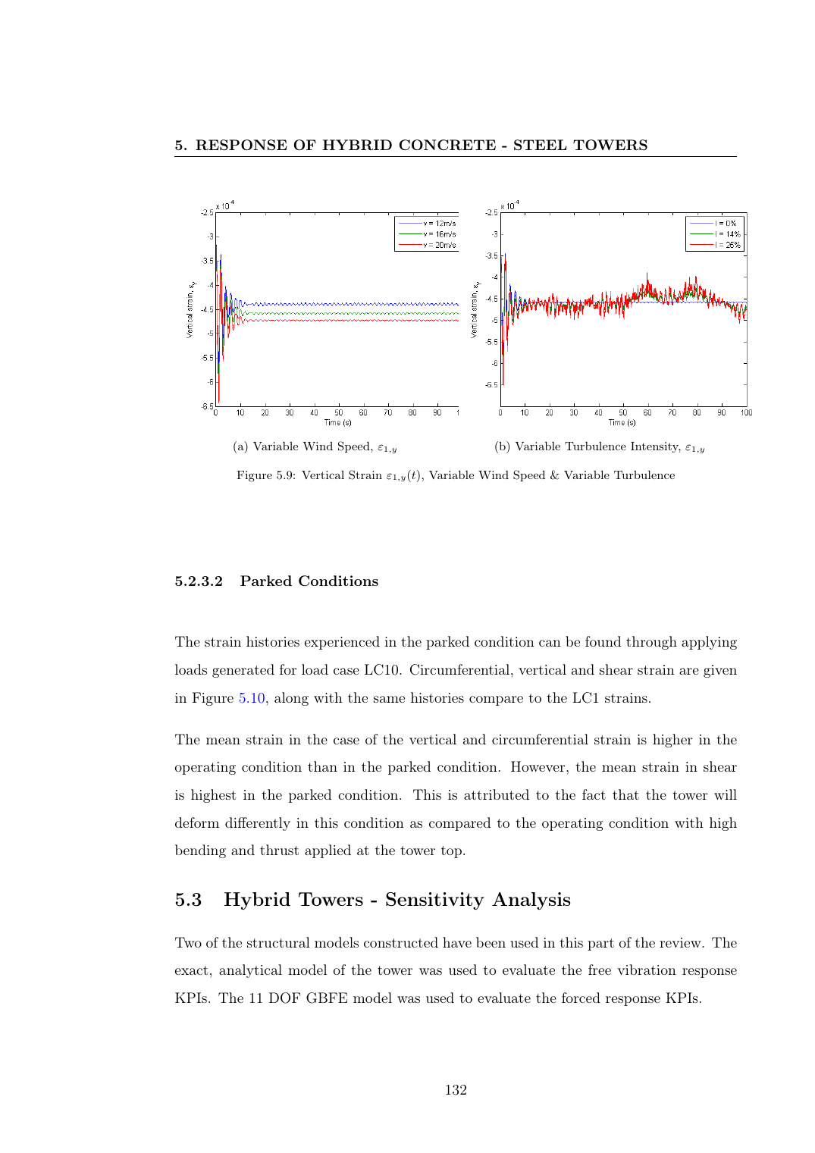
证据图 E41 Kenna, 2019，Response→Sensitivity衔接原页。
【证据链】多风速、多随机种子统计组织由[9,75]支持；OpenFAST整机控制器/气动弹性边界由[11,15,18,28]支撑。本文的峰值、分位数和控制风速均属于自己的计算结果，不能用文献数值替代。
4.3 控制工况及关键截面确定
控制工况不强制压缩为一个“全局最危险”时程，而建立与评价指标对应的控制工况集合：分别识别控制塔顶位移/加速度、塔底弯矩或扭矩、接缝开合/预应力增量以及疲劳等效指标（若采用）的代表风速与随机种子，再取其并集作为高成本精细结构分析候选。若多个指标由同一工况控制，可合并；若不同指标由不同工况控制，则保留多个代表工况。关键截面至少包括塔底、钢—混转换区、几何/材料突变区和接缝附近，但最终截面由自身响应包络、截面总内力与局部需求共同确定。Brown等[28]分别评价功率、叶根载荷和塔底载荷等多个QoI的做法说明不同响应量未必具有同一个控制运行区间，因此本文避免以单一峰值样本代表全部结构问题。
【证据链】Kenna[5]的Response→Sensitivity组织进一步说明后续研究对象应由前一阶段响应结果产生。本文关键截面只作为候选预设，最终必须由自身多随机种子包络与有符号内力结果固定。
【证据链】预应力混塔的接缝、转换和局部高保真区域具有直接研究依据[30,63]；2026年开放研究也表明截面/连接刚度变化可引起应力重分配和动力特性变化，但本文不直接采用他人“最危险位置”，而只把这些位置作为预先候选，最终由自己的响应包络决定。
4.4 关键部位局部响应分析
关键部位分析按组合内力机制组织，而不是按云图颜色组织。对预应力混凝土段和水平接缝，重点跟踪轴力—弯矩—扭矩共同作用下的接缝相对位移/转角、弹簧合力合矩、预应力筋应力增量、混凝土拉压应力/应变以及普通钢筋应力；仅在第二章已验证范围内解释DAMAGET、DAMAGEC和PEEQ。Ren等[88]的压弯循环试验、Ren等[89]的压—弯—扭组合试验和Tan等[86]的接缝扭转试验共同表明，接缝开合、预应力和弯扭耦合是该类塔筒的关键局部机制；Wang等[90]进一步把沿高接缝开合与局部曲率、材料应力联系起来；Tan等[96]则采用试验验证后的有限元模型系统考察混凝土强度、钢筋强度、截面尺寸和预应力对压弯承载的影响。因此本文第四章应以六分量内力和可定义的局部响应共同解释薄弱机制。由于当前整塔连接采用等效SPRING2而非显式接触，本文不输出或讨论模型中不存在的真实接触压力、摩擦滑移或裂缝宽度。 Tan等[98]的1∶10压弯试验和Ren等[99]的开缝接缝全过程研究进一步表明，局部分析应同时跟踪接缝开合、预应力增量、有效受压区及整体荷载—位移关系；若本文等效连接模型不能直接提供真实接触区，则不得反推出未建模的接触压力或裂缝宽度。
【证据链】Tan等[86]（2025）的水平接缝试验—有限元研究直接证明接缝局部行为需要独立分析；本文不能仅凭塔顶位移或彩色损伤云图判断接缝安全。
【证据链】Tan等[86]试验装置与测点原图说明局部机制需要对应可定义输出量。本文优先使用应力、内力、接缝开合与预应力变化，并继承第二章CDP网格适用边界。
【证据链】CDP输出变量与损伤解释由[13,32,61]及E05/E06定义，网格依赖边界由E09约束；预应力混凝土塔水平接缝在弯矩作用下可能开合、预应力影响接缝压紧和承载的物理背景由[30,63]支撑。
4.5 关键截面混凝土、预应力筋与普通钢筋内力分担
内力分担必须按“该截面真实跨越的传力通道”定义，而不能在所有高度机械套用C/PT/RB三项。对位于连续塔段内部、确实同时穿过混凝土、预应力筋和普通纵筋的材料截面，在统一截面、统一正方向和统一参考点下计算C、PT、RB对Fx、Fy、Fz、Mx、My、Mz的有符号贡献，并以分项和与截面总SOF/SOM之间的残差作质量控制。对水平接缝切面则必须改为interface/SPRING + PT + actually-crossing reinforcement/other channel：近期直接试验表明预应力混凝土风机塔水平接缝主要依靠外部后张预应力、局部受压区和界面机制工作，纵向普通钢筋并非当然连续穿过接缝[86,88,89,98,99]；因此若当前Abaqus模型某一RB并未实际跨越该接缝，就不得为了凑“C/PT/RB=总量”人为计入。钢—混转换区同样按实际tie/coupling、PT终止/锚固和钢/混材料集合建立通道账本。总分量接近零时不报告失真的百分比分担，而报告有符号分量、绝对贡献、抵消关系和守恒残差。
【证据链】Ren等[88]和Tan等[98]的压弯研究、Ren等[89]的压—弯—扭试验、Tan等[86]的扭转试验以及Ren等[99]的开缝全过程研究，直接说明预应力混凝土风机塔水平接缝的受力依赖预压力、局部受压区、界面开合与弯扭耦合；这些论文支持“先识别真实跨界面通道”，但不替代本文截面合力计算。Abaqus官方SOF/SOM与Free Body/NFORC定义[51,52]只负责合力/合矩计算，并不会自动决定某个材料集合是否真实跨越该截面。
【证据链】Abaqus官方[51]明确SOF为截面总力、SOM为截面总矩并可定义局部坐标/力矩参考点；[52]明确Free Body通过NFORC积分内部力/矩并指出含cohesive contact或surface traction截面的限制。连续体自由体平衡与力矩换点由[4]提供理论基础。因此“C/PT/RB分担”不是应力乘面积的自定义近似，而是建立在官方截面合力/矩与守恒闭合上的本文分解指标。
【证据链】截面总力/总矩优先依据Abaqus Section Variables/Integrated Output的SOF、SOM定义[51]；需要Free Body路线时严格按Free Body/NFORC官方定义[52]执行。Free Body要求ODB包含NFORC，且官方明确指出跨含cohesive contact或其他surface traction的截面时其简单内部力积分可能不准确[52]；因此同一截面不能在不说明定义差异的情况下混用多种结果。本文必须对选定截面、参考点、坐标系和C/PT/RB分项形成数值闭合证据，E01/E07不冒充六分量算法来源。
4.6 内力分担沿塔高变化规律
沿预先固定的塔高截面序列计算总SOF/SOM与“实际跨截面传力通道”的六分量贡献，输出“高度—分量—通道”曲线和守恒残差。连续塔段内部可使用C/PT/RB材料通道；水平接缝和钢—混转换截面则按实际SPRING/tie/coupling、PT、钢塔/混凝土及真正跨界面的钢筋集合重新定义，不能把不同物理截面的通道名称强行统一。所有高度采用统一坐标和力矩参考原则，避免把M=r×F换点项或集合拓扑变化误判成材料传力重分配。
【证据链】沿截面的合力/合矩积分与局部坐标/参考点定义由[51,52]锁定，作用点转换由[4]锁定；本文新增的“沿高材料分项曲线”属于基于守恒量的结果表达，其可信度由每个截面分项—总量守恒残差验证。
4.7 关键截面与可调影响因素归纳
薄弱机制的识别采用多证据一致原则：①在多风速、多随机种子统计中某一响应持续处于高水平，而非单一随机实现的偶然峰值；②同一截面六分量总量或C/PT/RB分担出现可重复的重分配；③局部接缝相对变形、预应力增量和材料应力与该重分配具有一致的物理解释；④频域上能够说明是否与1P/3P或低阶模态放大有关；⑤存在工程上可调整且上下界能够由原型、规范、制造/施工或直接文献闭合的设计参数。若疲劳等效载荷成为控制指标，还需把循环响应与极值响应分别记录。Hao等[91]关于接缝构造/损伤对静动力响应的研究、Ren等[88,89]和Wang等[90]关于局部接缝机制的试验结果共同表明，几何、接缝和预应力因素必须通过实际响应机制而不是凭经验进入后续优化。
【证据链】Tan等[86]的试验—有限元—参数研究表明材料、截面和预应力参数会改变接缝响应。因此第五章变量必须先由第四章真实薄弱机制产生，再与直接参数研究交叉核对，不能凭感觉指定壁厚或PT。
【证据链】混塔局部/整体耦合和接缝敏感性的研究依据来自[5,30,63]；随机种子会干扰参数效应识别，[75]要求用多随机种子/收敛区分参数变化与随机实现。本文因此以“响应—传力—局部—可调”四证据作为变量进入条件，而不按单个云图极值直接选变量。
4.8 本章小结
本章的结果组织以“控制响应—关键截面—局部机制—可调因素”为主线。整体时域/频域统计首先用于形成与不同评价指标对应的控制工况集合；随后在统一截面、坐标和参考点下比较总六分量及混凝土、预应力筋和普通钢筋的有符号贡献，并结合接缝相对变形、预应力增量和材料应力解释沿塔高的传力重分配。只有在多风速、多随机种子下具有稳定性、能够由局部力学机制解释且工程上可调整的因素才被定义为后续敏感性参数。这样，第五章的变量不是由经验或算法便利预先指定，而是直接来源于第四章的风致薄弱机制。
第五章 关键结构参数敏感性与优化问题定义
第五章承接第四章的薄弱机制，只研究已经证明与控制响应相关且工程上可调整的结构参数。每个候选变量均建立“物理作用—基准值—上下界来源—施工/制造可行性—对应响应量”台账，再采用Morris elementary effects进行全局筛选，并用配对随机种子检查参数效应是否显著大于湍流随机波动。本章的目的不是展示敏感性算法，而是把第四章的物理发现收敛为少量、来源明确且能够进入工程优化的设计变量和约束。
【完成状态】本章当前尚未形成Morris样本、排序稳定性或最终变量集合。最终稿必须给出每个变量的来源页、实际取值范围、轨迹/样本收敛、μ*与σ、跨随机种子离散和保留/剔除理由；缺少第四章R*或上下界来源的变量不得进入第六章。
【证据链】Kenna[5] E01支持混合塔结构优化的研究边界；本章具体敏感性设计由本文根据前章问题定义，不把E01当作具体DOE方案来源。
5.1 结构参数及取值范围
候选设计变量由第四章薄弱机制反推，并与混塔文献中已经实际采用的工程可设计参数取交集。候选池可包括混凝土段底/顶直径或半径、局部/分段壁厚、钢塔壁厚、钢—混分段高度或比例、转换区几何、预应力筋总面积/预应力水平等[65,66,71]，但不预设全部进入计算。每个变量建立“第四章机理证据→构造可调性→预期作用响应→基准值→下界来源→上界来源”六项台账。SPRING2等效刚度只有在能够建立到真实接缝几何、预压力、摩擦/连接构造或试验刚度的可追溯设计映射时才允许作为工程设计变量；若它只能表示未知接缝等效刚度，则只属于模型不确定性/敏感性参数，不允许优化出所谓“最优SPRING刚度”。最终上下界必须取实际基准几何、规范/制造运输/施工约束与直接文献可行范围的交集；缺任一来源则该变量不得进入正式敏感性和优化。
【证据链】Li等[71]的PCSH混塔优化直接证明混塔几何变量应在规范和行业条件构成的可行域内定义；本研究的上下界仍必须取本文原型、规范、制造/施工和直接文献范围的交集。
【证据链】Li等[71]原文的约束页同时列出承载力、疲劳、稳定、固有频率和塔顶位移等约束，支持本文禁止“只做减重、不设工程约束”的优化。
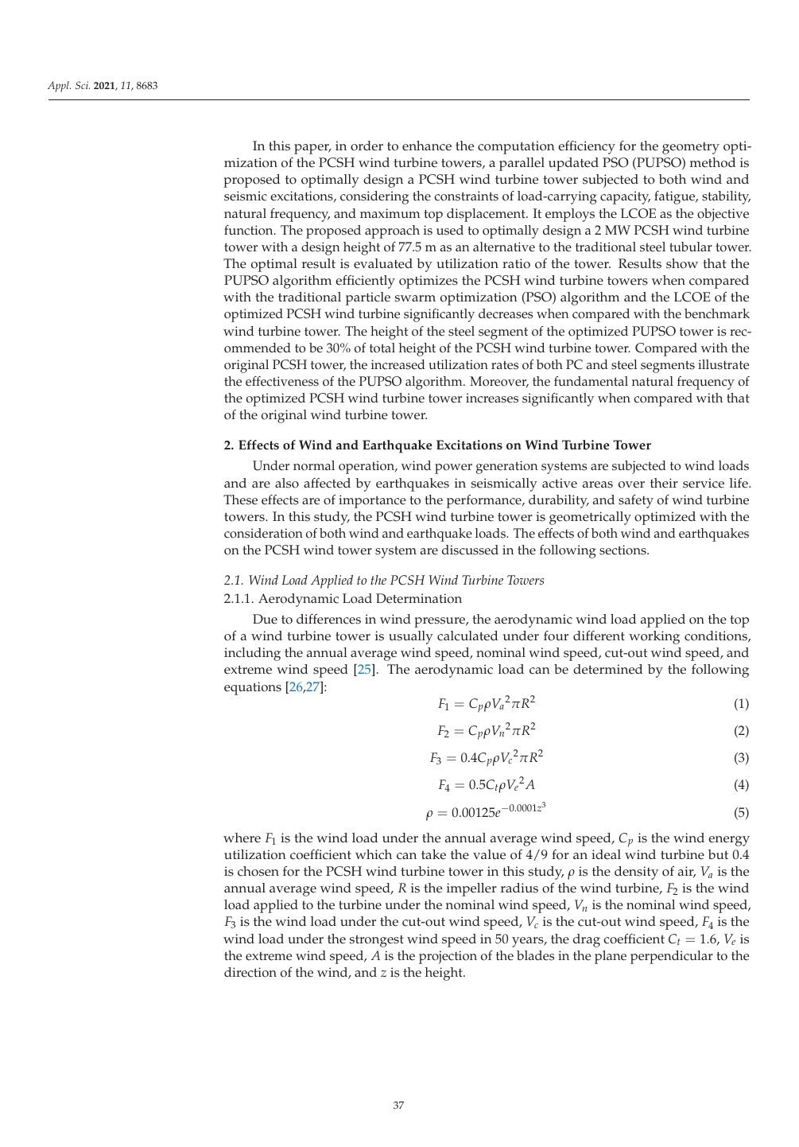
证据图 E54 Li et al. (2021) 优化约束原页：承载力、疲劳、稳定、固有频率和塔顶位移等约束。（原文截图，仅用于优化约束溯源，不作为本文计算结果）
【证据链】Huang等[65] E23给出160 m钢—混混塔的几何变量、设计流程与约束；Cheng等[66]明确采用塔架半径、壁厚、混凝土段高度和预应力钢束面积作为混塔优化变量；Li等[71]直接针对PCSH塔以几何尺寸为变量并受规范/行业条件约束。三者共同支持“变量类型来自结构机理和工程可设计性、范围来自工程/规范边界”，不支持本文统一±10%或±20%。
5.2 数值试验方案
第五章采用“条件结构敏感性筛选—随机性复核—最终整机反馈”三级逻辑。第一层Morris在同一套冻结控制载荷、材料/边界和后处理口径下比较结构变量，该结果定义为条件结构敏感性，仅用于低成本筛选在相同外载条件下结构变量对响应的影响，不直接等同于变量对完整气动弹性系统的最终影响。Morris的μ*衡量总体影响幅度，σ反映非线性或交互效应，轨迹数、水平数和步长由排序稳定性确定。第二层对排名接近、σ较大或接近约束边界的变量，采用同一组湍流随机种子成对比较基准与变体，区分结构参数效应和随机湍流离散。第三层将最终保留且会显著改变m(z)、EI(z)、模态、预应力应力刚化或塔筒外形的变量标记为“需要整机气动弹性反馈复核”，在第六章代表方案中更新OpenFAST，必要时同步更新AeroDyn塔架几何并重新计算载荷；因此第五章固定载荷只承担筛选，不承担最终优化收益证明。
【证据链】Robertson等[75]在OpenFAST风机载荷模型中采用elementary-effects进行输入筛选，并以多个湍流随机种子和收敛研究区分参数效应与随机性；本文据此把结构变量Morris筛选与随机种子稳健性检查分层执行。
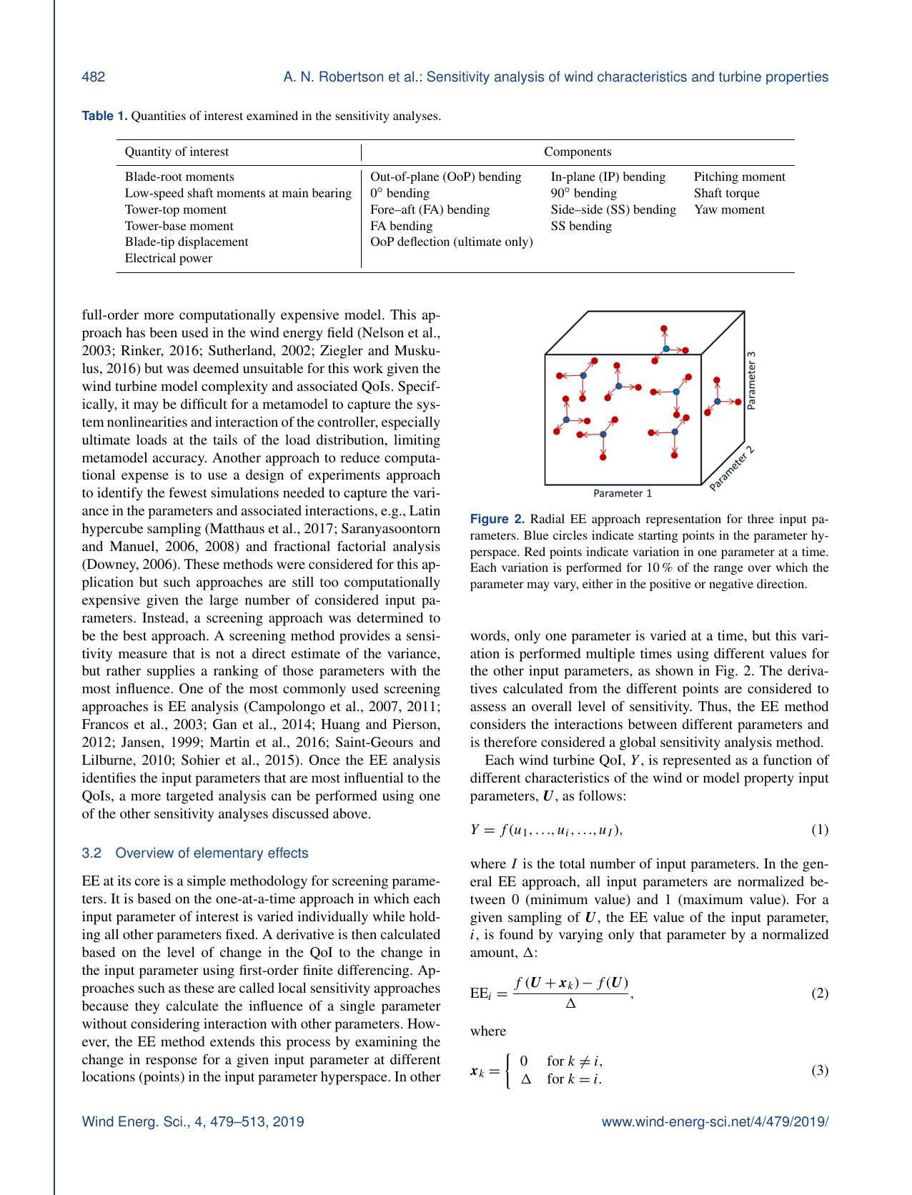
证据图 E56 Robertson et al. (2019) elementary-effects筛选与风机QoI原页。（原文截图，仅用于敏感性方法溯源，不作为本文计算结果）
【证据链】Morris[55]直接提出elementary effects筛选；Campolongo等[56]支持高效轨迹/μ*改进；Robertson等[75]在OpenFAST风机载荷敏感性中同样采用elementary effects，并明确“为区分参数变化与湍流随机种子变化而使用多个随机种子，随机种子数量通过收敛研究确定”。因此本节的算法和随机性处理均有直接文献依据，具体轨迹数/随机种子数量仍由本文收敛结果固定。
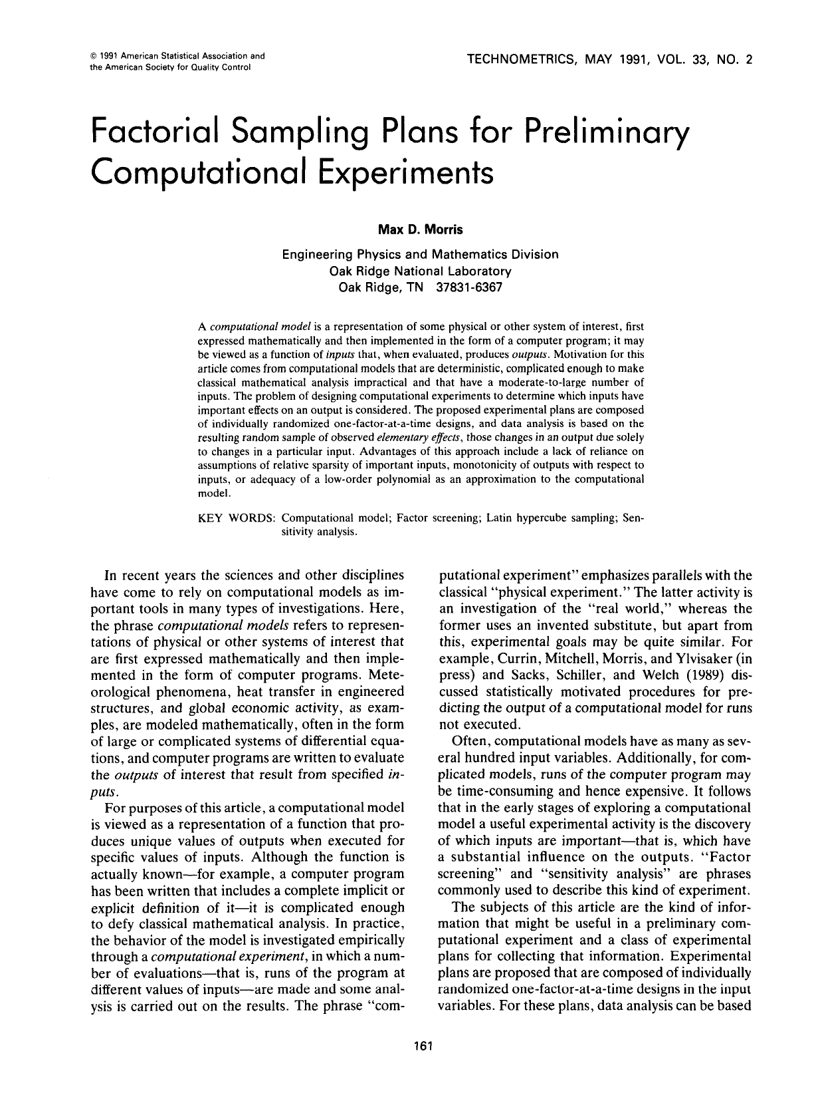
证据图 E24 Morris（1991）原文首页：Factorial Sampling Plans for Preliminary Computational Experiments，elementary effects筛选方法原始来源。（原文截图，仅用于方法溯源）
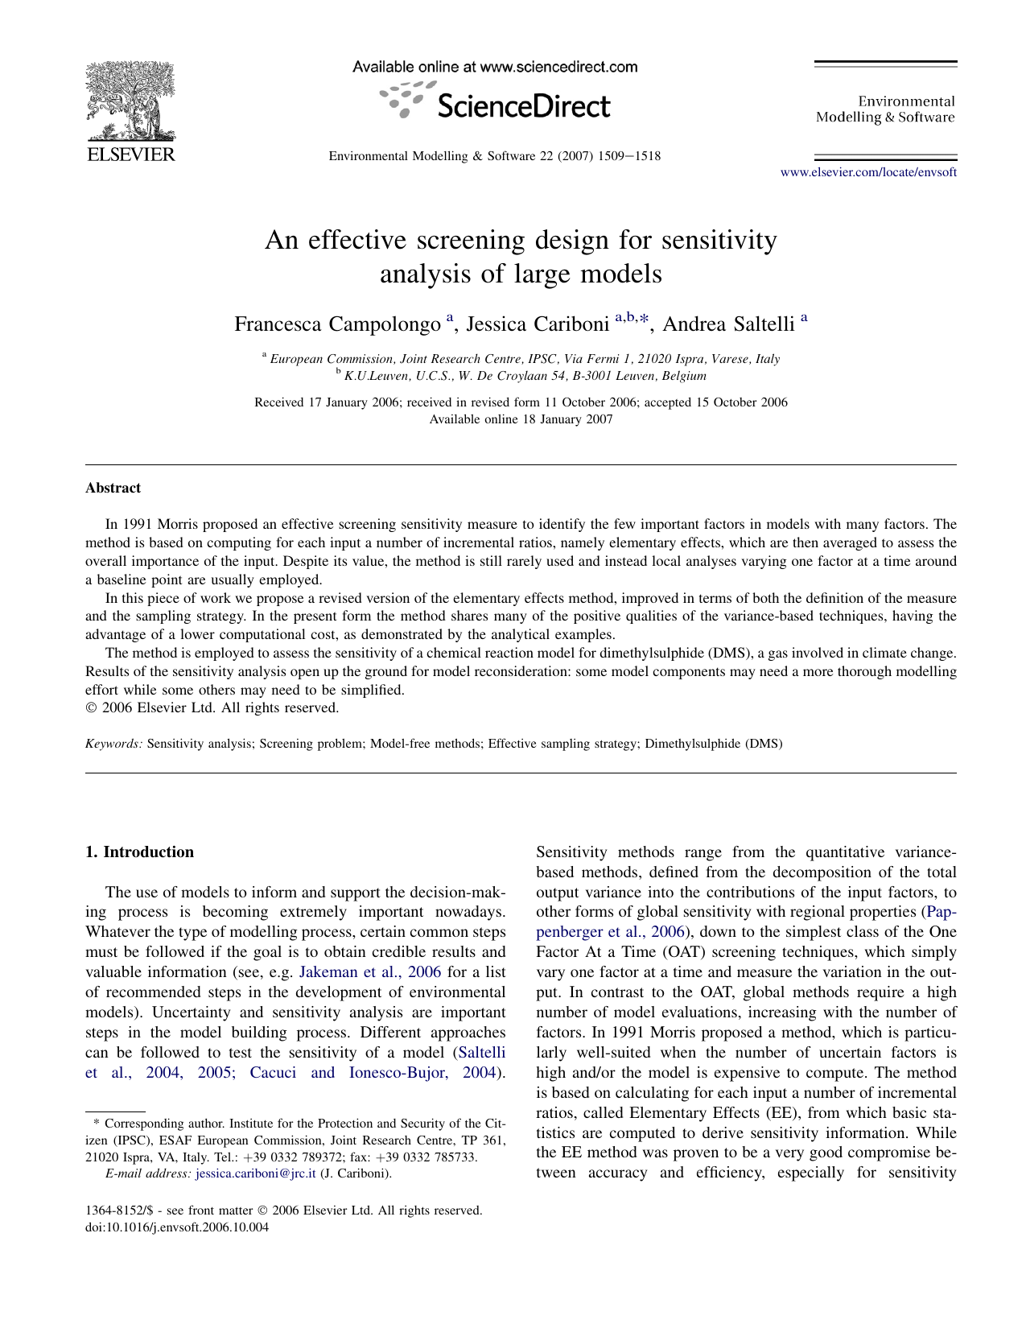
证据图 E25 Campolongo 等（2007）原文首页：Morris筛选设计的改进与高效采样方法。（原文截图，仅用于方法溯源）
证据图 E30 Robertson 等（2019）原文页：OpenFAST风机载荷敏感性中采用多湍流随机种子，并通过收敛研究确定随机种子数量以区分参数效应与随机性。（原文截图，仅用于敏感性/随机种子策略溯源）
5.3 结构参数对整体响应的影响
对每个候选变量分别报告塔顶位移/加速度、塔底六分量、低阶频率及Campbell位置随参数变化的趋势，并比较不同代表风速区间。若响应在额定前后因控制器状态改变呈现不同趋势，应分区解释而不是用一条全风速回归线概括。第五章的主要目的仍是筛选结构敏感性，不在此阶段把单一固定载荷结果外推为最终整机优化收益。
【证据链】Robertson等[75]表明风机载荷敏感性会随风速/控制器工作区变化，并在8、12、18 m/s等不同运行区间分别评估；Huang等[65]支持几何参数对混塔一阶频率敏感性分析。本文据此同时检查响应趋势和动力频率，不以单一工况替代全局判断。
5.4 结构参数对关键部位受力的影响
对第五章样本继续使用第四章固定的关键截面和C/PT/RB六分量定义，检查某一参数降低塔顶响应时是否同时增加转换段、接缝或某一材料通道的局部需求。若存在“全局改善—局部恶化”，该变量不得只按全局指标判为有利，而应保留为多目标冲突进入5.5/5.6。
【证据链】[30,63]支持混塔/预应力混凝土塔局部接缝与局部高保真响应需单独核查；[51,52]提供截面总量定义。本节由同一截面定义比较不同样本，避免优化过程中更换后处理口径。
5.5 参数敏感性分析与优化变量确定
对每一响应分别计算μ*和σ并给出排序稳定性；最终进入第六章的变量必须同时满足“μ*显著/排序稳定、与第四章薄弱机理一致、工程可调整、上下界来源明确且可追溯”。不使用无依据的统一μ*阈值，也不机械选“排名前三”。若不同响应的敏感变量不一致，则保留冲突，在第六章以多目标或约束形式处理。
【证据链】Morris[55]与Campolongo等[56]直接支持μ*/效应离散用于全局筛选；Robertson等[75]说明elementary effects适合昂贵风机载荷模型的参数排序，并强调随机种子收敛。本文最终变量集合仍需由第四章物理机制和工程边界共同约束，不能只按算法排名。
5.6 双目标与硬约束定义
优化问题采用“双目标+硬约束”，目标和约束均由第四、五章实际结果反推。目标1为最小塔架结构材料质量；只有在可靠单价、运输和施工数据完整时才改用可追溯成本。目标2为最小化第四章识别出的主控结构响应或需求指标，不人为增加与研究问题无关的目标。硬约束至少包括几何/制造/运输/施工可行性、材料强度与关键截面需求、塔顶使用性能、预应力/接缝工作状态以及实际控制器转速下的1P/3P频率分离。疲劳约束不再作为可有可无的装饰项：Li等[71]已将钢塔、混凝土和预应力体系疲劳纳入PCSH塔优化，Xu等[92]的2025年研究进一步指出疲劳强度可能成为钢—预应力混凝土混塔优化的控制约束；Huang等[95]针对160 m节段预制后张混凝土塔开展运行风载下疲劳分析，并显示平均应力修正、初始预应力、方位角、样本量、基础刚度和控制策略均可能影响疲劳损伤。因此，当本文能够从正式多随机种子时程和适用S–N/规范条文闭合疲劳参数时，至少对上部钢塔和预应力筋执行疲劳核查，并在需要时把DEL/累积损伤纳入硬约束；若某类材料缺少适用且来源可靠的疲劳参数，则应明确列为研究边界，不能以经验阈值代替。
【证据链】Lee、Bayat和Allison[85]（2025）的OpenFAST control co-design说明结构、控制与整机动力之间存在反馈。因此最终优化候选不能永久使用基准塔载荷，必须更新结构等效后重新计算气动弹性载荷。
【证据链】Li等[71]的优化约束原页直接补强频率、位移、承载力、疲劳与稳定等多约束设计逻辑；本文每项具体限值仍必须回到适用标准/原型，而不是照搬该文数值。
【证据链】Huang等[65]直接把频率、位移、应力、几何/制造等作为混塔优化约束；Li等[71]在PCSH塔优化中以规范和行业标准限定可行设计并核查频率；Cheng等[66]把多设计约束和施工因素纳入混塔优化；Al-Sanad等[72]支撑风机塔“最小质量同时满足多约束”的优化形式。Zhu等[76]和Yoshida[77]进一步说明风机结构优化需要考虑气动—结构/控制耦合，因此本文最终方案不能只在固定基准载荷下验收。
5.7 本章小结
本章以第四章识别的薄弱机制为起点，通过来源明确的参数范围和Morris全局筛选比较各设计参数对整体响应、关键截面受力及动力频率的影响，并结合排序稳定性、随机种子离散、物理机制和工程可调性确定第六章优化变量。对于不同响应指标出现的敏感性冲突，不通过机械选取“排名前三”消除，而保留为多目标或硬约束关系。第六章据此只在已经验证的工程可行域内求解明确的目标和约束，从而保证优化问题直接来源于前文分析结果。
第六章 混合塔架双目标优化与耦合复核
第六章首先把第五章得到的设计变量、控制响应和硬约束写成明确的多目标数学问题，再选择数值工具求解。目标以减少塔架结构材料质量和第四章确定的主控结构响应为主；约束由几何/制造/施工条件、强度与使用性能、预应力/接缝工作状态、实际控制器1P/3P频率分离以及在数据来源充分时的疲劳要求共同构成。LHS、Kriging和NSGA-II分别用于高保真样本设计、昂贵有限元响应代理和Pareto搜索，均作为成熟计算工具而不是创新点。代理模型必须经过交叉验证、独立样本和约束边界/Pareto区域误差核查；代表性方案则返回Abaqus精细模型，并在更新OpenFAST塔架质量、刚度和模态后重新计算同风速、同随机种子气动弹性载荷。由此，优化后的性能改善必须经“代理预测—Abaqus真值—整机新载荷”三级复核，而不能只由一次代理优化结果宣布。
【完成状态】本章当前尚未形成高保真样本、代理误差、Pareto前沿或候选复核结果。6.3～6.6的文字均为验收协议，不是已完成结果；最终稿必须以实际数据替换，并报告失败样本、不可行解、代理误差及更新载荷后收益是否保持。
【证据链】LHS[57]、Kriging[58]、EGO/自适应代理思想[73]、交叉验证/PRESS[74]、NSGA-II[59]和膝点选择[78]分别锁定采样、代理、必要时加点、代理验证、多目标搜索和代表方案选择方法；[66,67,71]证明这些工具在混塔优化语境中已有应用，因此算法本身不作为创新。Zhu等[76]与Yoshida[77]证明风机优化应考虑气动—结构和控制耦合，故最终Pareto候选必须更新OpenFAST后再验收。
6.1 双目标优化问题及数学模型
用第五章最终变量、双目标和硬约束构造多目标问题，所有设计变量先映射到来源明确的工程区间，再归一化用于采样/优化。高保真训练点采用LHS覆盖可行域；频率约束在每个样本的模态计算阶段即检查。设计变量若改变塔段质量、EI或模态，必须记录其OpenFAST等效属性；若改变外径/沿高直径，则同时记录AeroDyn塔架气动几何所需的tower elevation/diameter及实际采用的Cd/塔架气动设置，不能只更新结构刚度而让塔架迎风面积仍保持基准值。若变量涉及预应力筋面积或初始预应力，代表性候选必须从更新后的Abaqus重力—预应力平衡状态重新提取模态/等效结构属性，而不能在OpenFAST侧继续沿用基准塔模态。
【证据链】McKay等[57]支撑LHS对计算机代码输入空间的分层/空间填充抽样；Huang等[65]、Li等[71]、Cheng等[66]支撑混塔几何/预应力变量与多约束可行域；Zhu等[76]支撑风机系统级气动—结构耦合优化。因此本文的设计空间不是纯数学盒子，而是工程可行域，并为最终OpenFAST更新保留完整质量/EI/模态映射。
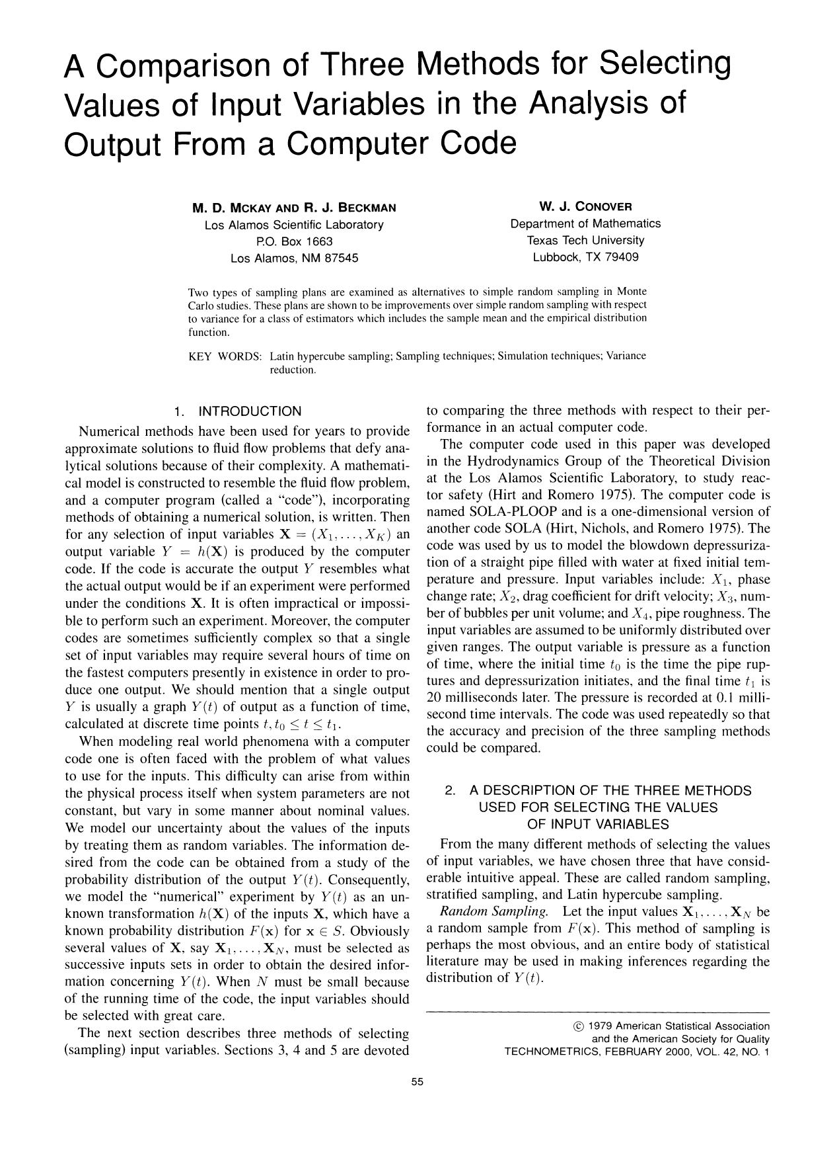
证据图 E26 McKay、Beckman 与 Conover（1979）原文页：Latin Hypercube Sampling用于计算机代码输入变量抽样的经典来源。（原文截图，仅用于方法溯源）
6.2 代理模型建立与精度验证
以LHS高保真Abaqus样本为初始训练集，对每个目标和关键约束分别建立Kriging/高斯过程型代理。验证采用三层证据：第一层为LOO/PRESS或k-fold交叉验证，用于检查整体泛化误差；第二层为独立留出样本，报告R²、RMSE/NRMSE、最大绝对/相对误差；第三层专门检查约束边界和候选Pareto区域，因为整体R²很高仍可能掩盖边界附近的局部误差。若约束边界预测误差大、代理不确定度高或Pareto候选落在训练稀疏区，则依据Jones等[73]的昂贵黑箱代理思想增加真实Abaqus样本，并循环更新代理，直到新增样本不再显著改变候选排序和约束判定。对于由多随机种子结果形成的响应指标，代理输入使用固定统计定义后的聚合量，而不把某一单独随机种子的随机峰值直接当成确定性目标。该处理也与近期风机载荷概率代理研究[93]关于“随机载荷分布不能由单一确定性输出代表”的结论一致。
【证据链】Sacks等[58]是确定性昂贵computer experiments的随机过程/Kriging经典来源；McKay等[57]支撑LHS；Viana等[74]明确讨论LOO/k-fold/PRESS用于估计RMS误差和筛选代理；Jones等[73]支撑对昂贵黑箱函数使用Kriging并通过新增真实样本进行高效全局优化。本文的样本数、核函数和误差通过验证值必须由实际交叉验证/工程约束裕度决定，不能伪称原文给出固定数字。
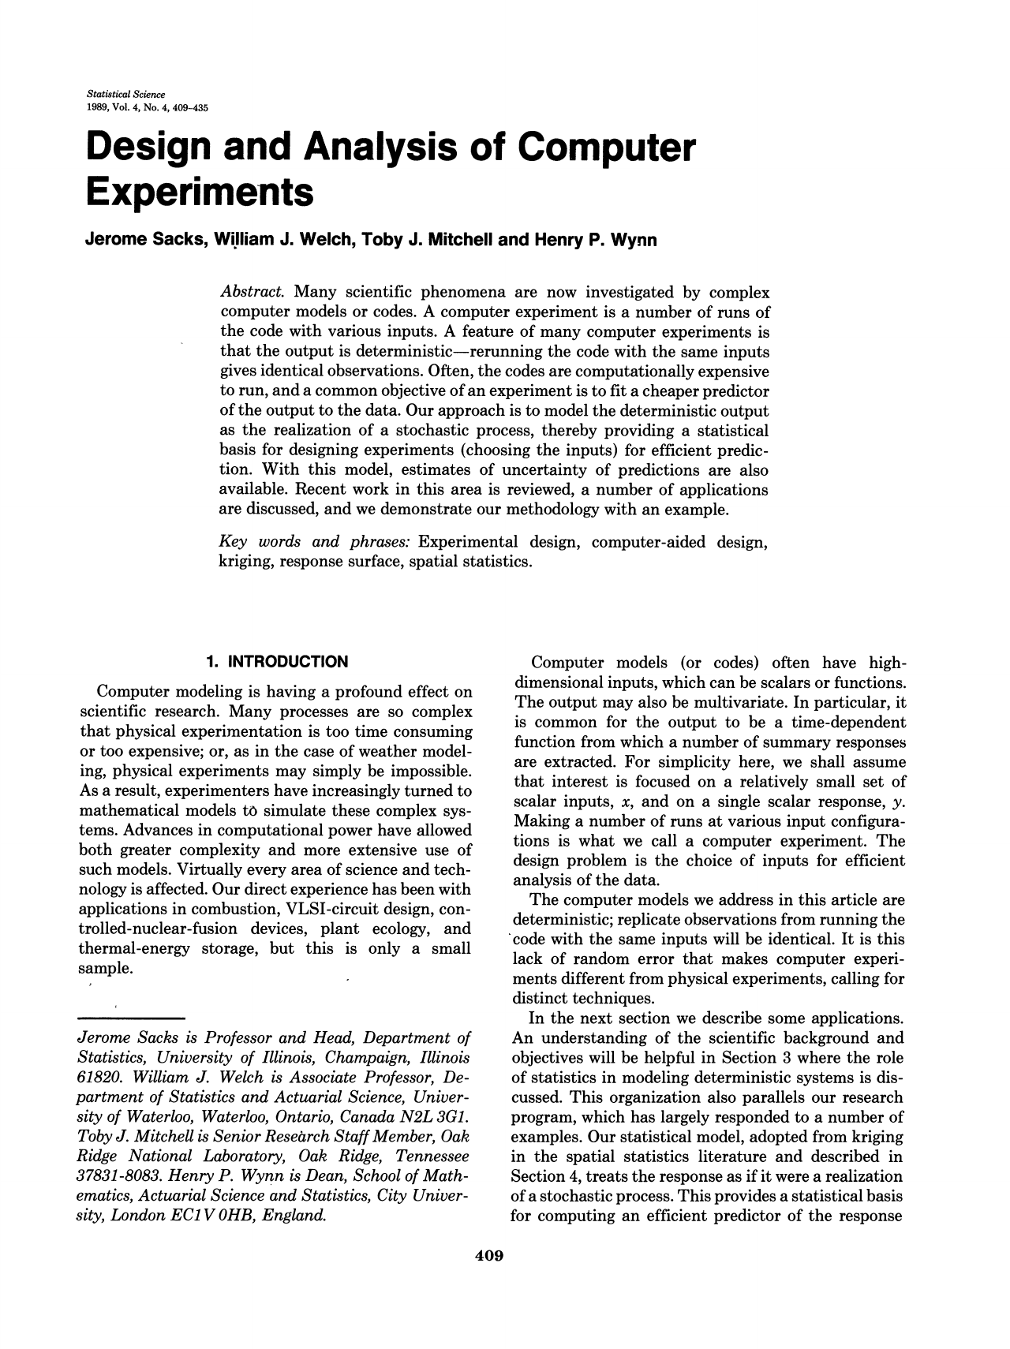
证据图 E27 Sacks 等（1989）原文首页：Design and Analysis of Computer Experiments，Kriging/随机过程代理的经典来源。（原文截图，仅用于方法溯源）
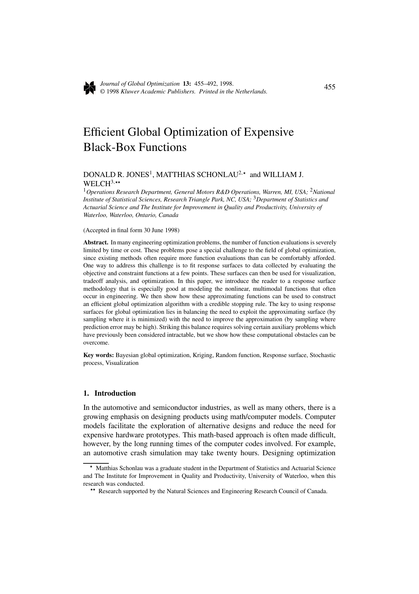
证据图 E28 Jones、Schonlau 与 Welch（1998）原文首页：昂贵黑箱函数的Kriging代理与高效全局优化/新增真实样本思想。（原文截图，仅用于代理加点方法溯源）
6.3 多目标优化结果
在验证通过的代理上采用NSGA-II获得Pareto非支配解集。每次优化保存随机种子、种群规模、代数和目标/约束历史，并至少进行多次独立初始化检查Pareto前沿是否稳定；若改变初始化后前沿明显漂移，则增加代数/种群或回到6.2补样本。种群规模、代数、交叉/变异参数均属于本文实现参数，必须由收敛与重复性证据固定。
【证据链】Deb等[59]直接提出NSGA-II的快速非支配排序、精英保留和拥挤度机制；本文只引用这些算法机制，不照搬原论文测试问题中的种群/代数。多次独立初始化和前沿稳定性作为本文计算质量控制，最终任何候选仍需6.5真实模型复核。
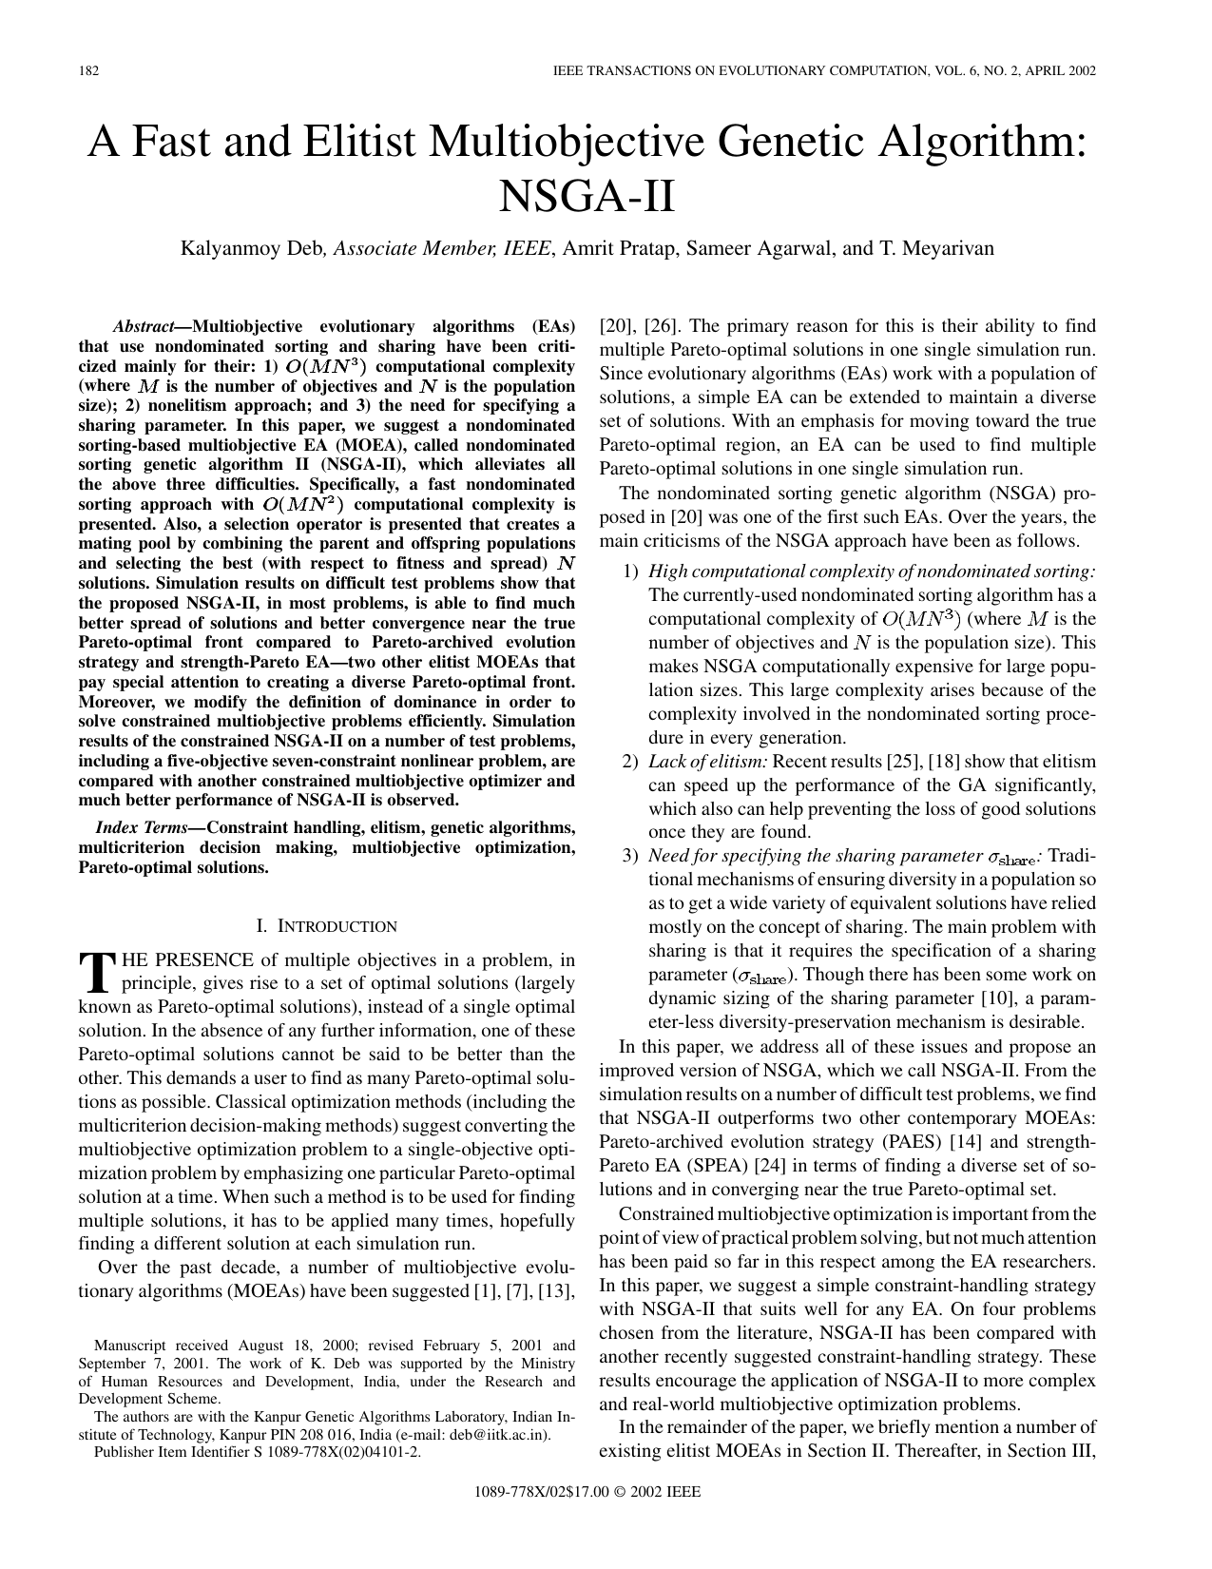
证据图 E29 Deb 等（2002）原文首页：NSGA-II快速非支配排序、精英保留与多目标进化算法的经典来源。（原文截图，仅用于算法溯源）
6.4 优化方案对比分析
Pareto前沿不直接等于“唯一最优解”。本文预先保留三类代表方案：最小材料质量端、最小主控响应端，以及Pareto膝点折中方案；膝点代表继续改善一个目标会造成另一目标显著恶化的区域。三类方案均与基准方案比较几何、材料用量、频率/Campbell、全局响应、关键截面及C/PT/RB传力分担，避免只展示一个算法自动选出的点。
【证据链】Branke等[78]专门讨论多目标Pareto前沿中的knee solutions及其作为决策相关折中点的意义；Deb等[59]支持Pareto非支配解集。本文不以主观手选替代决策规则，并同时保留两个目标极端方案用于解释权衡。
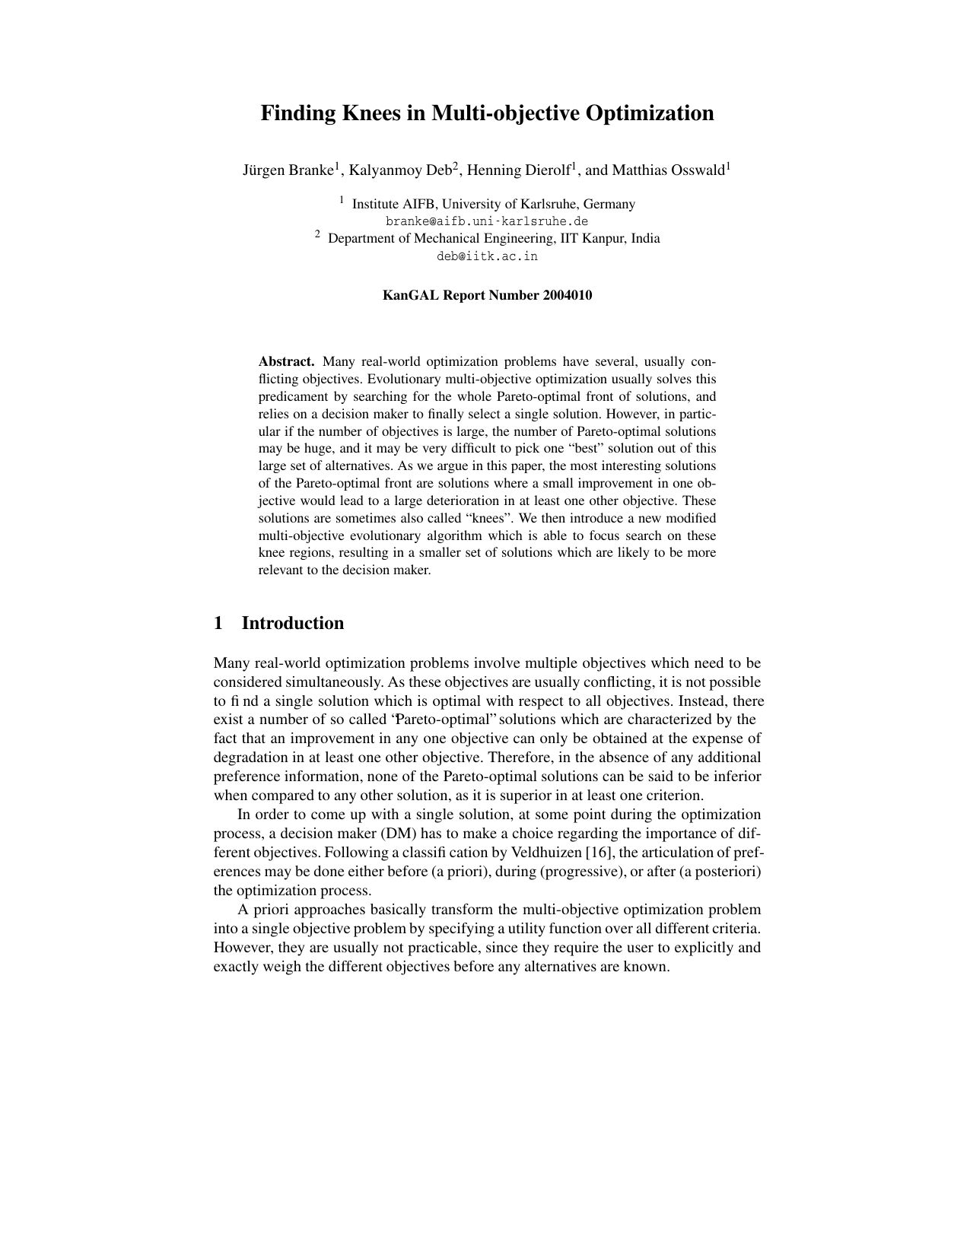
证据图 E31 Branke 等（2004）原文首页：Pareto前沿膝点（knee）作为多目标折中方案选择的直接方法来源。（原文截图，仅用于方案选择方法溯源）
6.5 代表方案高保真与整机反馈复核
代表性Pareto方案采用三级复核。第一级在原始Abaqus精细模型规则下重建候选几何/预应力参数，重新建立必要的重力—预应力平衡状态，检查代理误差、频率、关键截面和全部结构约束；若预应力是变量，必须由该候选自己的平衡状态重新得到动力属性。第二级重新提取候选塔架m(z)、EI(z)和模态并更新OpenFAST等效塔架；若候选改变外径或塔筒气动几何，还必须同步更新AeroDyn的tower elevation/diameter及相关塔架气动输入，然后在与基准相同的风速、控制器和随机种子下重新计算整机载荷，并通过第三章同一六分量接口返回Abaqus。第三级对更新载荷后的结构重新核查主控响应、Campbell约束、接缝/传力通道以及疲劳等效指标/疲劳约束（若5.6纳入）。只有“代理预测—Abaqus候选真值—更新后的整机新载荷—再Abaqus响应”全链仍可行，候选才允许作为最终方案。
【证据链】Lee、Bayat和Allison[85]（2025）证明OpenFAST可用于系统级结构/控制协同设计，支持本文在Pareto候选改变质量、刚度和模态后重新计算整机载荷，而不是把代理预测或旧载荷直接当最终性能。
【证据链】Hammoud[87]的Workflow Validation支持最终设计应用前重新验证载荷计算链；本文因此要求候选结构的OpenFAST新载荷再次通过第三章同一六分量接口进入Abaqus。
【证据链】ASME V&V[21]和Roy/Oberkampf[22]要求高保真计算与验证证据；Sacks[58]限定代理只是昂贵计算机试验的预测器；Zhu等[76]采用耦合blade–tower模型做气动—结构一体化优化，Yoshida[77]在风机塔优化中明确考虑气动弹性特性和控制器。由此本文最终设计必须完成“结构改变→OpenFAST载荷改变→Abaqus响应再验证”的反馈闭环，不能固定使用基准塔载荷宣布优化成功。
6.6 多风速—多随机种子稳健性验证
最终推荐方案与基准方案采用相同风速、相同随机种子和相同控制器进行配对比较，至少覆盖第三章识别的控制风速及其相邻运行区间，并在计算资源允许时扩展到完整正常运行多随机种子矩阵。对每个随机种子计算候选减基准的配对差，再汇总中位数、均值、四分位范围、P95/P99和绝对极值；同时比较关键六分量、PSD/1P/3P位置和疲劳等效指标（若采用）。当多数随机种子的改善方向一致、统计包络稳定且无硬约束反转时，才认为优化效果对随机湍流具有稳健性；若不同随机种子导致方案排名反转，则应保留这种不确定性并重新考虑代表方案或增加样本。Brown等[28]采用风速分箱的中位数/四分位统计，Robertson等[75]和Singh等[93]分别从参数敏感性和随机载荷概率分布角度说明多随机种子统计的必要性。
【证据链】Wiley等[83]（2025）说明风机载荷对数值/模型输入敏感，Robertson等[75]说明湍流随机种子也会造成离散；因此基准与候选必须在同风速、同随机种子、同控制器下成对比较，并报告包络与排名稳定性。
【证据链】Robertson等[75]多随机种子收敛原页支持优化后稳健性验证不应只展示有利随机种子。
【证据链】Hannesdóttir等[9]及E18提供多风速/六个随机种子载荷统计实例；Robertson等[75]明确指出多随机种子用于区分参数效应与随机性且随机种子数量应做收敛研究。因此本节不是“多跑几条时程”，而是最终设计对随机湍流不确定性的必要稳健性验证。
6.7 本章小结
本章的评价重点是优化方案是否在真实高保真模型和更新后的整机载荷下仍然成立，而不是Pareto前沿是否足够平滑。首先通过高保真样本和交叉/独立验证建立代理模型，再以NSGA-II获得非支配解集并选择两个目标端点和膝点方案；随后将代表方案返回Abaqus复算全部约束，并更新OpenFAST结构属性，在相同风速和随机种子下重新生成载荷。只有当材料用量、主控响应和动力/结构约束在多风速、多随机种子配对比较中保持稳定改善时，才形成最终推荐方案。该闭环使第六章与第四、五章的物理发现和参数筛选保持一致，避免出现“前文分析一套问题、后文优化另一套指标”的逻辑脱节。
【证据链】小结不新增证据图。
附录A 证据图索引与逐操作证据矩阵
本研究阶段文稿采用全局证据图编号。每张已有原始证据图均放置在正文第一次实际引用该证据的位置，后续相同步骤只在蓝色证据链中交叉引用E编号；附录仅保留证据图知识点索引与逐操作证据矩阵，不再集中堆放原图。
表A-1 原文证据图全局去重登记表
证据图 | 真正支持的知识点 | 复用规则
E01 | Kenna (2019) 摘要页：混合钢—混凝土风机塔的整体/局部响应、气动载荷与优化研究总述。 | 原图置于正文首次引用处；后续按E编号交叉引用
E02 | Bak 等 DTU 10 MW Reference Wind Turbine 设计摘要页：10 MW 额定功率、178.3 m 转子直径及上部机组质量等公开基准。 | 原图置于正文首次引用处；后续按E编号交叉引用
E03 | GB 50010 附录 C.2.3 原页：混凝土单轴受拉应力—应变关系及参数定义。 | 原图置于正文首次引用处；后续按E编号交叉引用
E04 | GB 50010 附录 C.2.4 连续原页：混凝土单轴受压应力—应变关系、参数定义及表C.2.4。 | 原图置于正文首次引用处；后续按E编号交叉引用
E05 | Li Qingfu 等（2020）§3.1—3.3 原页：GB 规范曲线到 Abaqus CDP 的转换、Sidoroff 能量等价损伤式及内部应变定义。 | 原图置于正文首次引用处；后续按E编号交叉引用
E06 | Li Qingfu 等（2020）Table 3 原页：CDP 离散参数示例及有限元验证设置。 | 原图置于正文首次引用处；后续按E编号交叉引用
E07 | Wang 等（2025）原页：预应力混凝土风机塔水平接缝、灌浆层及实际缺陷问题。 | 原图置于正文首次引用处；后续按E编号交叉引用
E08 | Wang 等（2025）§2.3 原页：C70、GB 50010 与 CDP 数值组的风机塔对象级旁证。 | 原图置于正文首次引用处；后续按E编号交叉引用
E09 | 史鑫宇等（2021）网格敏感性原页：CDP 单轴拉压结果对网格尺寸存在显著依赖。 | 原图置于正文首次引用处；后续按E编号交叉引用
E10 | 嘉鱼县发改局核准：项目身份、40台5000 kW及地点。 | 原图置于正文首次引用处；后续按E编号交叉引用
E11 | 嘉鱼环评表2-2：场址坐标、160 m风速4.79 m/s、104.0 W/m²、NNE～NE及实际机组。 | 原图置于正文首次引用处；后续按E编号交叉引用
E12 | 本文ERA5实际下载归档：dataset、区域、变量与84季度状态。 | 原图置于正文首次引用处；后续按E编号交叉引用
E13 | 徐军等（2026）：IEC Kaimal、TurbSim、AeroDyn/BEM与塔架气动荷载。 | 原图置于正文首次引用处；后续按E编号交叉引用
E14 | 徐军等（2026）：接口变量与联合仿真流程。 | 原图置于正文首次引用处；后续按E编号交叉引用
E15 | 徐军等（2026）：与OpenFAST的模态/动力验证。 | 原图置于正文首次引用处；后续按E编号交叉引用
E16 | Kenna（2019）第4.9节：FE—FAST benchmarking。 | 原图置于正文首次引用处；后续按E编号交叉引用
E17 | Kenna（2019）第4.9节：FE/FAST动力对比。 | 原图置于正文首次引用处；后续按E编号交叉引用
E18 | Hannesdóttir等（2019）：DLC1.3六个随机种子统计。 | 原图置于正文首次引用处；后续按E编号交叉引用
E19 | OpenFAST官方Reference Frame：坐标与关键几何。 | 原图置于正文首次引用处；后续按E编号交叉引用
E20 | 嘉鱼项目环评正文第18页：160 m年平均风速4.79 m/s、风功率密度103.0 W/m²、D-1级；用于记录与表2-2的1 W/m²内部差异。 | 原图置于正文首次引用处；后续按E编号交叉引用
E21 | ERA5原始NetCDF/HDF5元数据：0.25°网格、变量名、单位、时间定义及原始成员身份。 | 原图置于正文首次引用处；后续按E编号交叉引用
E22 | DTU 10 MW官方HAWC2 v9.2原始Blade_st.dat/advanced.htc：51点叶片分布质量、机舱/轮毂集中质量及轴系惯量字段。 | 原图置于正文首次引用处；后续按E编号交叉引用
E57 | Xu et al. (2025) Renewable Energy：钢—混凝土混合塔陆上风机多体动力—有限元联合仿真与验证研究。 | 正文首次引用处放原图；后续按E编号交叉引用
E58 | Mackojc et al. (2026)：FEM转子—机舱模型与OpenFAST的模态、统计与PSD分层基准比较。 | 正文首次引用处放原图；后续按E编号交叉引用
E59 | Xing et al. (2026)：运行模态频率/振型识别→精细Abaqus模型验证→参数研究的直接范式。 | 正文首次引用处放原图；后续按E编号交叉引用
E60 | 何泽瑜[1]论文第22页：DTU 10 MW组合参数、名义160 m轮毂高度及158 m混塔建模说明。 | 原图置于第二章首次实际使用位置；后续只交叉引用，不用后验频率替代几何来源判断。
E61 | 何泽瑜[1]论文第23页：31个混凝土塔段表3-2，112 m处外径4.97 m。 | 原图置于第二章首次实际使用位置；后续只交叉引用，不用后验频率替代几何来源判断。
E62 | 何泽瑜[1]论文第24页：钢塔表3-3“半径”表头、图3-4混塔示意与图3-5有限元模型，用于记录原始来源歧义。 | 原图置于第二章首次实际使用位置；后续只交叉引用，不用后验频率替代几何来源判断。
E63 | 何泽瑜[1]论文第25页：Abaqus振型、振型拟合及0.1361 Hz固有频率参考。 | 原图置于第二章首次实际使用位置；后续只交叉引用，不用后验频率替代几何来源判断。
A.3 第三章逐操作证据与正式计算验证矩阵
附表A-1 第三章逐操作直接依据、实际操作与正式计算验证矩阵
步骤 | 直接依据 | 文献/标准支持内容 | 本文验证与适用边界 | 本文实际操作/输出
3.1-1 数据角色分工 | [7],[37],[38] | ERA5逐小时再分析与工程公开资料的不同数据属性；参考风机与实际场址机组身份必须分开 | ERA5与工程公开资料不得互相冒充；原始文件、处理脚本与项目公开资料可追溯 | 表3-1；E10/E11/E20明确实际5 MW工程与DTU 10 MW参考模型边界。
3.1-2 研究点与数据质量控制 | [7],[21],[22] | ERA5网格/变量身份；输入、处理与结果的验证/质量控制原则 | 坐标、时间范围、缺测、单位、插值/脚本与哈希逐项记录 | 84季度/184080 h原始NetCDF 质量控制；表3-2；E12/E21。
3.2-1 长期统计 | [7],[21],[22] | 长期小时数据可用于年/月/分位等统计；计算结果需质量检查 | P95/均值/风向等均由本文原始序列重算，不抄文献数值 | 表3-2；图3-1、图3-2；全部由原始NetCDF重算。
3.2-2 风切变不确定性 | [8] | ERA5 10/100 m可逐时研究幂律指数，且α有明显时空变化 | α=0.205042仅长期描述；正式工况用α(t)/代表分位与敏感性 | 表3-4；图3-4；α均值比0.2156与逐时中位0.1993并行报告。
3.2-3 GEV高风边界 | [33],[39],[21],[22] | GEV区组极值理论、ERA5科学背景以及极值敏感性/V&V边界 | 重现期风速只称ERA5敏感性结果，不称IEC Vref；旧18.57 m/s不复现即不得作为正式分析输入 | 图3-5：20/50/100年约16.91/17.49/17.86 m/s；仅敏感性。
3.3-1 DLC 1.3/ETM | [6],[9] | 运行极端湍流研究工况与同行评议载荷研究实例 | 只覆盖本文研究DLC，不宣称完成整机认证矩阵 | 研究矩阵方法已验证；最终风速档/控制状态待一次正式计算前统一固定。
3.3-2 随机实现/统计窗 | [6],[9],[21],[22] | 多随机实现和统计组织；稳健性/V&V思想 | 每风速至少满足标准最低实现数；再检查随机种子/邻近风速/统计窗 | 每风速至少6 随机种子作为研究下限候选；实际随机种子稳健性待正式结果。
3.4.1 模型层级边界 | [1],[3],[20],[15],[17] | 精细混塔—整机动力分层/接口联合仿真与OpenFAST模块边界 | 局部CDP/接缝不在OpenFAST重复建模；效应经全局等效进入 | 第二章弹性/模态基线继承；约0.9 m后损伤不进入OpenFAST反标。
3.4.2 沿高质量 | [14],[15] | TwrFile与TMassDen输入体系 | 积分质量必须与Abaqus塔架本体质量账本闭合；RNA单独计 | 先期结构降阶结果：塔架本体1,923,663.611 kg，相对Abaqus反算目标1,923,664 kg差-0.389 kg。
3.4.2 弯曲刚度 | [14],[15],[35] | TwFAStif/TwSSStif输入与经典EI/组合截面力学 | 截面EI仅物理基线；离散接缝效应由实际模态反证 | 已形成TwFAStif/TwSSStif候选；最终仅做源模型哈希一致性复核。
3.4.3 模态识别/截面化 | [1],[15],[34] | 同对象振型抽样；FA/SS模态自由度；最小二乘刚体旋转 | 按位移/转角分量识别模态，不按序号猜；截面化防局部污染 | 实际ODB：FA1/SS1/FA2/SS2=0.13513/0.13568/0.70700/0.74218 Hz；图3-6。
3.4.4 振型多项式拟合 | [14]-[16],[36] | ElastoDyn模态多项式/归一化与可复现最小二乘实现 | 报告RMSE/最大偏差/R²；不得手工调系数追历史频率 | 已生成候选TwrFile并通过输入解析检查；最终使用前仅核对源模型身份，禁止手工调频。
3.4.5 DTU整机组合 | [2],[15],[18] | DTU 10 MW物理参数、ElastoDyn质量惯量变量与DTU控制逻辑 | 逐组件清账；社区模型只作文件模板；控制器版本与哈希固定 | 官方HAWC2 v9.2积分RNA=676,727.234 kg；Abaqus=676,723.996 kg；OpenFAST正确M6恢复=676,753.238 kg。C01在真实SSEG_04 tower-top、右手正交旋转变换和JO→JG后关闭；公共T下CG差0.535907 m、JG差约3.488%，保留为模型表示差异。
3.4.6 动力一致性 | [1],[16],[28],[29] | 仅塔架/含RNA频率验证与严格参数对齐 | 先对齐质量/CG/惯量/刚度/边界，再比较频率/振型/自由衰减 | C02已完成：零重力、1120节点及仅塔架状态/含RNA状态边界专用basis均通过实际文件核对；FA/SS由descriptor+eigenvector participation识别。仅塔架状态较Abaqus高约12.40%～12.95%，含RNA状态高约8.96%～14.99%；RNA频移趋势一致，禁止调EI/质量/惯量追误差。
3.4.7 气动弹性耦合 | [2],[10],[11],[15],[17] | 风轮尺度、TurbSim、InflowWind/AeroDyn/ElastoDyn/ServoDyn及输出 | 结构模型先通过验证；再固定模块版本、控制器和输出通道 | 结构身份与零重力动力一致性验证已经完成；后续正式气动弹性计算需继续完成实际控制器工作点Campbell、阻尼参数敏感性以及TurbSim空间/时间离散、启动段和随机种子收敛验证。
3.4.7/3.6 离散设置 | [6],[10],[21],[22] | 风场/时间输入定义、统计时长与数值V&V原则 | 31×31/200 m/0.05 s/700 s/100 s均为候选，须敏感性/稳态诊断 | 31×31/200 m/0.05 s/700 s仅历史候选；一次任务做最小必要敏感性。
3.4.8 正式计算文件账本 | [15],[17],[21],[22] | OpenFAST文件结构与可重复/V&V管理原则 | 保存主/模块输入、TwrFile、风场、控制器、脚本和SHA256 | 旧S04/S06因证据链不完整而停用；新case必须保存fst/bts/out(b)/脚本/hash。
3.5 Abaqus—OpenFAST动力对比 | [1],[16],[28],[29] | 同类对比、有/无RNA与严格参数身份对齐 | 同状态频率、求解器实际采用的质量、TwrNodes投影和物理模态分支均已完成；MAC仅作basis重构/模态分支质量控制，不设无来源统一5%阈值。 | C02最终结果：仅塔架状态四分支相对Abaqus+12.40%～+12.95%；含RNA状态+8.96%～+14.99%；1120节点投影误差<0.05%，RNA相对频移跨软件差约0.85～1.71个百分点。
3.7.1 输出通道账本 | [11],[15],[17] | 通道名称、模块、单位、坐标与OutList定义 | 必须从原始.out/.outb和实际版本逐列回溯，孤立CSV不作为正式物理输入 | 旧六分量CSV不作为正式物理输入；最终从真实.out/.outb逐列建账。
3.7.2 重力/惯性去重 | [4],[11],[15],[17] | 自由体平衡与源通道物理组成 | 保留Abaqus RNA或传完整接口反力二选一，禁止重复计量 | 旧Fz与RNA自重量级接近暴露重复计量风险；新链必须按通道物理组成闭合。
3.7.3 坐标/作用点转换 | [4],[11],[15] | 坐标定义、合力合矩和力系换点理论 | 旋转矩阵/符号/单位/力矩运输经单位载荷与反力守恒验证 | 理论与变换规则已验证；六个单位载荷测试待真实正式分析链执行。
3.7.4 端到端验证/筛选 | [6],[9],[11],[15],[21],[22] | 多随机种子载荷统计、输出定义与分级V&V | 单位载荷→单一工况平衡→多风速×随机种子；控制工况必须稳健 | 待完成单一工况六分量平衡后，再执行多风速×多随机种子并检验控制工况稳健性。

【证据链】本索引只管理证据图复用，不改变正文参考文献编号。凡后续发现“正文实际引用文献”和证据图知识点不一致，应删除该证据图引用而不是强行解释。
附录B 全流程逐操作参考文献预锁定矩阵
本附录在第四—六章尚未全部执行前预先锁定研究流程。每个操作同时区分“直接方法依据”“参数/工程来源”“本文必须产生的自有证据”和“禁止捷径”。若未来实际结果迫使修改流程，必须先补充新的直接文献依据并在正文说明原因，不能边算边临时改变评价指标。

章节/步骤 | 具体操作 | 直接参考文献 | 参数/工程来源 | 本文必须产生的证据 | 禁止捷径 | 状态
2.2–2.7 | Abaqus几何/材料/CDP/钢筋/PT/SPRING2/模态验证 | [1,12,13,19,31,32,41–47,61] | 原型/规范/何泽瑜模型 | 数值试件、推覆、模态、能量 | 保持第二章基准不变；不重开后损伤网格结论 | 已执行
3.1–3.3 | 嘉鱼工程背景、ERA5、IEC/TurbSim工况 | [6–10,37–39,48,49] | 嘉鱼环评+ERA5原始NetCDF | 风速/风向/切变/多随机种子工况账本 | ERA5不冒充测风塔 | 已完成/待正式计算
3.4 C3/C4 | RNA完整6×6空间身份：公共真实tower-top、右手正交旋转变换、JO→JG、DTU组件一阶矩、Abaqus分布式骨架 | [2,23–27,62,69,70] | DTU官方组件+OpenFAST+Abaqus | 质量/CG/JG/JT/M6与根因闭合；显式模型表示差异 | 禁止调质量/惯量凑误差；禁止把分布式转子组误写成集中点 | 已完成；空间参考点与惯量表示差异已明确保留并量化
3.5 D | G0几何身份→零重力TwrNodes离散→边界专用假定模态基函数→仅塔架/含RNA频率/模态分支 | [15,16,29,50,62] | 实际ElastoDyn/TwrFile + 冻结Abaqus vacuum modes | TowerHt/TowerBsHt/HubHt、ED.sum 求解器实际采用的质量、四模态频率、basis拟合/模态分支质量控制 | MAC不冒充独立验证；禁止用频率调TowerHt/EI；含RNA状态必须实际加载专用basis | 已完成含RNA状态专用基函数实际加载、状态描述符/特征向量模态分支识别、1120节点离散复核与频移分解
3.6 E/F | Campbell + 阻尼账本 + TurbSim空间/时间/启动段敏感性 + 正式矩阵冻结 | [6,9,10,18,75] | 固定控制器/切入切出状态 | 实际控制器1P/3P、阻尼敏感性、网格/dt/稳态窗收敛、随机种子策略 | 禁止无来源1.9%阻尼；禁止固定100 s/0.05 s/31×31冒充真值 | 待执行
3.7 G/H | 外部气动六分量去重、换点、单位载荷映射 + 真实时刻自由体完整性 | [4,11,40,51–54] | 真实OpenFAST out/outb | 通道账本、六单位载荷、真实时刻力/矩平衡、tower aero完整性 | 禁止YawBr内部反力与RtAero重复；禁止漏塔架气动 | 待执行
4.1 | 评价指标与控制工况预注册 | [9,51,52,75] | 第三章最终计算账本 | 统一指标、统计规则 | 禁止见结果后改指标 | 待执行
4.2 | 多风速/随机种子整体响应 | [9,18,28,75] | 第三章正式时程 | 均值/分位/极值/时程 | 禁止单随机种子下结论 | 待执行
4.3 | 控制工况与关键截面 | [30,63] | 实际响应包络 | 固定截面surface/坐标/参考点 | 禁止预设最危险位置 | 待执行
4.4 | 局部应力/接缝/损伤 | [13,30–32,61,63] | 第二章适用边界 | 局部场+接缝/预应力变化 | 禁止网格敏感损伤峰值=真实裂缝 | 待执行
4.5 | 按截面实际跨越通道做六分量分担：连续段C/PT/RB；接缝interface/SPRING+PT+真实跨界面构件 | [4,51,52] | 固定材料集合/截面 | 分项—总量守恒残差 + 截面拓扑账本 | 禁止在接缝处虚构RB跨缝或机械要求C/PT/RB三项闭合 | 待执行
4.6 | 沿塔高传力重分配 | [4,51,52] | 统一截面序列 | 高度—六分量—材料曲线 | 禁止不同参考点直接比矩 | 待执行
4.7 | 薄弱机制识别 | [5,30,63,75] | 4.2–4.6自有结果 | 响应+传力+局部+可调四证据 | 禁止云图最大值直接转变量 | 待执行
5.1 | 变量与上下界 | [65,66,71] | 第四章机理+设计/规范/施工 | 六项变量来源台账 | 禁止统一±10/±20%；无物理设计映射的SPRING刚度只能做不确定性 | 待执行
5.2 | 冻结载荷下conditional Morris筛选 + 配对随机种子复核 + 需整机反馈变量标记 | [55,56,75] | 来源明确且可追溯变量区间 | 轨迹/随机种子收敛、失败样本账本 | 禁止把固定载荷Morris结果直接称为完整气动弹性最终效应 | 待执行
5.3–5.4 | 整体/局部参数趋势 | [65,75,30,63] | 同一固定载荷/截面 | 响应趋势+频率+传力 | 禁止固定单工况外推全部 | 待执行
5.5 | 敏感变量筛选 | [55,56,75] | Morris结果+机理/可调性 | μ*、σ、排序稳定性 | 禁止机械Top-3 | 待执行
5.6 | 双目标与硬约束 | [65,66,71,72,76,77] | 标准/设计/控制器 | 目标/约束预登记 | 禁止无来源安全裕度/AEP伪目标 | 待执行
6.1 | LHS高保真样本 | [57,65,66,71] | 第五章可行域 | 样本覆盖/失败账本 | 禁止固定10n经验数 | 待执行
6.2 | Kriging+CV+必要加点 | [58,73,74] | 真实Abaqus样本 | LOO/k-fold/留出误差/边界误差 | 禁止仅R²较高不能判定代理模型通过 | 待执行
6.3 | NSGA-II Pareto搜索 | [59] | 已验证代理 | 多次初始化/前沿稳定性 | 禁止一次随机运行当收敛 | 待执行
6.4 | Pareto代表方案 | [59,78] | Pareto前沿 | 两个极端+knee方案 | 禁止主观挑最漂亮点 | 待执行
6.5-Ⅰ | Abaqus高保真复算 | [21,22,58] | 原始精细模型规则 | 代理误差+全部约束 | 禁止代理点直接称最终 | 待执行
6.5-Ⅱ | 更新Abaqus预应力基态 + OpenFAST m/EI/modes + 必要的AeroDyn tower geometry 后整机载荷反馈 | [76,77,28] | 候选质量/EI/模态/外径/预应力 + 第三章同风况 | 同风速/同随机种子新载荷→Abaqus | 禁止只改结构而保留旧TowerDiam/旧模态/旧载荷 | 待执行
6.6 | 多风速/多随机种子稳健性 | [9,75] | 第三章正式计算体系 | 配对统计/包络/排名稳定 | 禁止只展示有利随机种子 | 待执行
7.1–7.2 | 结论与两条创新 | 前述全部 | 前章自有结果 | 逐条回指图表/数据 | 禁止算法名称冒充创新 | 待最终
3.5 | 输入身份→静态柔度→仅塔架/含RNA→MAC→自由衰减/PSD分层验证 | [28,29,50] | DTU/Abaqus/OpenFAST统一组件与阻尼账本 | 频率、MAC、静态柔度及必要的PSD/衰减对比 | 禁止仅凭一阶频率或调EI判定一致 | 频率与模态分支层验证已经完成；静态柔度、自由衰减和PSD仅在后续气动弹性验证确有需要时补充，不作为当前已完成结果
3.6/4.1–4.2 | 多随机种子统计、PSD及必要的DEL评价 | [9,10,75,83,28,93] | 经验证TurbSim/OpenFAST工况与适用疲劳参数 | 跨随机种子中位/IQR、P95/P99、PSD、DEL收敛 | 禁止单随机种子代表随机载荷；无S–N来源时不得宣称疲劳寿命 | 待正式风况计算
4.3–4.4 | 控制工况集合+接缝N-M-T组合机制 | [86,28,88–91] | 第三章正式时程+第二章连接模型边界 | 控制QoI并集、接缝相对位移/转角、PT增量、材料应力 | 禁止单一“最危险时程”代表全部QoI；SPRING2不冒充真实接触 | 待执行
4.5–4.7 | 六分量材料分担与薄弱机制多证据识别 | [4,51,52,86,89,90] | 统一截面/坐标/参考点与材料集合 | C/PT/RB分项—总量残差、沿高曲线、频域/局部一致性 | 禁止总量近零时报告失真百分比；禁止云图热点直接转变量 | 待执行
5.6 | 强度/使用/频率/接缝/疲劳多约束 | [65,71,92] | 原型、规范、正式多随机种子时程与适用S–N参数 | 每项约束的来源、计算式与利用率 | 禁止无来源安全系数和无S–N依据寿命结论 | 待执行
6.2 | Kriging交叉验证+独立验证+约束边界/Pareto自适应补样 | [57,58,73,74,93] | 真实Abaqus高保真样本 | LOO/k-fold、留出误差、边界误差、补样收敛 | 禁止仅凭训练R²通过代理 | 待执行
6.5–6.6 | Abaqus复算→更新OpenFAST→配对随机种子稳健性复核 | [75,85,28,93] | 候选结构质量/EI/模态与第三章同一风况 | 代理误差、新载荷、新响应、配对随机种子差异及约束状态 | 禁止固定使用基准塔载荷或只展示有利随机种子 | 待执行

附录C 全论文研究流程与数据来源证据链总账（截至2026年8月27日）
本附录用于把全文“为什么这样做、参数从哪里来、数值由什么原始文件得到、目前证据能支持到什么程度”统一归档。证据链严格区分四类：①直接方法依据（论文、标准、软件官方文档）；②对象/参数来源（DTU公开报告、场址公示、公开模型或原始输入文件）；③本文自有数值证据（Abaqus/OpenFAST/TurbSim原始输入输出及可重复后处理）；④适用边界与未闭合项。外部文献只证明方法或参数来源，不能替代本文数值；SHA256、运行日志和任务包只承担可复现性审计，不作为科学机理本身的依据。
C.1 证据链判定规则
【总规则】正文中的每一个外部参数必须能追溯到规范、论文、官方报告、公开工程文件或公开模型；每一个本文数值必须能追溯到本文实际输入/输出文件或由其确定性复算得到。若某个数值只是“参考文献常用值”，但并非本文对象的直接测量值，则必须写成研究假设或敏感性参数，不能伪装为对象实测值。若来源模型自身存在歧义（例如何泽瑜[1]钢塔表3-3“半径”表头与几何示意之间的冲突），论文保留歧义并说明重建规则，不强行把来源矛盾消掉。
【结果与方法分离】文献[21,22]支持验证/确认与不确定性边界的分层思想，因此本文采用“文献证明方法可用—来源证明输入从何而来—本文原始计算证明本模型得到什么—边界说明哪些尚不能下结论”的四层结构。任何后续结果只在对应门槛闭合后进入正文最终结论；失败运行、错误解析或旧模型结果仅作为纠错记录，不作为物理结论。
C.2 第一章：研究对象、科学问题与总体路线
【第一章证据链】研究对象为下部预应力混凝土、上部钢塔的10 MW级陆上混合塔架；DTU 10 MW参考风机的额定功率、转子尺度及公开机组信息来自[2]，158 m混塔几何与参考模态复现来源由何泽瑜[1]提供并在第二章逐项核对。Kenna[5]、Wang等[20]、Xu等[100]支持“气动载荷—混塔动力响应—局部传力/薄弱部位—结构优化”的总体研究链。第一章只建立研究问题和方法边界，不把尚未计算的第四—六章结果提前写成结论。
C.3 第二章：Abaqus精细模型建立、验证与适用边界
【几何与结构来源】混凝土段、钢段、塔高与参考模态优先追溯何泽瑜[1]及DTU 10 MW官方报告[2]；生产模型中31个混凝土塔段、上部钢塔、真实塔顶SSEG_04-1.SURF_TOP以及转子—机舱等效位置均由实际CAE/INP几何复核。来源文献用于说明原型，本文模型中的实体数、截面、节点和连接则由实际模型文件确认，禁止用论文表格反向覆盖真实INP。
【材料与CDP来源】C65/C70混凝土弹性/强度框架依据GB 50010[19]，CDP应力—非弹性应变/损伤转换依据Li等[32]、张田等[81]及Abaqus官方定义[13,61]；塑性参数及拉压曲线均明确区分规范公式、论文转换方法与本文实际离散表。材料级coupon执行验证、黏性/时间尺度敏感性和数值解析均来自本文Abaqus原始结果，不能由文献截图替代。
【钢筋、预应力与连接来源】钢绞线材料/面积依据GB/T 5224[43]及实际INP；Abaqus中rebar、初始预应力、embedded/spring/coupling的数学实现依据[41,42,44,53]。本文实际模型复核得到纵筋分组216/192/180/168/152、RBLONG截面面积0.000490874 m²、36根140 mm²预应力筋、初始应力1280 MPa、单根初始力179.2 kN、总初始力6.4512 MN以及180个SPRING2。以上数量均来自实际模型对象/关键字计数，不由文献假设补齐；当前未识别到独立HOOP箍筋时不允许凭常规构造臆造。
【初始状态、推覆、网格与模态自有证据】重力—预应力求解和非线性收敛控制依据Abaqus官方[45,46]；网格客观性采用[21,22,31]所支持的独立数值验证思路。本文最终共同收敛推覆区间至U=0.901126 m，对应RF约555.694 kN；0～0.901126 m内两条受控模型曲线基本一致，首次保存的拉损伤约在0.673 m出现。约0.9 m以后因基础网格来源未完全闭合，不宣称极限/后损伤响应具有网格无关性。第一对水平弯曲频率约0.13718 Hz，与参考0.1361 Hz差约0.79%；30阶累计有效质量X/Z约94.83%。这些均来自实际Abaqus输出及后处理，而不是文献中的替代数值。
【RNA等效来源】RNA的质量、质心和惯量等效不以“总质量接近”作为唯一判据。DTU组件数据来自[2]及官方源模型，Abaqus质量属性/刚体惯性实现依据[26,27,69,70]，OpenFAST相关空间量和坐标定义依据[15,24,40]。本文C01最终保留OpenFAST与Abaqus公共塔顶下0.535907 m质心差、约3.488%质心惯量差和约2.993%的6×6质量矩阵差异，明确解释为两种RNA空间表示差异而非通过调参消除。
C.4 第三章：风况、OpenFAST、ROSCO、Campbell与载荷链
【场址与ERA5来源】嘉鱼工程身份、机组规模及160 m公开风资源信息来自政府核准/环评[37,38]；ERA5数据集定义与再分析性质来自[7,39]，u/v分量转换依据Copernicus说明[48]。本文直接读取2005—2025年84个季度原始NetCDF/HDF5，共184080个逐小时样本，无缺失/重复；研究点100 m长期平均风速4.299 m/s，按本文长期平均风切变指数外推160 m为4.757 m/s，与公开约4.79 m/s接近。ERA5只作为长期再分析背景，不冒充场址测风塔实测。
【IEC/TurbSim方法来源】IEC研究工况边界依据IEC 61400-1[6]，TurbSim随机湍流风场及网格/时间输入定义依据[10]，随机种子与输入敏感性策略由[75,83]提供直接研究旁证。本文自己的网格尺寸、时间步、启动舍弃和最终种子数必须由第三章收敛结果确定，不能因为文献采用某个固定数量就直接照搬。
【OpenFAST塔架等效与动力一致性】ElastoDyn塔架输入、假定模态与OpenFAST线性化依据[15,17,62]；Abaqus→OpenFAST的质量/刚度/模态降阶均保留实际TwrFile、.fst、.ED.sum和.lin证据。1120节点零重力比较下，OpenFAST仅塔架四个水平弯曲分支相对Abaqus高约12.40%～12.95%，含RNA状态高约8.96%～14.99%；RNA引起的一、二阶频率降低趋势在两软件中一致。1120节点广义质量/刚度离散误差低于约0.05%，因此剩余绝对频差作为三维精细模型与ElastoDyn降阶/空间表示差异保留，不通过EI或质量反调消除。
【ROSCO来源与用途】ROSCO的控制器原理和工具链来自Abbas等[102]及官方ROSCO项目[105]。本文具体控制器文件不是OpenFAST自带、不是DTU官方Basic Controller[18]，也不是本文自行调参生成，而是从公开社区DTU 10 MW OpenFAST v3.3.0转换模型[104]继承；该仓库原始Control目录已包含libdiscon.dll、DTU_10MW_RWT_DISCON.IN、Cp_Ct_Cq_10MW.txt和gen_discon.py。本文只继承其转子—气动—传动/控制基础，旧塔架结构被C02闭合后的158 m混塔替换。
【ROSCO实际运行数据】OpenFAST v3.5.3整机700 s预运行及6、8、10、11、12、14、16、18、20、22、24、25 m/s共12个定常扫描均由本文实际计算获得。代表结果包括：6 m/s约6.990 r/min、1.393 MW；10 m/s约8.015 r/min、7.235 MW；12 m/s约9.600 r/min、10.000 MW、桨距约5.224°；14～25 m/s转速与功率保持约9.60 r/min和10 MW、桨距随风速升高。由此只表述10～12 m/s为主要过渡区，不在未加密前把12 m/s写成唯一精确额定风速。所有这些数值来自.outb末段统计，不由ROSCO设定值或文献功率曲线反推。
【Campbell与MBC方法】Campbell属于运行状态气动弹性/结构动力稳定性分析，而非随机风荷载后处理。Branlard等[103]直接支持在各风速固定转速和桨距、忽略控制器动态并围绕周期平衡点线性化；OpenFAST官方[62]支持多方位线性化，Bir[106]支持MBC。本文因此先由真实非线性ROSCO曲线得到工作点，再在开环副本中固定实际桨距/扭矩并验证周期状态；8和14 m/s分别生成12个30°间隔的v3.5.3线性化文件并完成MBC。当前560节点结果：8 m/s的FA1/SS1/FA2/SS2为0.16285/0.15943/0.85353/0.88350 Hz，14 m/s为0.16310/0.15947/0.88771/0.88684 Hz，分支由DOF_TFA1/TSS1/TFA2/TSS2特征向量参与识别而非按频率排序。
【第三章当前边界】上述560节点MBC结果尚不能直接升级为最终Campbell结论。仍需完成14 m/s下1120/560运行状态离散验证、其余代表工作点、完整1P/3P分离、阻尼敏感性、TurbSim空间/时间/启动/随机种子收敛，以及后续OpenFAST→Abaqus六分量接口守恒。特别是14 m/s下SS1约0.15947 Hz与1P约0.15999 Hz的接近目前仅是“需进一步核查的频率接近”，在节点收敛、阻尼和响应验证完成前不得写成共振结论。
C.5 第四章：风致响应、控制工况与关键截面传力
【第四章预锁定证据链】第四章尚未形成最终生产结果，因此当前只锁定分析方法。整体响应与联合载荷链可由Kenna[5]、Wang等[20]和Xu等[100]支撑；截面/自由体合力与力矩提取依据Abaqus Integrated Output和Free Body官方定义[51,52]。关键截面选择必须由第三章正式随机风载荷下的塔顶位移/加速度、塔底六分量、转换段/接缝响应共同确定；混凝土、预应力筋和普通钢筋的内力分担只能按实际模型中存在的构件和接口积分，不能按经验比例分配。接缝开合、压弯/弯扭和预应力增量的机理解释由[86,88,89,90,95,96,98,99]提供直接试验/数值依据，但本文数值仍必须来自自身Abaqus输出。
C.6 第五章：参数敏感性与优化变量确定
【第五章预锁定证据链】候选变量必须首先由第四章证明其与控制响应/薄弱机制相关，并有工程可调性和有来源的取值范围；混塔几何/参数优化已有[65,67,71,92]直接对象级依据。Morris elementary effects仅作为筛选工具，其原始方法依据[55]、改进采样依据[56]，风机应用与随机种子稳定性参考[75]。不得采用无来源的统一±10%或±20%范围；对可能改变质量、EI、模态、预应力或塔筒气动外形的变量，应同步记录其对OpenFAST等效属性及运行状态的影响。
C.7 第六章：代理模型、多目标优化与高保真回代
【第六章预锁定证据链】LHS采样依据[57]，Kriging/计算机试验代理依据[58,73,74]，NSGA-II依据[59]，Pareto膝点选择依据[78]；这些算法是成熟工具而不是本文创新点。本文优化闭环的证据要求是：候选方案先在Abaqus中重建并复核结构约束，再重新提取m(z)、EI(z)和模态更新OpenFAST；若外径改变还同步更新AeroDyn塔架气动几何；随后使用与基准一致的风速和随机种子重新计算整机载荷，再通过同一六分量接口返回Abaqus。只有“代理预测—Abaqus真值—更新OpenFAST/AeroDyn新载荷—再Abaqus响应”均通过，才能作为最终优化方案。
C.8 当前论文可用数据与未闭合事项的冻结规则
【冻结规则】第二章已闭合的材料、预应力、推覆、模态及模型边界继续作为冻结基线；第三章C01/C02的坐标/RNA身份和零重力动力一致性结果保持冻结，不因Campbell后续工作回调质量或EI。第三章当前已可写入的新增科学结果包括ROSCO来源追溯、6～25 m/s实际运行曲线、8/14 m/s周期工作点、12方位线性化以及560节点MBC物理分支；尚未闭合的1120/560、其余Campbell点、1P/3P、阻尼、TurbSim收敛和六分量接口只保留为“待验证方法”，不得提前形成最终载荷、共振或结构安全结论。第四—六章当前保留文献支持的方法和预锁定证据要求，具体数值必须等正式计算完成后再写入。
参考文献
[1] 何泽瑜. 大型混塔式风力机的建模与可靠度分析[D]. 长沙: 湖南大学, 2024.
[2] BAK C, ZAHLE F, BITSCHE R, et al. Description of the DTU 10 MW Reference Wind Turbine[R]. DTU Wind Energy, 2013.
[3] XU J, WANG D, HE Z Y, et al. Nonlinear dynamic response analysis of large hybrid tower wind turbines[J]. Acta Energiae Solaris Sinica, 2026, 47(2): 508-516.
[4] MALVERN L E. Introduction to the Mechanics of a Continuous Medium[M]. Englewood Cliffs, NJ: Prentice-Hall, 1969.
[5] KENNA A. The Response and Optimisation of Hybrid Wind Turbine Towers[D]. Dublin: Trinity College Dublin, 2019.
[6] International Electrotechnical Commission. IEC 61400-1:2019+AMD1:2025 CSV, Wind energy generation systems - Part 1: Design requirements[S]. Geneva: IEC, 2025.
[7] Copernicus Climate Change Service (C3S). ERA5 hourly data on single levels from 1940 to present[DB/OL]. Climate Data Store. DOI:10.24381/cds.adbb2d47.
[8] YANG X, et al. Spatiotemporal variation of power law exponent on the use of wind energy[J]. Applied Energy, 2024, 356:122381.
[9] HANNESDÓTTIR Á, KELLY M, DIMITROV N. Extreme wind fluctuations: joint statistics, extreme turbulence, and impact on wind turbine loads[J]. Wind Energy Science, 2019, 4:325-342.
[10] JONKMAN B J. TurbSim User's Guide v2.00.00[R]. NREL/OpenFAST Documentation.
[11] OpenFAST Developers. AeroDyn Input Files; Appendix - List of Output Channels; version-specific OutListParameters.xlsx[EB/OL]. OpenFAST Documentation.
[12] DASSAULT SYSTÈMES SIMULIA. Natural Frequency Extraction[EB/OL]. Abaqus Documentation, 2024.
[13] DASSAULT SYSTÈMES SIMULIA. Concrete Damaged Plasticity; Defining a concrete damaged plasticity model; *CONCRETE DAMAGED PLASTICITY[EB/OL]. Abaqus 2024/2025 Documentation.
[14] JONKMAN J M, BUHL M L Jr. FAST User's Guide[R]. NREL/TP-500-38230. Golden, CO: National Renewable Energy Laboratory, 2005. DOI:10.2172/15020796.
[15] OpenFAST Developers. ElastoDyn Input Files - OpenFAST v5.0.0 Documentation[EB/OL]. 2026. https://openfast.readthedocs.io/en/main/source/user/elastodyn/input.html [2026-08-20].
[16] JONKMAN J. ElastoDyn Tower Input File[EB/OL]. NREL/OpenFAST Forum, 2024-11-09. https://forums.nrel.gov/t/elastodyn-tower-input-file/7814 [2026-08-20].
[17] OpenFAST Developers. OpenFAST Documentation - OpenFAST v5.0.0[EB/OL]. 2026. https://openfast.readthedocs.io/en/main/ [2026-08-20].
[18] HANSEN M H, HENRIKSEN L C. Basic DTU Wind Energy Controller[R]. DTU Wind Energy Report E-0028. Roskilde: DTU Wind Energy, 2013.
[19] 中华人民共和国住房和城乡建设部. 混凝土结构设计规范: GB 50010—2010(2015年版)[S]. 北京: 中国建筑工业出版社, 2015.
[20] WANG D, XU J, HE Z, YU Q, TANG W, HE G, WU Q. High-fidelity integrated co-simulation model for dynamic analysis of onshore wind turbines with Steel-Concrete Hybrid Tower[J]. Mechanical Systems and Signal Processing, 2025, 230:112583. DOI:10.1016/j.ymssp.2025.112583.
[21] ASME. V&V 10-2019 (R2025): Standard for Verification and Validation in Computational Solid Mechanics[S]. New York: ASME, 2019, reaffirmed 2025.
[22] ROY C J, OBERKAMPF W L. A comprehensive framework for verification, validation, and uncertainty quantification in scientific computing[J]. Computer Methods in Applied Mechanics and Engineering, 2011, 200(25-28):2131-2144. DOI:10.1016/j.cma.2011.03.016.
[23] JONKMAN J. OpenFAST 2nd order Linearization[EB/OL]. NREL Forum, 2020-05-12.
[24] JONKMAN J. Rotor and Nacelle Mass moment of Inertia Tensors[EB/OL]. NREL Forum, 2022-08-29/30.
[25] JONKMAN J. Input Parameters of Tower for BModes and ElastoDyn (IEA 15 MW)[EB/OL]. NREL Forum, 2024-05-04.
[26] DASSAULT SYSTÈMES SIMULIA. Querying Mass Properties[EB/OL]. Abaqus 2025 Documentation.
[27] DASSAULT SYSTÈMES SIMULIA. Assembly object: getMassProperties[EB/OL]. Abaqus 2024 Scripting Reference.
[28] BROWN K, BORTOLOTTI P, BRANLARD E, et al. One-to-one aeroservoelastic validation of operational loads and performance of a 2.8 MW wind turbine model in OpenFAST[J]. Wind Energy Science, 2024, 9:1791-1810. DOI:10.5194/wes-9-1791-2024.
[29] MACKOJC A, MACKOJC K, MCGOWAN R, BARLTROP N. Frequency-Domain Analysis of an FEM-Based Rotor-Nacelle Model for Wind Turbines: Results Comparison with OpenFAST[J]. Energies, 2026, 19(1):169. DOI:10.3390/en19010169.
[30] WANG et al. Numerical study on grout layer replacement for horizontal joint of wind turbine prestressed concrete tower[J]. 2025.
[31] 史鑫宇, 等. 混凝土损伤塑性模型在ABAQUS中的应用及参数影响研究[J]. 2021.
[32] LI Q F, et al. Parameter calculation and verification of concrete plastic damage model[J]. 2020.
[33] COLES S. An Introduction to Statistical Modeling of Extreme Values[M]. London: Springer, 2001. DOI:10.1007/978-1-4471-3675-0.
[34] KABSCH W. A solution for the best rotation to relate two sets of vectors[J]. Acta Crystallographica Section A, 1976, 32(5):922-923. DOI:10.1107/S0567739476001873.
[35] GERE J M, GOODNO B J. Mechanics of Materials[M]. 8th ed. Boston: Cengage Learning, 2013.
[36] VIRTANEN P, GOMMERS R, OLIPHANT T E, et al. SciPy 1.0: fundamental algorithms for scientific computing in Python[J]. Nature Methods, 2020, 17:261-272. DOI:10.1038/s41592-019-0686-2.
[37] 嘉鱼县发展和改革局. 嘉鱼县发展和改革局关于华润嘉鱼簰洲湾200 MW风力发电项目核准的通知：嘉发改审批〔2023〕34号[Z]. 2023-03-15.
[38] 华润电力湖北有限公司. 华润嘉鱼簰洲湾200 MW风力发电项目建设项目环境影响报告表（生态影响类—公示版）[R]. 2023.
[39] HERSBACH H, BELL B, BERRISFORD P, et al. The ERA5 global reanalysis[J]. Quarterly Journal of the Royal Meteorological Society, 2020, 146(730):1999-2049. DOI:10.1002/qj.3803.
[40] OPENFAST DEVELOPERS. OpenFAST Reference Frame[EB/OL]. OpenFAST Documentation, 2026.
[41] DASSAULT SYSTÈMES SIMULIA. Embedded Elements; *EMBEDDED ELEMENT[EB/OL]. Abaqus 2024 Documentation.
[42] DASSAULT SYSTÈMES SIMULIA. Springs; Spring Element Library[EB/OL]. Abaqus 2024/2025 Documentation.
[43] 国家市场监督管理总局, 国家标准化管理委员会. 预应力混凝土用钢绞线: GB/T 5224—2023[S]. 北京: 中国标准出版社, 2023. 发布2023-08-06, 实施2024-03-01.
[44] DASSAULT SYSTÈMES SIMULIA. Defining Rebar as an Element Property; *INITIAL CONDITIONS; *PRESTRESS HOLD[EB/OL]. Abaqus 2024/2025 Documentation.
[45] DASSAULT SYSTÈMES SIMULIA. *CONTROLS; About Convergence and Time Integration Criteria; Convergence Criteria for Nonlinear Problems[EB/OL]. Abaqus 2024/2025 Documentation.
[46] DASSAULT SYSTÈMES SIMULIA. Whole/Total Energy Output Variables (ALLIE, ALLAE)[EB/OL]. Abaqus 2024/2025 Documentation.
[47] DASSAULT SYSTÈMES SIMULIA. Three-Dimensional Solid Element Library; Continuum Elements with Incompatible Modes[EB/OL]. Abaqus 2024 Documentation.
[48] ECMWF/Copernicus. ERA5: How to calculate wind speed and wind direction from u and v components of the wind?[EB/OL]. Copernicus Knowledge Base, 2024.
[49] NREL. Wind Resource Assessment Handbook[R]. NREL/SR-440-22223. Golden, CO: National Renewable Energy Laboratory, 1997.
[50] ALLEMANG R J. The Modal Assurance Criterion—Twenty Years of Use and Abuse[J]. Sound & Vibration, 2003, 37(8):14-23.
[51] DASSAULT SYSTÈMES SIMULIA. Integrated Output; Section Variables[EB/OL]. Abaqus 2024 Documentation.
[52] DASSAULT SYSTÈMES SIMULIA. The Free Body Toolset; View Cut Resultant Force and Moment[EB/OL]. Abaqus 2024 Documentation.
[53] DASSAULT SYSTÈMES SIMULIA. Distributing Coupling Constraints; Distributing Coupling Elements[EB/OL]. Abaqus 2024 Documentation.
[54] DASSAULT SYSTÈMES SIMULIA. General and Perturbation Procedures; Multiple Load Case Analysis[EB/OL]. Abaqus 2024 Documentation.
[55] MORRIS M D. Factorial Sampling Plans for Preliminary Computational Experiments[J]. Technometrics, 1991, 33(2):161-174. DOI:10.1080/00401706.1991.10484804.
[56] CAMPOLONGO F, CARIBONI J, SALTELLI A. An effective screening design for sensitivity analysis of large models[J]. Environmental Modelling & Software, 2007, 22(10):1509-1518. DOI:10.1016/j.envsoft.2006.10.004.
[57] McKAY M D, BECKMAN R J, CONOVER W J. A Comparison of Three Methods for Selecting Values of Input Variables in the Analysis of Output from a Computer Code[J]. Technometrics, 1979, 21(2):239-245. DOI:10.1080/00401706.1979.10489755.
[58] SACKS J, WELCH W J, MITCHELL T J, WYNN H P. Design and Analysis of Computer Experiments[J]. Statistical Science, 1989, 4(4):409-435. DOI:10.1214/ss/1177012413.
[59] DEB K, PRATAP A, AGARWAL S, MEYARIVAN T. A Fast and Elitist Multiobjective Genetic Algorithm: NSGA-II[J]. IEEE Transactions on Evolutionary Computation, 2002, 6(2):182-197. DOI:10.1109/4235.996017.
[60] SCIPY DEVELOPERS. scipy.interpolate.interpn; RegularGridInterpolator[EB/OL]. SciPy Documentation.
[61] DASSAULT SYSTÈMES SIMULIA. Element Integration Point Variables—Concrete Damaged Plasticity[EB/OL]. Abaqus 2024 Documentation.
[62] OPENFAST DEVELOPERS. Linearization[EB/OL]. OpenFAST Documentation.
[63] LI Z, XU B, WANG J, CHEN H, GE H. Experimental and two-scale numerical studies on the behavior of prestressed concrete-steel hybrid wind turbine tower models[J]. Engineering Structures, 2023, 279:115622. DOI:10.1016/j.engstruct.2023.115622.
[64] CHENG Y, CAO L, LIU J, WANG Y, ZHOU X. Intelligent analysis of dynamic characteristics of steel-concrete hybrid wind turbine tower based on adaptive vibration mode[J]. Structures, 2024, 68:107235. DOI:10.1016/j.istruc.2024.107235.
[65] HUANG X, LI B, ZHOU X, WANG Y, ZHU R. Geometric optimisation analysis of Steel-Concrete hybrid wind turbine towers[J]. Structures, 2022, 35:1125-1137. DOI:10.1016/j.istruc.2021.08.036.
[66] CHENG Y, ZHAO Y, QI H, ZHOU X. Intelligent optimal design of steel-concrete hybrid wind turbine tower based on evolutionary algorithm[J]. Journal of Constructional Steel Research, 2024, 218:108729. DOI:10.1016/j.jcsr.2024.108729.
[67] CHENG Y, LIU J, QI H, ZHAO Y, ZHOU X. Generative design of steel-prestressed concrete hybrid wind turbine tower based on machine learning and multi-objective optimization[J]. Engineering Structures, 2025, 341:120835. DOI:10.1016/j.engstruct.2025.120835.
[68] HARTE M, BASU B, NIELSEN S R K. Dynamic analysis of wind turbines including soil-structure interaction[J]. Engineering Structures, 2012, 45:509-518. DOI:10.1016/j.engstruct.2012.06.041.
[69] DASSAULT SYSTÈMES SIMULIA. Rotary Inertia[EB/OL]. Abaqus 2025 Documentation.
[70] DASSAULT SYSTÈMES SIMULIA. Rigid Body Definition—Rigid Body Mass and Inertial Properties[EB/OL]. Abaqus 2024 Documentation.
[71] LI Z, CHEN H, XU B, GE H. Hybrid Wind Turbine Towers Optimization with a Parallel Updated Particle Swarm Algorithm[J]. Applied Sciences, 2021, 11(18):8683. DOI:10.3390/app11188683.
[72] AL-SANAD S, PAROL J, WANG L, KOLIOS A. Design optimisation of wind turbine towers with reliability-based calibration of partial safety factors[J]. Energy Reports, 2023, 9:2548-2556. DOI:10.1016/j.egyr.2023.01.090.
[73] JONES D R, SCHONLAU M, WELCH W J. Efficient Global Optimization of Expensive Black-Box Functions[J]. Journal of Global Optimization, 1998, 13:455-492. DOI:10.1023/A:1008306431147.
[74] VIANA F A C, HAFTKA R T, STEFFEN V Jr. Multiple surrogates: how cross-validation errors can help us to obtain the best predictor[J]. Structural and Multidisciplinary Optimization, 2009, 39:439-457. DOI:10.1007/s00158-008-0338-0.
[75] ROBERTSON A N, SHALER K, SETHURAMAN L, JONKMAN J. Sensitivity analysis of the effect of wind characteristics and turbine properties on wind turbine loads[J]. Wind Energy Science, 2019, 4:479-513. DOI:10.5194/wes-4-479-2019.
[76] ZHU J, ZHOU Z, CAI X. Multi-objective aerodynamic and structural integrated optimization design of wind turbines at the system level through a coupled blade-tower model[J]. Renewable Energy, 2020, 150:523-537. DOI:10.1016/j.renene.2020.01.013.
[77] YOSHIDA S. Wind Turbine Tower Optimization Method Using a Genetic Algorithm[J]. Wind Engineering, 2006, 30(6):453-469. DOI:10.1260/030952406779994150.
[78] BRANKE J, DEB K, DIEROLF H, OSSWALD M. Finding Knees in Multi-objective Optimization[C]//Parallel Problem Solving from Nature—PPSN VIII. LNCS 3242. Berlin: Springer, 2004:722-731. DOI:10.1007/978-3-540-30217-9_73.
[79] 王丹, 徐军, 贺广零, 等. 风电机组混凝土-钢混合塔筒技术现状与发展趋势[J]. 土木与环境工程学报, 2025, 47(6):151-167. DOI:10.11835/j.issn.2096-6717.2023.103.
[80] JI W, LI R, XUE W, et al. Evaluation of ERA5 wind parameter with in-situ data offshore China[J]. PLoS One, 2025, 20(5):e0317751. DOI:10.1371/journal.pone.0317751.
[81] 张田, 侯正猛, 李晓琴, 等. 混凝土塑性损伤模型参数计算方法研究[J]. 计算力学学报, 2024, 41(6):1130-1137. DOI:10.7511/jslx20230913003.
[82] MURTAZIN I R, FEDORENKO R V, LUKIN A V, et al. Parameter identification of the concrete damaged plasticity model[J]. Magazine of Civil Engineering, 2025, 18(6):13808. DOI:10.34910/MCE.138.8.
[83] WILEY W, JONKMAN J, ROBERTSON A. Sensitivity analysis of numerical modeling input parameters on floating offshore wind turbine loads in extreme idling conditions[J]. Wind Energy Science, 2025, 10:941-970. DOI:10.5194/wes-10-941-2025.
[84] International Electrotechnical Commission. IEC 61400-15-1:2025, Wind energy generation systems-Part 15-1: Site suitability input conditions for wind power plants[S]. Geneva: IEC, 2025.
[85] LEE Y H, BAYAT S, ALLISON J T. Wind turbine control co-design using dynamic system derivative function surrogate model (DFSM) based on OpenFAST linearization[J]. Applied Energy, 2025, 396:126203. DOI:10.1016/j.apenergy.2025.126203.
[86] TAN J-K, ZHENG W-L, LAN Y-S, et al. Torsional behaviour of horizontal joints in prestressed concrete towers for wind turbines[J]. Engineering Structures, 2025, 336:120443. DOI:10.1016/j.engstruct.2025.120443.
[87] HAMMOUD H G. Load catalogue for site suitability assessment and design optimization in offshore wind energy[D]. Delft: Delft University of Technology, 2024.
[88] REN W, ZHOU X H, DENG R, LI S Z, WANG Y H. Compression-bending behavior of thin-walled prestressed concrete tower with horizontal joint for wind turbines: Experimental study and calculation model[J]. Thin-Walled Structures, 2025, 211:113154. DOI:10.1016/j.tws.2025.113154.
[89] REN W, ZHOU X H, DENG R, ZENG W, WANG Y H. Experimental study on the combined compression-bending-torsion behavior of prestressed concrete towers for wind turbines considering horizontal joints[J]. Thin-Walled Structures, 2025, 215:113570. DOI:10.1016/j.tws.2025.113570.
[90] WANG Y, XU S, ZHOU X, ZHANG L, HUANG X. Lateral load behavior of prestressed segmental concrete towers with hollow tapered geometry[J]. Thin-Walled Structures, 2025, 209:112914. DOI:10.1016/j.tws.2025.112914.
[91] HAO X, HAO H, ZHANG L, et al. Analysis on influence factors of static and dynamic response of prefabricated prestressed steel-concrete hybrid tower for onshore wind turbines[J]. Results in Engineering, 2026, 30:111045. DOI:10.1016/j.rineng.2026.111045.
[92] XU W, ZHOU J, WANG J. Optimization Model of Steel-Prestressed Concrete Hybrid Wind Turbine Tower: Using a Combined Differential Whale Optimization Algorithm[J]. The Structural Design of Tall and Special Buildings, 2025, 34(5):e70014. DOI:10.1002/tal.70014.
[93] SINGH D, DWIGHT R P, VIRÉ A C. Probabilistic surrogate modeling of damage equivalent loads on onshore and offshore wind turbines using mixture density networks[J]. Wind Energy Science, 2024, 9:1885-1904. DOI:10.5194/wes-9-1885-2024.
[94] FERREIRA Y A, VERNIZZI G J, FUTAI M M, FRANZINI G R. Modeling strategies for wind turbines considering soil-structure interaction[J]. Ocean Engineering, 2024, 309:118310. DOI:10.1016/j.oceaneng.2024.118310.
[95] HUANG X, CUI J, ZHOU X, ZHU D, WANG Y, LI T. Fatigue analysis of segmental precast post-tensioned concrete towers under operational wind turbine loads[J]. Engineering Structures, 2025, 334:120295. DOI:10.1016/j.engstruct.2025.120295.
[96] TAN J K, ZHENG W L, WANG Y H, et al. Finite element modelling and design of concrete wind turbine towers subjected to combined compression and bending[J]. Structures, 2025, 77:108811. DOI:10.1016/j.istruc.2025.108811.
[97] MEDEIROS I S, BELLO M I M C V, LIMA D M. Influence of soil-structure interaction on the behavior of the tower-foundation system of a horizontal-axis wind turbine[J]. The Structural Design of Tall and Special Buildings, 2024, 33(16):e2163. DOI:10.1002/tal.2163.
[98] TAN J K, ZHENG W L, ZHOU Y, WANG Y H, LI Y E, JIN S S. Study on the compression-bending capacity of horizontal joints in prestressed concrete towers for wind turbines[J]. Structures, 2025, 72:108292. DOI:10.1016/j.istruc.2025.108292.
[99] REN W, ZHAO O, ZHOU X H, DENG R, WANG Y H. Bending mechanism and ultimate capacity of the opening horizontal joints of prestressed concrete towers for wind turbines[J]. Structures, 2026, 91:112527. DOI:10.1016/j.istruc.2026.112527.
[100] XU J, HE Z, WANG D, HE G, WU Q, ZHANG Z. Nonlinear dynamic response analyses of Onshore Wind Turbines with Steel–Concrete Hybrid Tower using a co-simulation approach[J]. Renewable Energy, 2025, 243:122475. DOI:10.1016/j.renene.2025.122475.
[101] XING K, ZHANG Z, TANG S, JIANG W, LACIDOGNA G, XU J. Research on dynamic characteristics of wind turbine hybrid towers under environmental influences based on operational modal identification and refined finite element simulation[J]. Frontiers in Built Environment, 2026, 11:1728006. DOI:10.3389/fbuil.2025.1728006.
[102] ABBAS N J, ZALKIND D S, PAO L Y, WRIGHT A D. A reference open-source controller for fixed and floating offshore wind turbines[J]. Wind Energy Science, 2022, 7:53-73. DOI:10.5194/wes-7-53-2022.
[103] BRANLARD E, JONKMAN B, PIRRUNG G R, DIXON K, JONKMAN J. Dynamic inflow and unsteady aerodynamics models for modal and stability analyses in OpenFAST[J]. Journal of Physics: Conference Series, 2022, 2265:032044. DOI:10.1088/1742-6596/2265/3/032044.
[104] BING008. DTU-10MW-Landbased-OpenFAST-v3.3.0: land-based DTU 10 MW reference wind turbine model with a ROSCO controller[CP/OL]. GitHub repository. https://github.com/Bing008/DTU-10MW-Landbased-OpenFAST-v3.3.0 [2026-08-27].
[105] NREL/NatLabRockies. ROSCO: Reference OpenSource Controller for wind turbine applications[CP/OL]. GitHub repository. https://github.com/NatLabRockies/ROSCO [2026-08-27].
[106] BIR G S. User's Guide to MBC3[R]. NREL/TP-500-44327. Golden, CO: National Renewable Energy Laboratory, 2010.

